文档编号：SZGJ/JL-50

**上海市教育建设管理系统**

**用户操作手册**

**承建单位：上海驰展信息科技有限公司**

**阅读指南**

**手册目标**

本文档主要介绍上海市教育建设管理系统用户使用平台的操作方法。

**手册约定**

* 本文基于上海市教育建设管理系统V1.0编制而成。
* 本文中看到的功能无法在产品环境中找到时，代表用户没开通相关功能或没有权限。
* 本文档中所有标识为***NOTE***的部分表示需要您特别关注的内容。
* 由于系统不断更新，当文档中图片与系统有差别时，请以系统为准。

目录

1. 校级用户操作说明 7

1.1. 系统登录 7

2. 基础数据库子系统 7

2.1. 首页 7

2.1.1. 校级用户 7

2.1.2. 区级用户 8

2.1.3. 市级用户 9

2.2. 基础数据 9

2.2.1. 填报数据 9

2.2.2. 审批数据 34

2.2.3. 信息查询 36

2.3. 高校数据 37

2.3.1. 填报数据 37

2.3.2. 信息查询 46

2.4. 委直属数据 47

2.4.1. 填报数据 47

2.4.2. 信息查询 55

2.5. 日常管理 56

2.5.1. 学校管理-新增学校 56

2.5.2. 学校管理-修改学校 59

2.5.3. 地块管理-新增地块 60

2.5.4. 地块管理-修改地块 62

2.5.5. 地块管理-调整地块 63

2.5.6. 权证管理 64

2.5.7. 塑胶场地 67

2.5.8. 危房申报 69

2.5.9. 维护记录 72

2.5.10. 学校修缮 74

2.5.11. 热点管理 81

2.5.12. 实时热点 84

2.5.13. GIS地图 85

2.6. 学校建设 87

2.6.1. 区级用户 87

2.6.2. 基建中心 94

2.7. 统计分析 98

2.7.1. 基教统计分析 98

2.7.2. 高校统计分析 101

2.7.3. 委直属统计分析 102

2.8. 标准资料 103

2.8.1. 国家与地方标准资料库 103

3. 维修管理子系系 105

3.1. 维修入库 105

3.1.1. 入库申报 105

3.1.2. 退件补正 110

3.1.3. 教委初审 111

3.1.4. 中心初审 112

3.1.5. 专家评审 114

3.1.6. 确认意见 115

3.1.7. 结论上报 115

3.1.8. 教委批复 116

3.2. 维修出库 117

3.2.1. 出库申报 117

3.2.2. 退件补正 124

3.2.3. 教委初审 124

3.2.4. 中心初审 125

3.2.5. 专家评审 126

3.2.6. 确认意见 127

3.2.7. 结论上报 128

3.2.8. 教委批复 129

3.3. 全过程管理 130

3.3.1. 全过程进度 130

3.4. 数据查询 135

3.4.1. 入库查询 135

3.4.2. 出库查询 139

3.4.3. 全过程查询 142

3.5. 统计分析 144

3.5.1. 入库统计 144

3.5.2. 出库统计 145

3.5.3. 全过程统计 146

4. 项目管理子系统 147

4.1. 规划项目库 147

4.1.1. 基建中心 147

4.1.2. 高校用户 151

4.1.3. 市教委 151

4.2. 项目测算管理 154

4.2.1. 基建中心 154

5. 基建管理子系统 159

5.1. 首页 159

5.1.1. 校级用户 159

5.2. 立项用地 160

5.2.1. 校级用户 160

5.3. 建设许可 161

5.3.1. 校级用户 161

5.4. 施工许可 162

5.4.1. 校级用户 162

5.5. 施工管理 163

5.5.1. 校级用户 163

5.6. 竣工验收 163

5.6.1. 校级用户 163

5.7. 基本信息 164

5.7.1. 校级用户 164

5.8. 绩效评价 165

5.8.1. 校级用户 165

5.8.2. 市级用户 166

5.9. 超时督办 167

5.9.1. 市级用户 167

5.10. 项目分析 169

5.10.1. 市级用户 169

6. 数据分析子系统 171

6.1. 数据仪表盘 171

6.1.1. 市级用户-基建中心 171

6.1.2. 市级用户-市教委 171

7. 用户管理子系统 172

7.1. 数据管理 172

7.1.1. 学校表单 172

7.1.2. 参数管理 178

7.1.3. 属地代码 179

7.1.4. 办学类型 179

7.1.5. 举办者 182

7.1.6. 学校分类 182

7.1.7. 房间用途 183

7.2. 配置管理 186

7.2.1. 用户管理 186

7.2.2. 角色管理 188

7.2.3. 日志管理 190

# 校级用户操作说明

## 系统登录

操作说明：

①在谷歌浏览器中输入网址



②输入账号、密码，点击登入校级用户页面

③第一次登录，需修改密码

# 基础数据库子系统

## 首页

### 校级用户

登录成功后，用户可以进入基础数据库子系统的首页，查看填报进度。

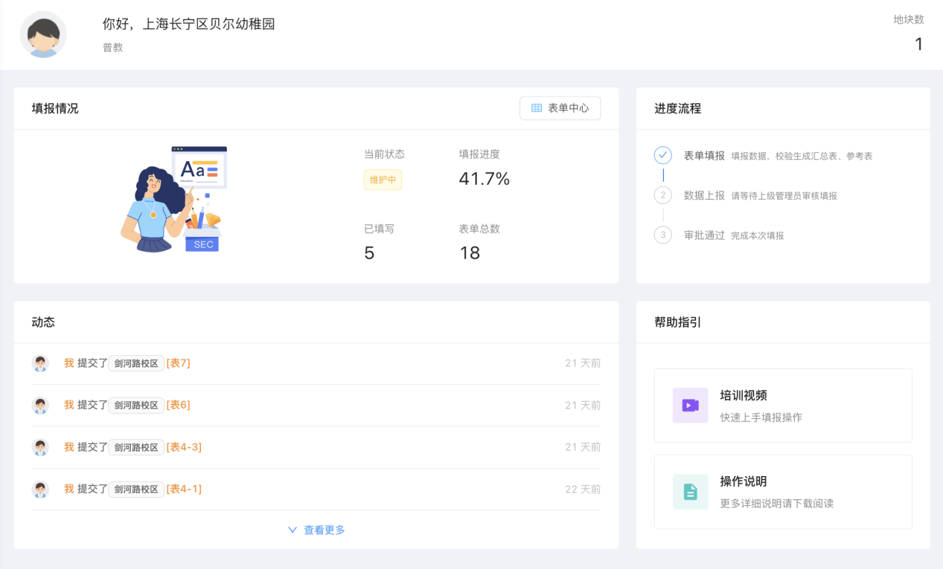

### 区级用户

登录成功后，用户可以进入基础数据库子系统的首页，查看填报进度。

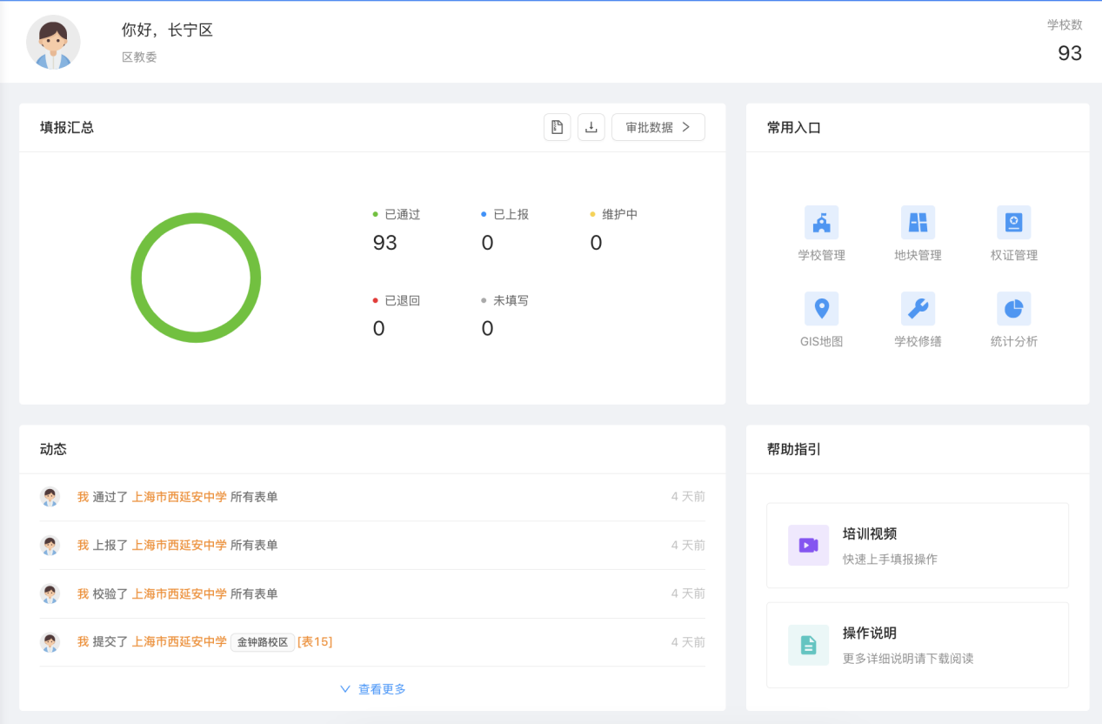

### 市级用户

登录成功后，用户可以进入基础数据库子系统的首页，查看填报进度。

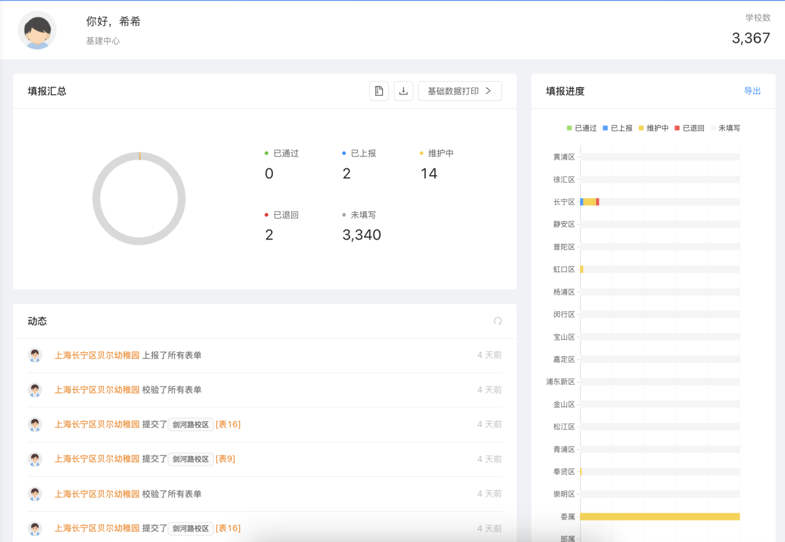

## 基础数据

### 填报数据

#### 校级用户（基础教育学校）

用户点击基础数据-填报数据，进入表单中心。

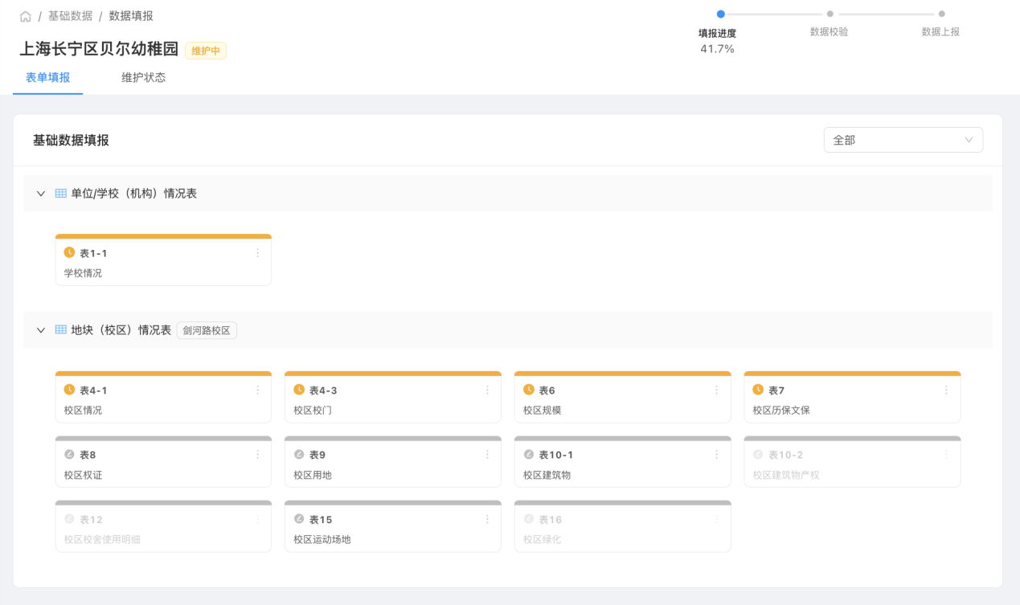

在表单中心点击表1-1卡片，进入表单。完成填写后点击提交，进入下一个表单。

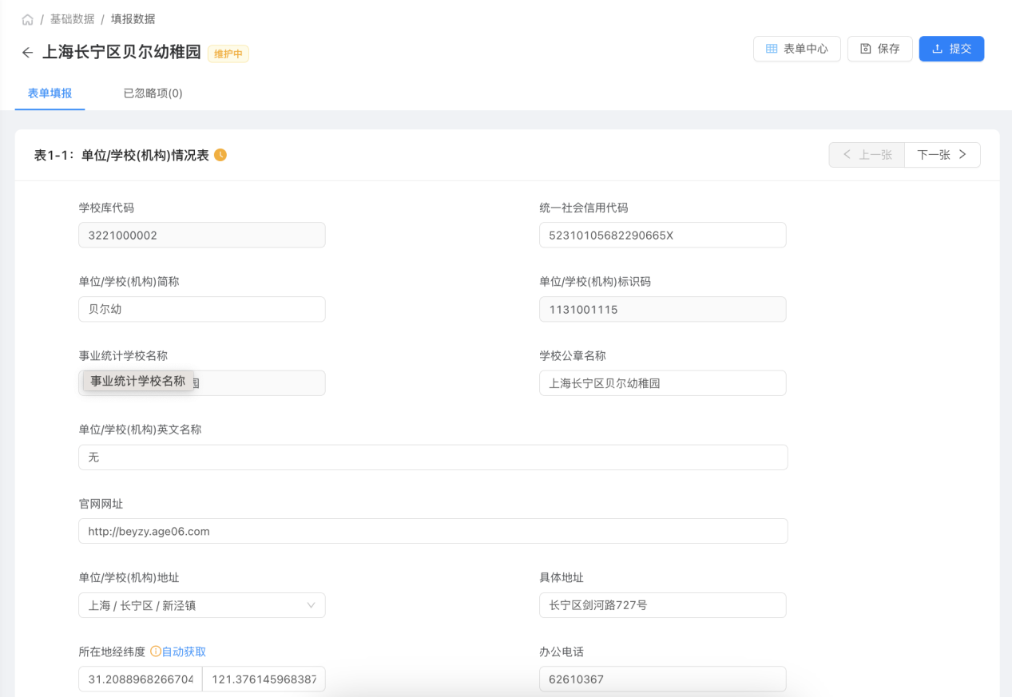

在表单中心点击表4-1，进入表单。完成填写后点击提交，进入下一个表单。

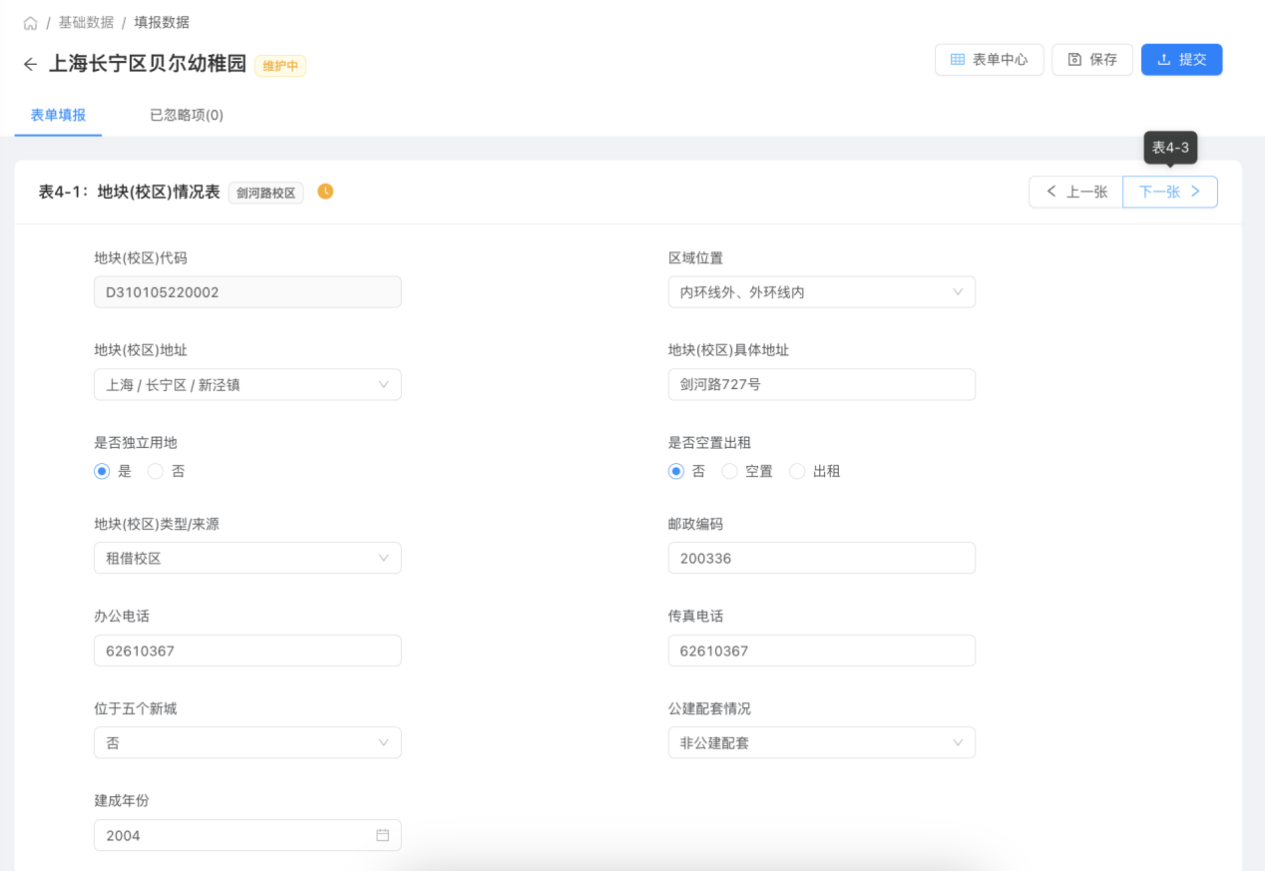

在表单中心点击表4-3卡片，进入表单。点击新增，进入新增页面，保存后返回列表。完成填写后，点击提交，进入下一个表单。

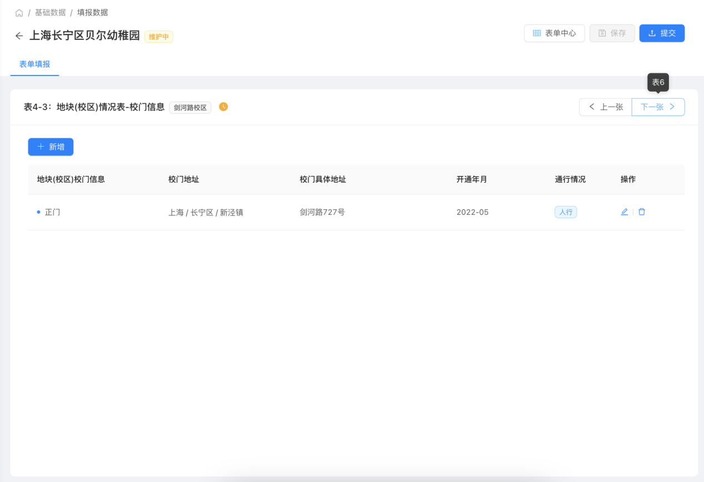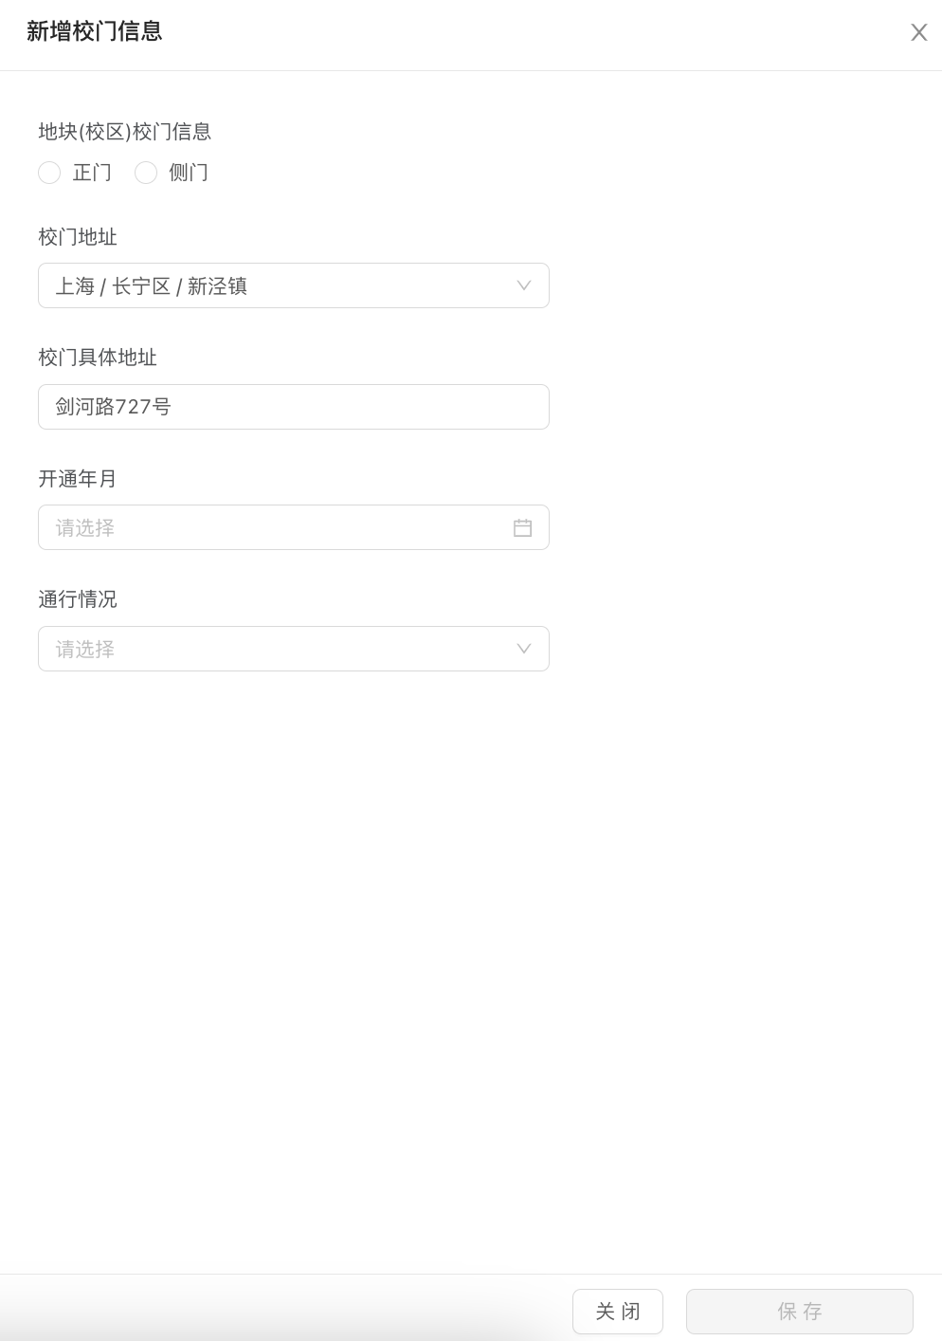

在表单中心点击表6卡片，进入表单。点击办学规模编辑按钮，进入办学规模编辑页面，保存后返回列表。点击新增按钮，进入新增学生情况页面，保存后返回列表。完成填写后，点击提交按钮，进入下一个表单。

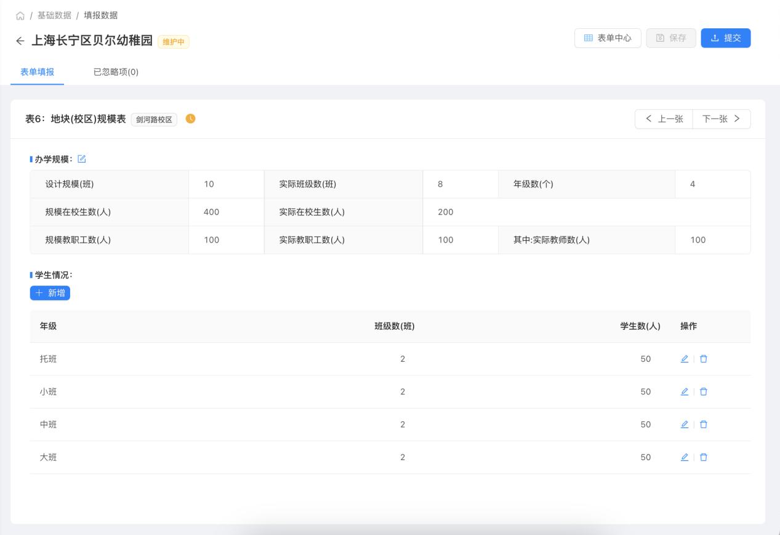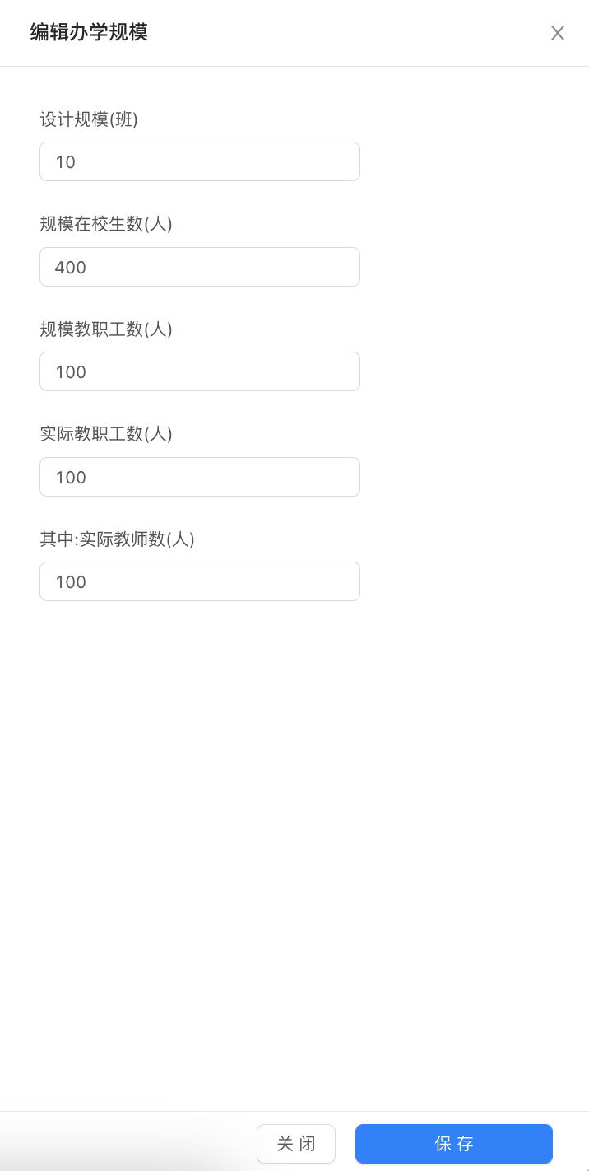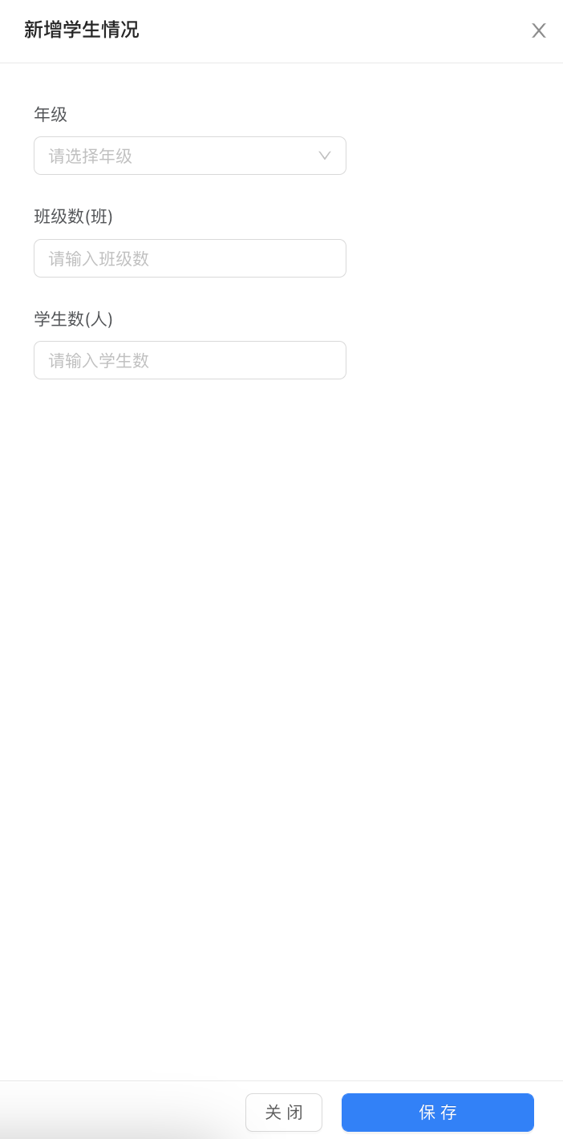

在表单中心点击表7，进入表单。点击新增按钮进入新增文保页面，保存后返回列表。完成填写后，点击提交按钮，进入下一个表单。

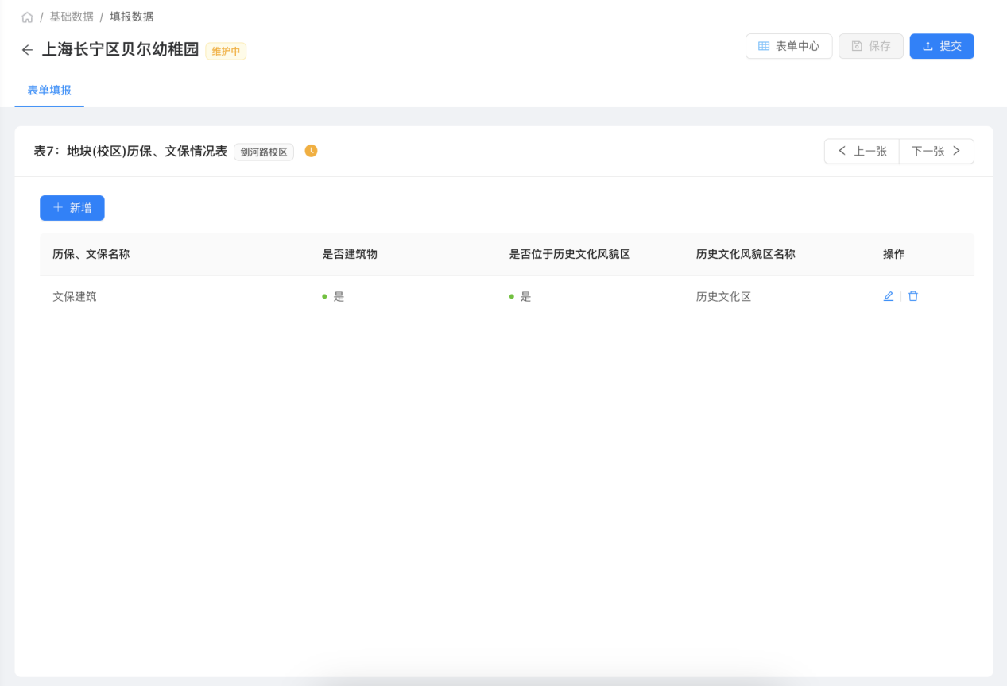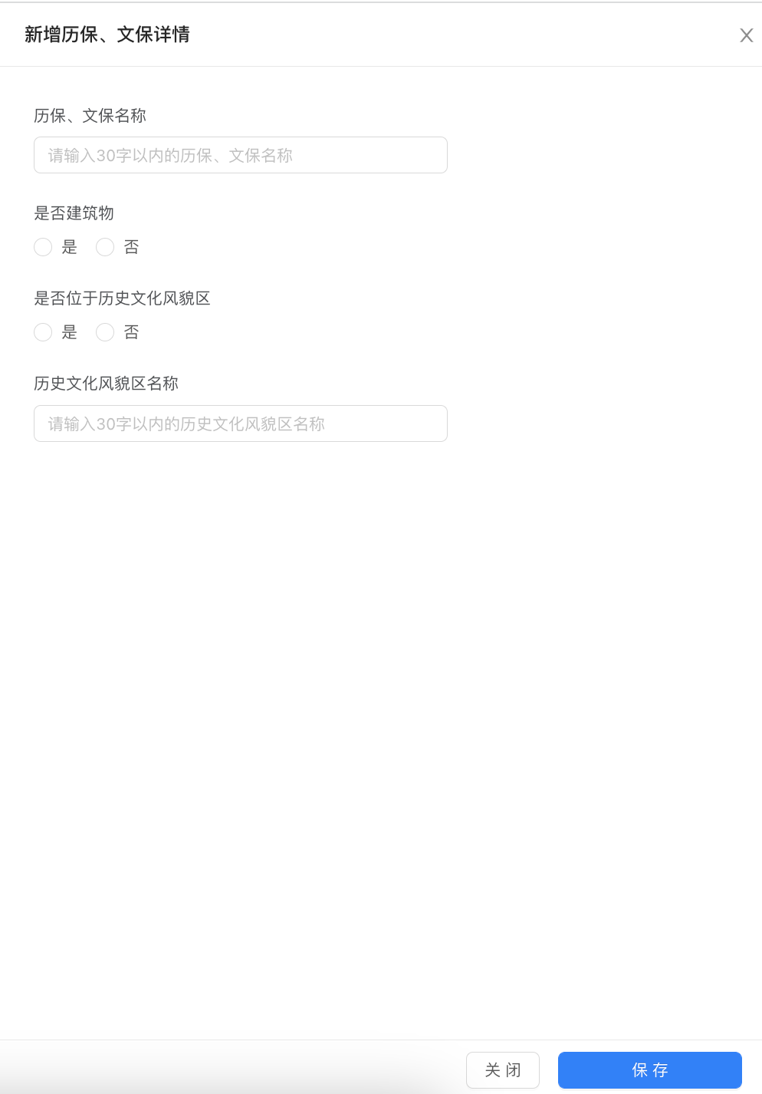

在表单中心点击表8，进入表单。用户确认表8信息，点击提交，进入下一个表单。

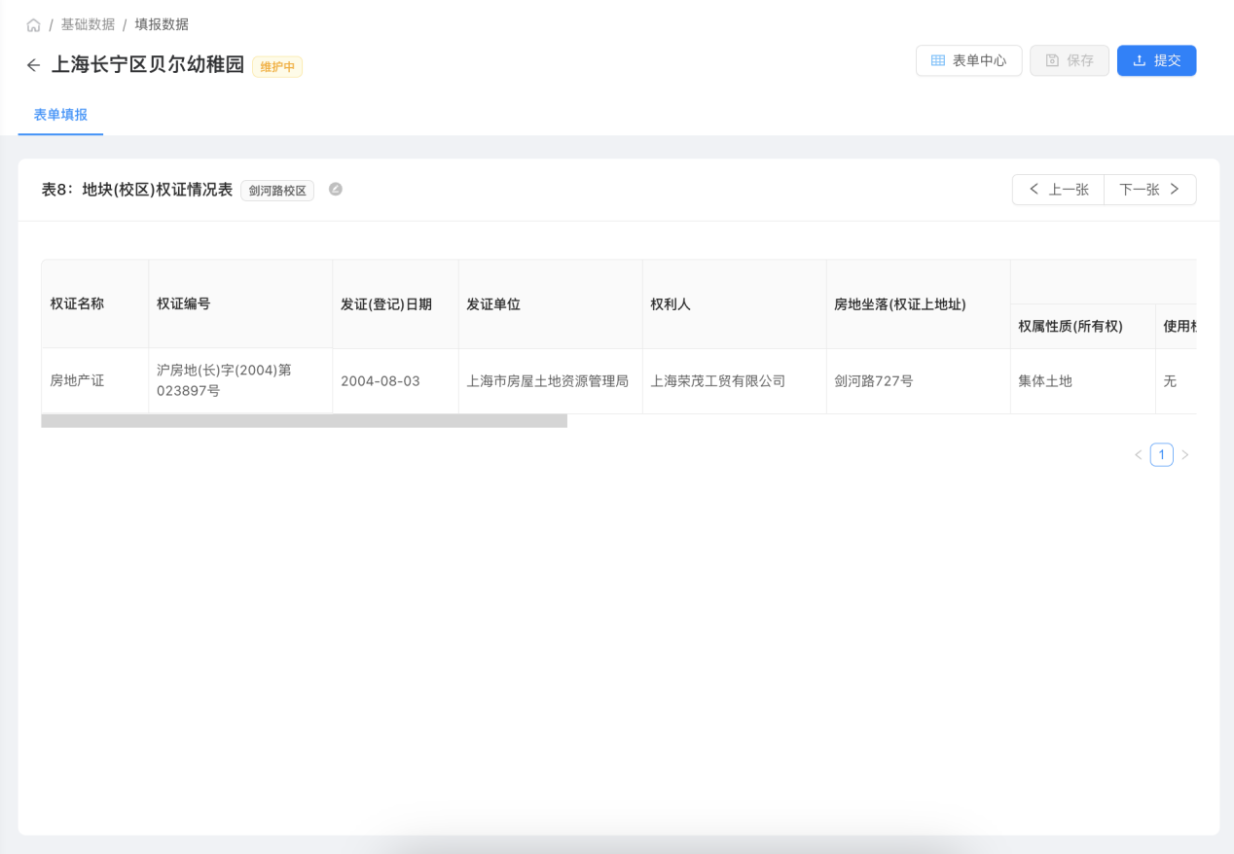

在表单中心点击表9，进入表单。点击新增按钮，进入新增页面，保存后返回列表。完成填写后，点击提交按钮，进入下一个表单。

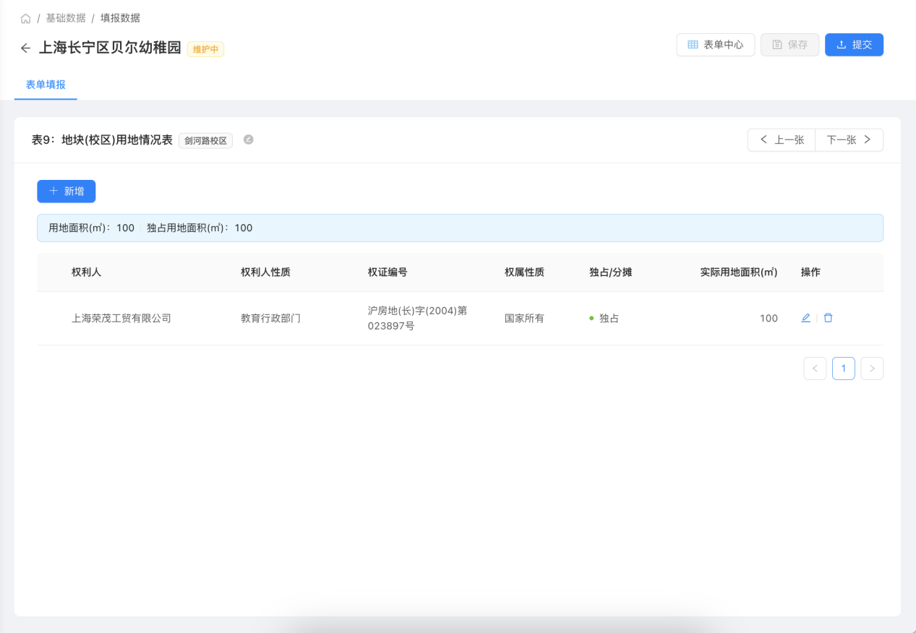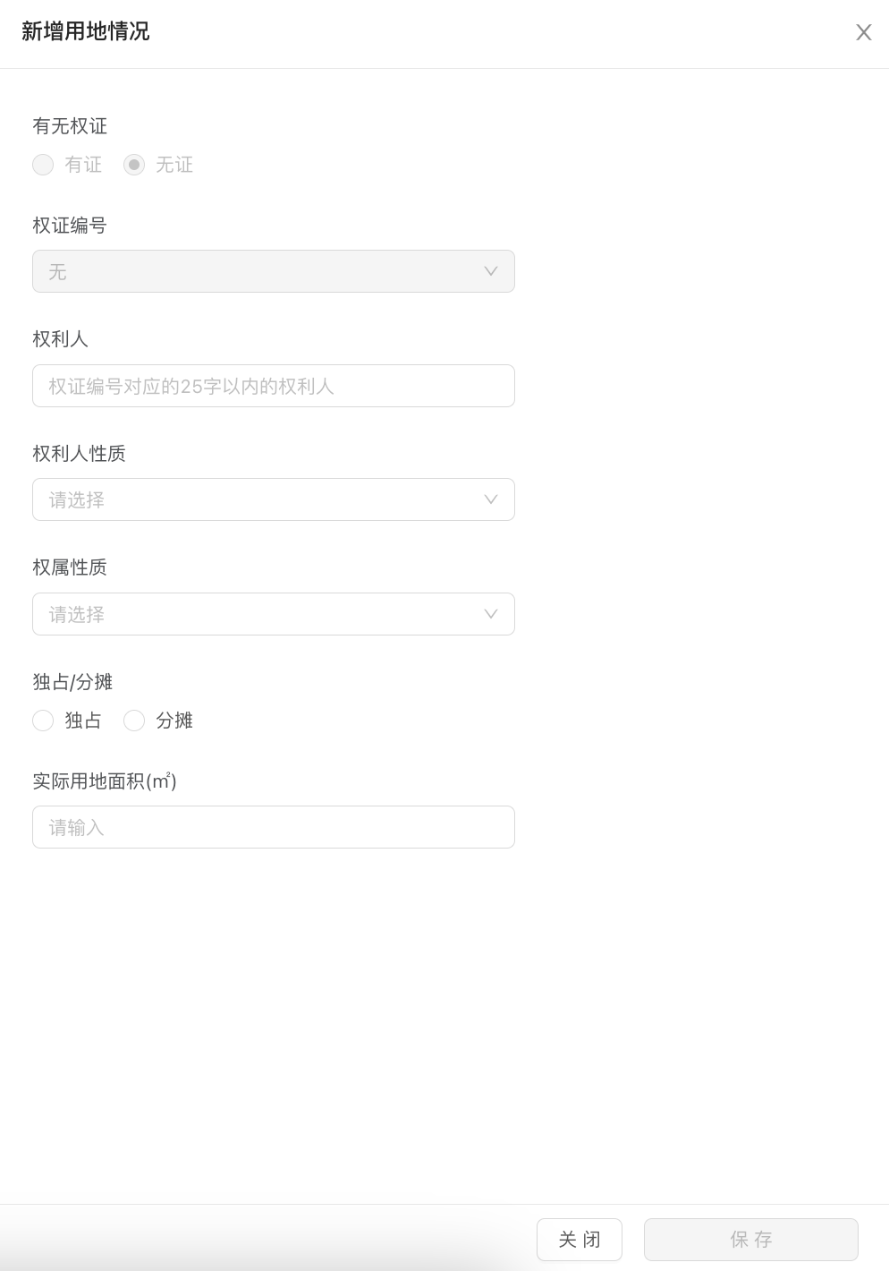

在表单中心，点击表10-1卡片，进入表单。点击新增按钮，进去新增建筑物页面，保存后返回列表。完成填写后，点击提交，进入下一个表单。

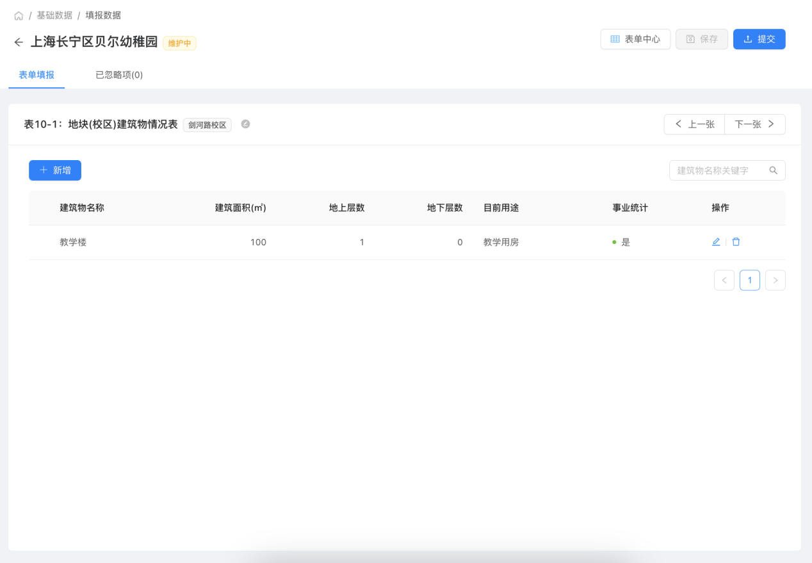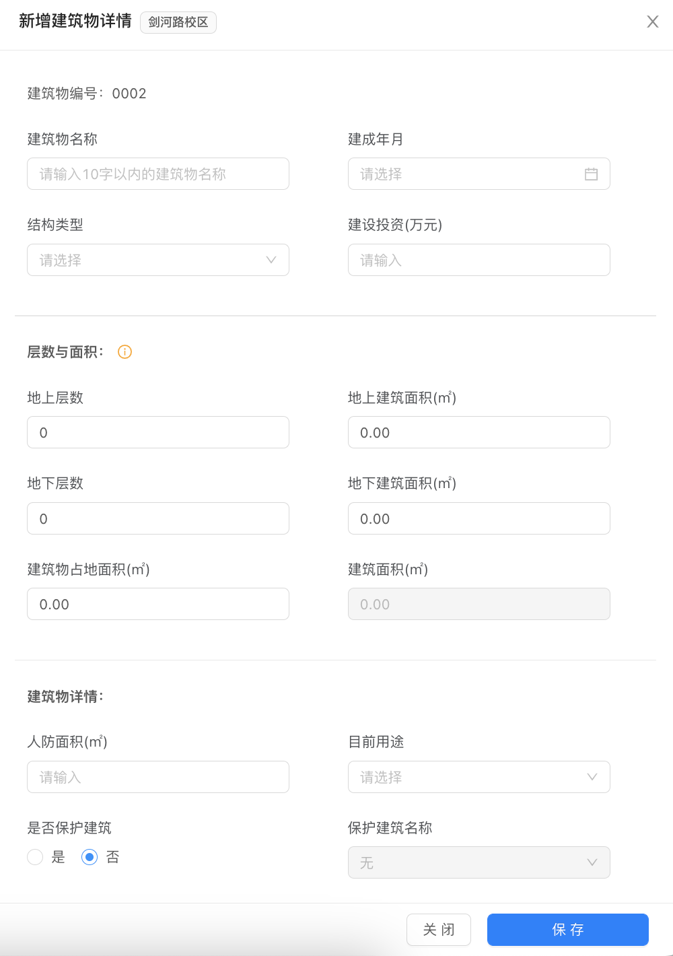

在表单中心点击表10-2，进入表单。点击详情，进入建筑物权证详情页面。点击添加按钮，进入新增权证页面，确定后返回上一页。点击保存后返回列表。完成填写后，点击提交，进入下一个表单。

注意：证上建筑面积不能超过表8的权证上的建筑面积。

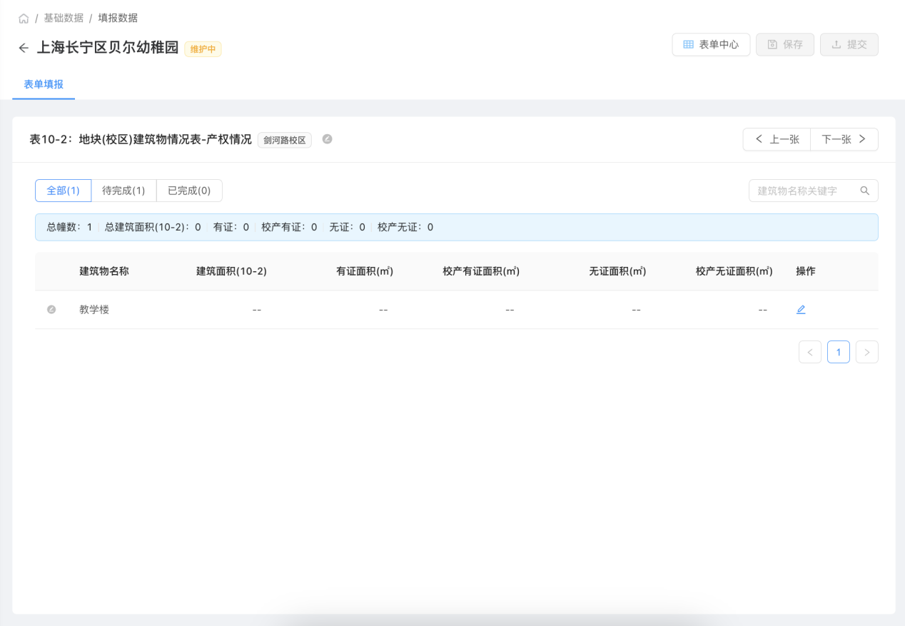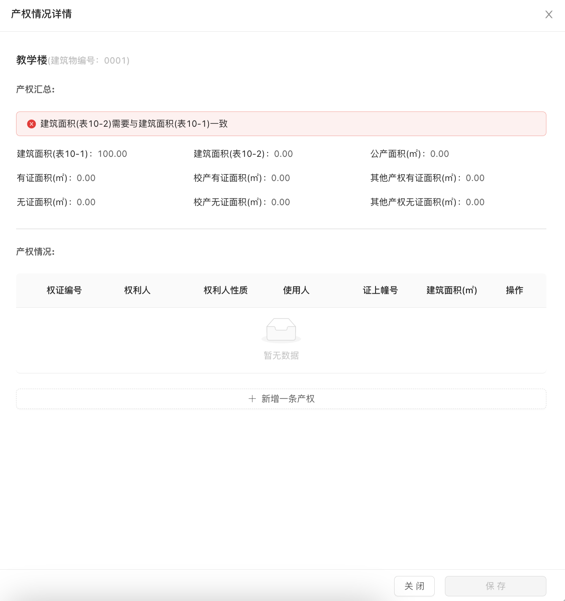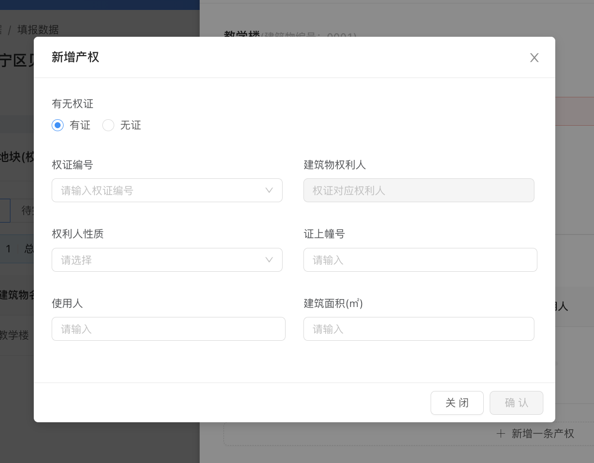

在表单中心点击表12，进入表单。点击建筑物，显示该建筑房间列表。点击添加房间，进入新增房间页面，保存后返回房间列表。填完该建筑房间后，点击完成本楼填写。完成所有建筑房间后，点击提交按钮，进入下一个表单。

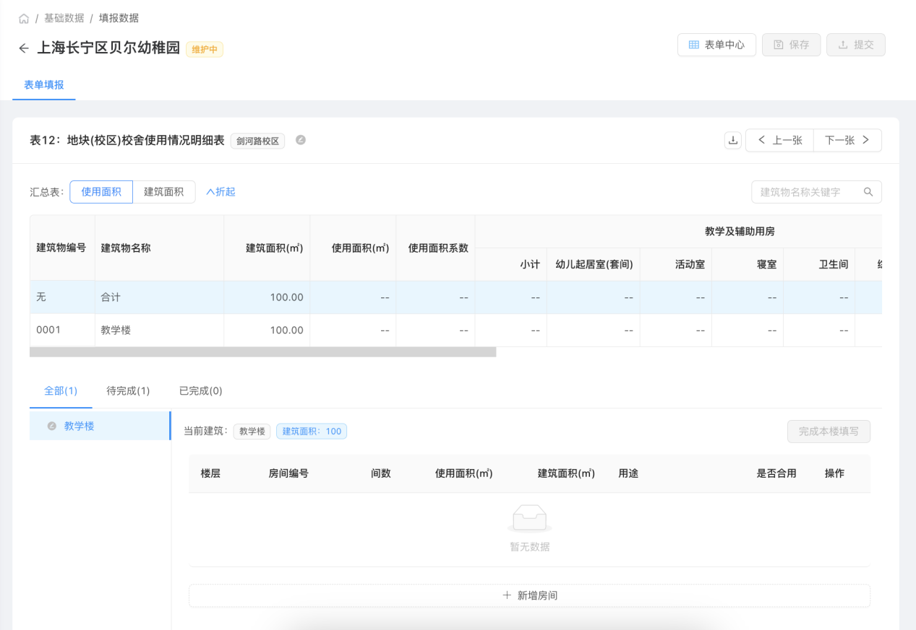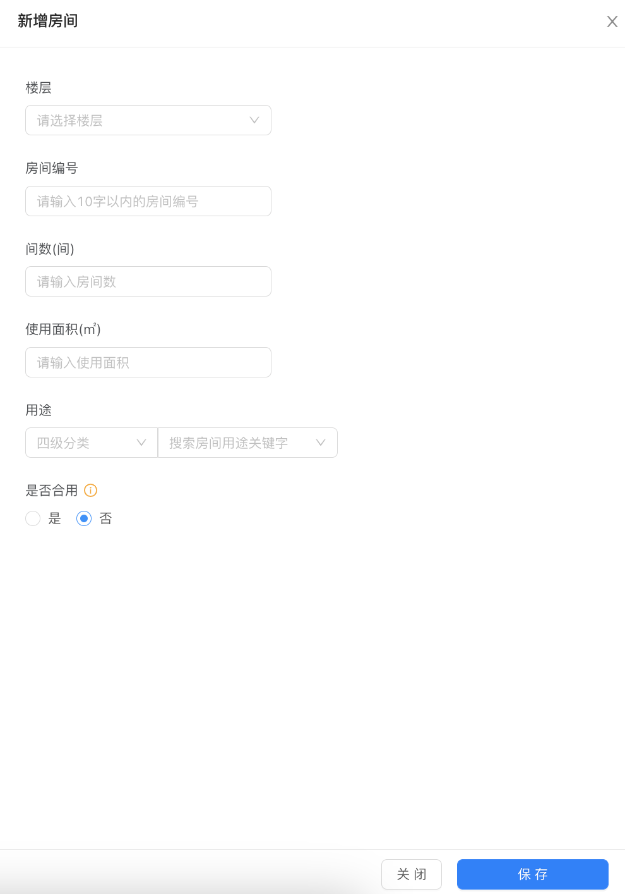

在表单中心点击表15，进入表单。点击新增按钮，进入室外运动场地新增页面，保存后返回列表。完成填写后，点击提交按钮，进入下一个表单。

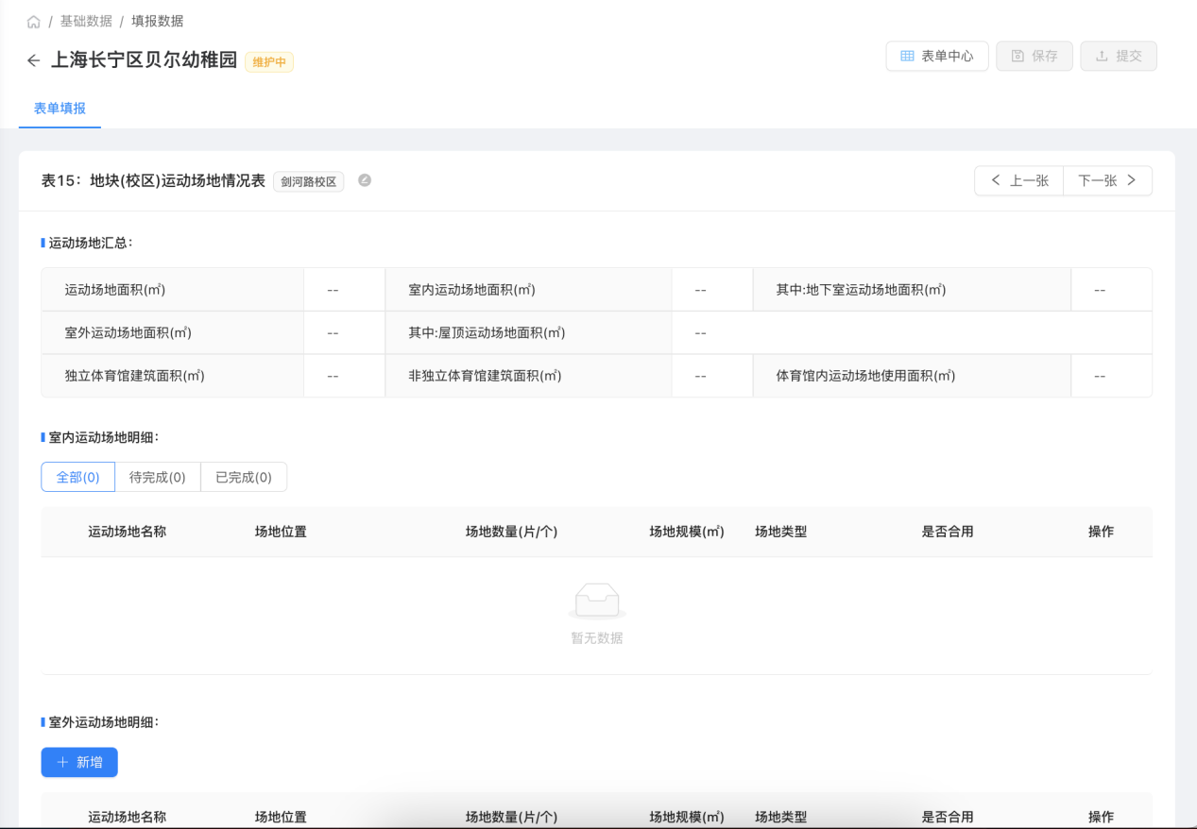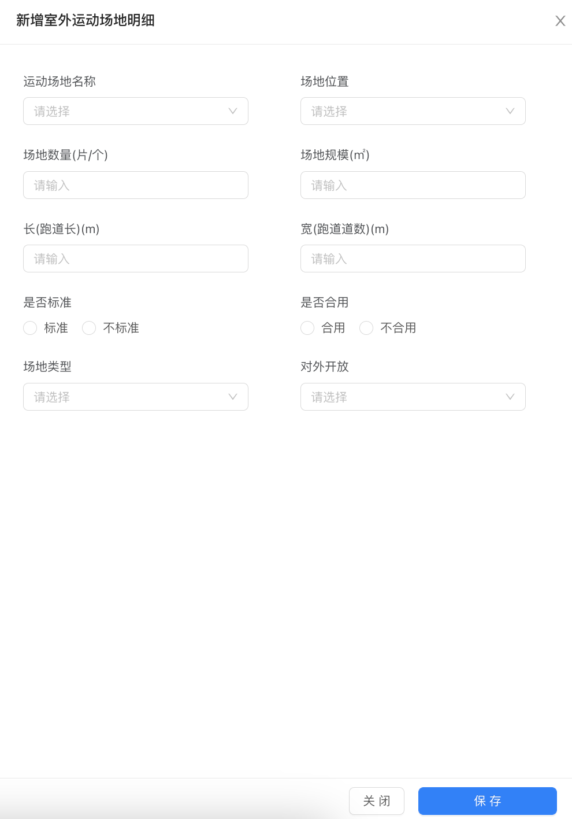

在表单中心点击表16，进入表单。点击绿化概况编辑按钮，进入编辑页面，保存后返回列表。点击校园绿化情况编辑按钮，进入编辑页面，保存后返回列表。点击新增按钮，进入新增古树页面，保存后返回列表。完成填写后，点击提交按钮，进入下一个表单。

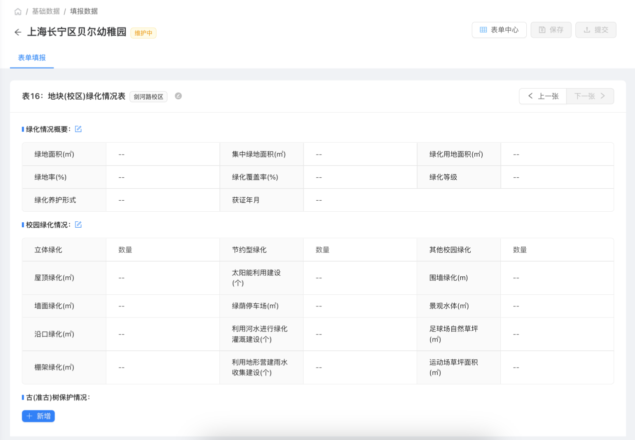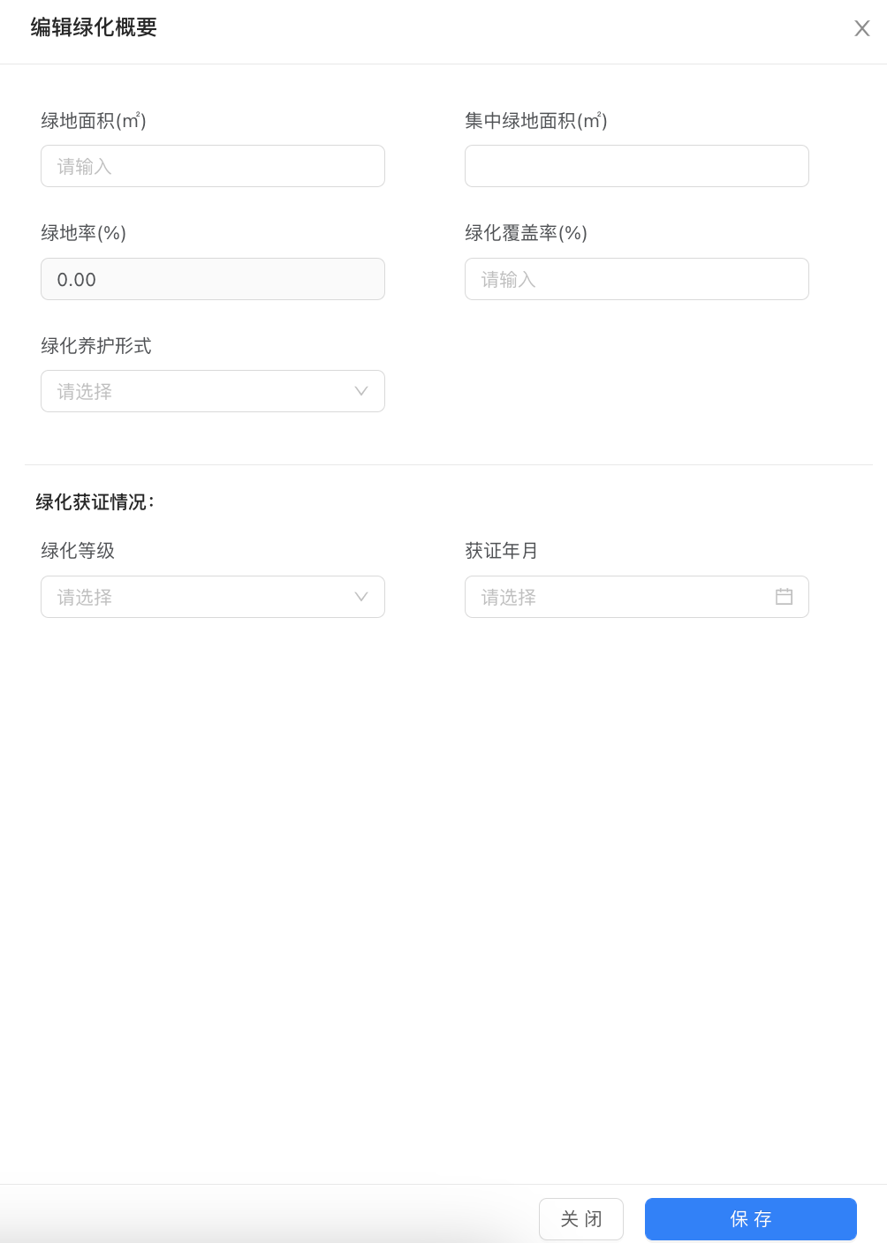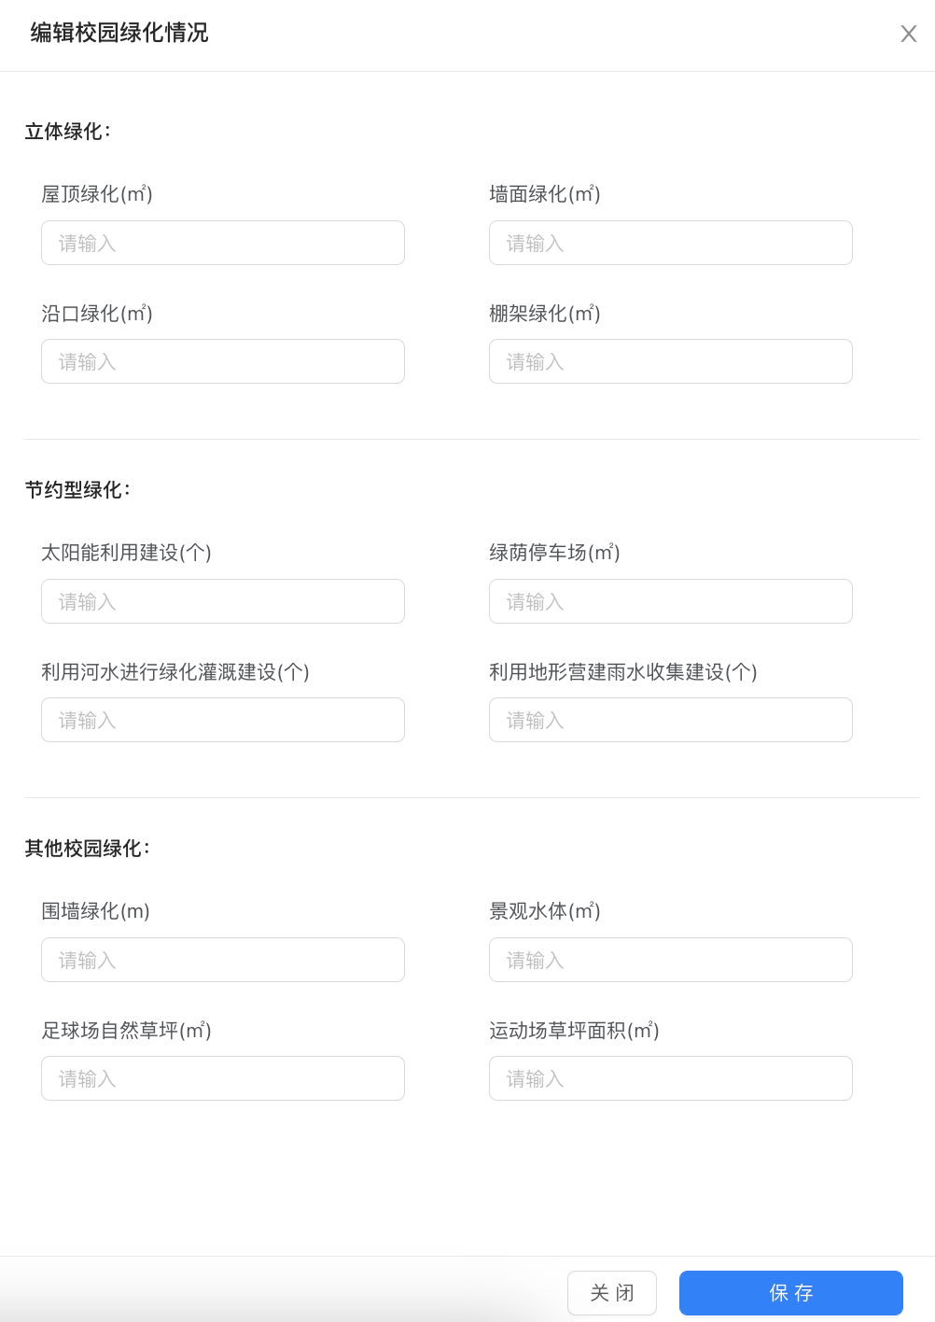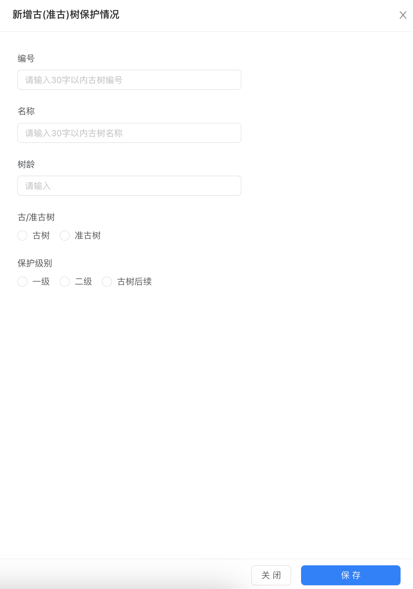

所有校区表单都提交后，进入全表校验阶段，点击全表校验，生成汇总表和参考表。点击上报，完成基础数据上报。

点击汇总表和参考表卡片进入表单详情。

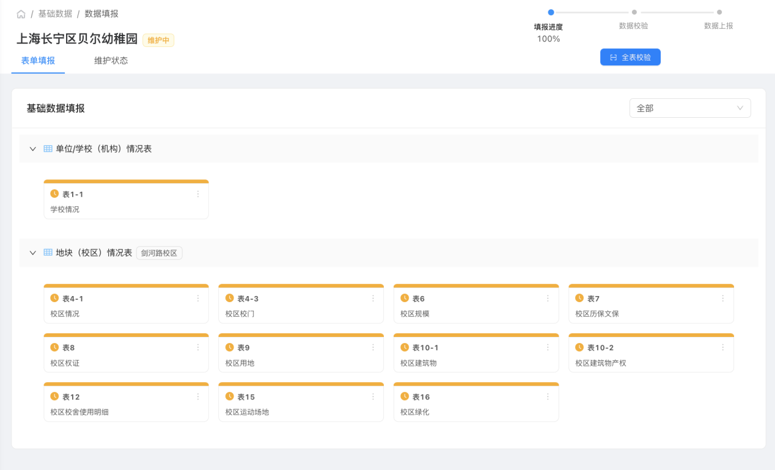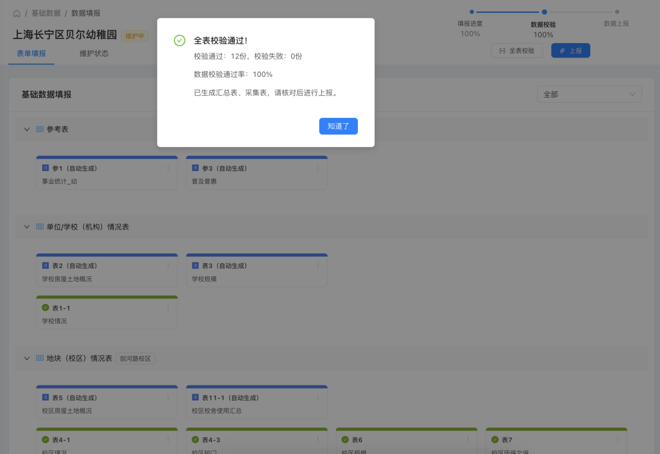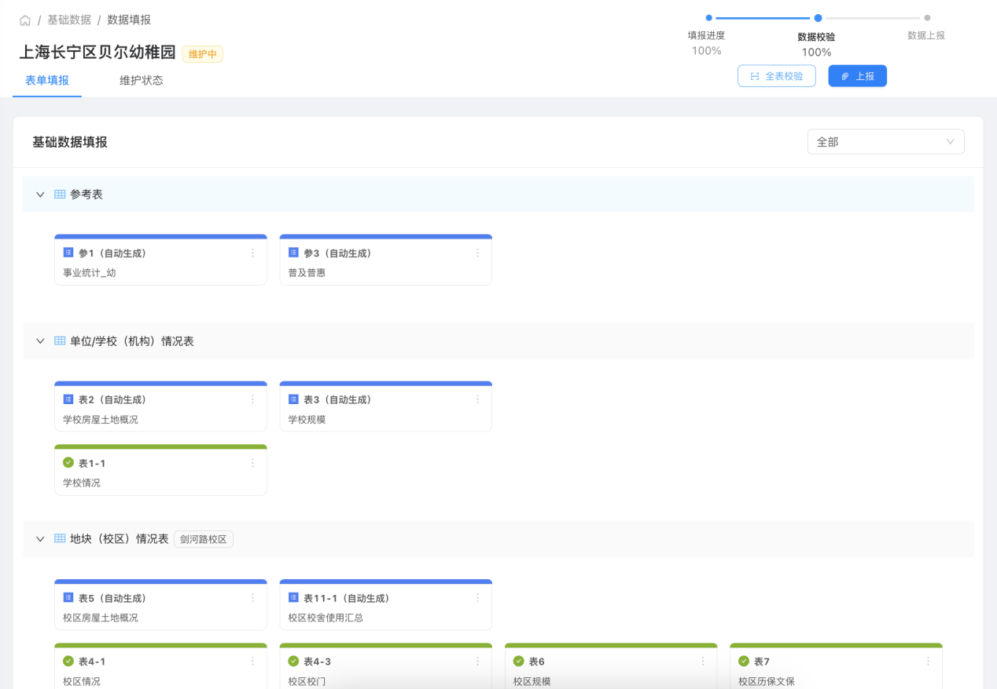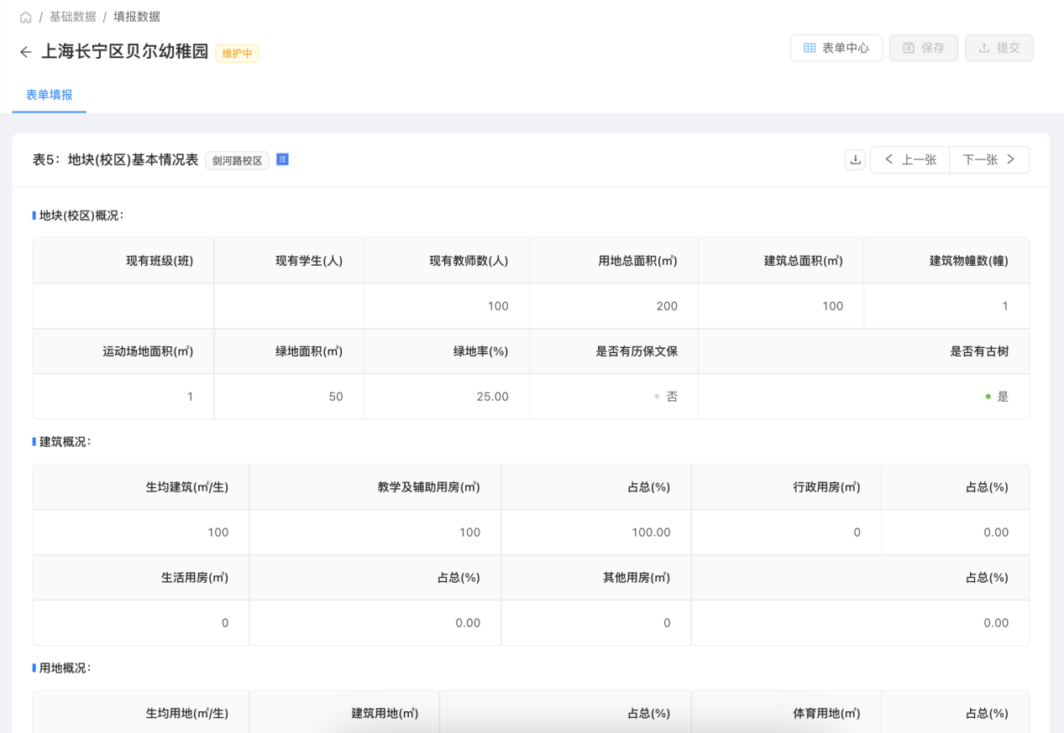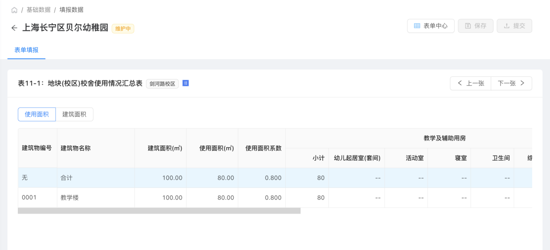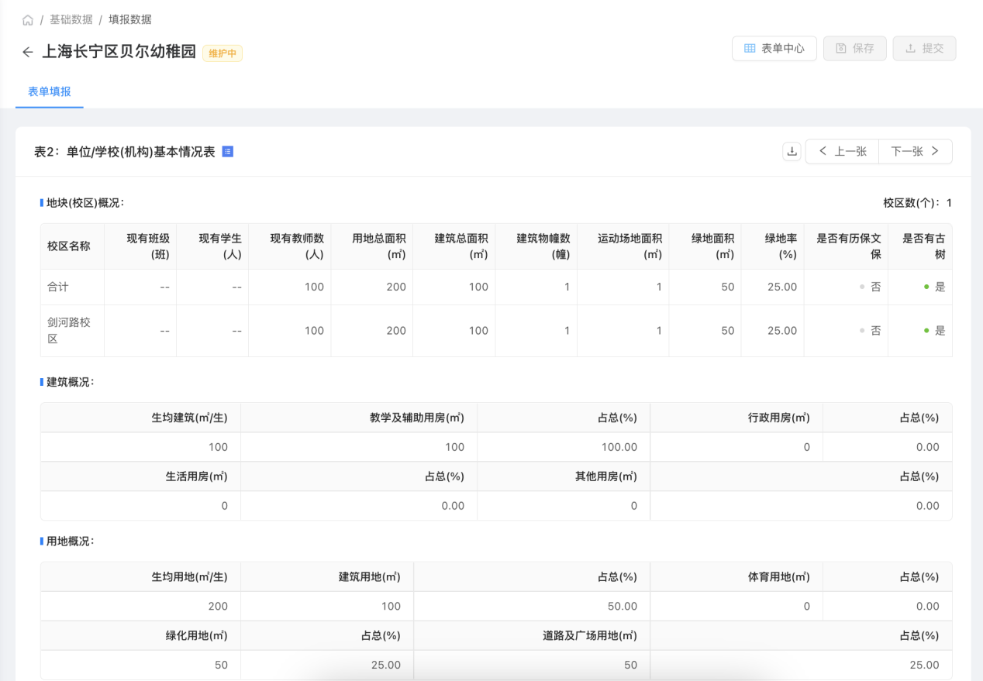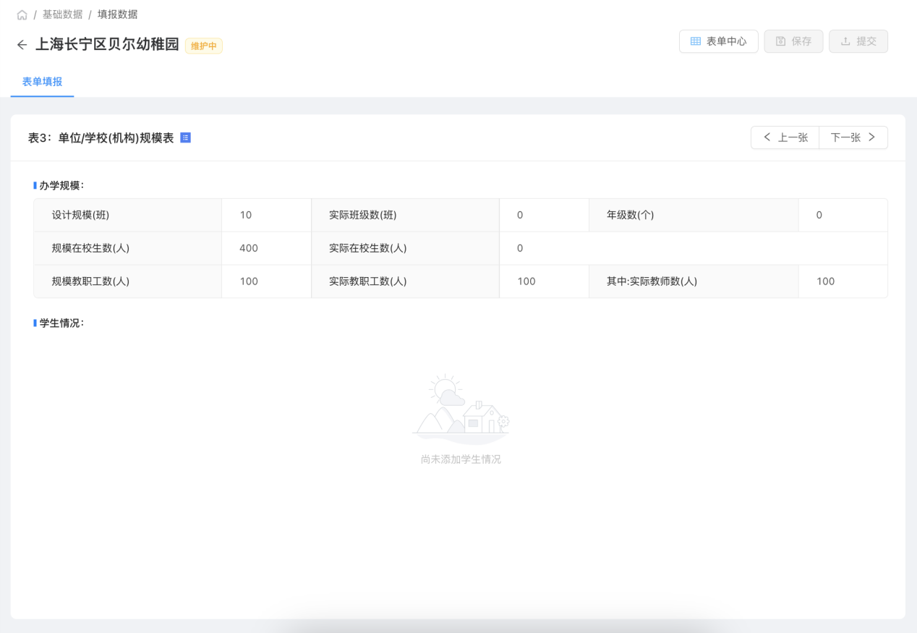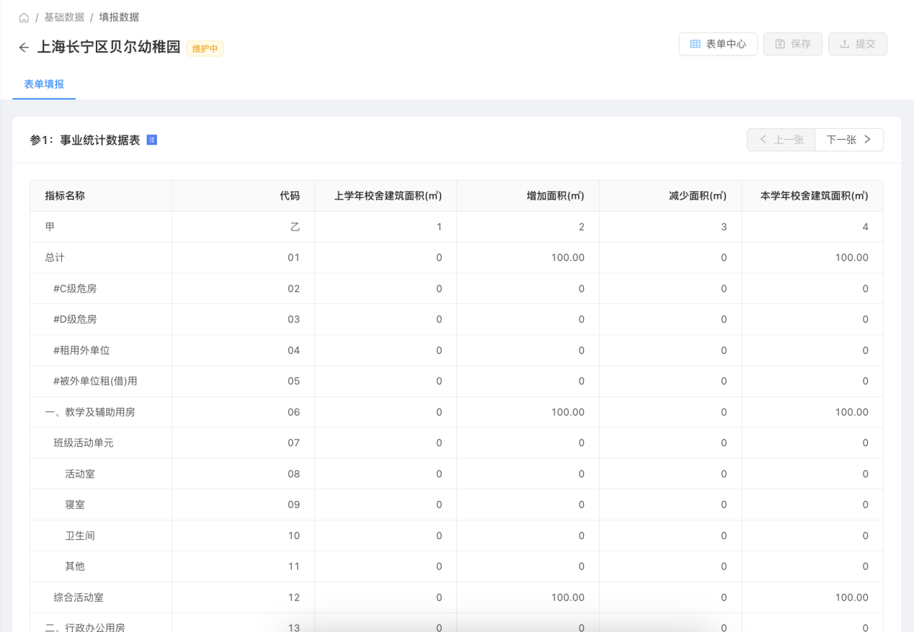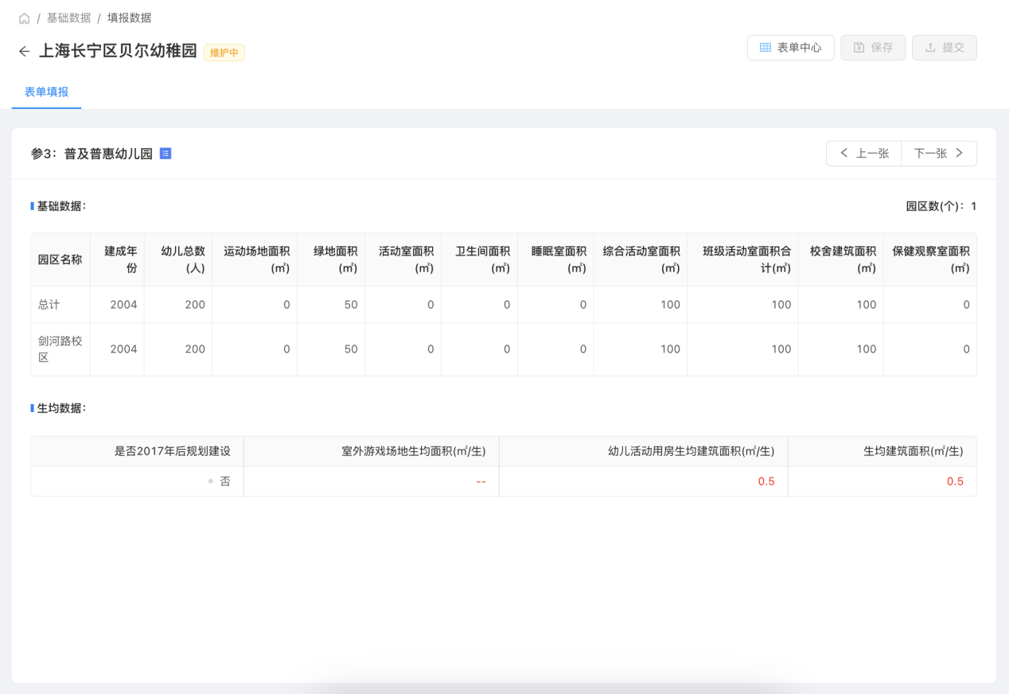

点击上报按钮，完成基础数据填报。

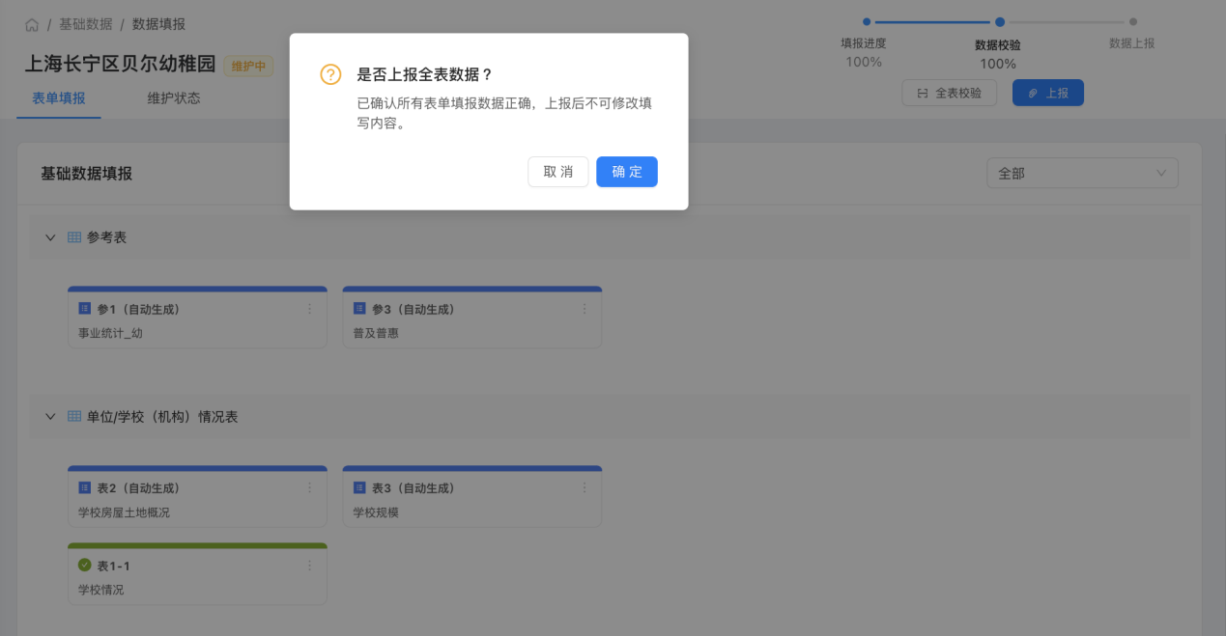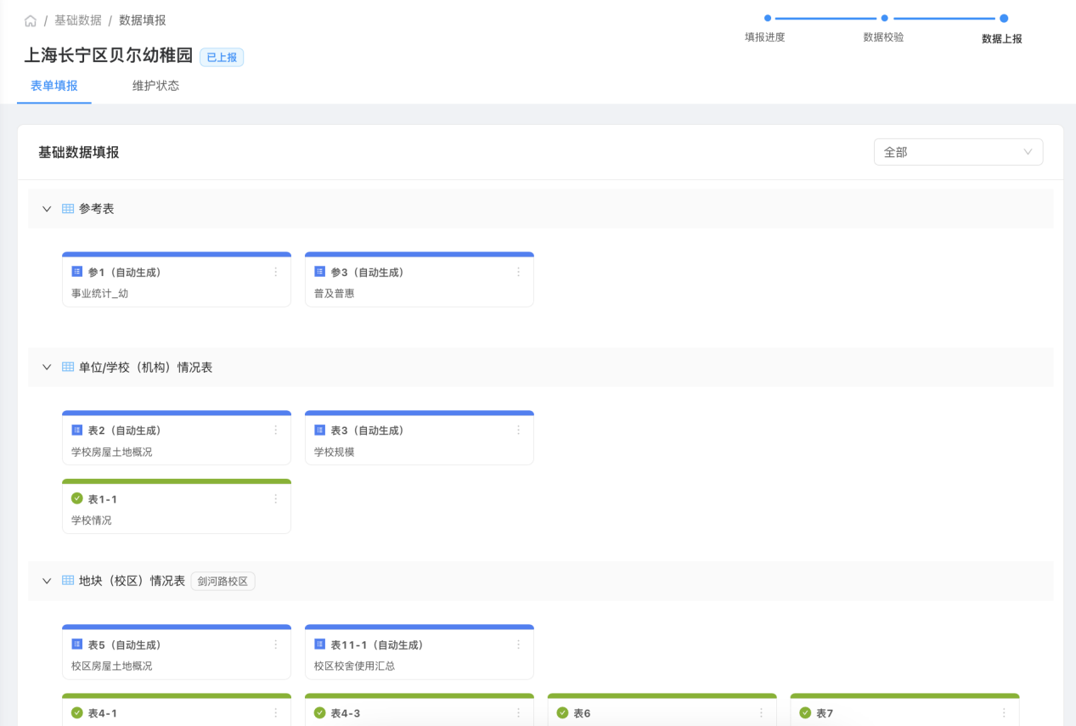

### 审批数据

#### 区级用户

用户点击基础数据-审批数据，进入学校基础数据列表。

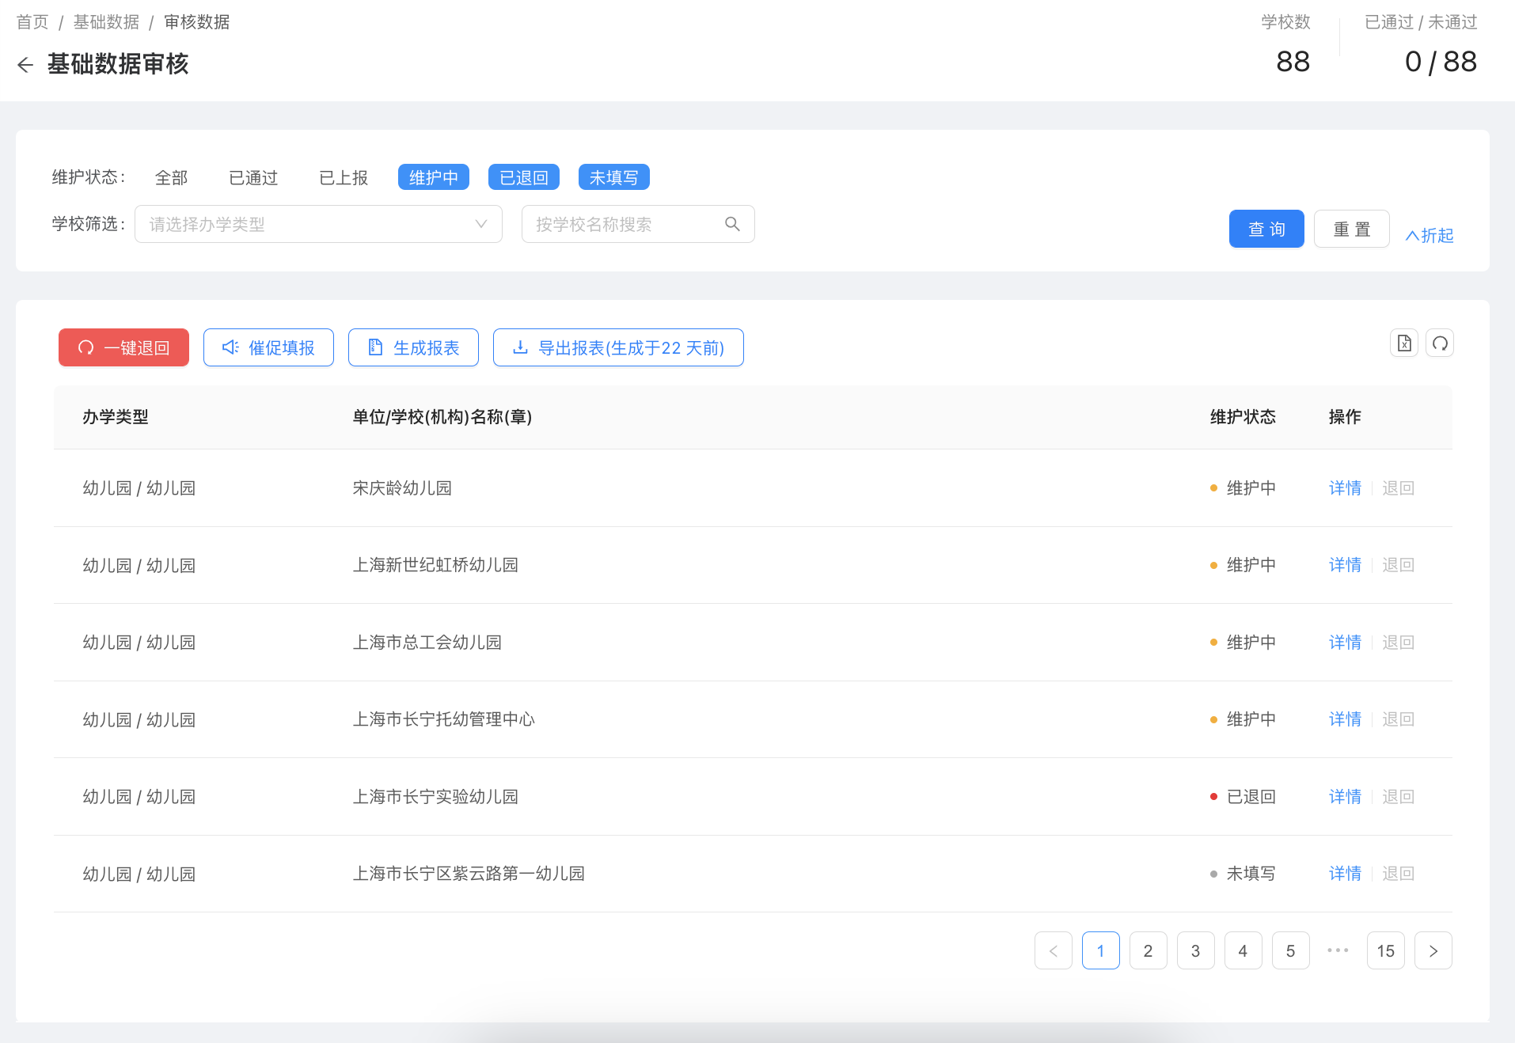

点击一键退回按钮，二次确认后，批量退回本属地学校数据。

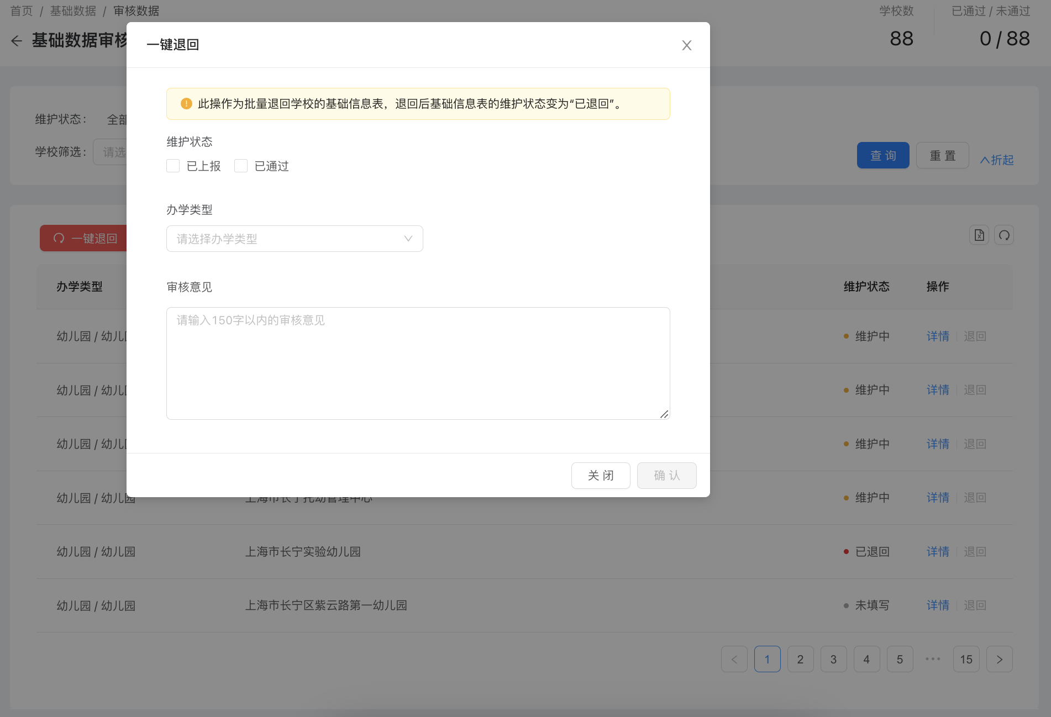

点击生成报表按钮，系统自动更新二维表数据。点击导出报表按钮，下载本属地学校二维表数据。

点击详情，进入表单中心，查看该校基础数据。

若用户属地为16个区，则可在表单中心点击编辑模式，修改该校表单数据。

若用户属地为委属、部属和委直属，则仅查看该校数据，不能修改该校表单数据。

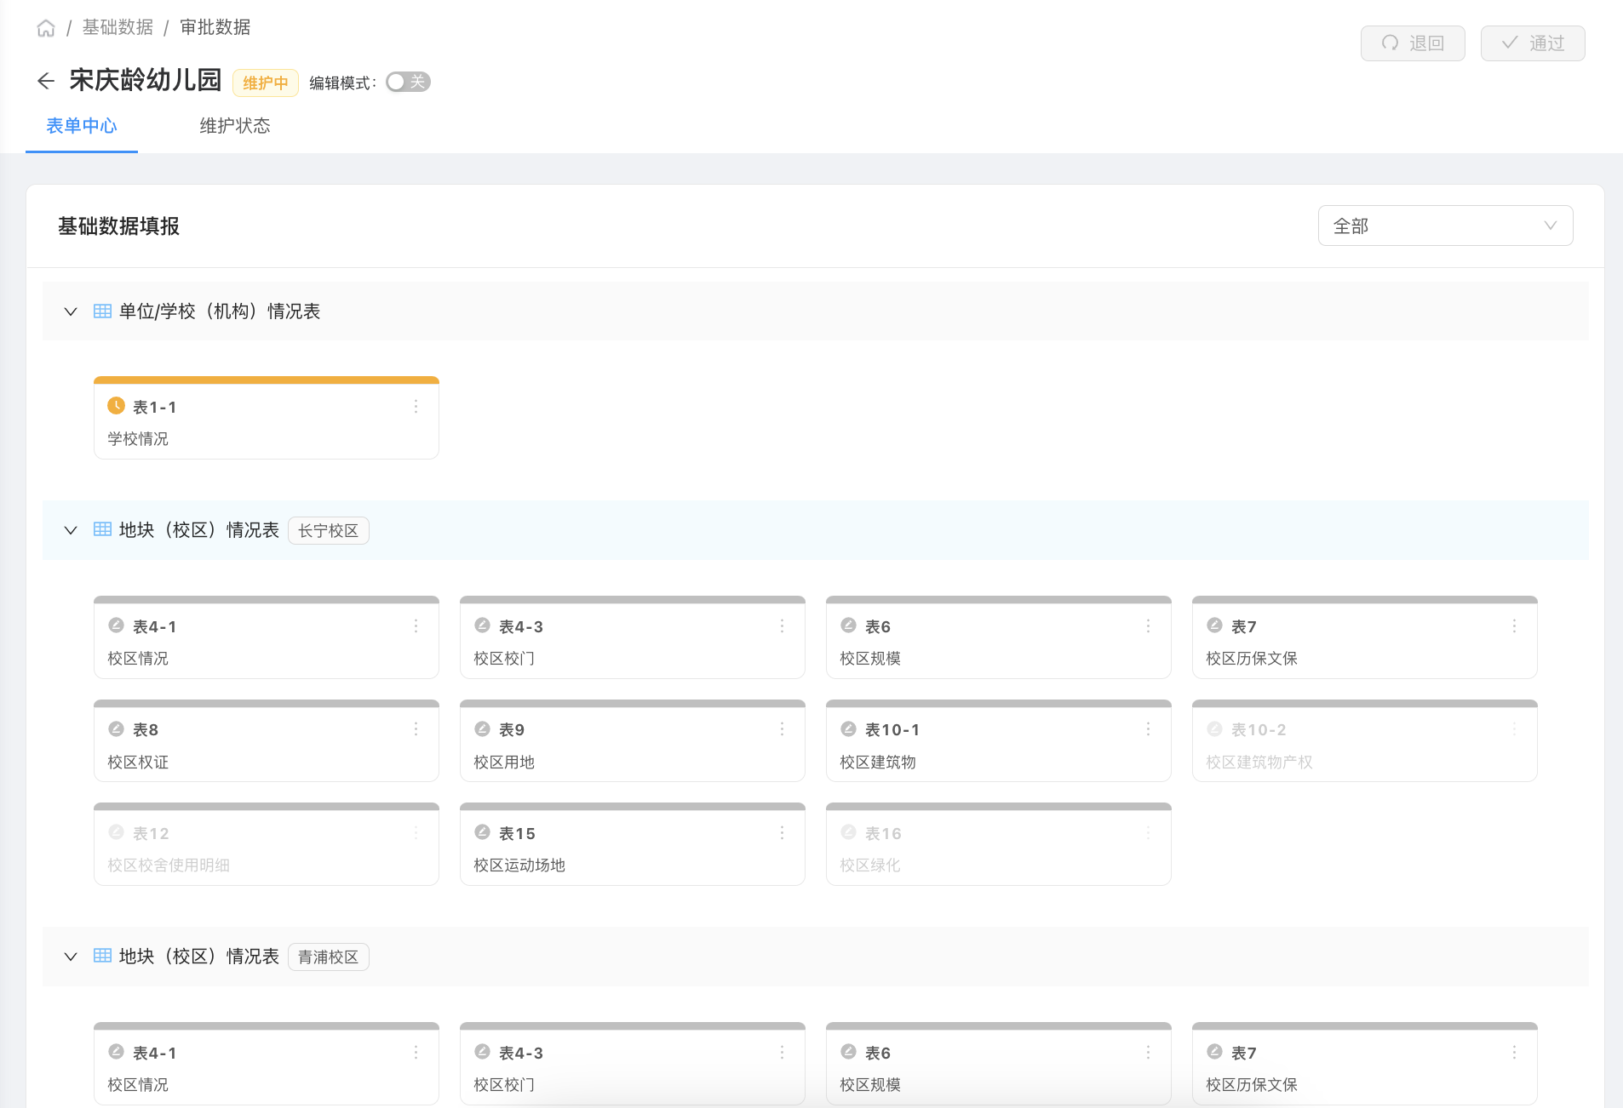

### 信息查询

#### 市级用户

用户点击基础数据-信息查询进入信息查询列表。

点击生成报表按钮，系统自动更新二维表数据。点击导出报表按钮，下载全市学校二维表数据。

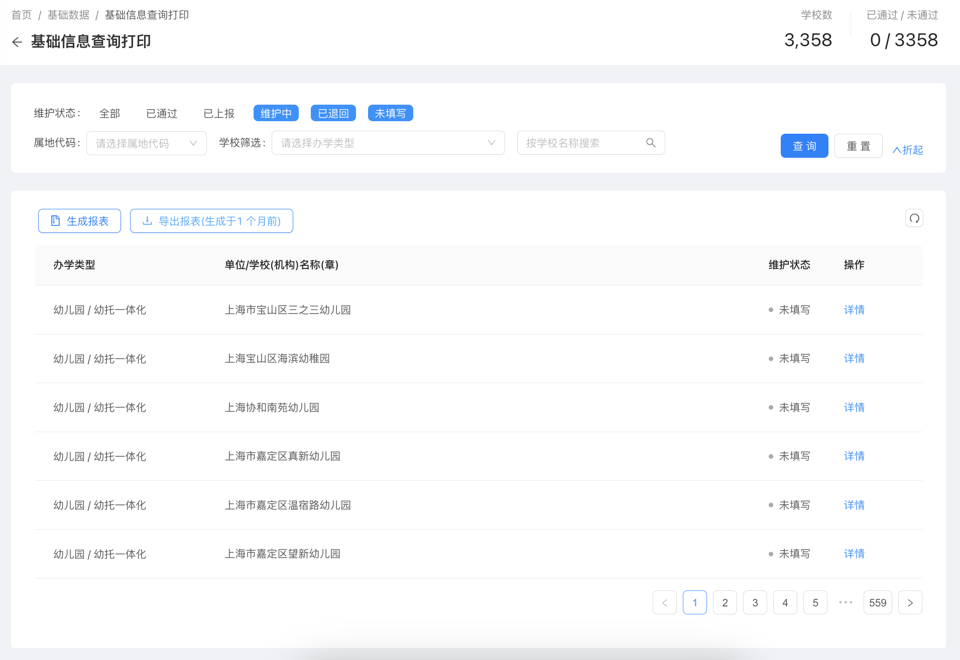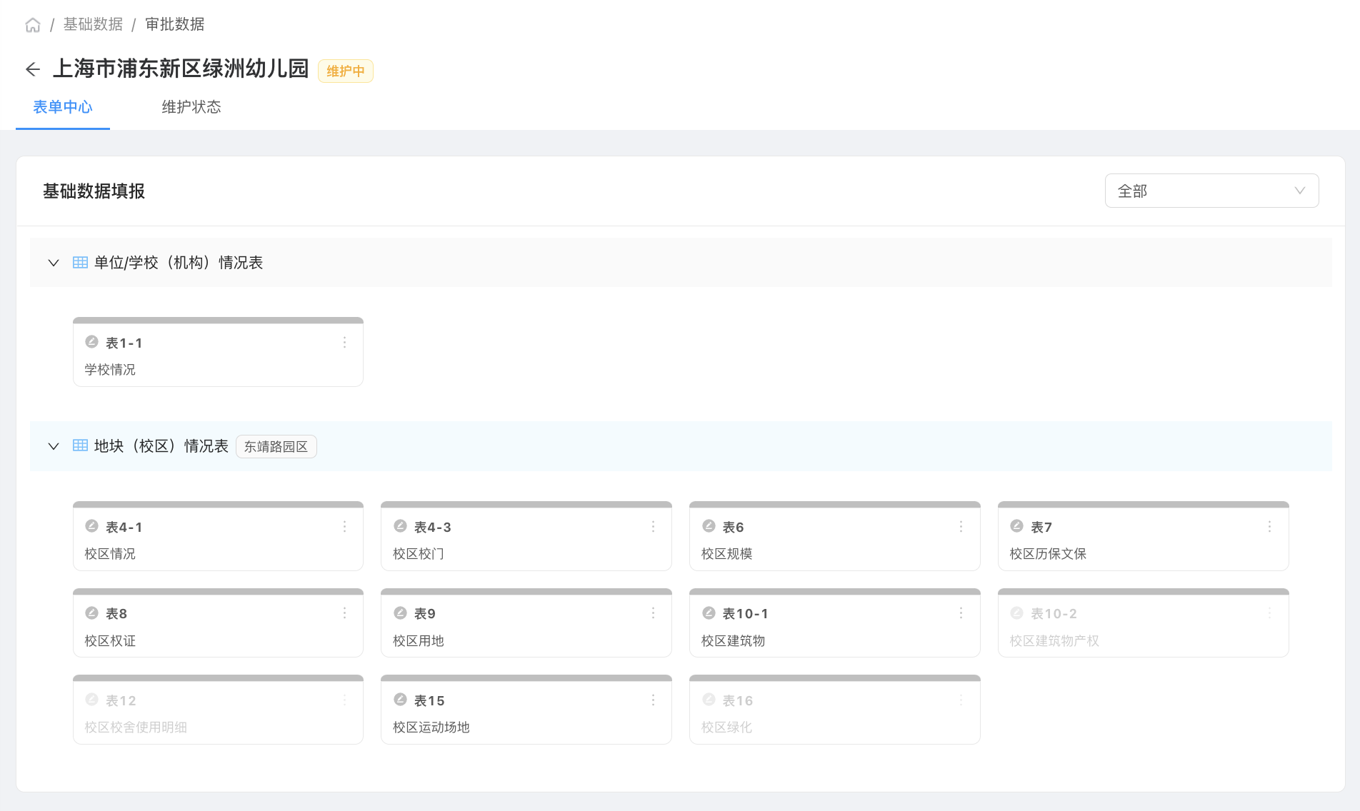

## 高校数据

### 填报数据

#### 校级用户（高等教育学校）

用户点击高校数据-填报数据，进入表单中心。

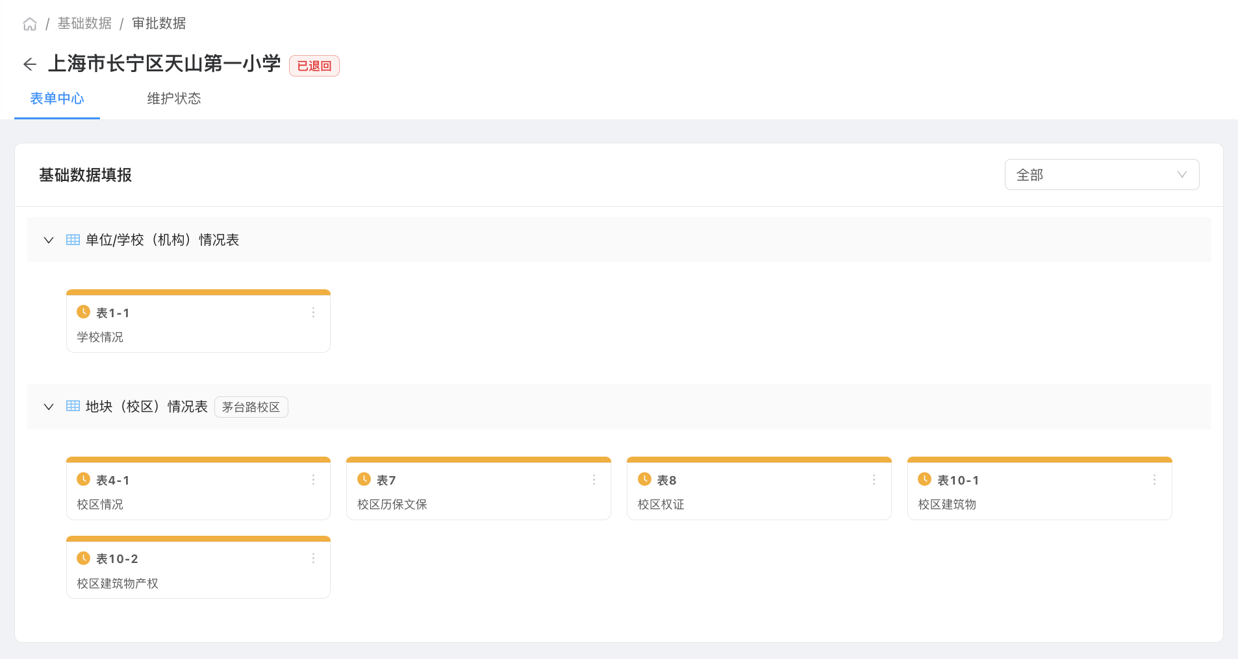

在表单中心点击表1-1卡片，进入表单。完成填写后点击提交，进入下一个表单。



在表单中心点击表4-1，进入表单。完成填写后点击提交，进入下一个表单。



在表单中心点击表7，进入表单。点击新增按钮进入新增文保页面，保存后返回列表。完成填写后，点击提交按钮，进入下一个表单。



在表单中心点击表8，进入表单。用户确认表8信息，点击提交，进入下一个表单。



在表单中心，点击表10-1卡片，进入表单。点击新增按钮，进去新增建筑物页面，保存后返回列表。完成填写后，点击提交，进入下一个表单。



在表单中心点击表10-2，进入表单。点击详情，进入建筑物权证详情页面。点击添加按钮，进入新增权证页面，确定后返回上一页。点击保存后返回列表。完成填写后，点击提交，进入下一个表单。

注意：证上建筑面积不能超过表8的权证上的建筑面积。



### 信息查询

#### 市级用户

用户点击高校数据-信息查询进入信息查询列表。

点击生成报表按钮，系统自动更新二维表数据。点击导出报表按钮，下载全市学校二维表数据。



## 委直属数据

### 填报数据

#### 校级用户（委直属单位）

用户点击委直属数据-填报数据，进入表单中心。



在表单中心点击表1-1卡片，进入表单。完成填写后点击提交，进入下一个表单。



在表单中心点击表4-1，进入表单。完成填写后点击提交，进入下一个表单。



在表单中心点击表7，进入表单。点击新增按钮进入新增文保页面，保存后返回列表。完成填写后，点击提交按钮，进入下一个表单。



在表单中心点击表8，进入表单。用户确认表8信息，点击提交，进入下一个表单。



在表单中心，点击表10-1卡片，进入表单。点击新增按钮，进去新增建筑物页面，保存后返回列表。完成填写后，点击提交，进入下一个表单。



在表单中心点击表10-2，进入表单。点击详情，进入建筑物权证详情页面。点击添加按钮，进入新增权证页面，确定后返回上一页。点击保存后返回列表。完成填写后，点击提交，进入下一个表单。

注意：证上建筑面积不能超过表8的权证上的建筑面积。



### 信息查询

#### 市级用户

用户点击委直属数据-信息查询进入信息查询列表。

点击生成报表按钮，系统自动更新二维表数据。点击导出报表按钮，下载全市学校二维表数据。



## 日常管理

### 学校管理-新增学校

#### 区级用户

用户点击日常管理-学校管理，进入学校列表。

点击新增按钮，进入学校新增页面，保存后返回学校列表。同时生成该校登录账号。

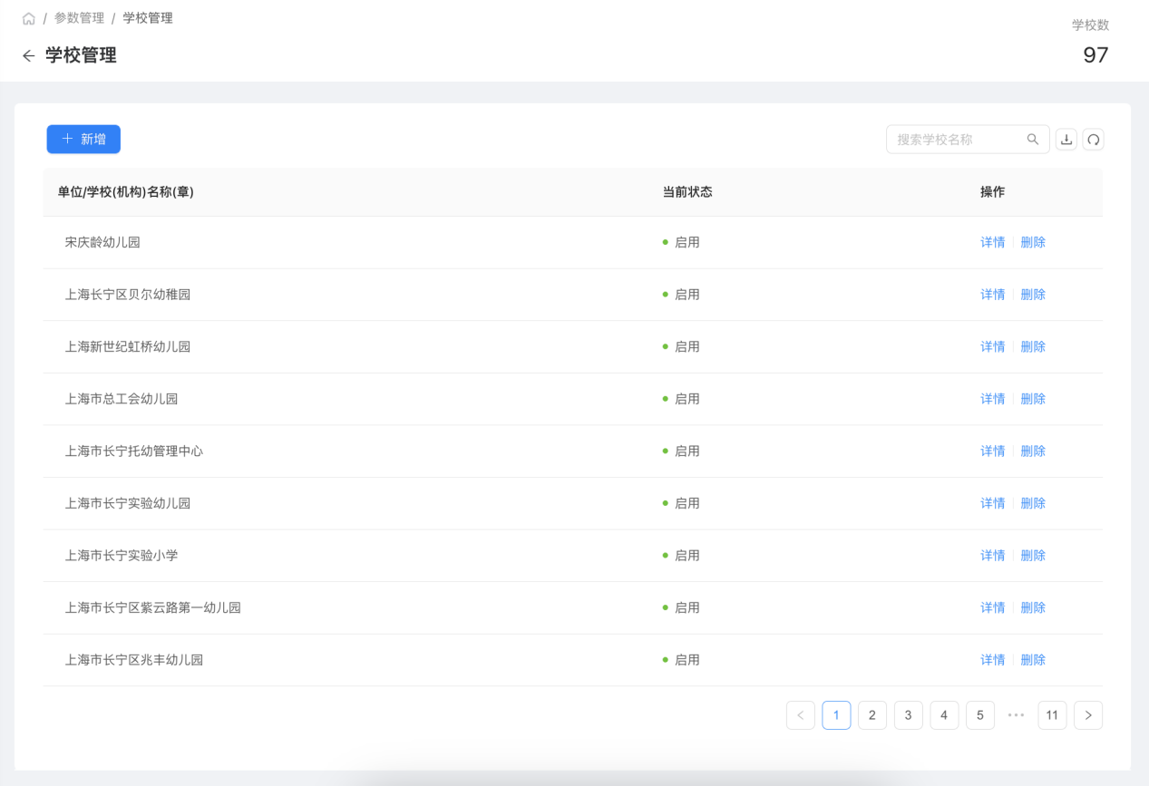

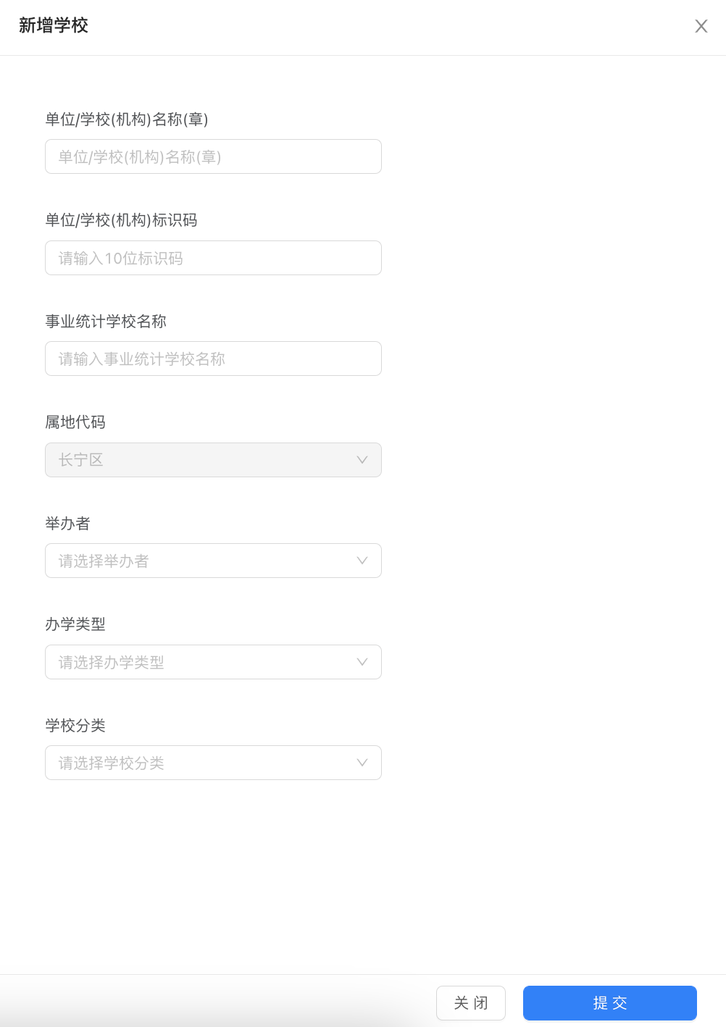

点击初始化数据按钮，生成该校基础表单空表。

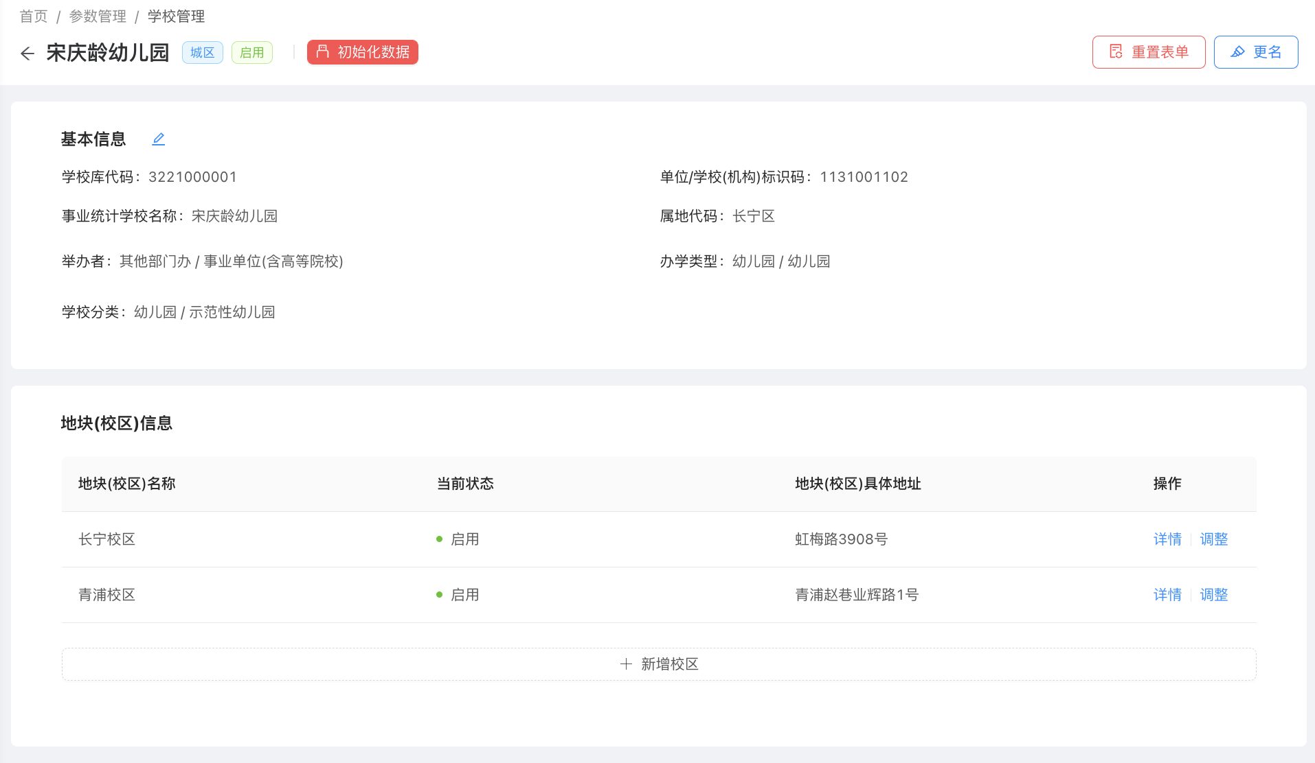

### 学校管理-修改学校

#### 区级用户

用户点击日常管理-学校管理，进入学校列表，点击详情，进入学校详情页面。

点击编辑按钮，进入学校编辑页面，保存后返回学校详情页面。

点击重置表单，系统根据办学类型调整该校相关的基础表单。



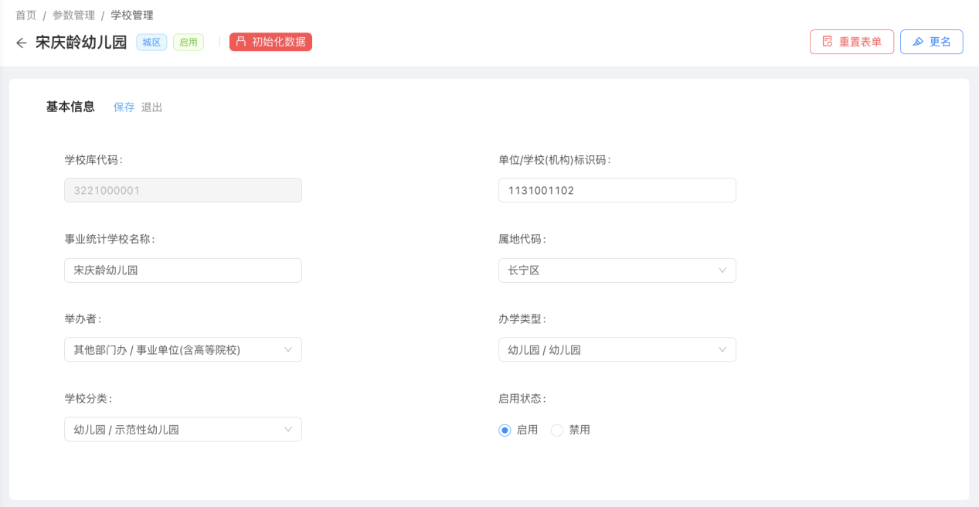

点击更名按钮，进入更名页面，保存后返回学校列表。同时更新该校登录账号和基础数据表单的学校名称。

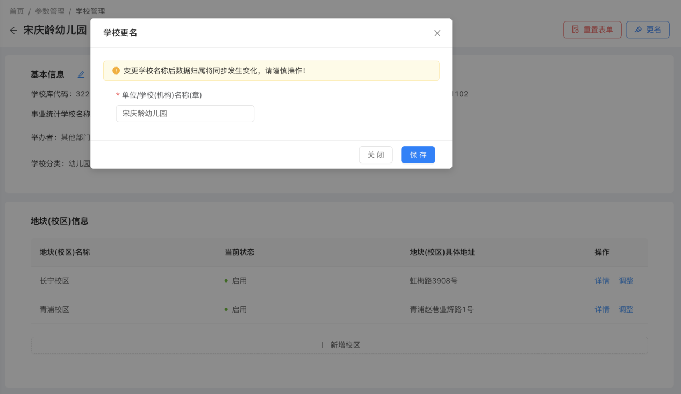

### 地块管理-新增地块

#### 区级用户

用户点击日常管理-学校管理，进入学校列表，点击详情进入学校详情页面。

点击新增校区按钮，进入新增地块页面，保存后返回学校详情页面。

点击重置表单，系统生成新地块的基础数据空表。



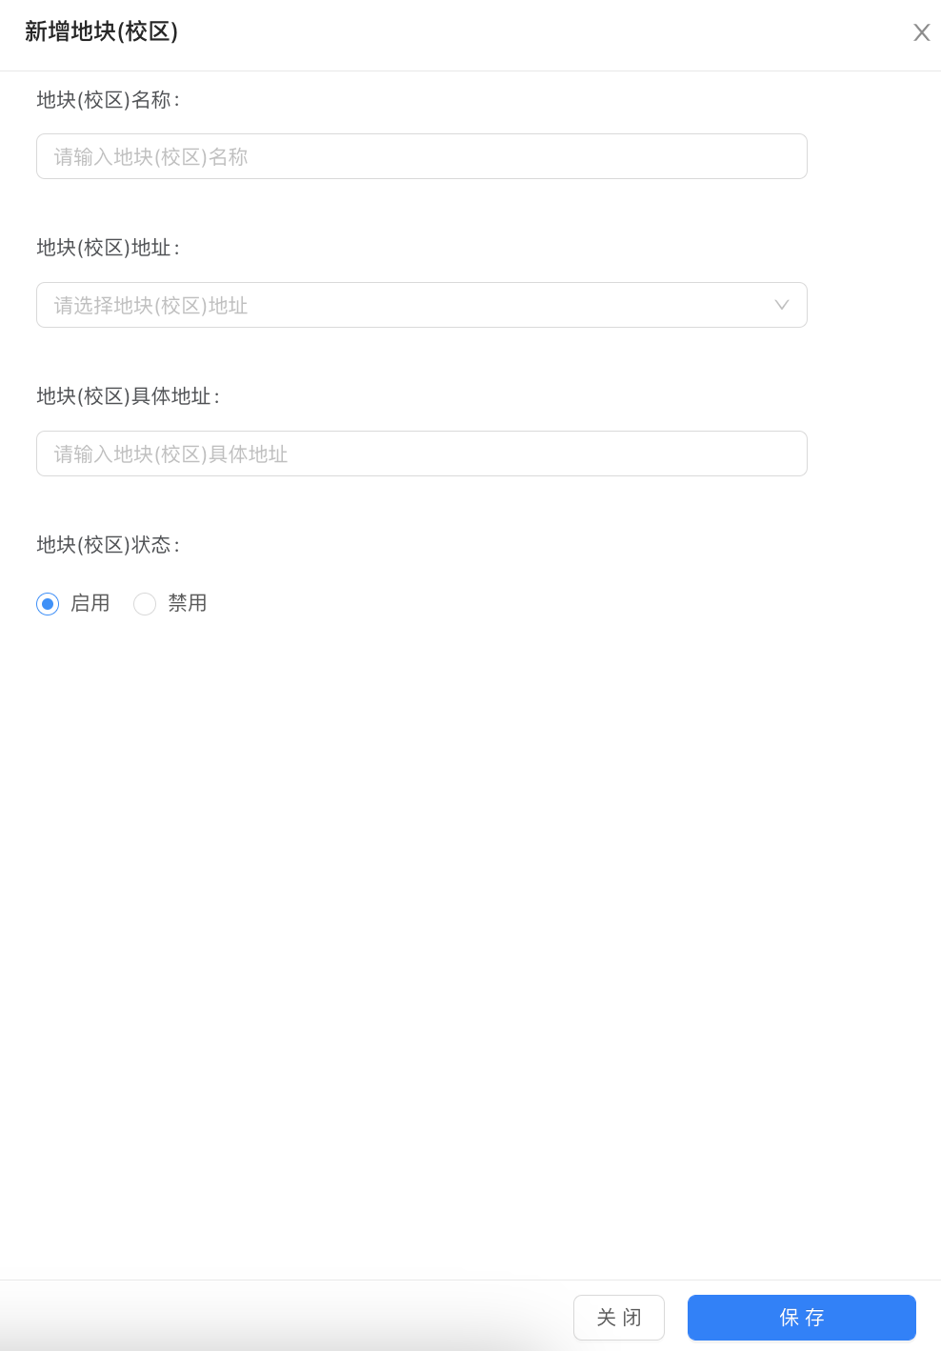

### 地块管理-修改地块

#### 区级用户

用户点击日常管理-学校管理，进入学校列表。点击学校详情进入学校详情页，点击地块详情进入地块详情页面。



点击编辑按钮进入地块编辑页面，保存后返回地块详情页面。同时系统更新该地块的基础数据表单的地块名称或地址。

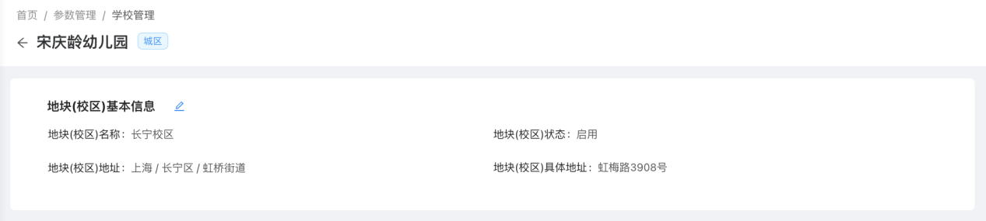

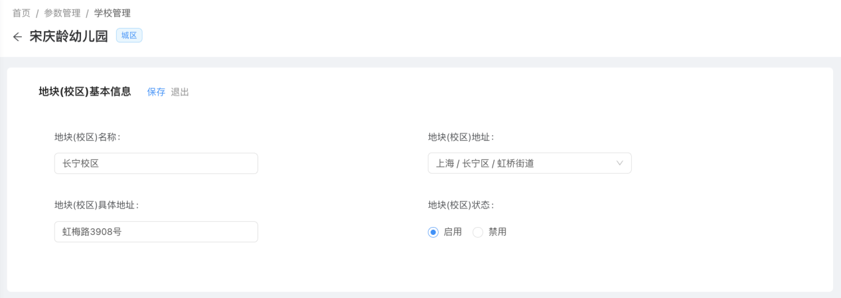

### 地块管理-调整地块

#### 区级用户

用户点击日常管理-学校管理，进入学校列表。点击学校详情进入学校详情页，点击地块详调整进入地块调整页面，保存后返回学校详情页面。同时系统地块数据更新到新学校下。



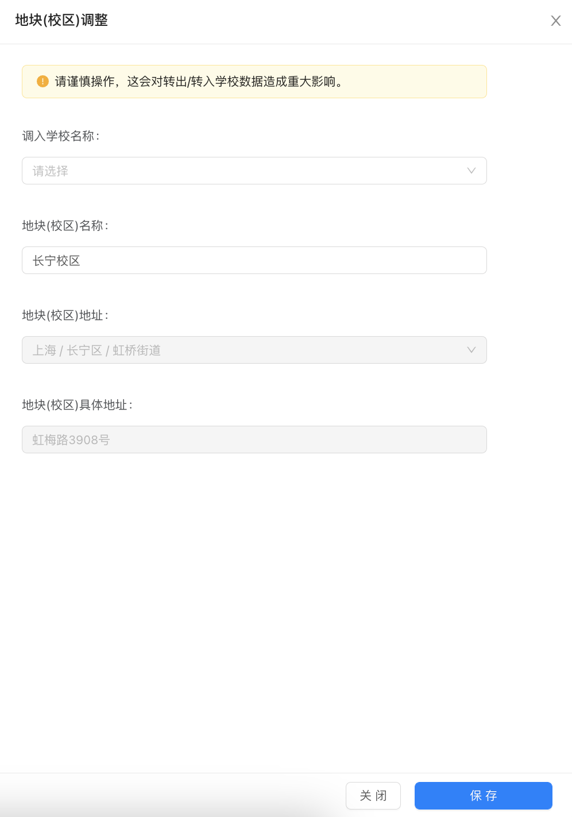

### 权证管理

#### 区级用户

用户点击日常管理-权证管理，进入权证列表。选择学校和校区，查询出该校区的权证。

点击新增按钮，进入新增权证页面，保存后返回权证列表。

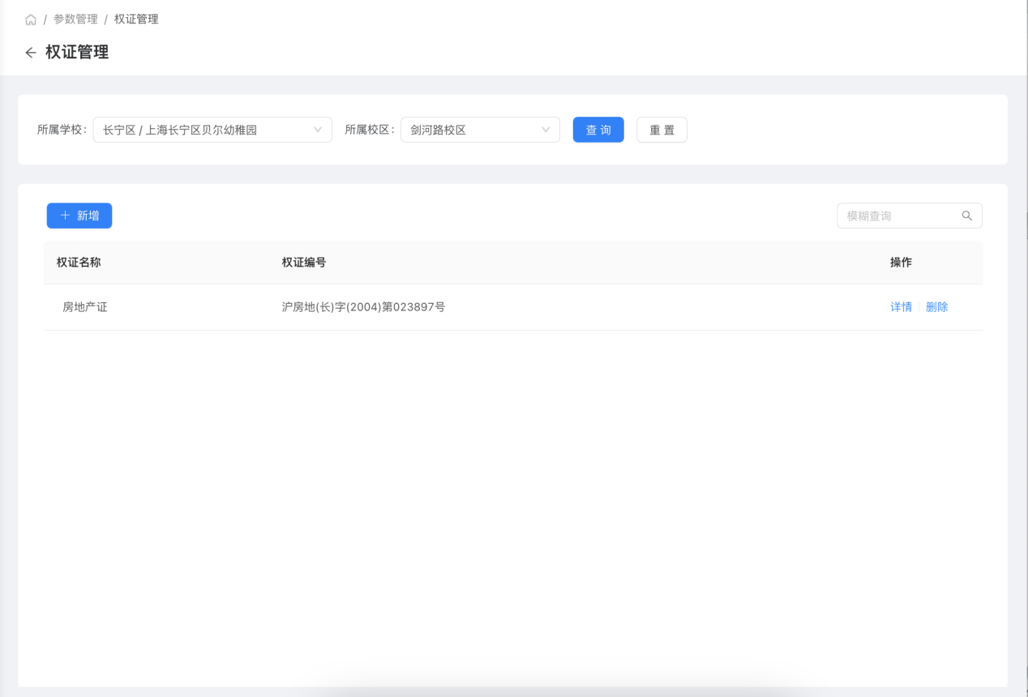

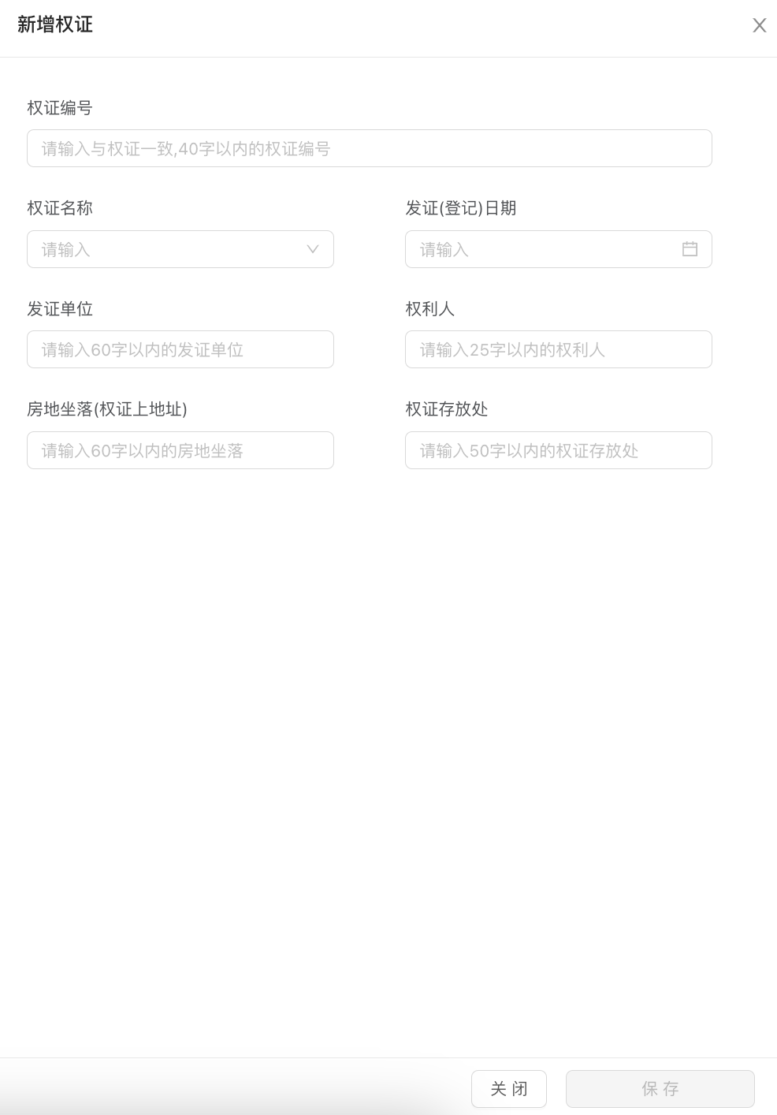

点击编辑按钮，进入权证变编辑页面，保存后返回权证列表。同时该校区的表9表10-2填写状态改为未完成，待学校再次确认和提交。

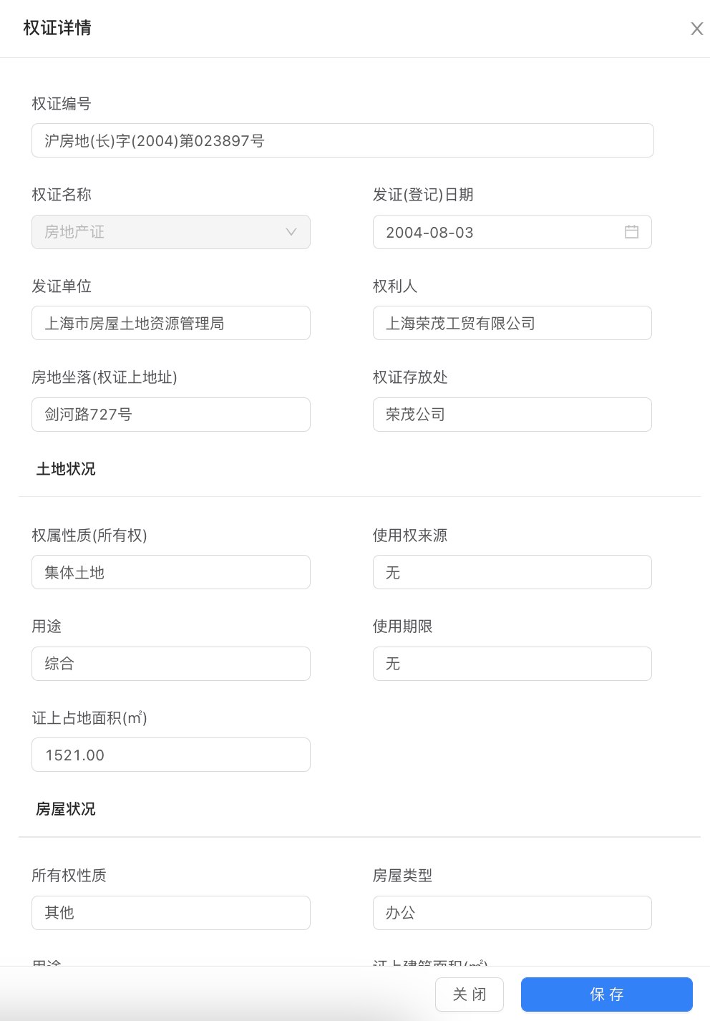

### 塑胶场地

#### 区级用户

操作说明：

点击【日常管理】-【塑胶场地】，进入列表页面，显示全区塑胶场地项目。

在列表页面可根据需要，点击页面上方筛选框进行年份筛选，右上方【模糊查询】可根据“工程名称”及学校名称进行查询。

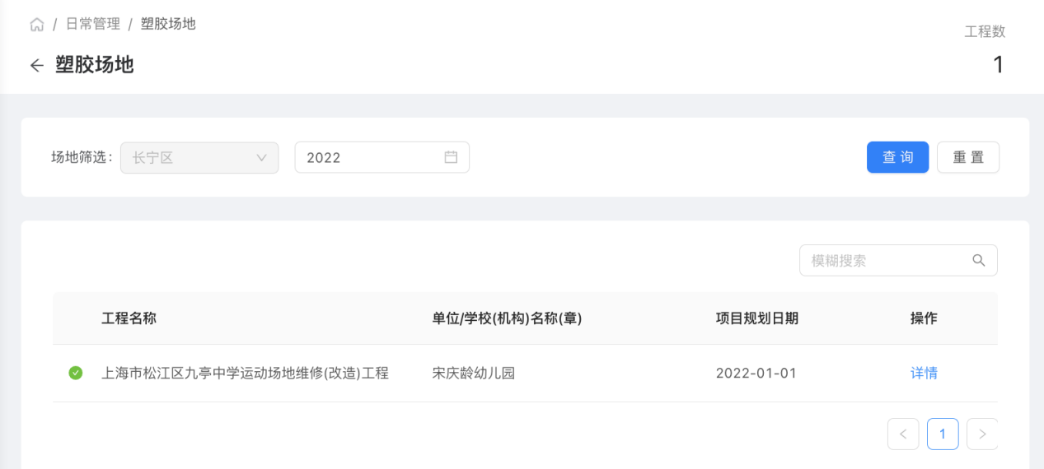

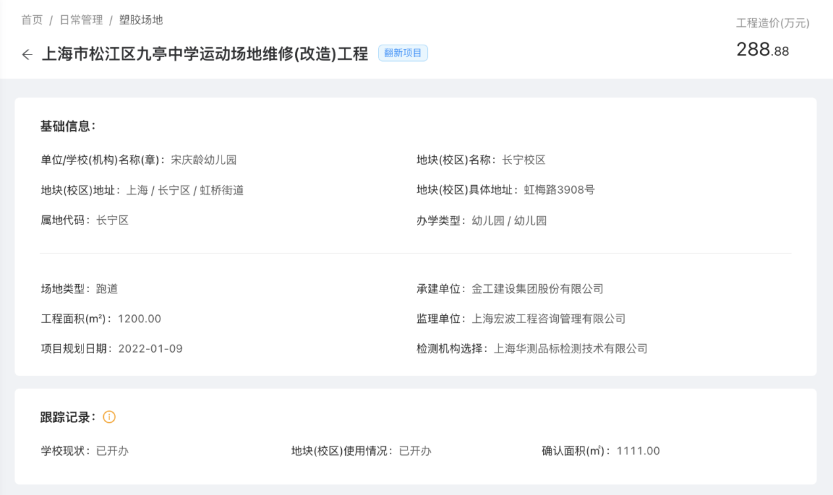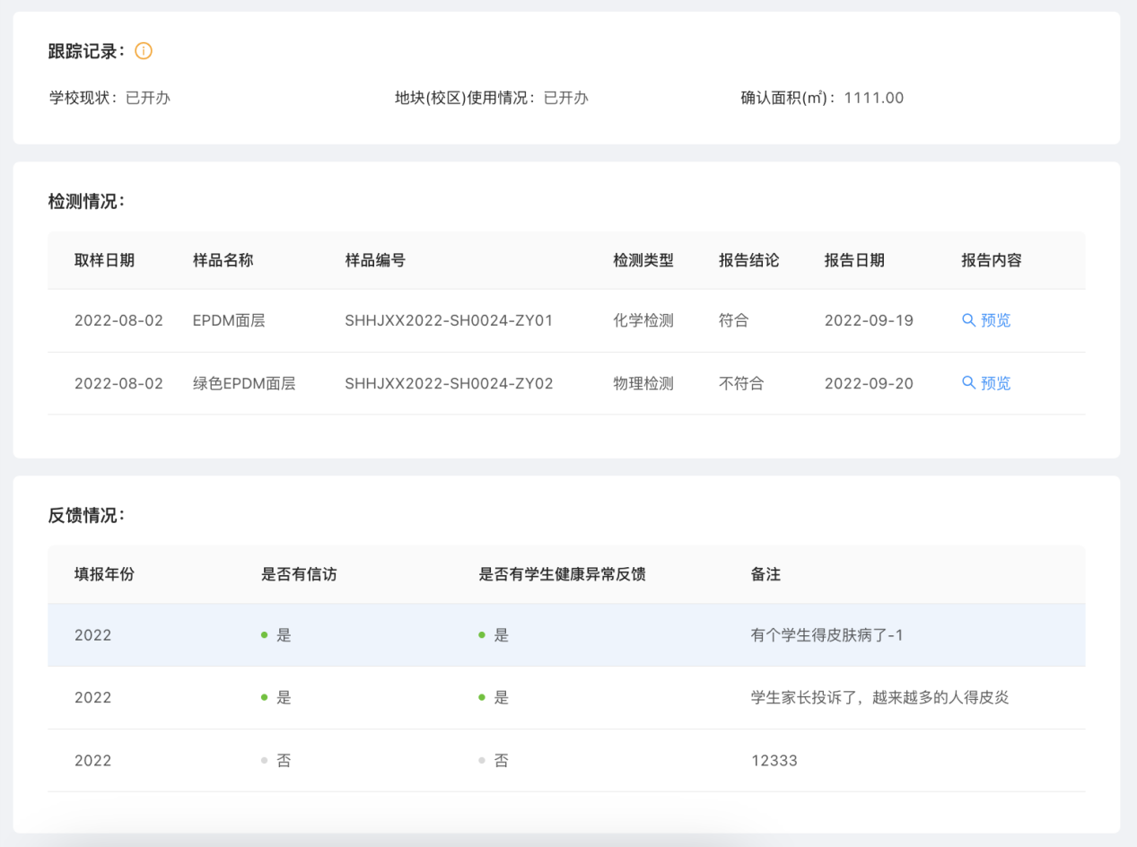

#### 市级用户

点击【日常管理】-【塑胶场地】，进入列表页面，显示全市塑胶场地项目。

在列表页面可根据需要，点击页面上方筛选框进行年份筛选，右上方【模糊查询】可根据“工程名称”及学校名称进行查询。

点击“退回”，可退回对应塑胶场地项目。

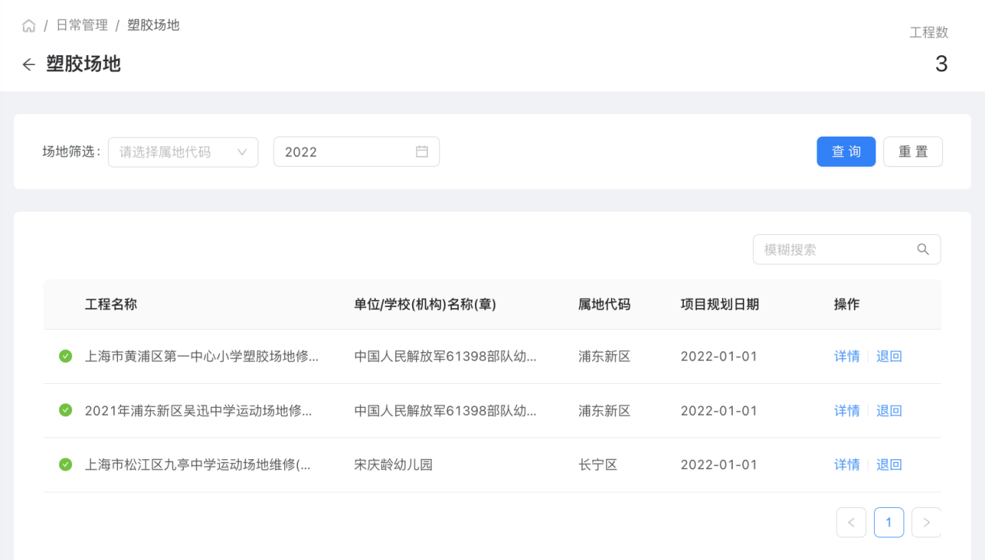

### 危房申报

#### 区级用户

操作说明：区级用户可在该页面点击蓝色新增申报进行新增危房申报的填写。同时，用户也可以在该页面筛选查看/编辑/删除已保存或被退回的新增申报。若新增申报提交后未被退回，则只能查看。

已提交且未被退回的申报点击列表中的放大镜可查看申报详情。

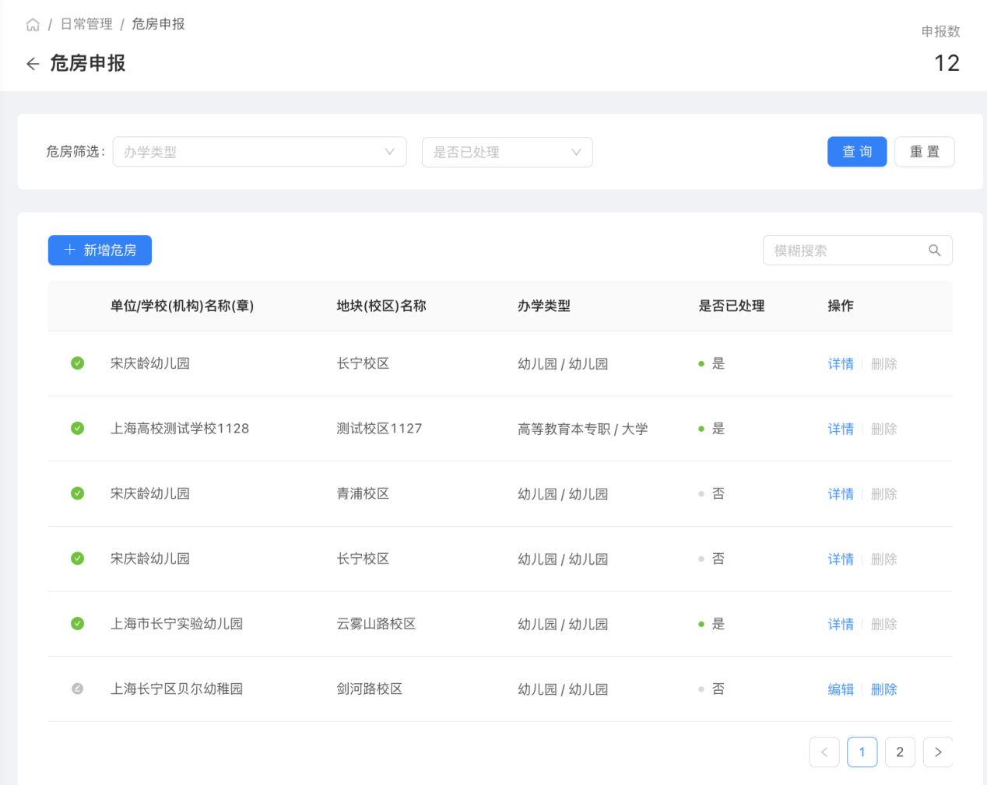

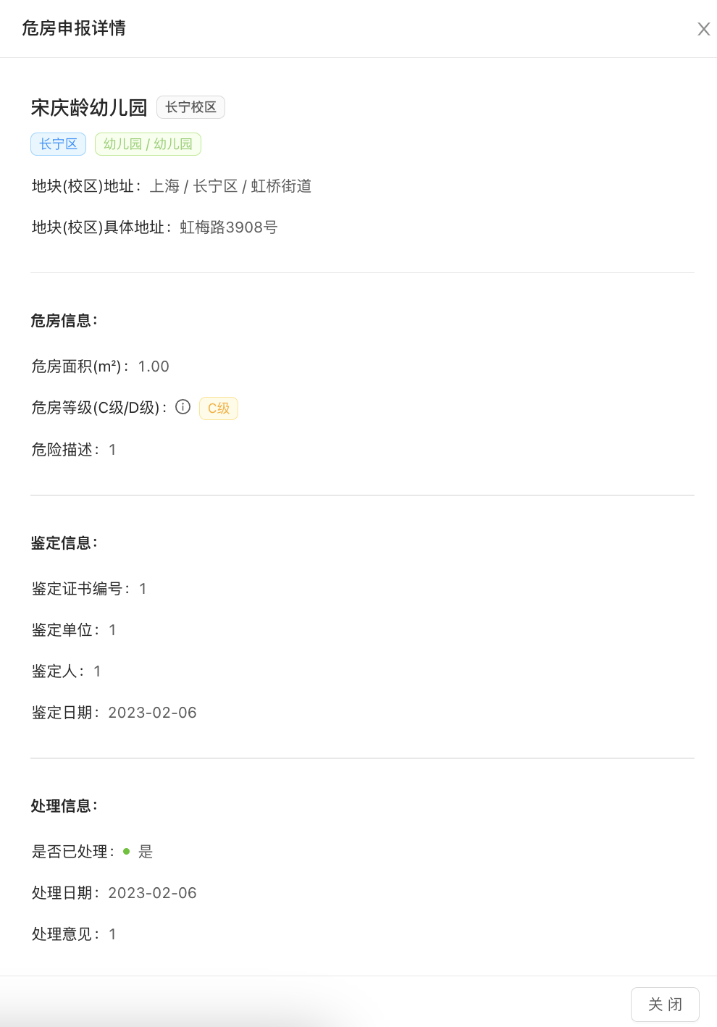

#### 基建中心

操作说明：基建中心可查看区级用户提交的新增申报，并可进行退回工作，退回后的申报则不会再在该列表中显示。同时，用户可以筛选查询目标申报。

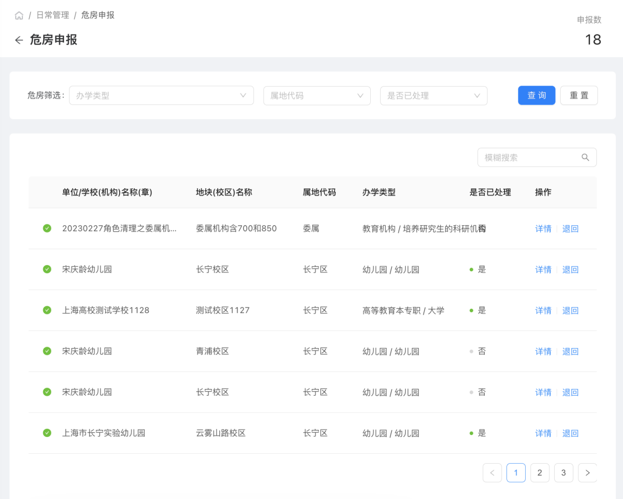

### 维护记录

#### 区级用户

操作说明：区级用户可以筛选查询该区学校的数据维护记录。

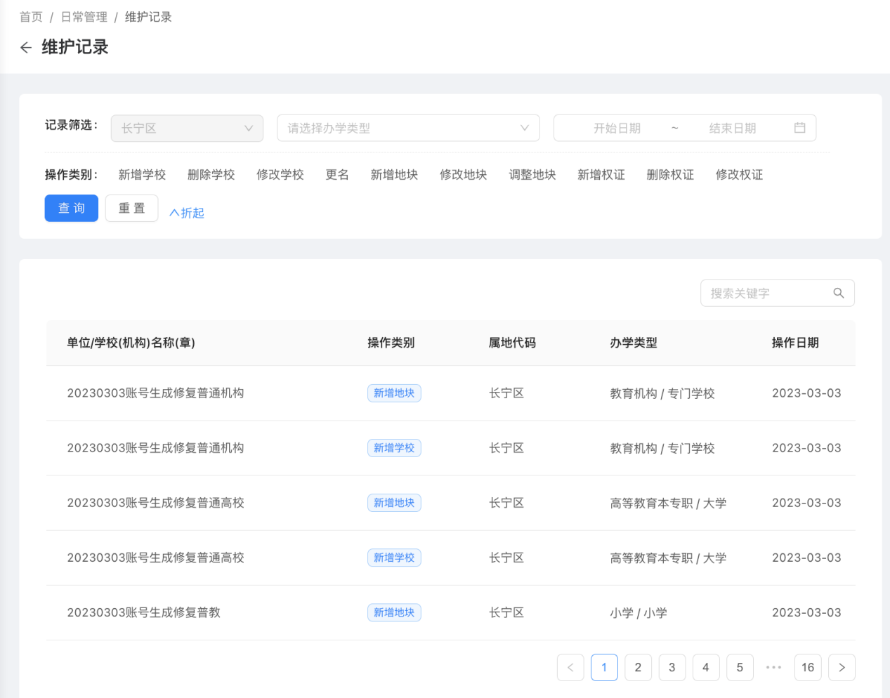

#### 基建中心&市教委

操作说明：基建中心&市教委可以筛选查询全市学校的数据维护记录。

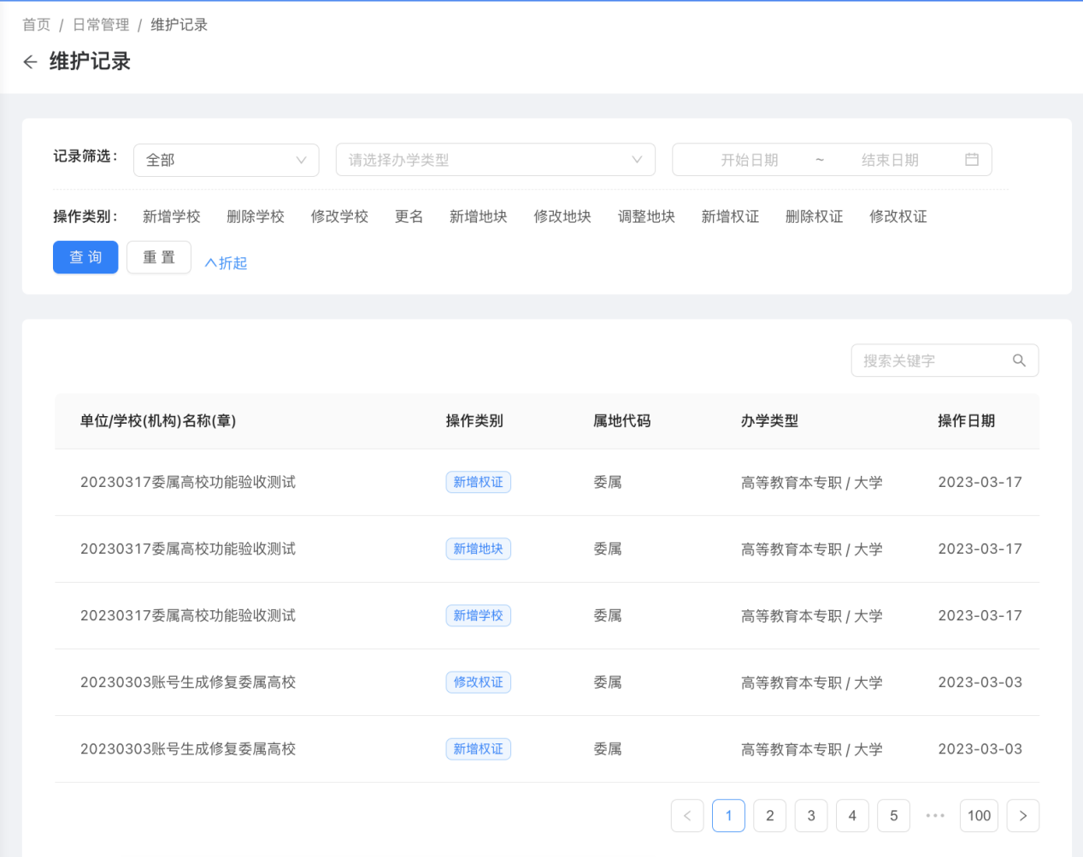

### 学校修缮

#### 区级用户

用户可通过修缮筛选对于学校的办学类型以及维修竣工年份进行筛选查询。同时，用户还可以针对学校名称以及地块(校区)名称的模糊搜索。

右上角的修缮数则统计了下方列表中所记录的修缮总数。

新增修缮：点击该图标会弹出新增填报的抽屉页面。

列表的操作列中对于新增且未提交或提交被退回的填报，则会显示‘编辑’与‘删除’。对于提交且未被退回的填报，则会显示‘详情’与‘删除’（灰色状态不可点击）。

*编辑：对于填报内容进行修改

删除：删除该条记录

详情：查看填报及关联信息

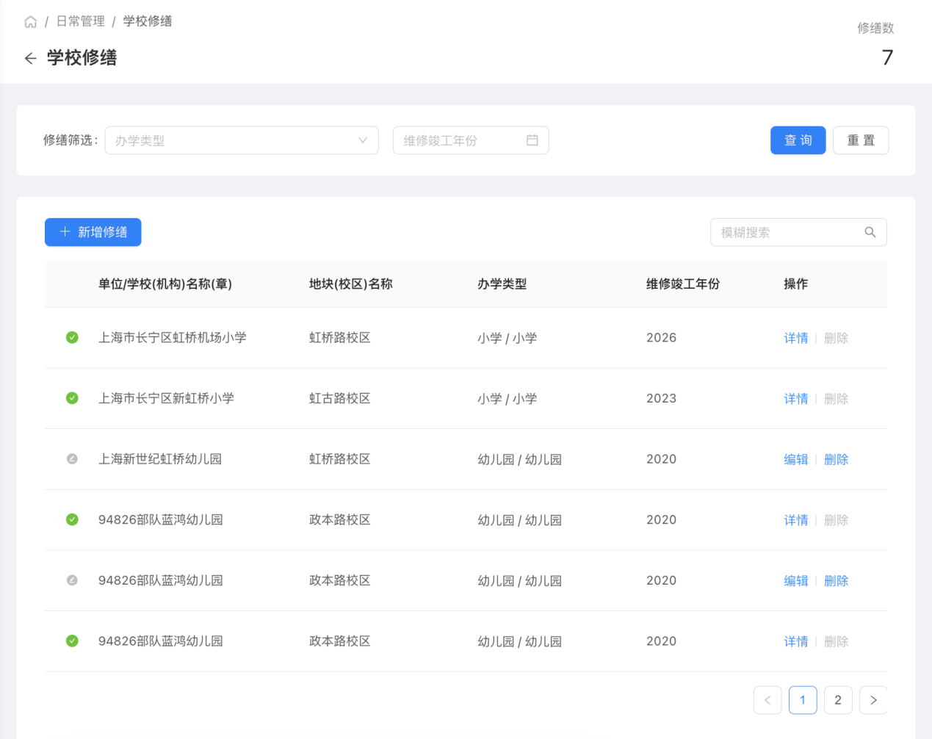

该抽屉页面中除‘修缮建筑物’外，所有内容均为必填项，通过抽屉右侧的滑动条进行上下滑动。

单位/学校(机构)名称(章)：用户可通过输入关键字，搜索基础数据库中录入数据的学校进行选择。

地块(校区)名称：关联与单位/学校(机构)名称(章)相关的地块(校区)名称，下拉选择

修缮建筑物：若该学校的基础数据填报已提交并且被通过后，可在该处选择该学校的修缮建筑物（与该学校基础数据表10-1的内容相关联）。

*关闭：直接关闭该抽屉页，已填写内容不会保存。

保存：保存已填写的内容，并在列表页新增该填报的记录，只有填完所有必填项后才能保存。

提交：提交已填写的内容，只有填完所有必填项后才能提交。

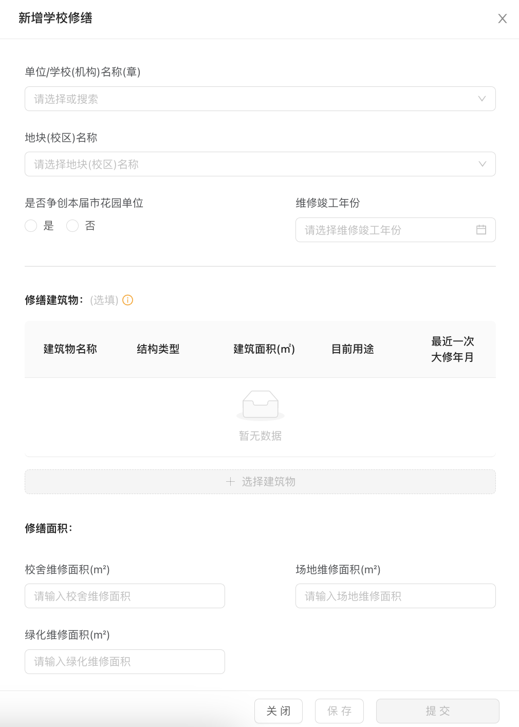

详情页只能查看，显示新增填报的信息以及基础数据库中与该学校相关的部分信息。

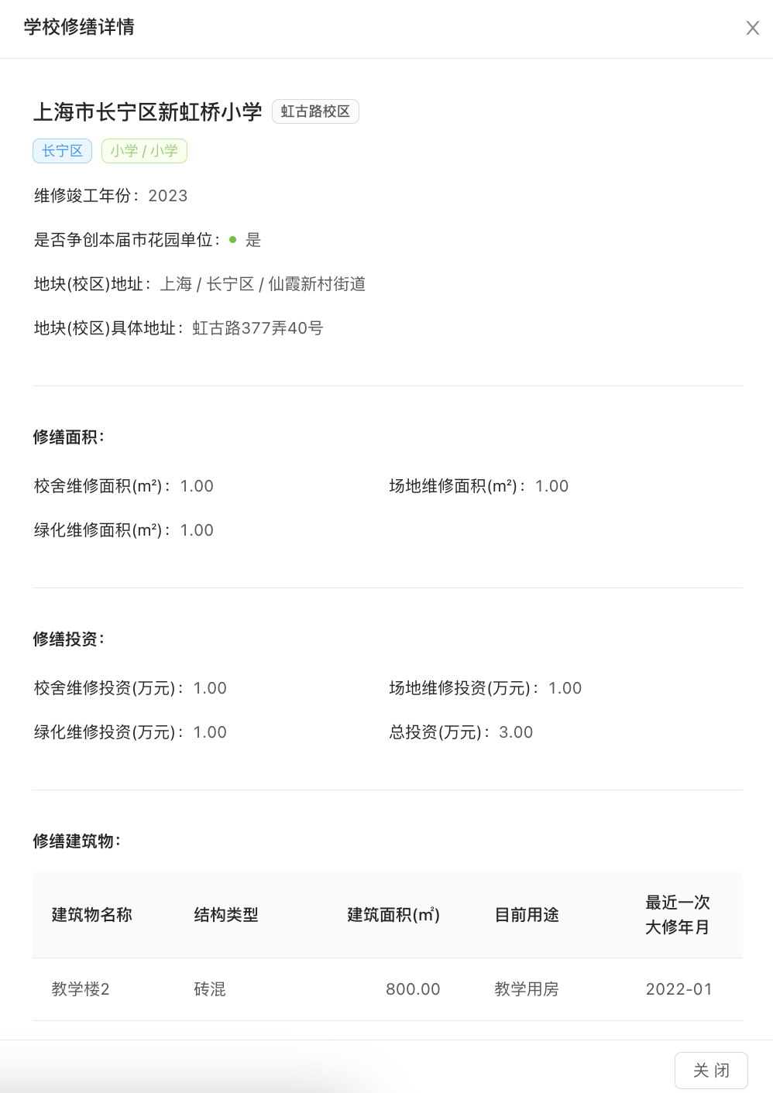

#### 基建中心

用户可通过修缮筛选对于学校的办学类型以及维修竣工年份进行筛选查询。同时，用户还可以针对学校名称以及地块(校区)名称的模糊搜索。

右上角的修缮数则统计了下方列表中所记录的修缮总数。

列表的操作列中对于区级用户新增并提交的修缮填报可进行详情查看以及退回操作。

*退回：退回区级填报的修缮记录，该记录仍会在此列表中显示，左边的状态会从绿色变为红色。

详情：查看填报及关联信息

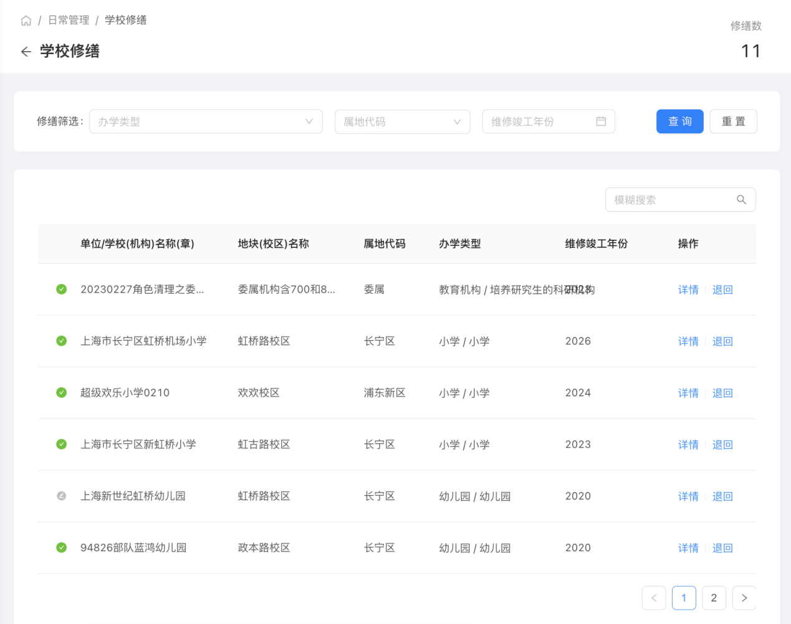

详情页只能查看，显示填报的信息以及基础数据库中与该学校相关的部分信息。

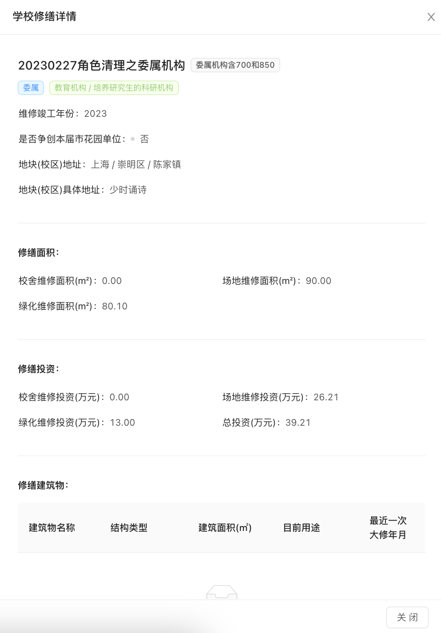

### 热点管理

#### 市级用户

用户点击日常管理-热点管理，进入热点列表。

点击发布按钮进入新增热点页面，提交后返回热点列表。热点状态为【进行中】。

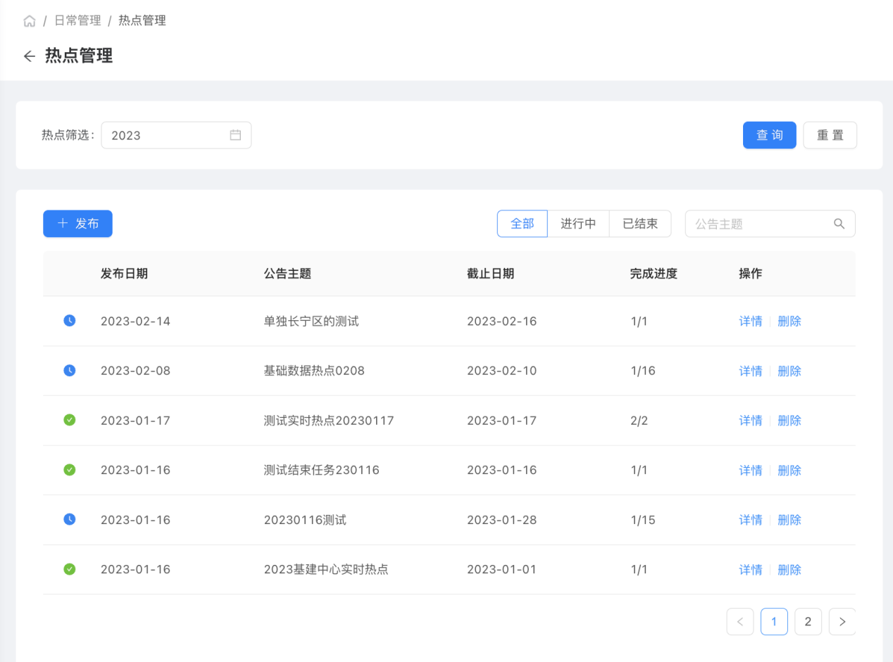

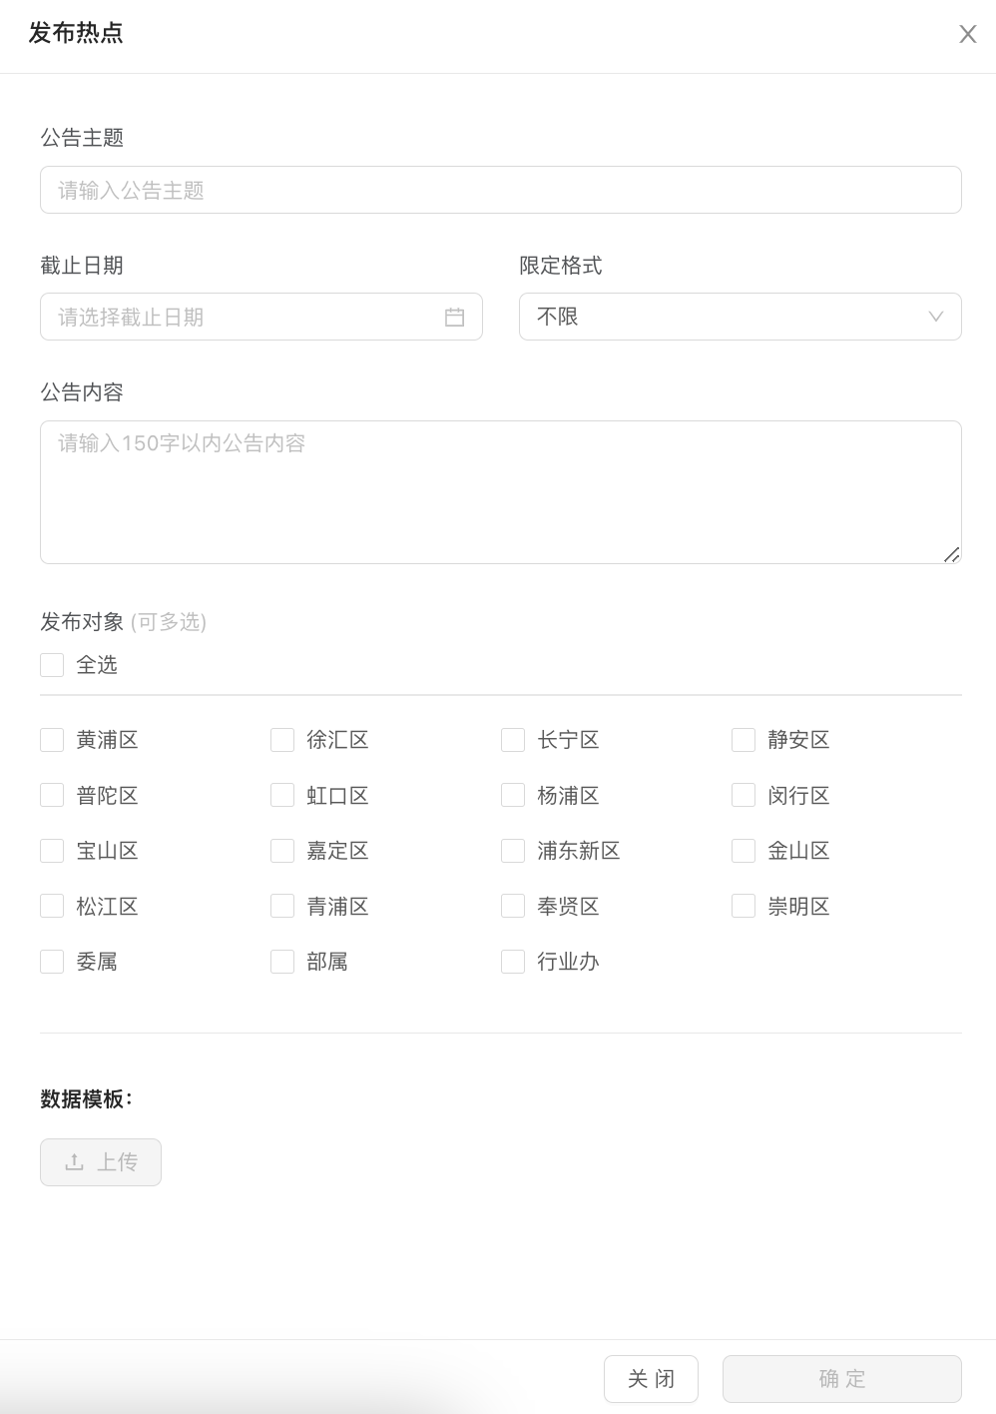

点击退回，该属地数据退回区级用户，数据状态改为【已退回】。

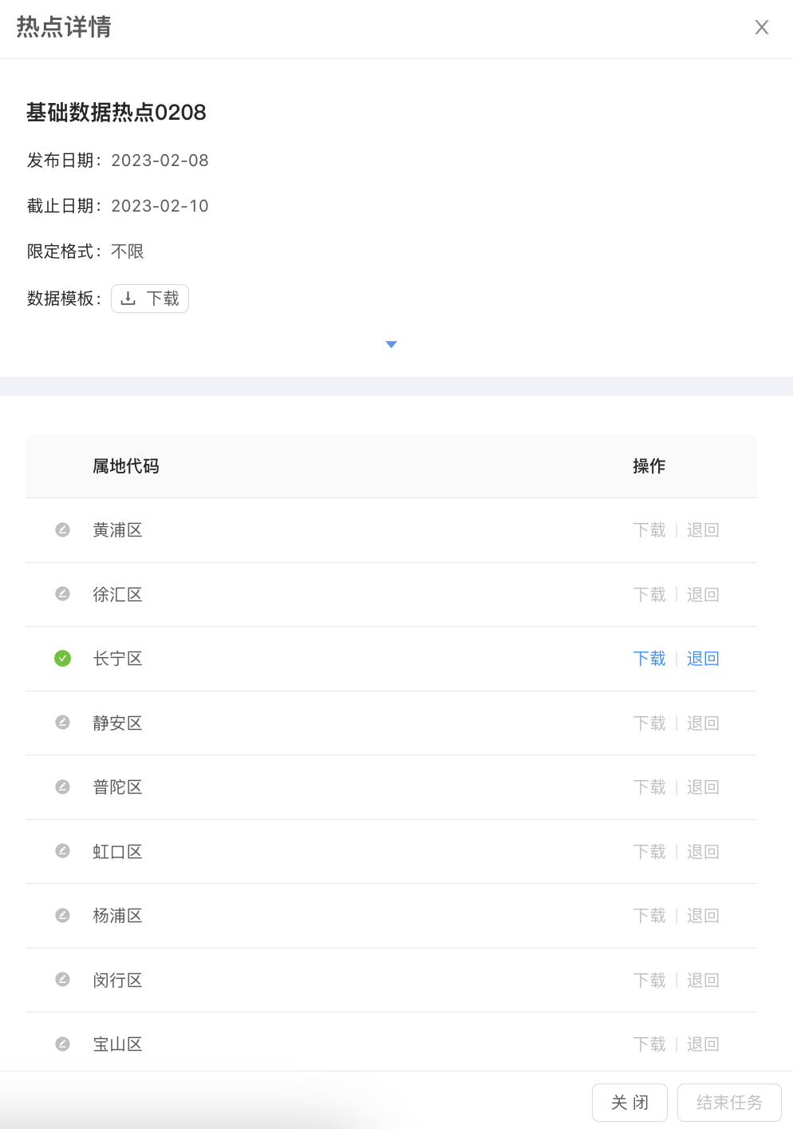

点击关闭后，该热点状态改为【已结束】。

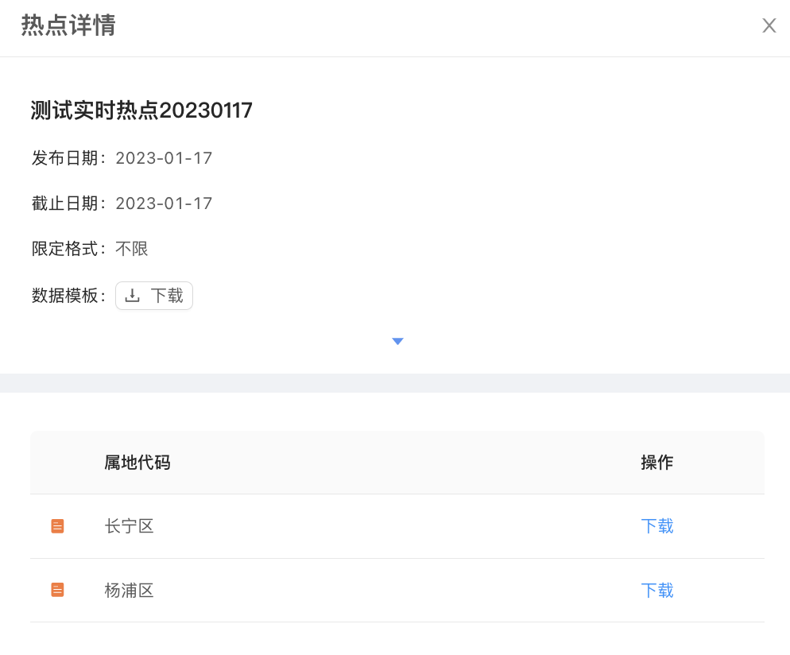

### 实时热点

#### 区级用户

用户点击日常管理-实时热点，进入热点列表。

点击详情进入热点详情页面，提交后返回热点列表。数据状态为【已提交】。

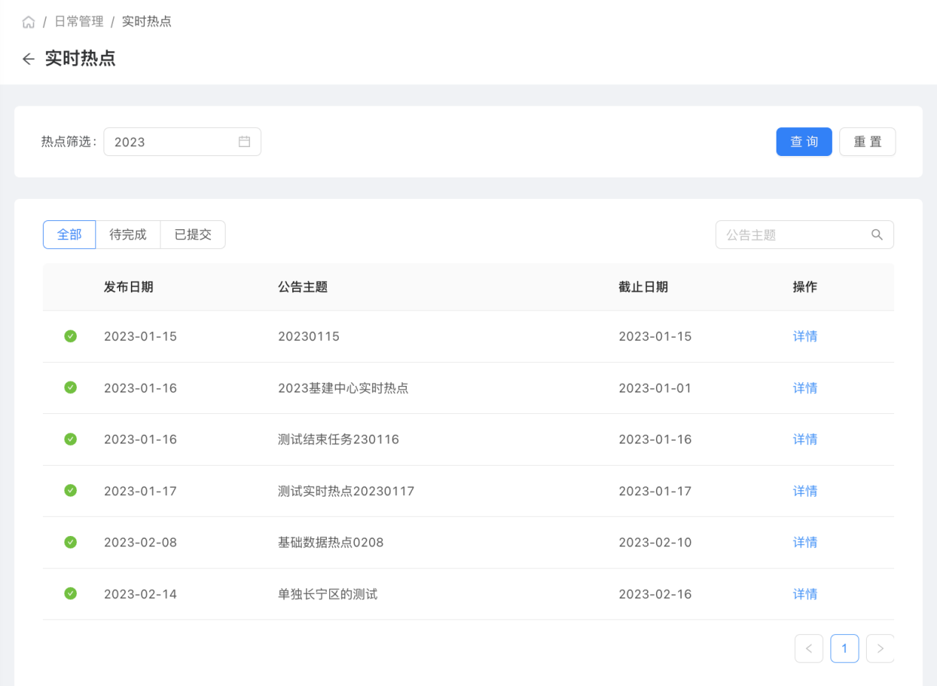

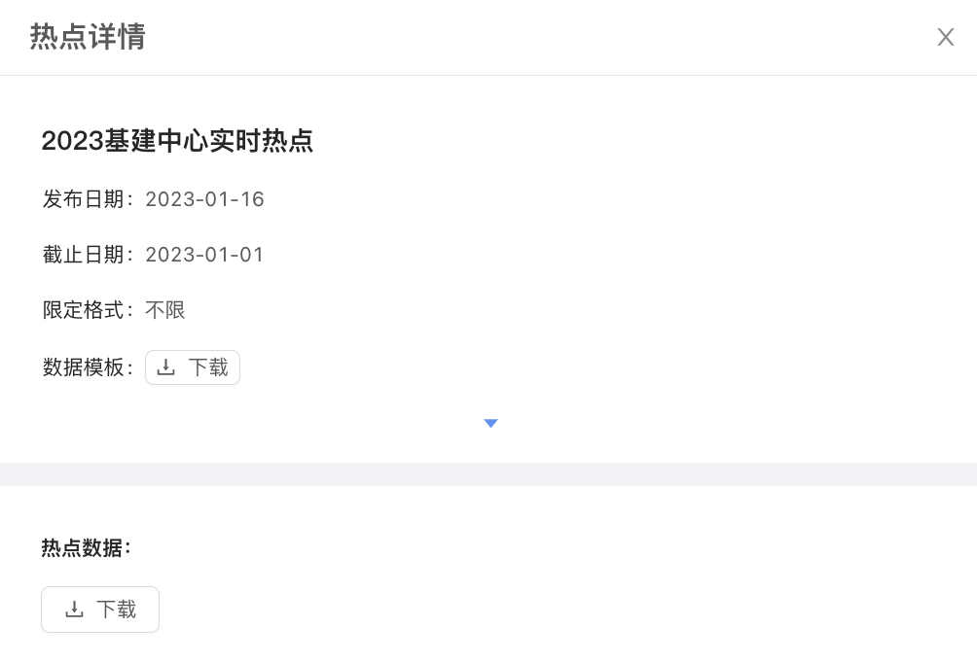

### GIS地图

#### 区级用户

用户点击日常管理-GIS地图，进入GIS地图页面。选择学校类型（基础教育、高等教育、委直属单位），地图按学校类型显示本属地的学校GIS布局。

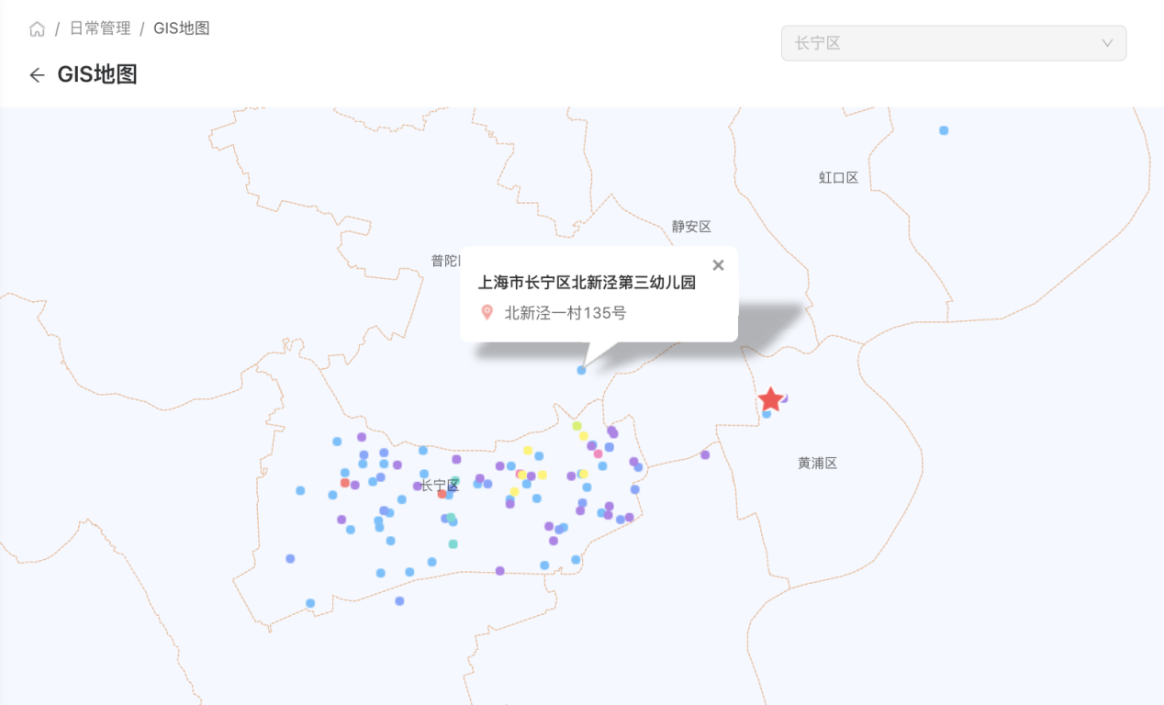

#### 市级用户

用户点击日常管理-GIS地图，进入GIS地图页面。选择学校类型（基础教育、高等教育、委直属单位），地图按学校类型显示全市的学校GIS布局。

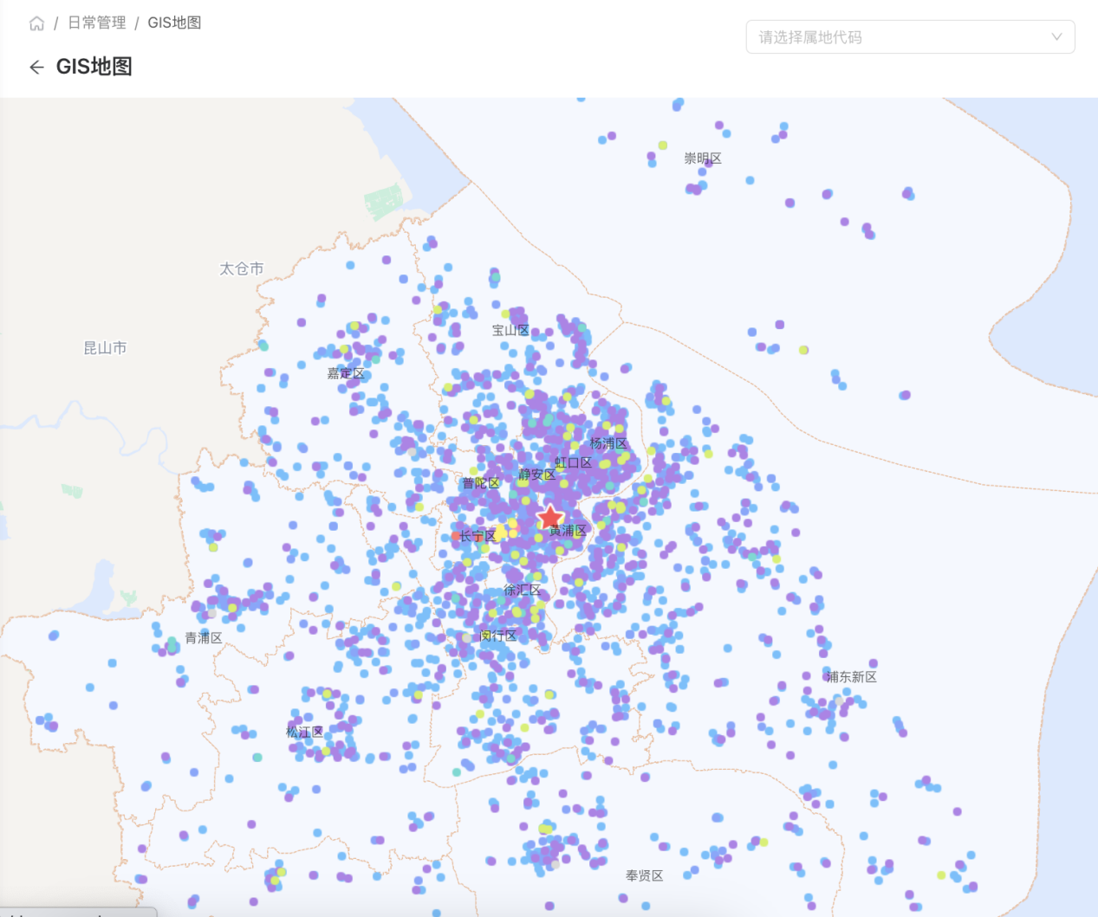

## 学校建设

### 区级用户

操作说明：区级用户点击新增申报可进入新增申报的填报页面。

同时，用户可在该页面可通过学校的办学类型、学校名称以及项目名称进行筛选查询目标项目。

对于列表中已新增且未提交或被退回的项目，可以进行编辑和删除的操作。

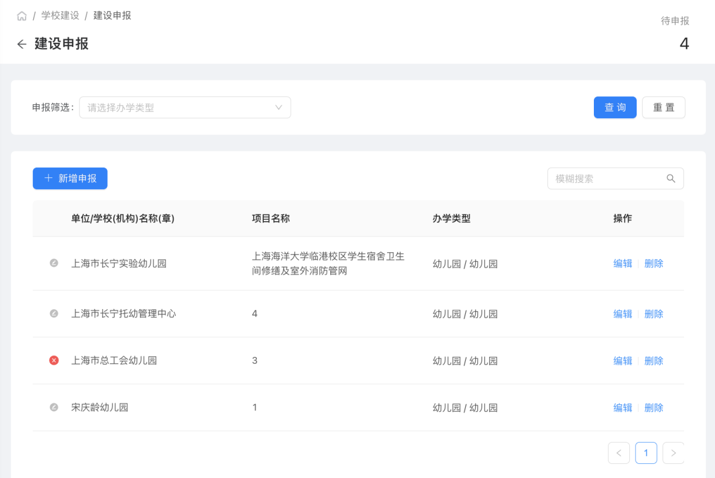

填报完成后用户可以保存和提交，保存后可以再次编辑修改，提交后则无法修改。

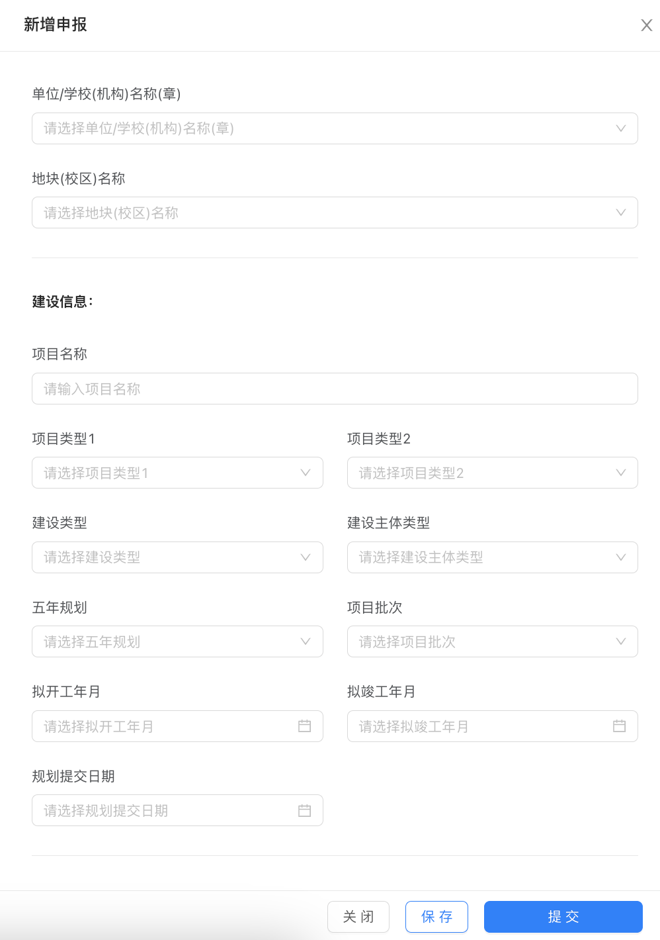

在进度管理页面，用户可筛选查看项目进度。对于未竣工的项目，点击编辑可进入项目进度的填报页面。

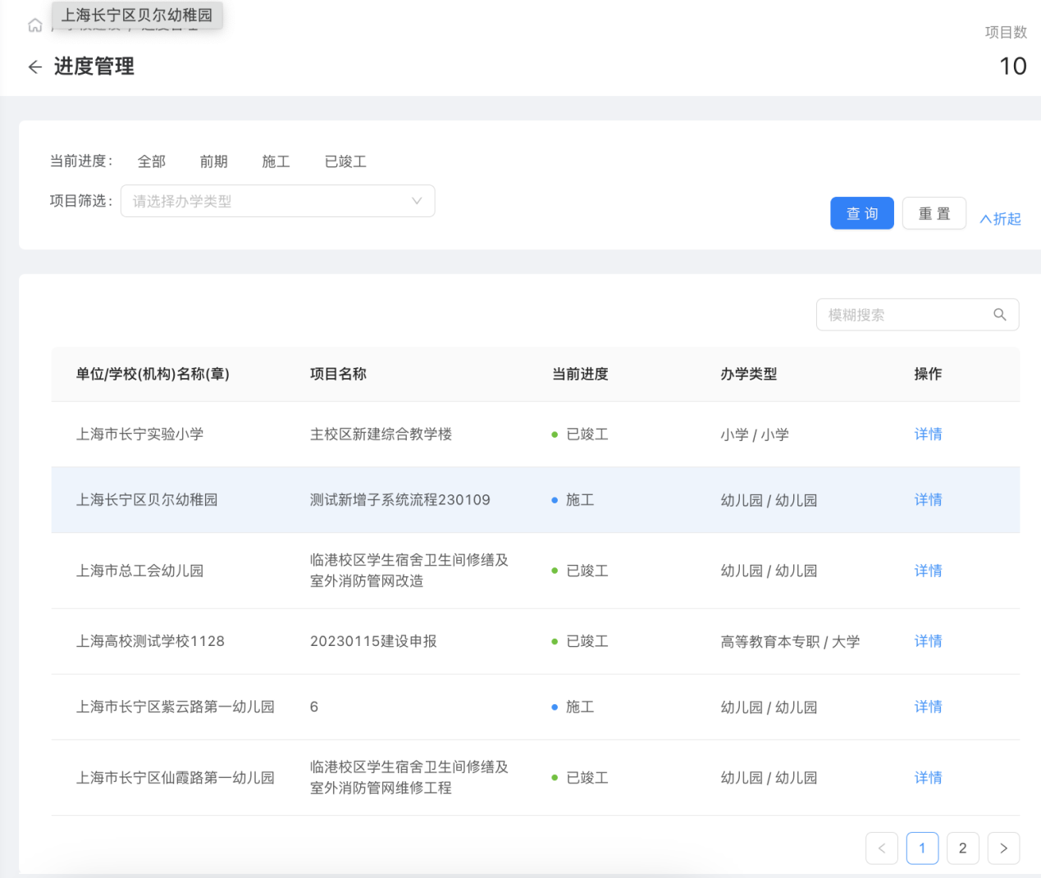

项目前期阶段，施工许可证为必上传文件，用户还可以通过点击自定义材料上传其他补充材料。用户可随时保存填报内容，填报完成后点击下阶段进入项目施工阶段填报。

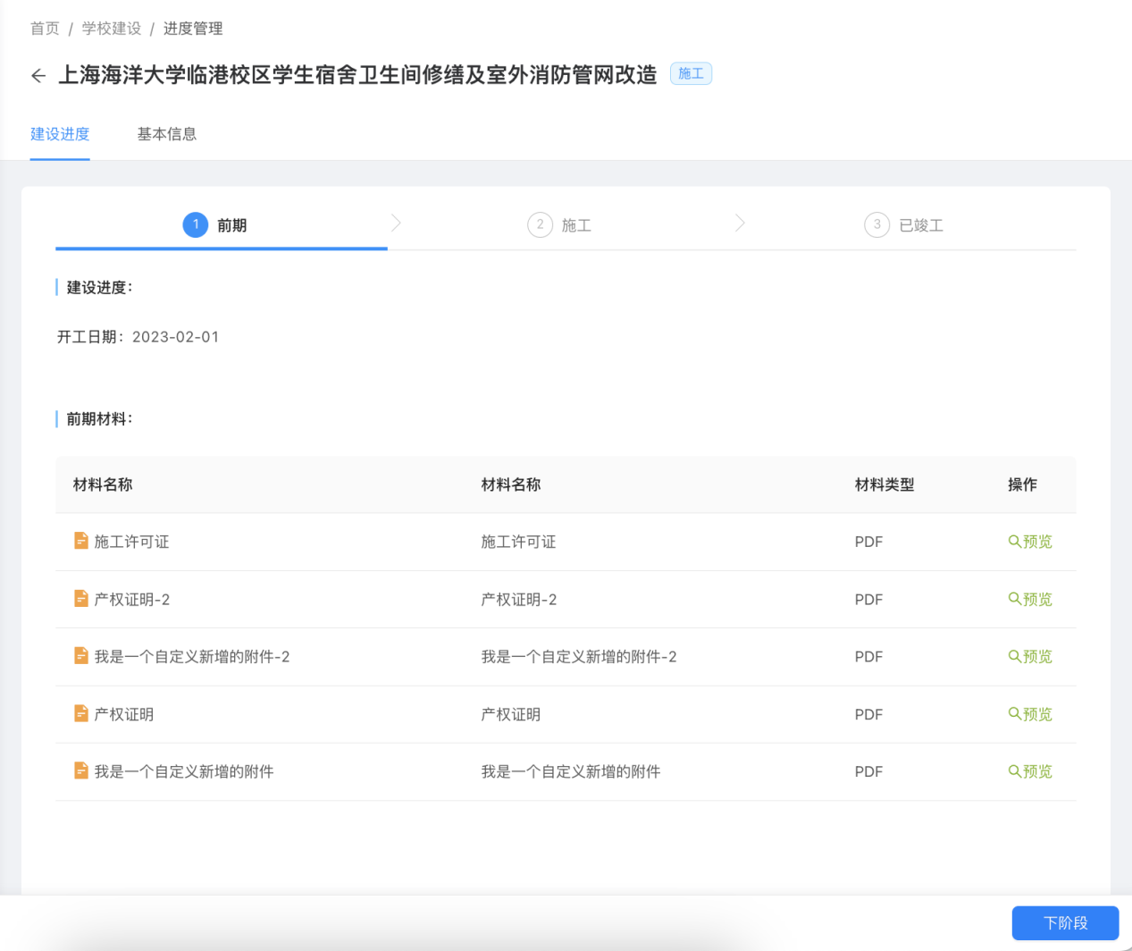

项目施工阶段，竣工备案为必上传文件，用户还可以通过点击自定义材料上传其他补充材料。用户可随时保存填报内容，也可以点击上阶段修改前期阶段的填报，填报完成后点击项目归档则项目状态变更为已竣工，同时完成所有建设进度的填报工作。

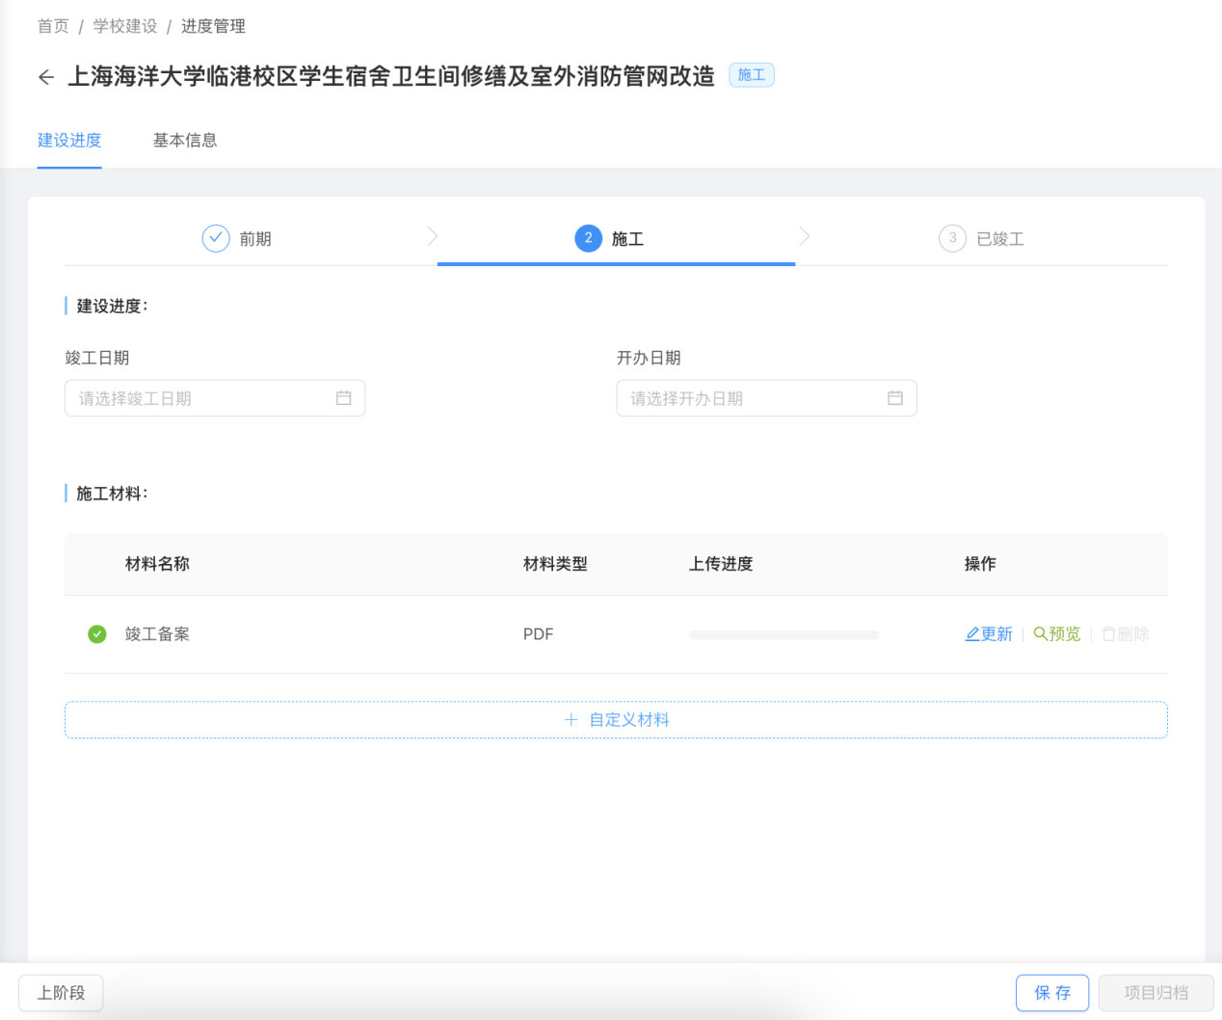

已竣工的项目点击详情后可以查看项目进度的信息，可以预览下载上传的文件。

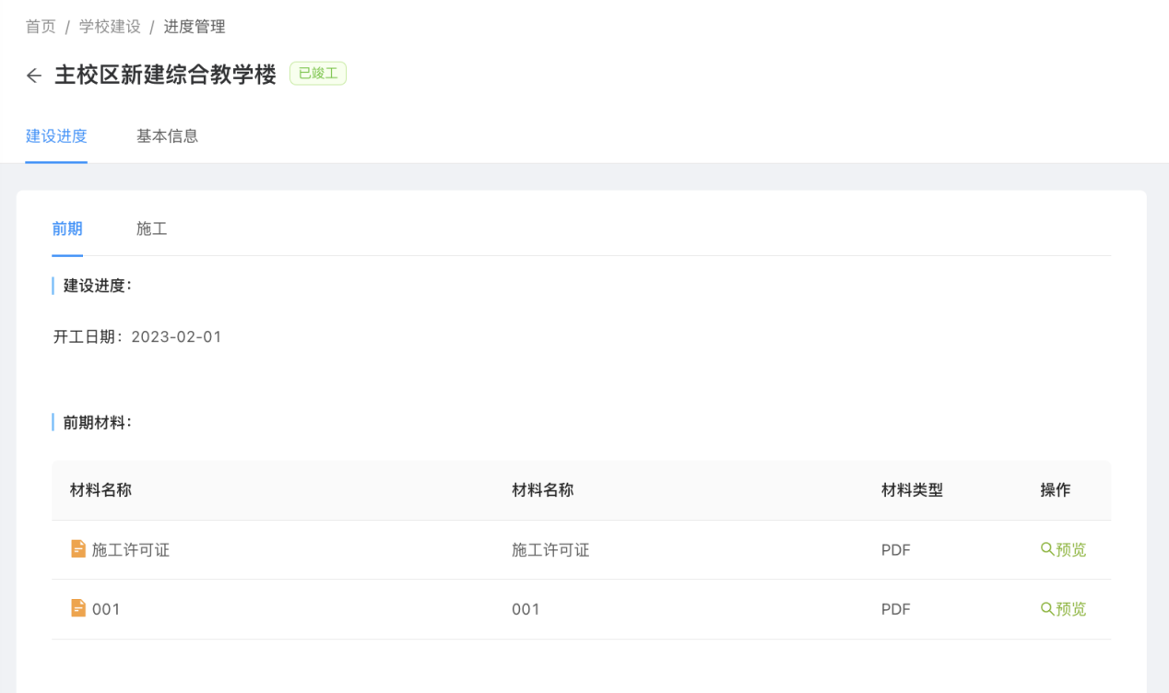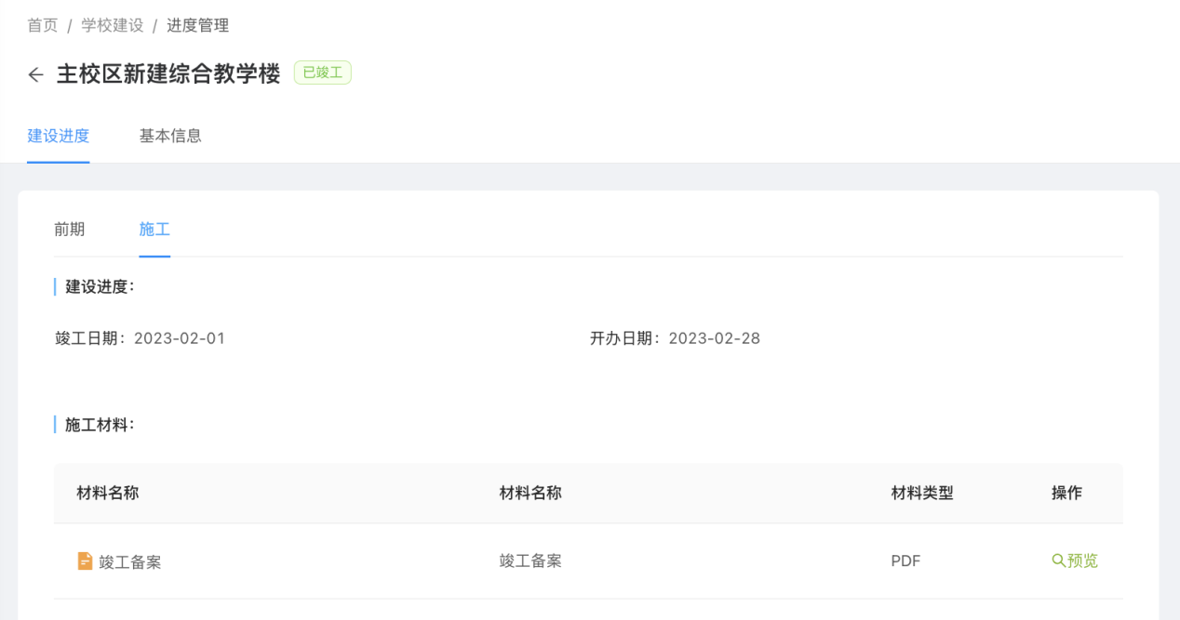

点击基本信息可查看关于该项目的所有信息。

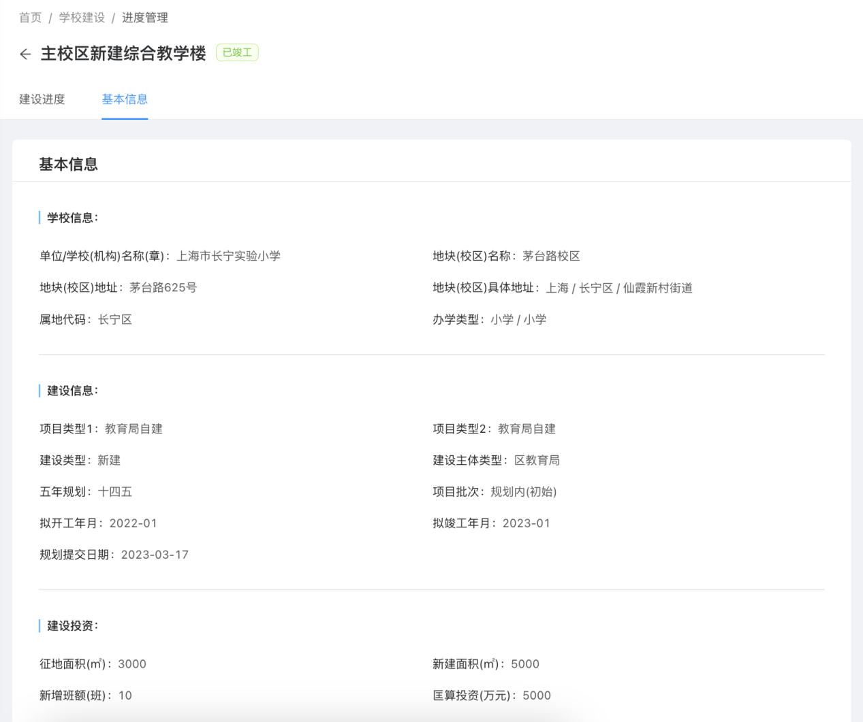

### 基建中心

操作说明：对于区级用户新增且提交的项目点击详情后进行审核，通过审核的项目则进入建设管理流程，退回的项目则由区级用户继续编辑。通过审核与退回的项目均不会在此列表中再次出现。

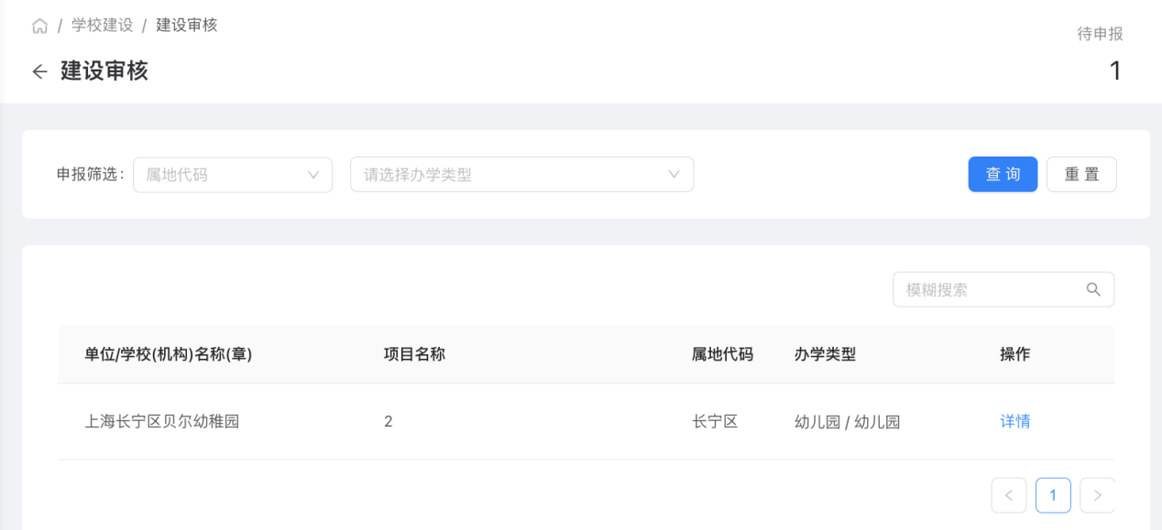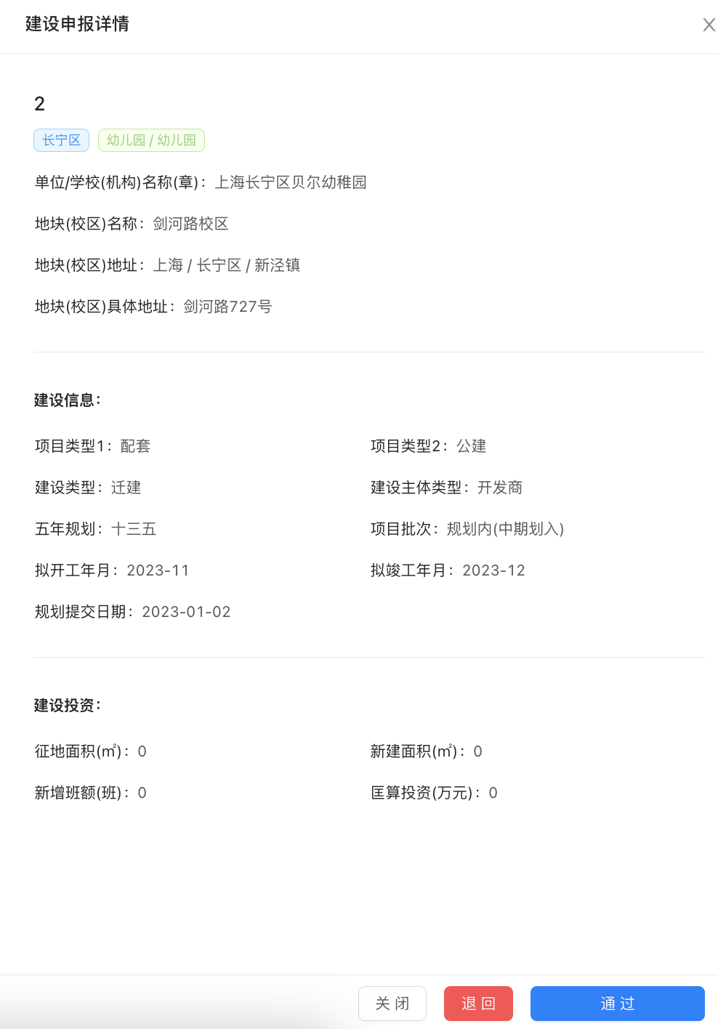

建设管理页面，用户可筛选查看项目进度。后可以查看项目进度的信息，可以预览下载上传的文件。

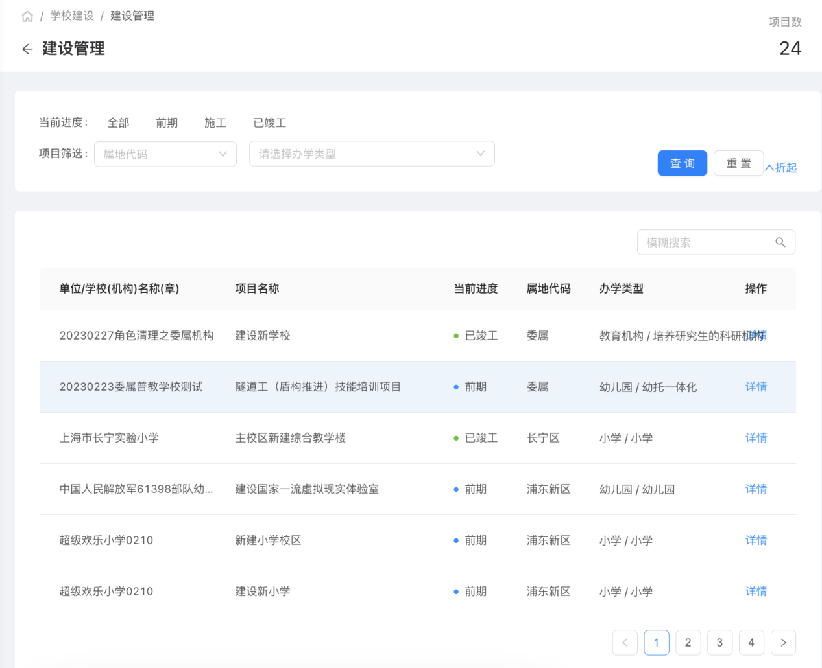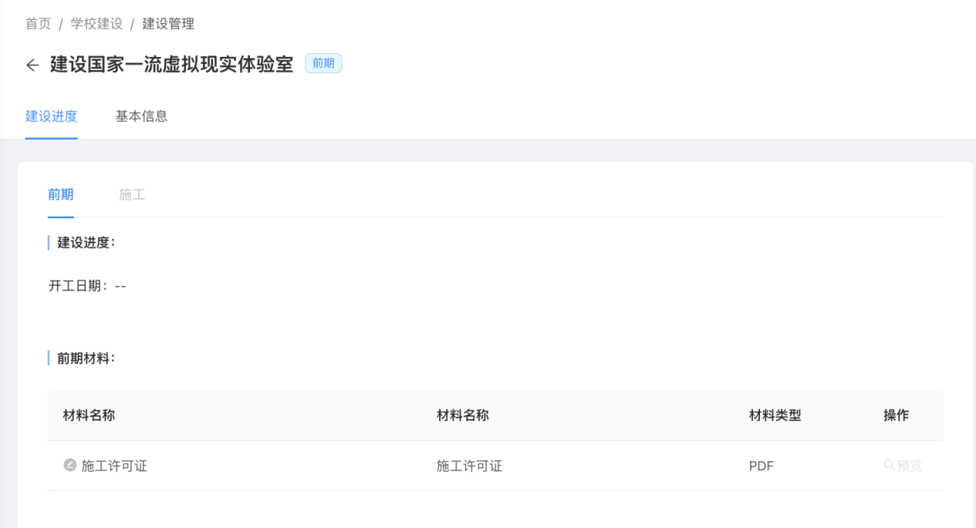

点击基本信息可查看关于该项目的所有信息。

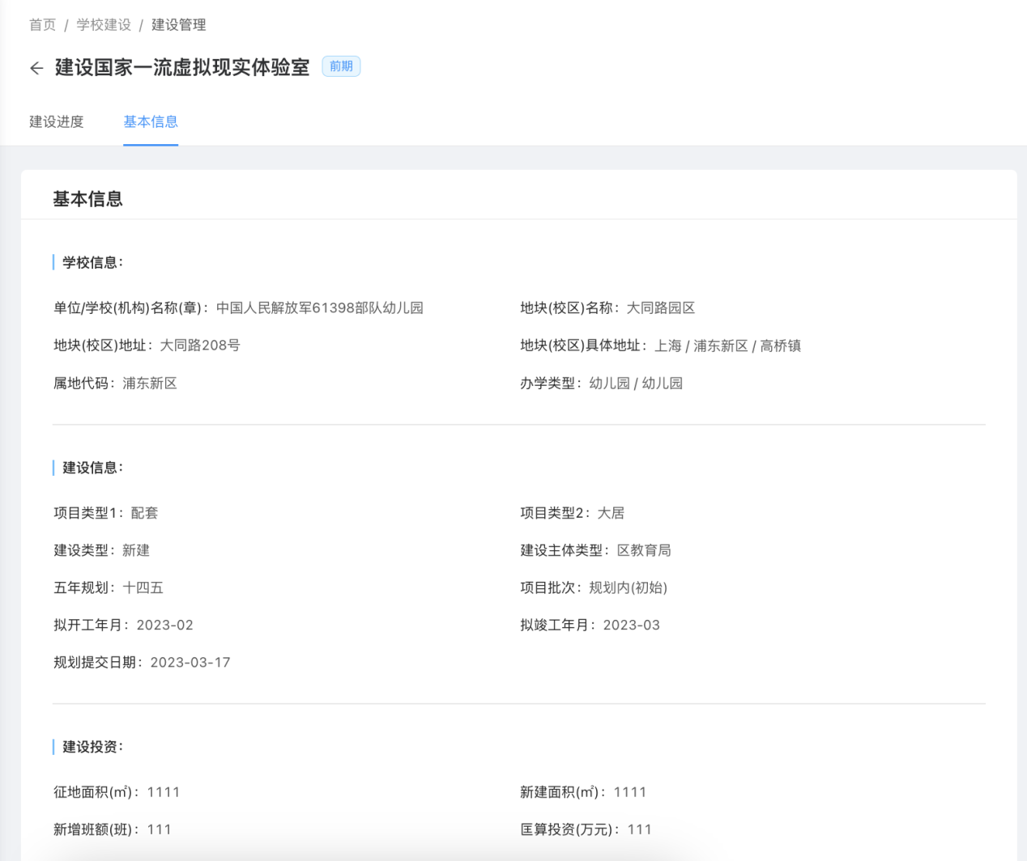

## 统计分析

### 基教统计分析

#### 区级用户

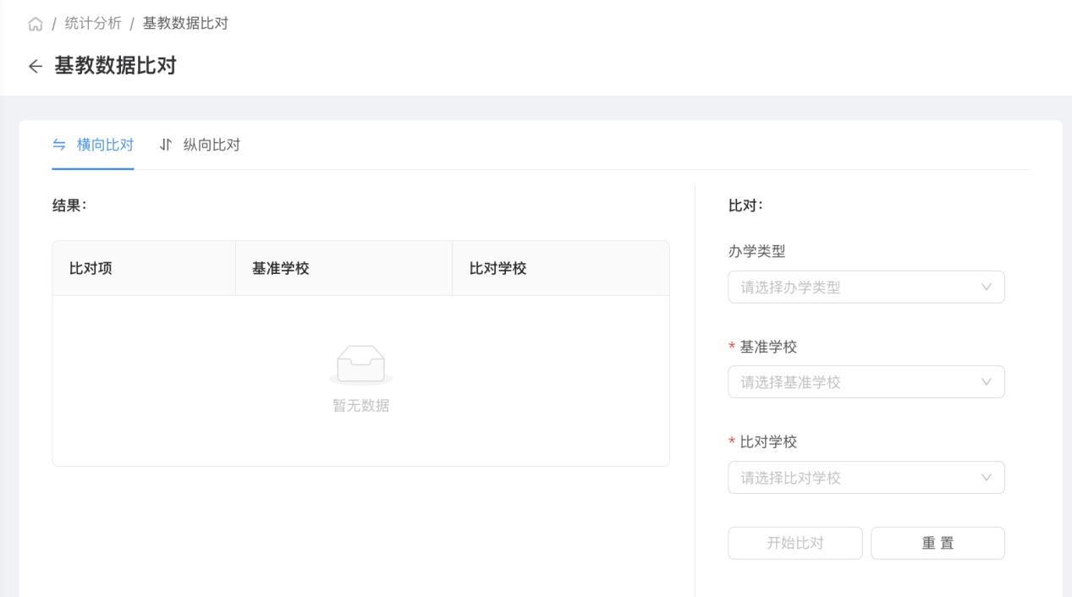

#### 市级用户

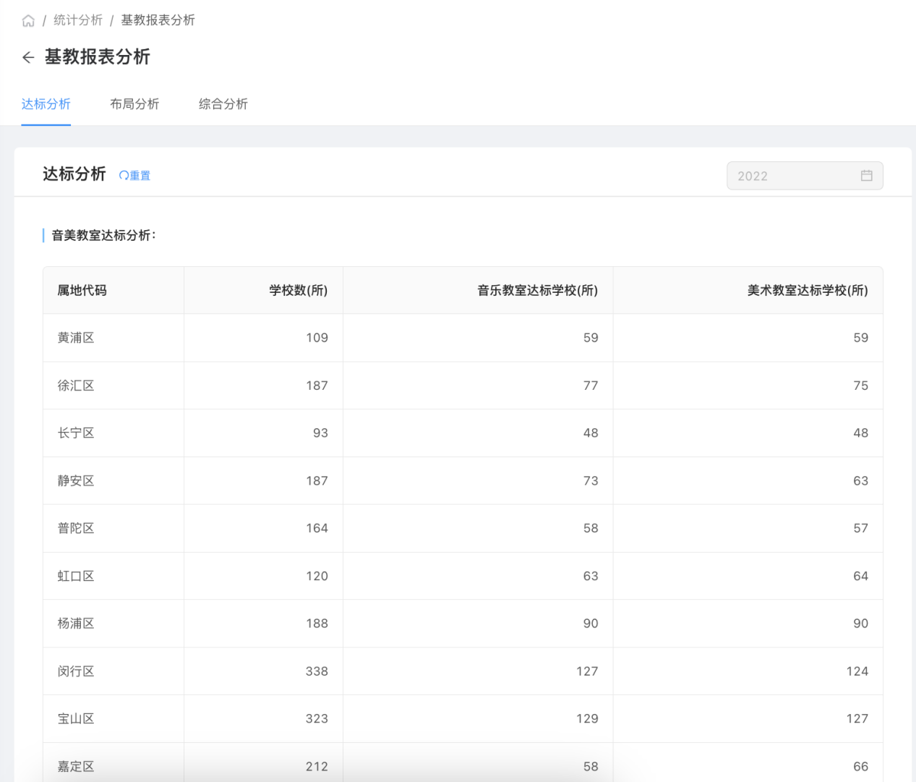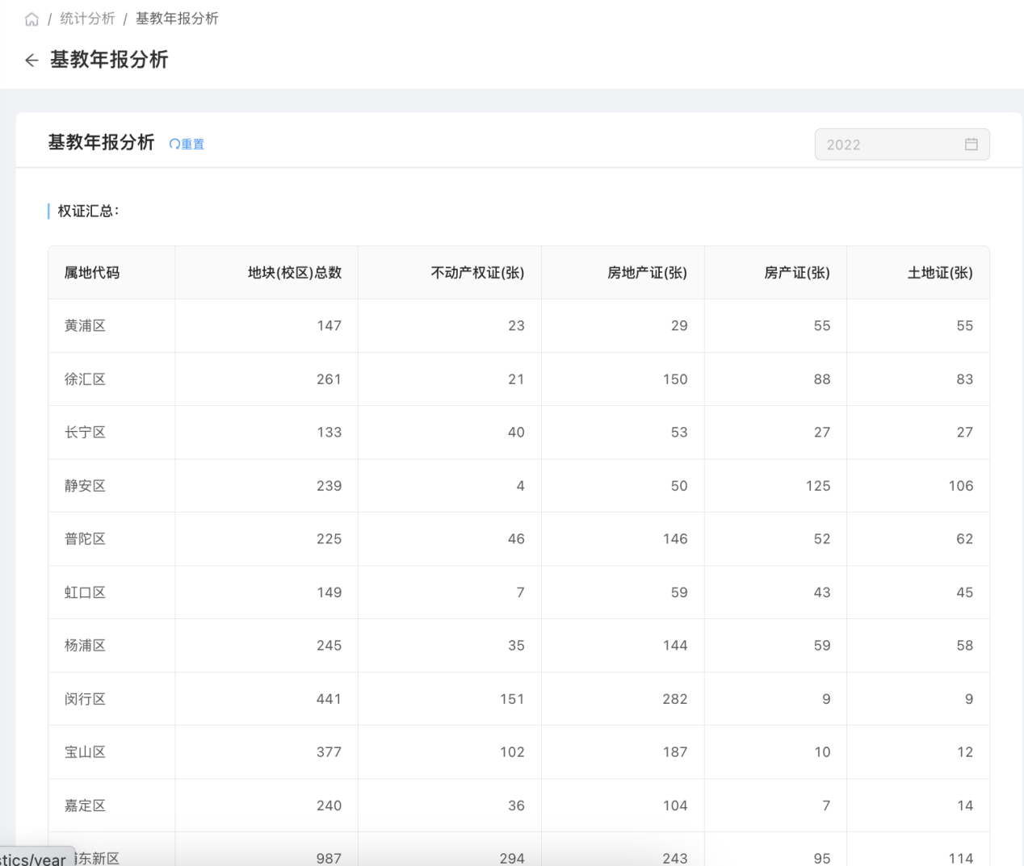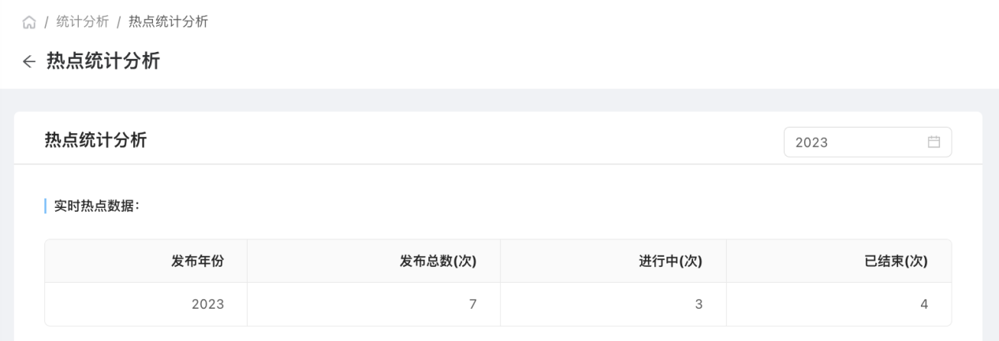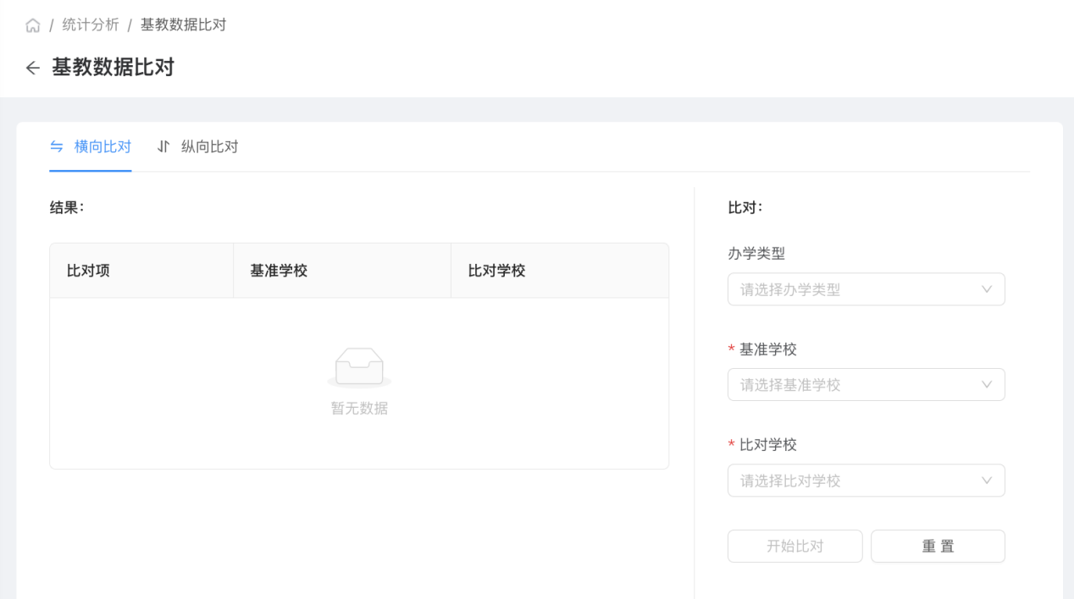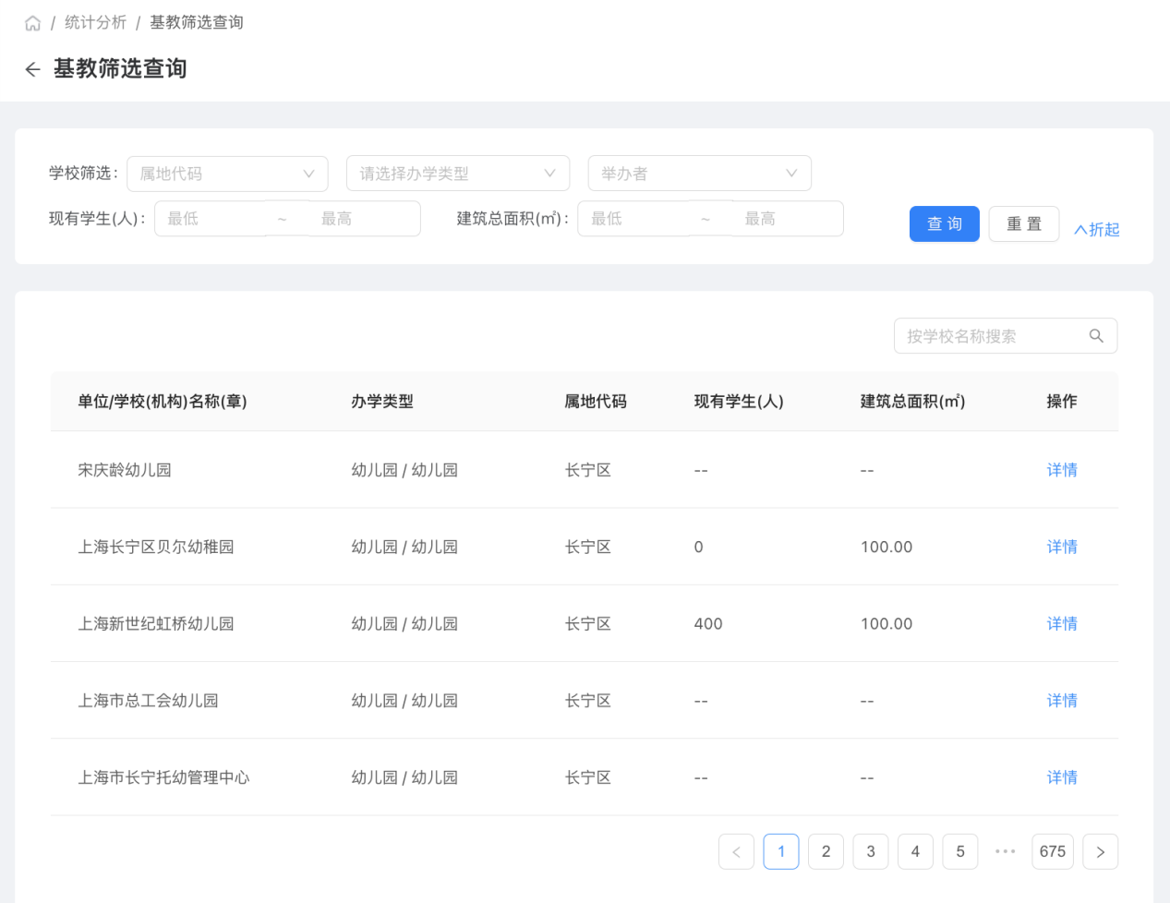

### 高校统计分析

#### 市级用户

用户点击统计分析-高校统计分析，显示全市高校统计数据。

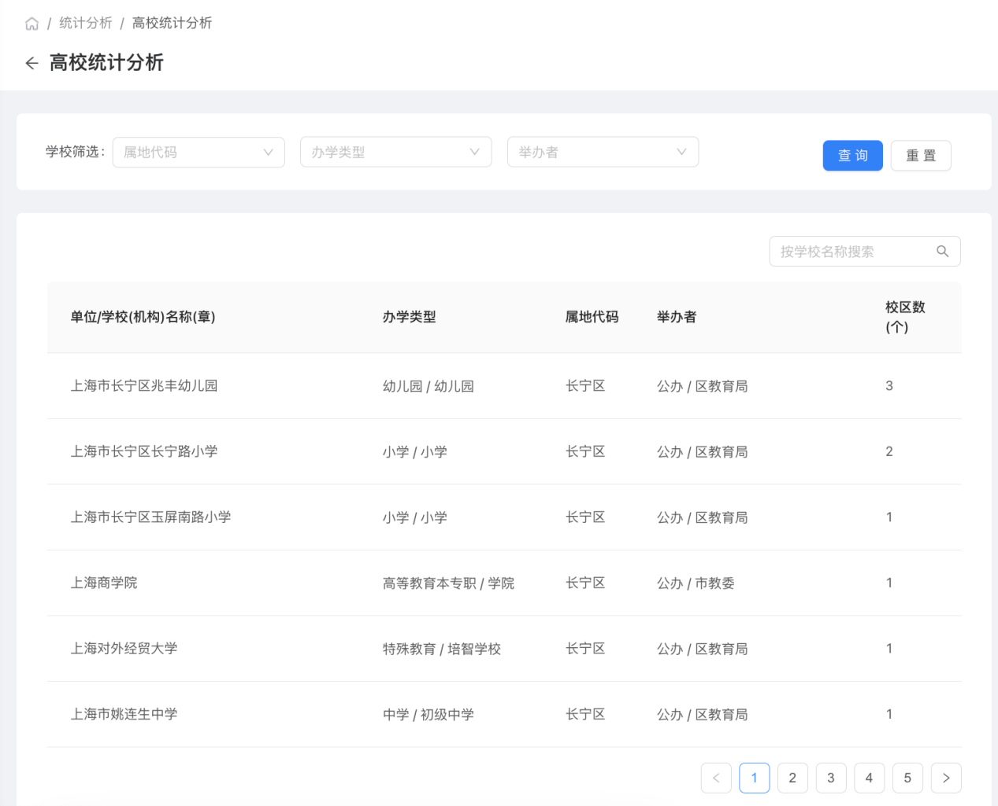

### 委直属统计分析

#### 市级用户

用户点击统计分析-委直属统计分析，显示全市委直属单位统计数据。

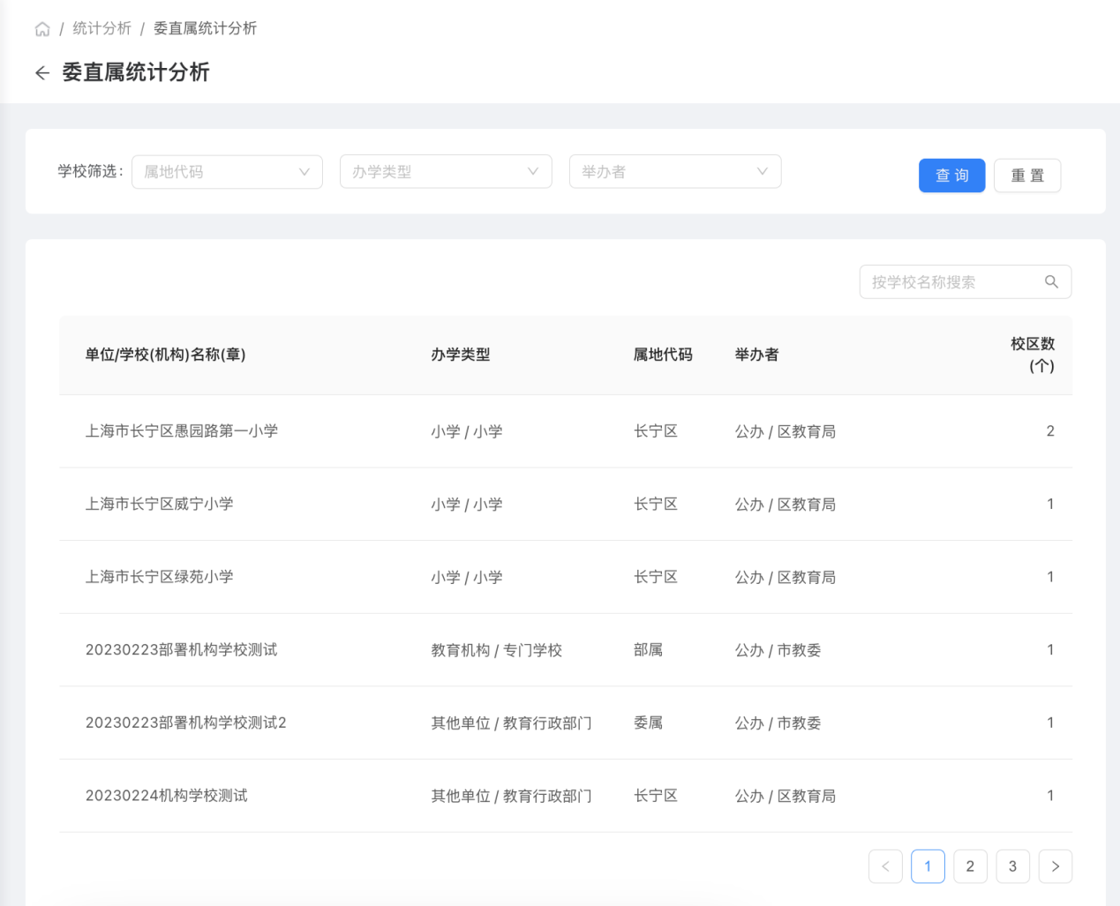

## 标准资料

### 国家与地方标准资料库

#### 市教委

操作说明：市教委用户可以点击发布资料上传需要发布的标准资料。

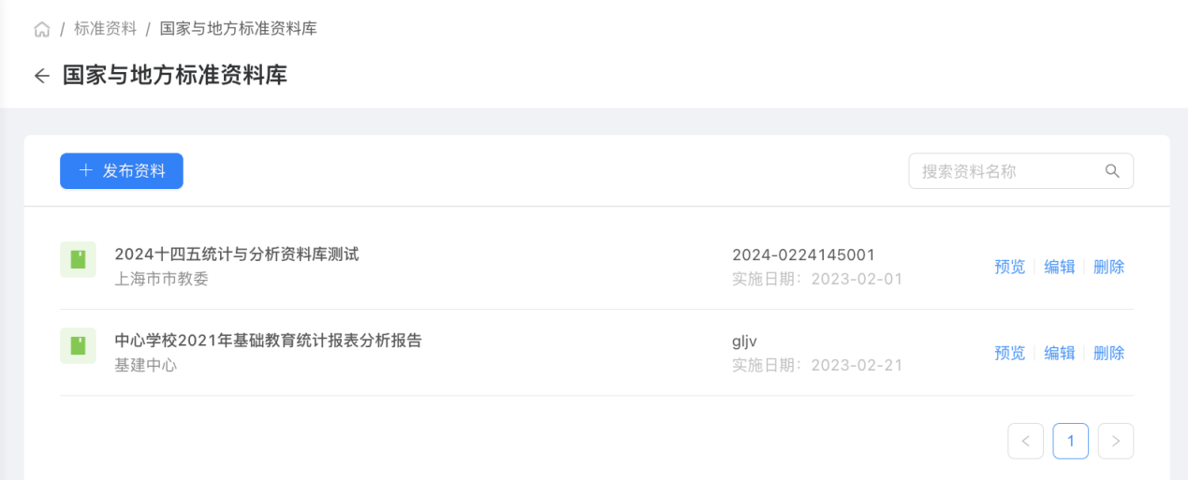

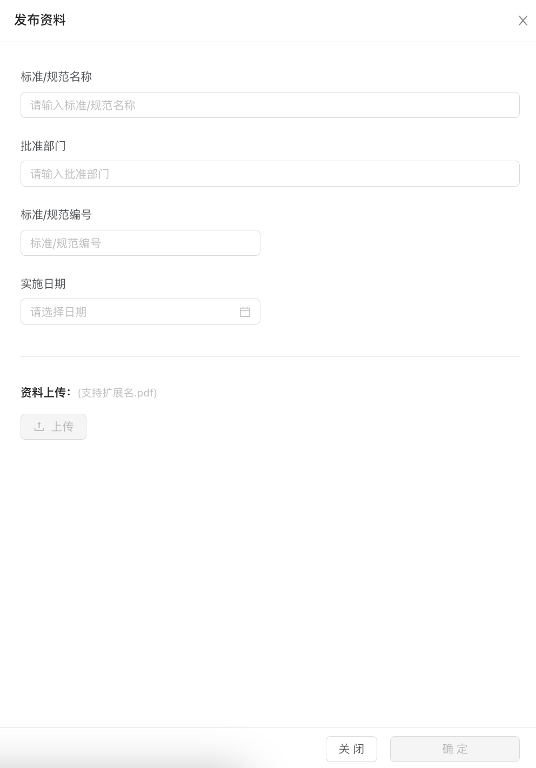

成功发布资料后，用户可以在列表中预览/下载/删除发布的资料。

#### 基建中心&区级用户&校级用户

操作说明：用户可以在列表中预览/下载市教委用户发布的标准资料。

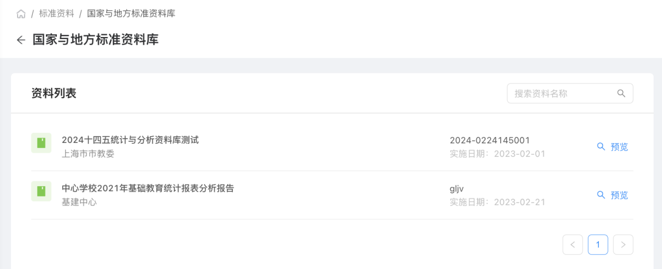

# 维修管理子系系

## 维修入库

### 入库申报

#### 校级用户

用户点击维修入库-入库申报，进入申报列表。

点击新增，进入申报页面，填写基本信息，点击下一步，进入维修信息。

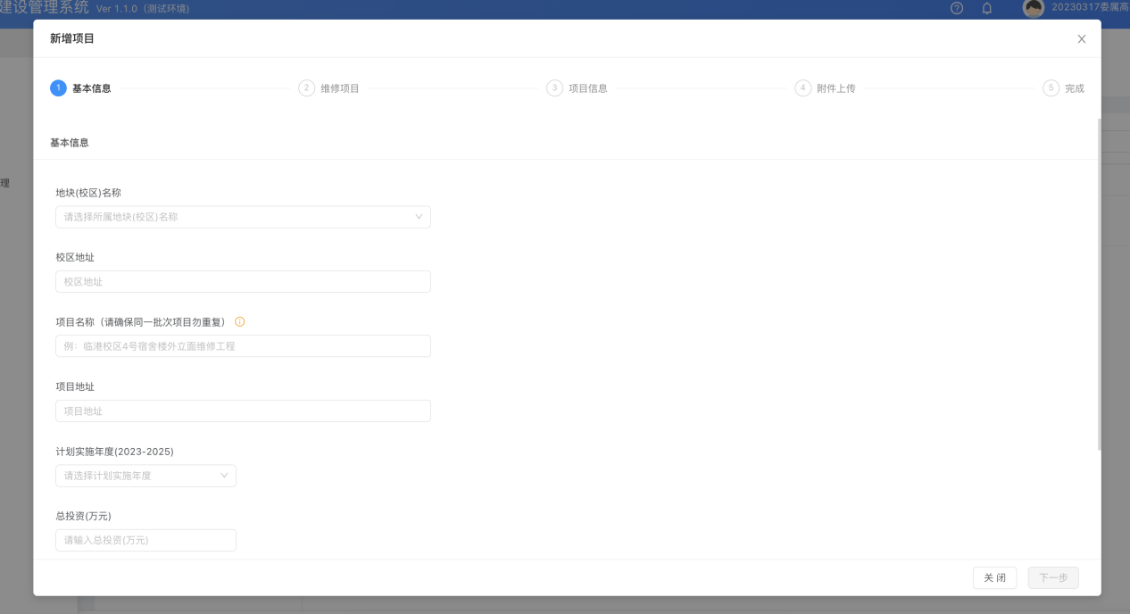

点击选择单体，选择待维修的建筑物，此时只能选一年以上没有维修过的单体。选择单体后，填写该单体维修内容。

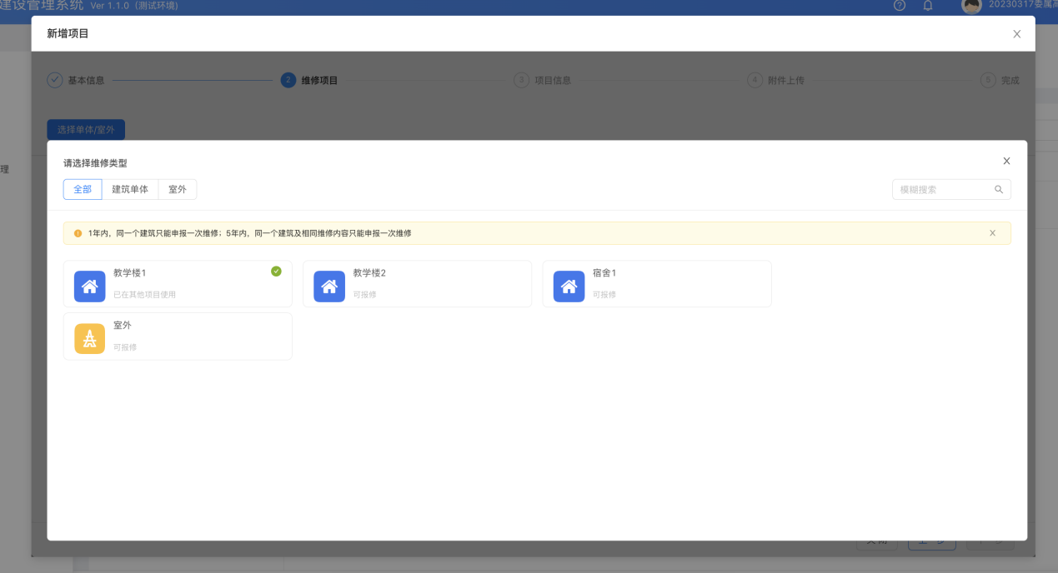

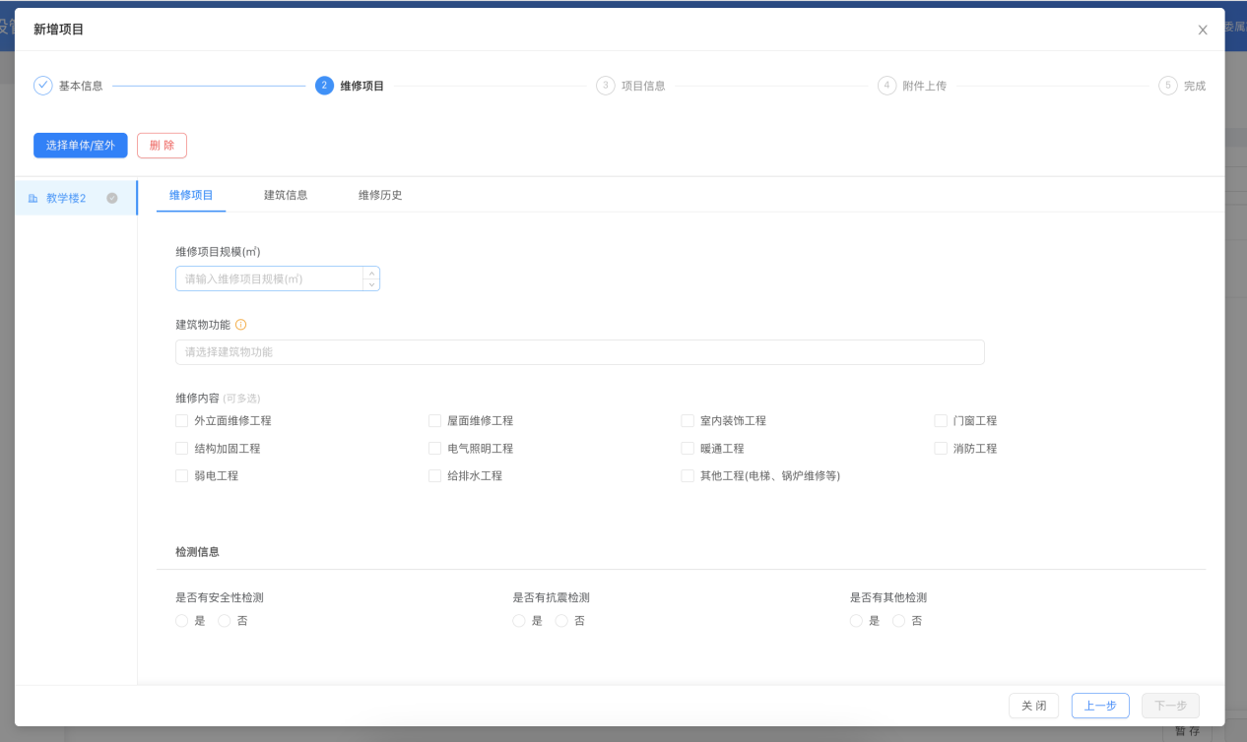

点击选择单体，选择室外，填写室外维修内容。

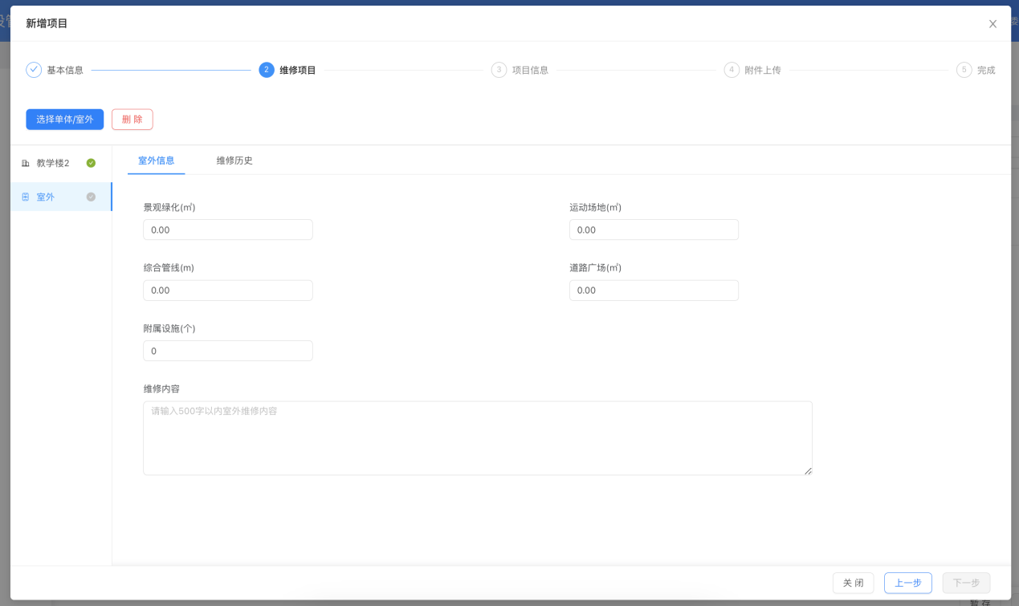

完成填写维修信息后，点击下一步，进入项目信息页面。

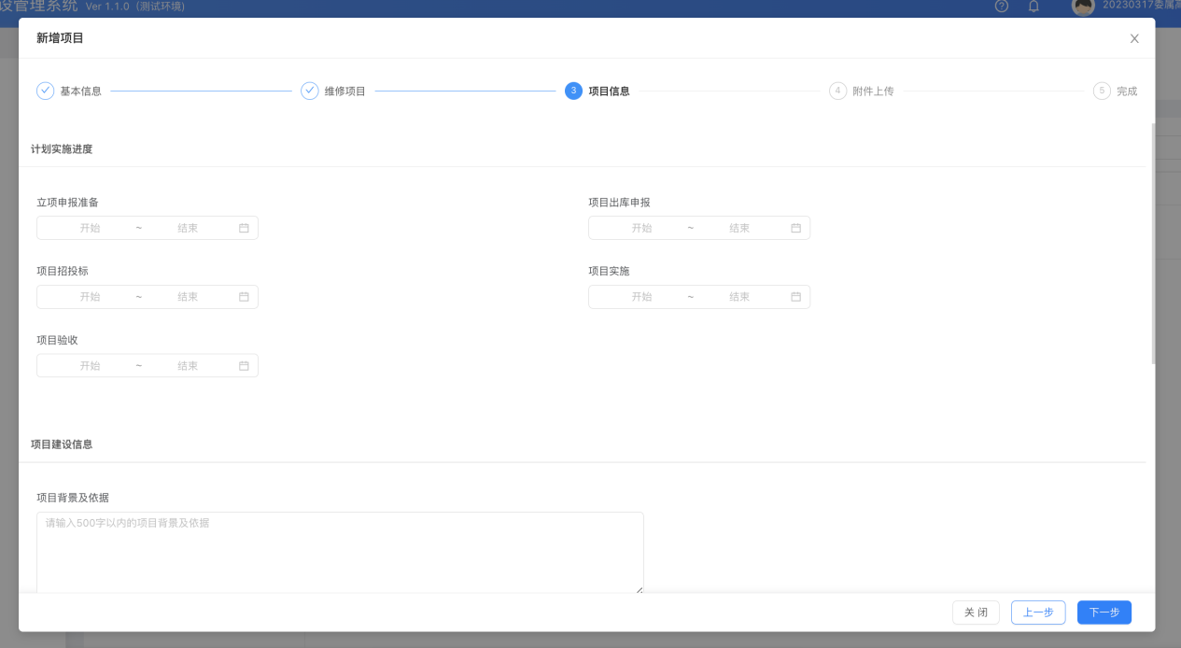

完成填写项目信息后，点击下一步，进入附件信息页面。

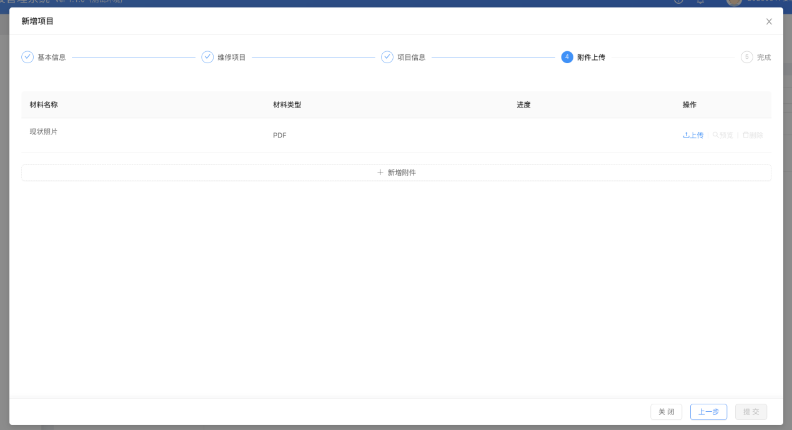

完成填写附件信息后，点击下一步，完成维修项目信息填报。返回项目申报列表。

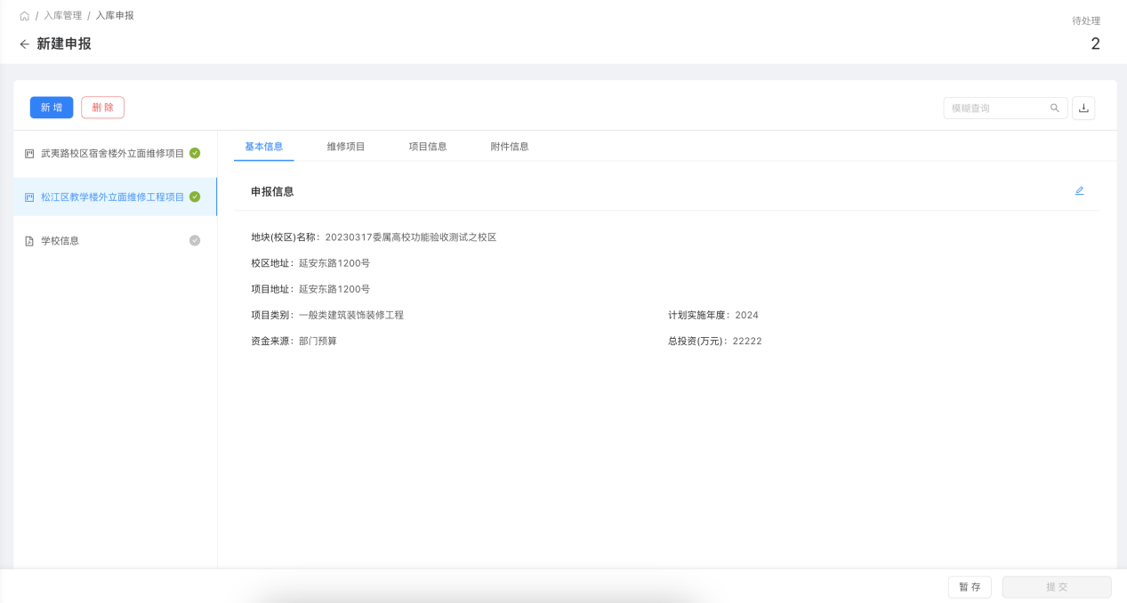

点击学校信息，填写联系信息和附件信息。

完成后，点击提交，完成项目申报。

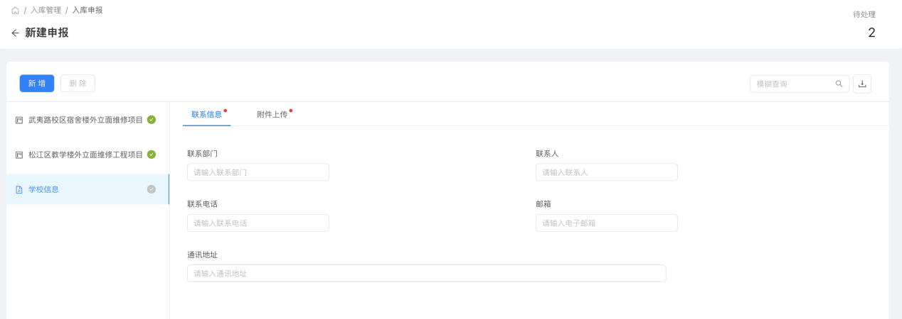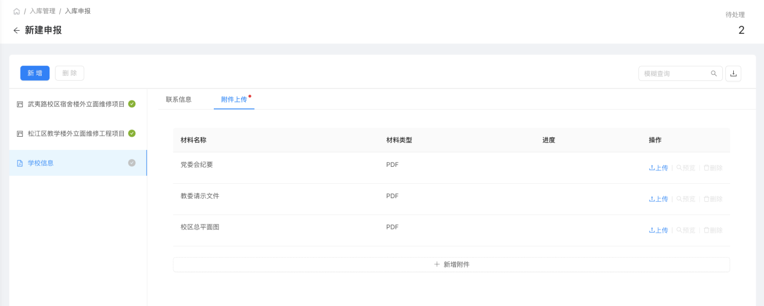

填写完项目所有信息后，点击提交。

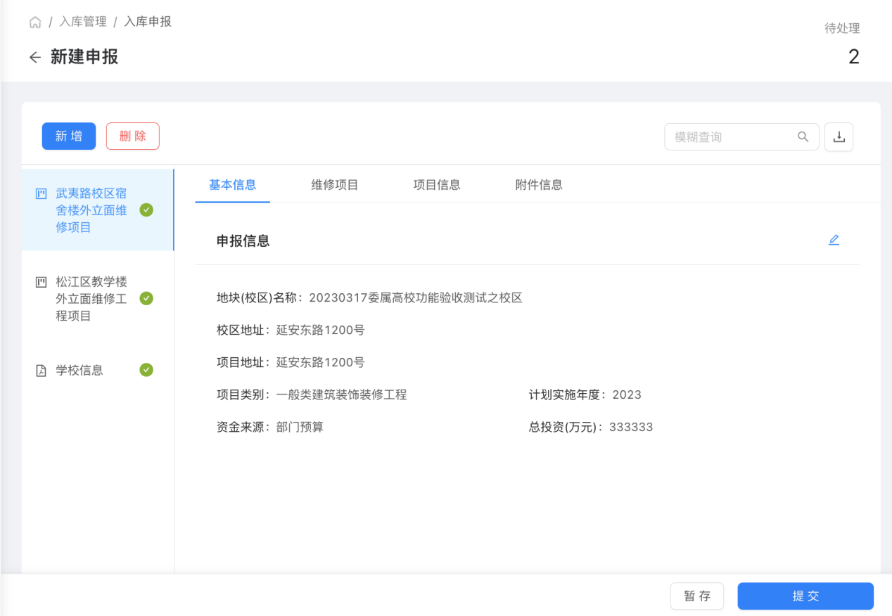

### 退件补正

#### 校级用户

用户点击维修入库-退件补正，进入退件列表。

修改项目信息后，提交。

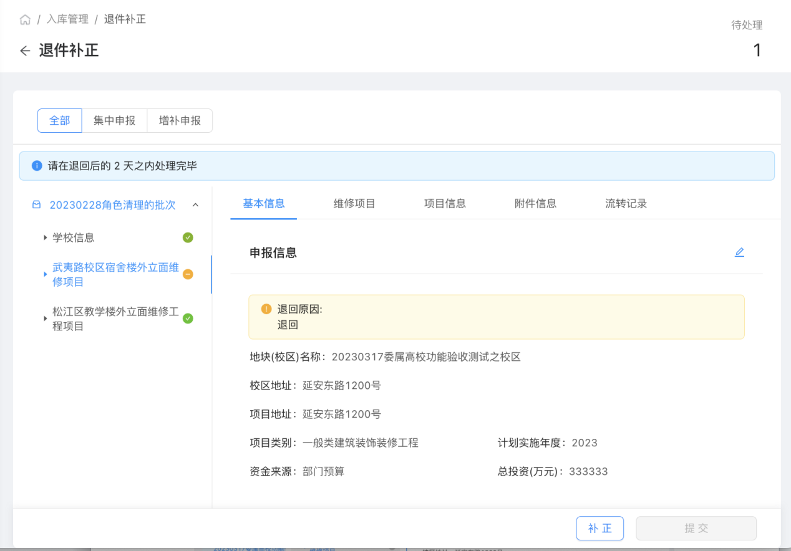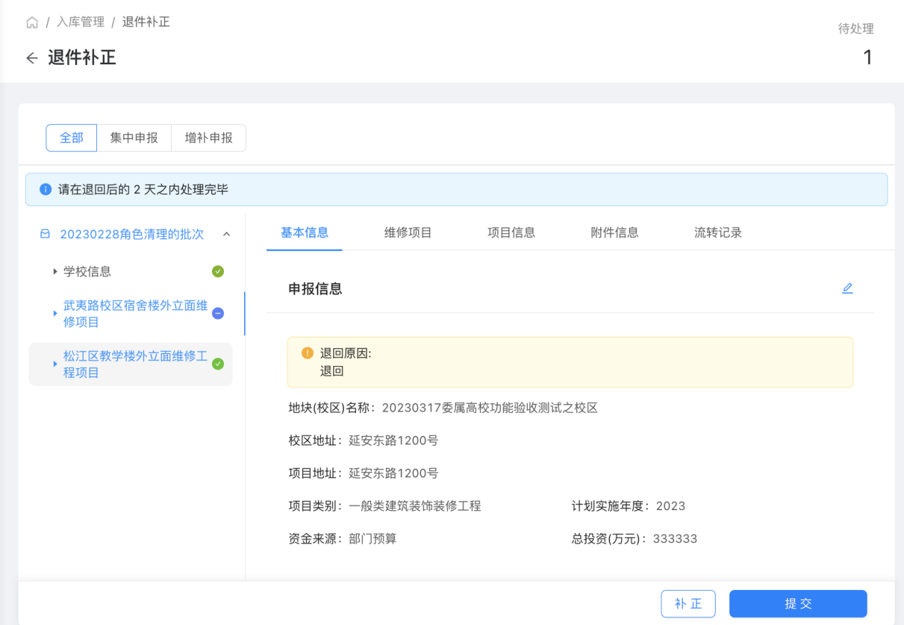

### 教委初审

#### 市级用户-市教委

用户点击维修入库-教委初审，进入教委初审列表。

通过：点击后，该项目状态变为【入库中-待基建中心初审】

不通过：点击后，该项目状态变为【教委初审不通过】

退回：点击后，该项目状态变为【入库中-待高校退件补正】

撤销退回：点击后，该项目状态变为【入库中-待教委初审】

提交：点击后，该校的项目进入中心初审阶段。

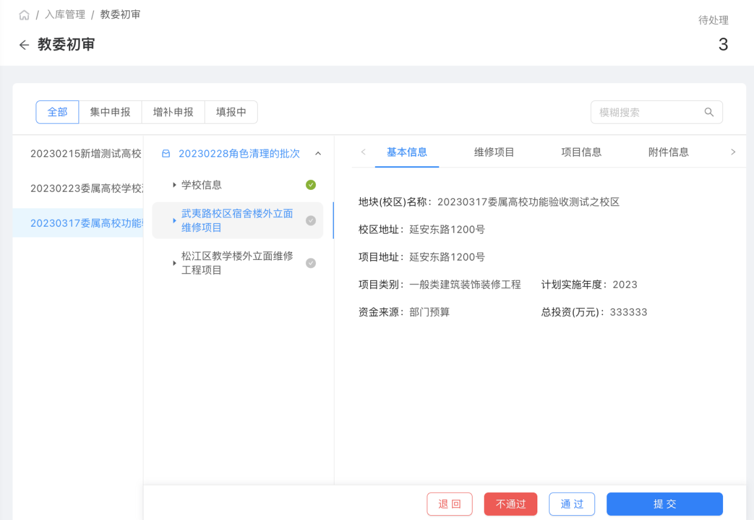

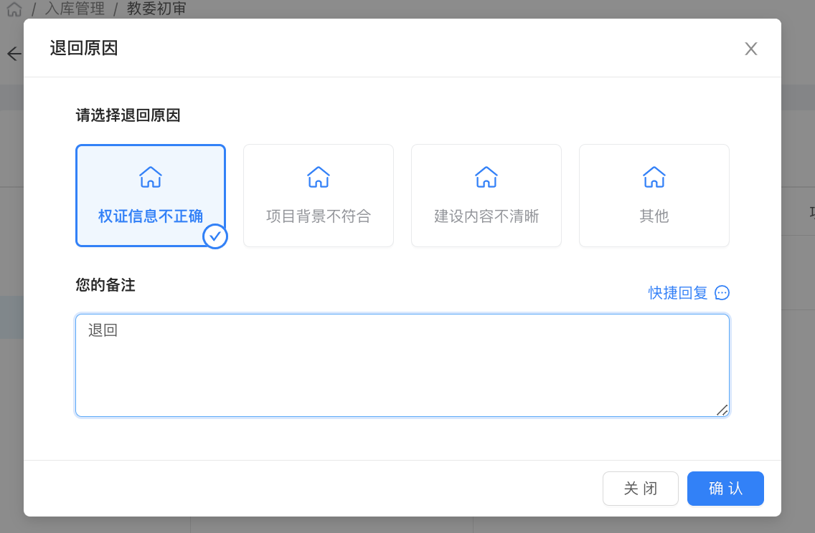

### 中心初审

#### 市级用户-基建中心

用户点击维修入库-中心初审，进入中心初审列表。

退回：点击后，该项目状态变为【入库中-待高校退件补正】

通过：点击后，该项目状态变为【入库中-待专家评审】

提交：点击后，该校的项目进入专家评审阶段。

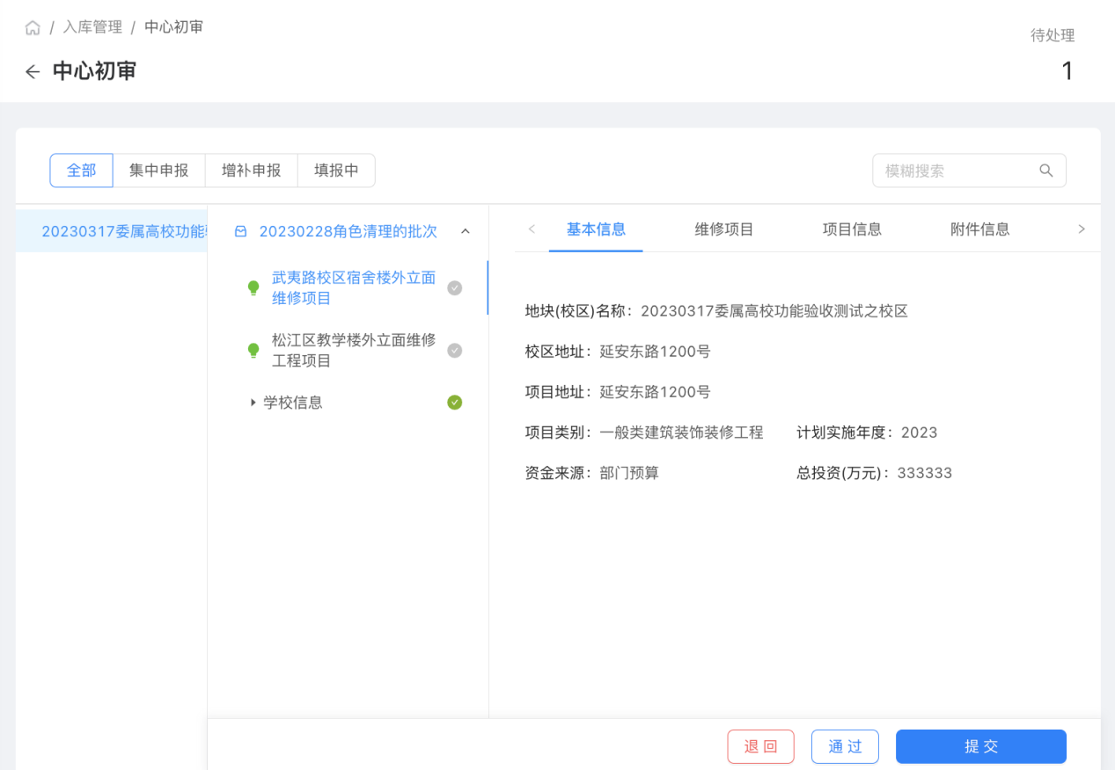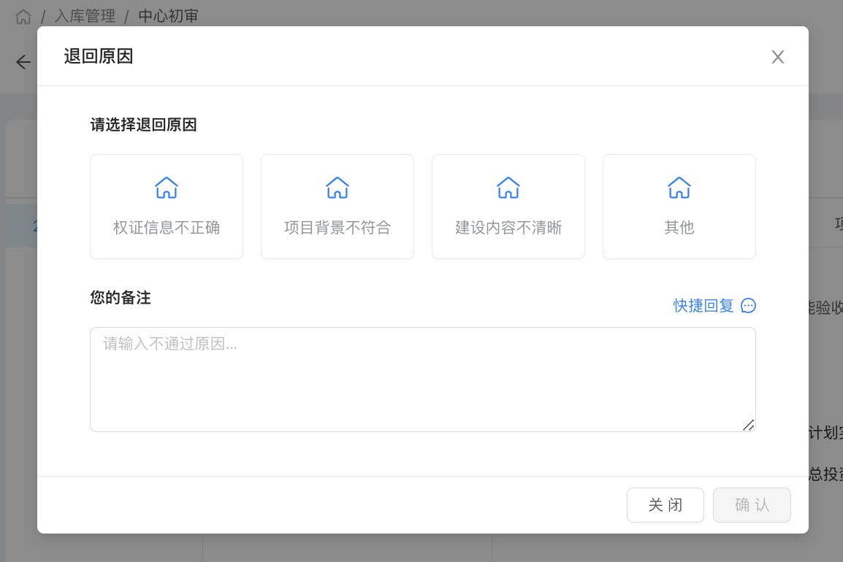

### 专家评审

#### 市级用户-基建中心

用户点击维修入库-专家评审，进入专家评审列表。

同意入库：点击后，该项目入库状态为【同意入库】。

不予入库：点击后，该项目入库状态为【不予入库】。

提交：点击后，该校的项目进入确认意见阶段。

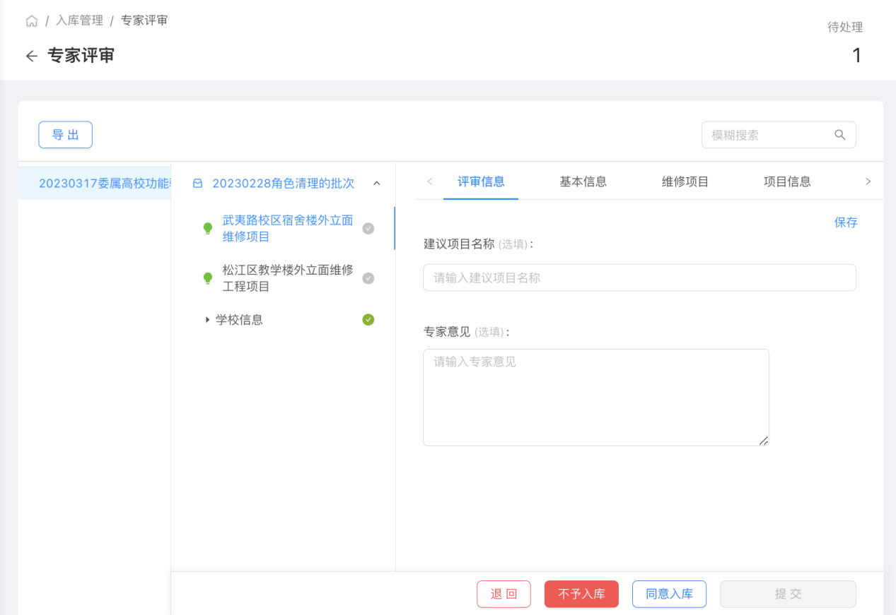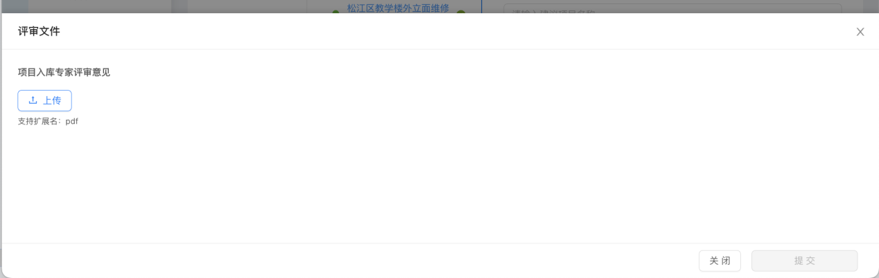

### 确认意见

#### 市级用户-市教委

用户点击维修入库-确认意见，进入确认意见列表。

不予入库：点击后，该项目入库状态变为【不予入库】。

同意入库：点击后，该项目入库状态为【同意入库】。

提交：点击后，该校的项目进入结论上报阶段。

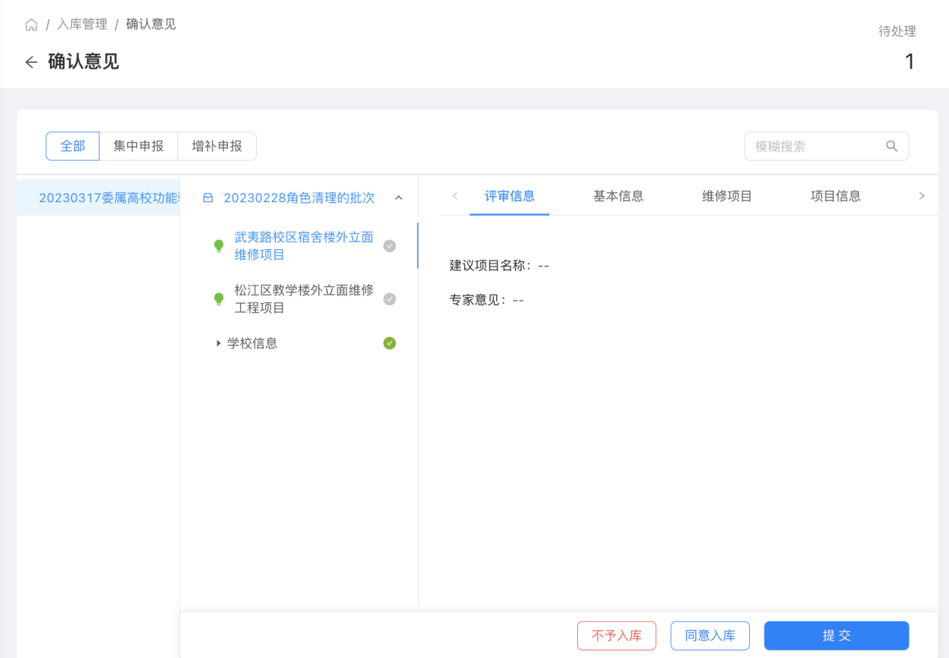

### 结论上报

#### 市级用户-基建中心

用户点击维修入库-结论上报，进入结论上报列表。

上报：点击后，上传该校结论后，该校进入教委批复阶段。

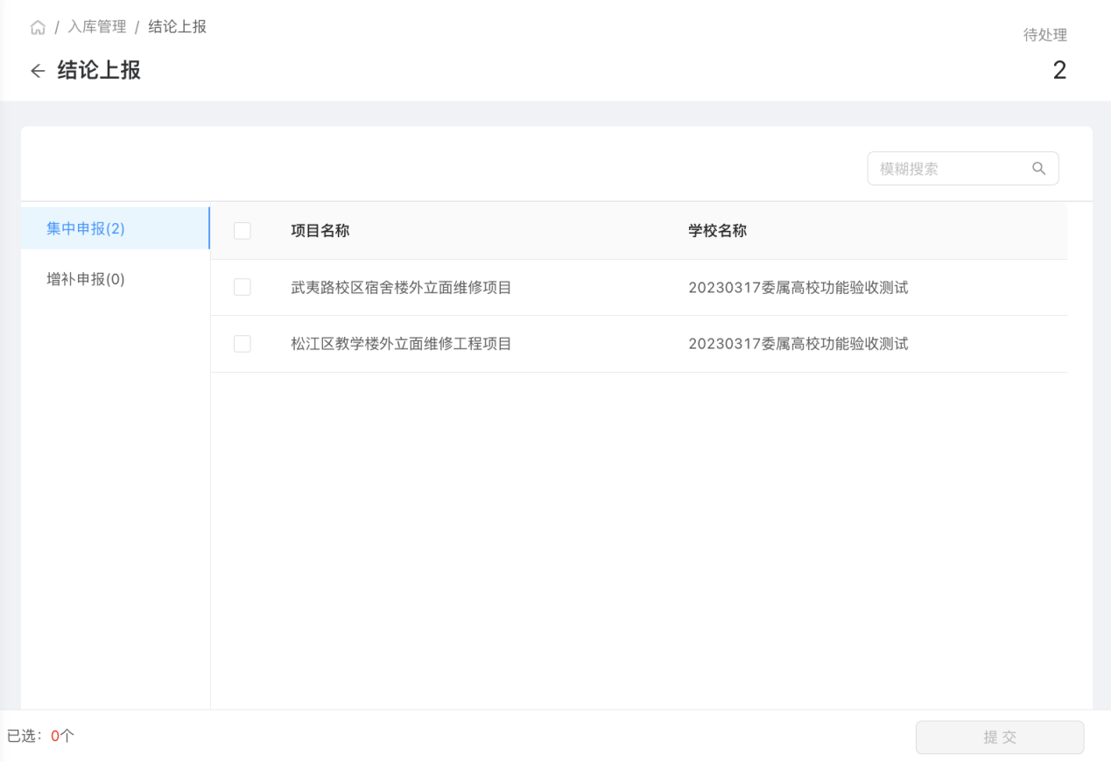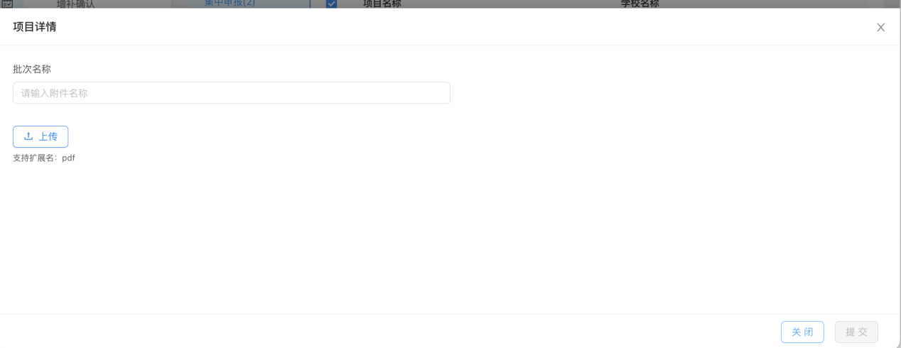

### 教委批复

#### 市级用户-市教委

用户点击维修入库-教委批复，进入教委批复列表。

批复：点击后，上传该校批复附件和批复附件清单，完成该项目入库审核流程。

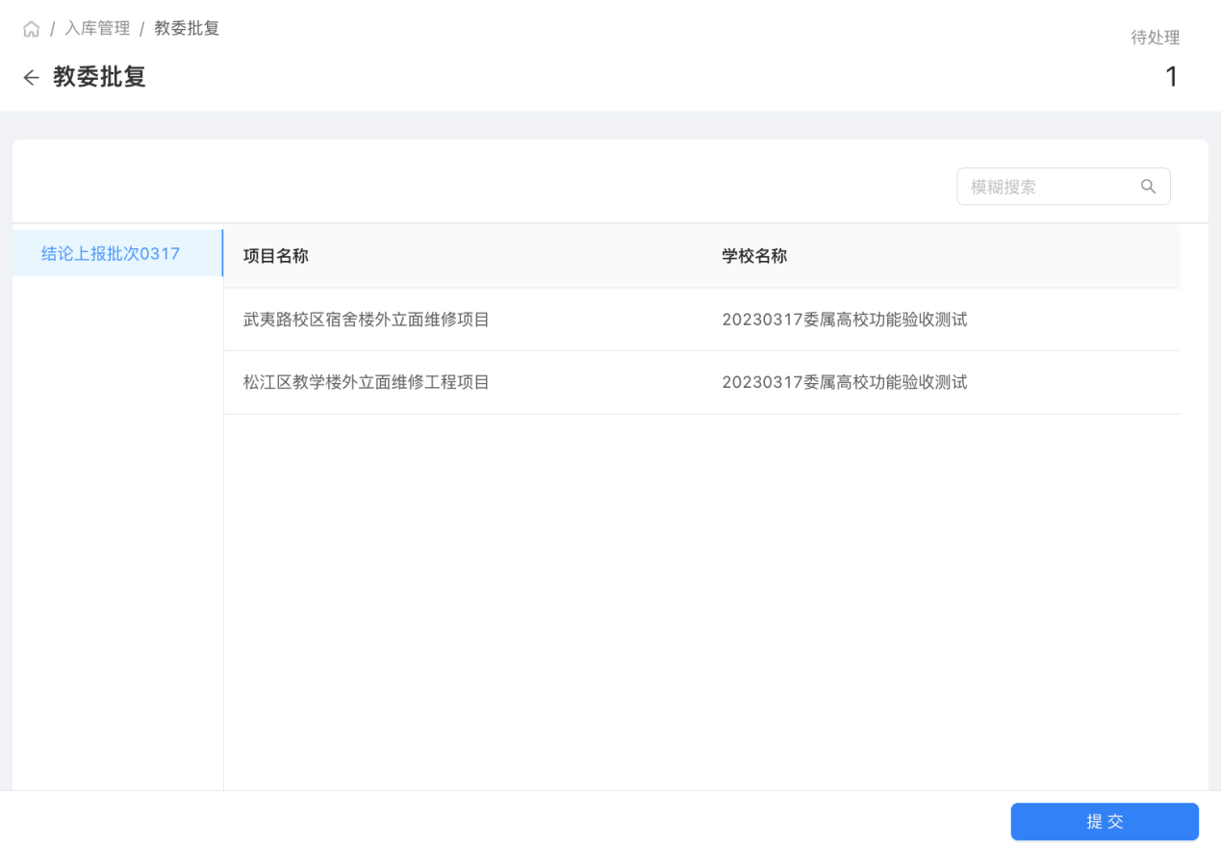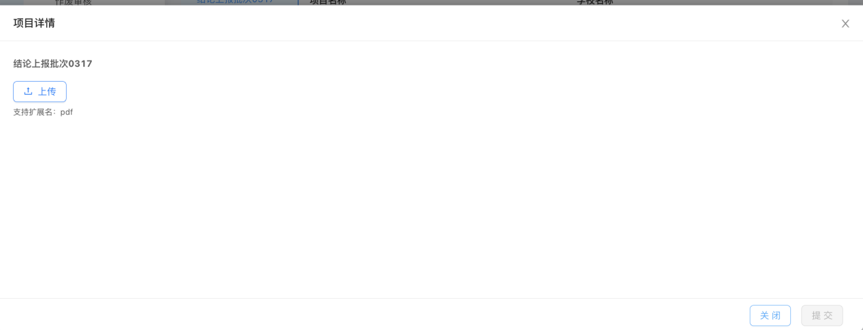

## 维修出库

### 出库申报

#### 校级用户

用户点击维修出库-出库申报，进入出库申报列表。

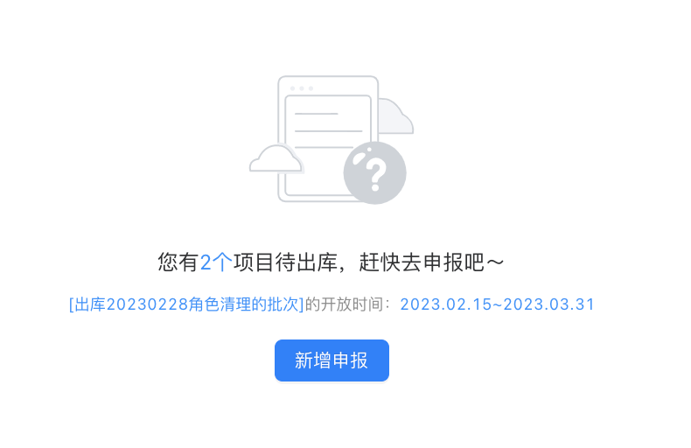

点击新增，进入申报页面，选择项目后，显示基本信息、维修项目、项目信息、附件上传，点击下一步，进入相关tab页，并可修改。

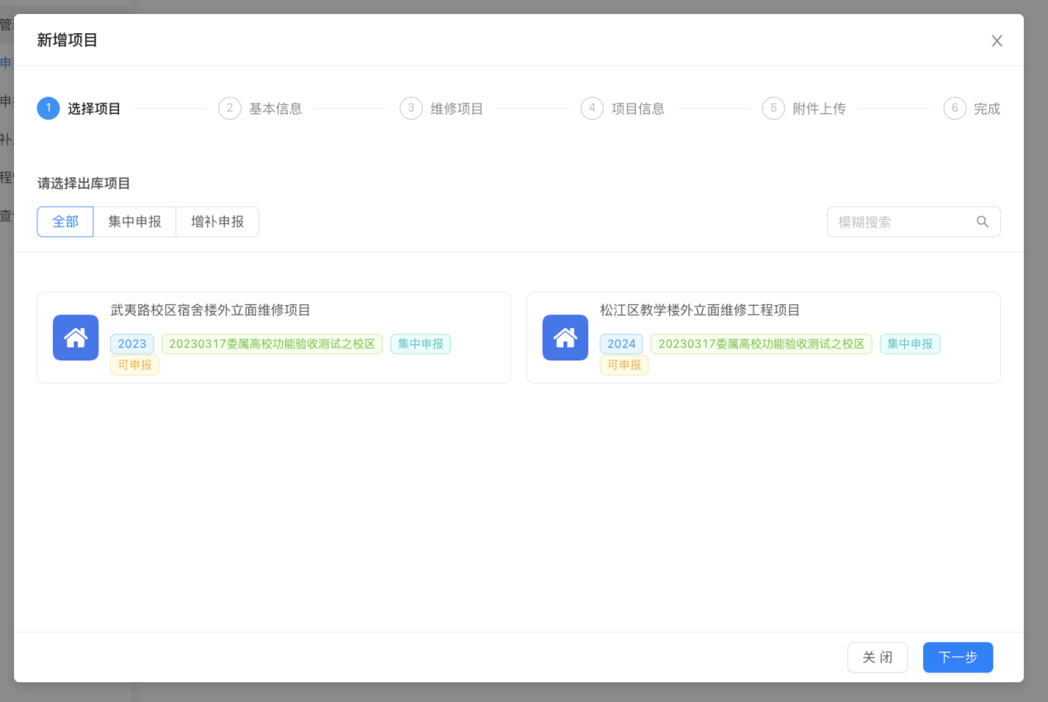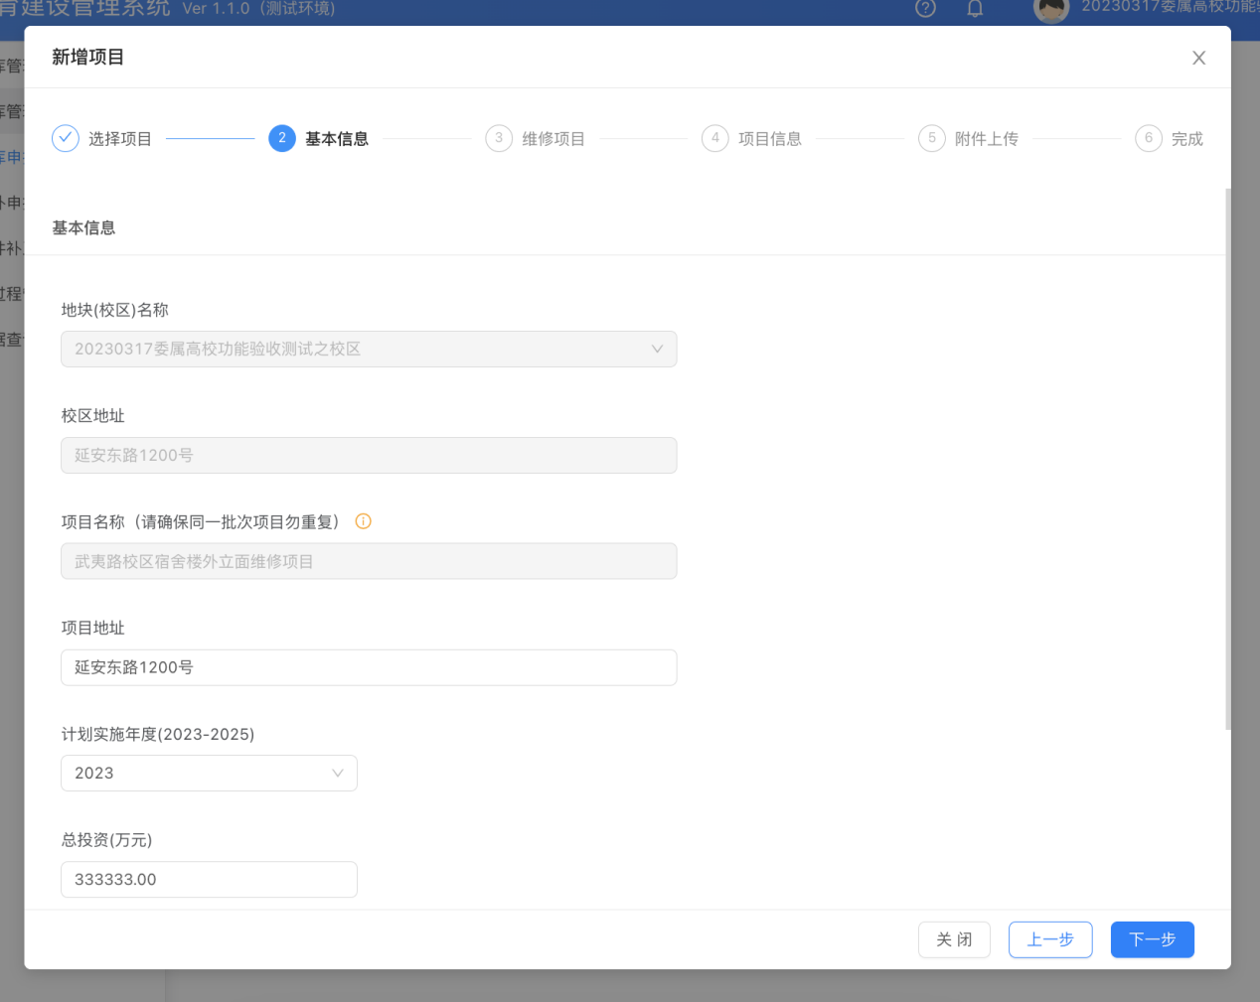

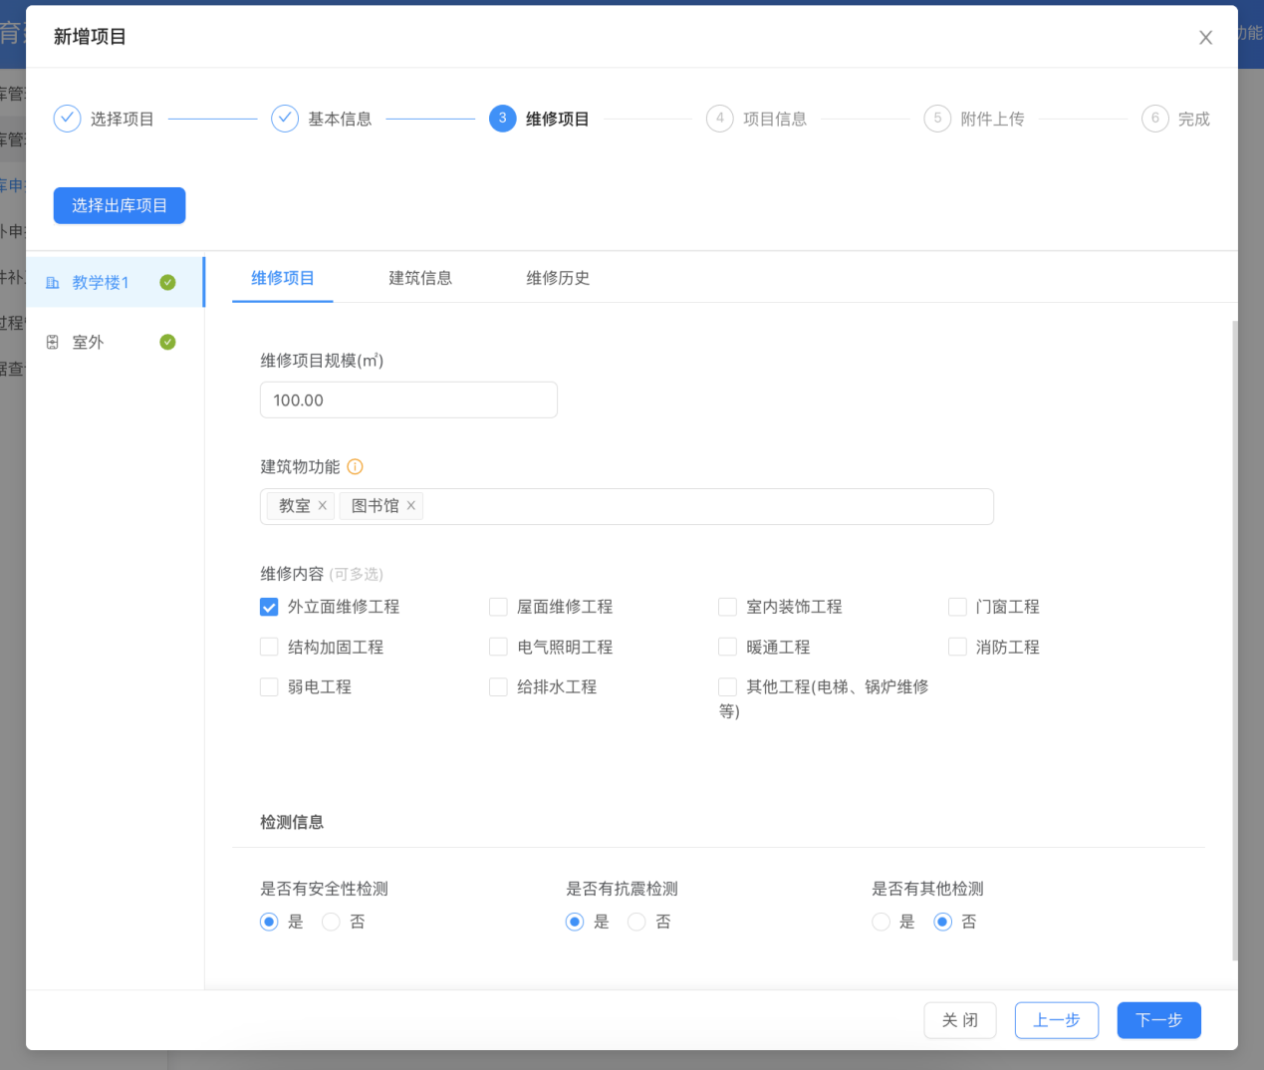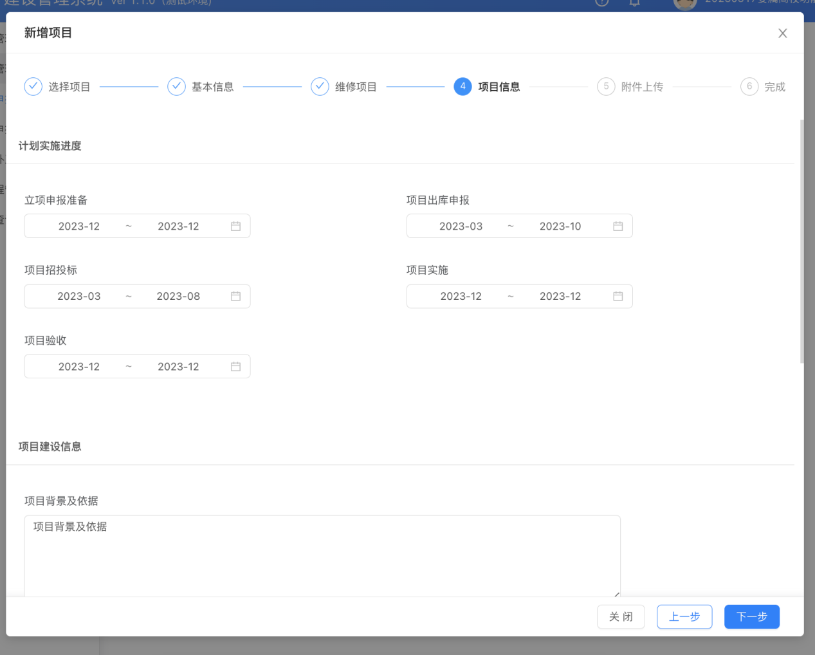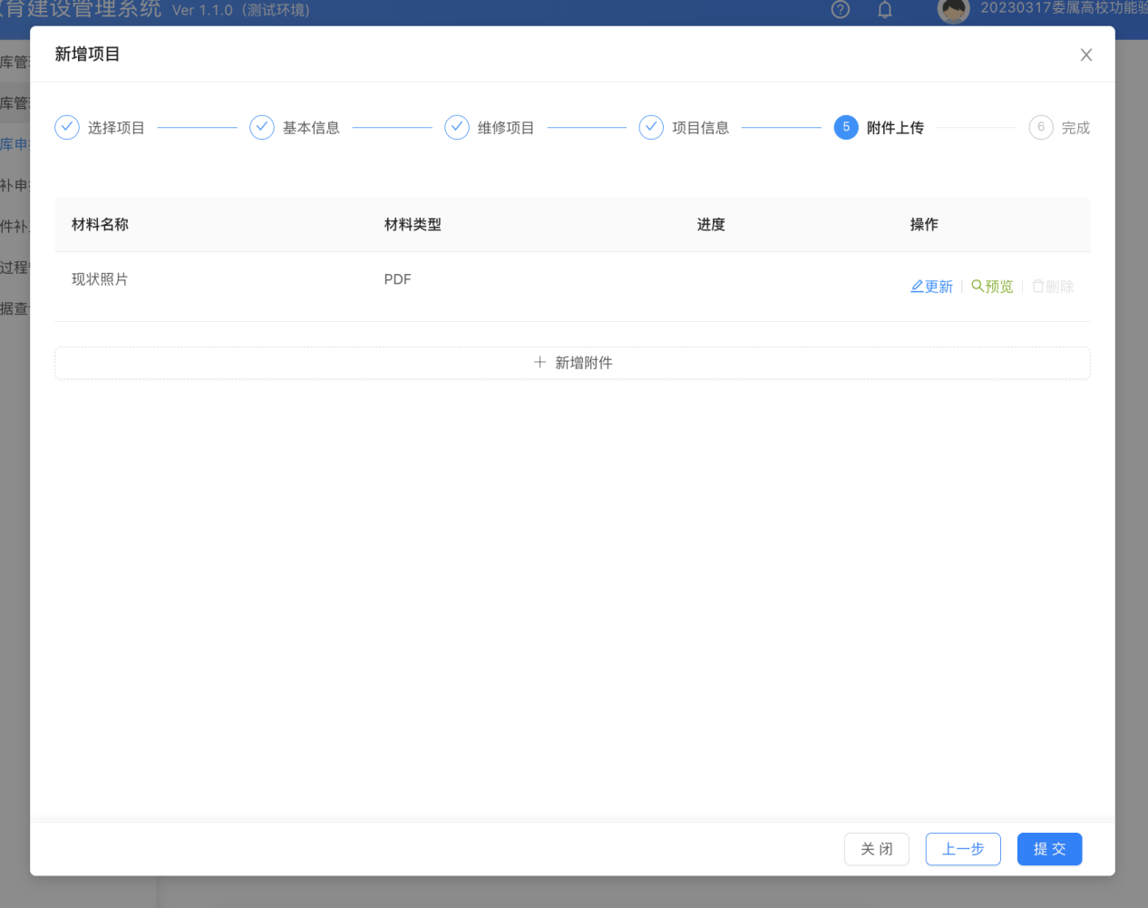

点击提交后，进入项目详情页，填写学校信息后，提交项目。

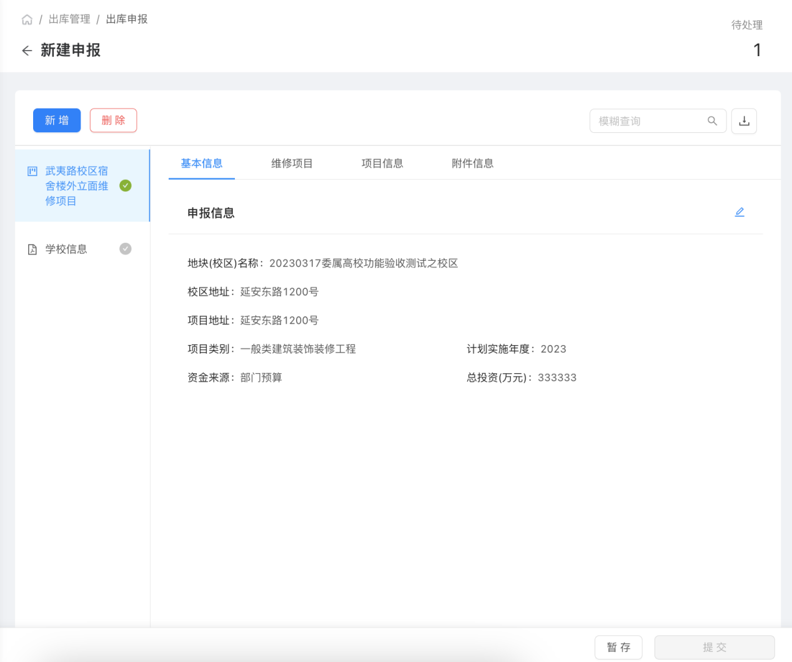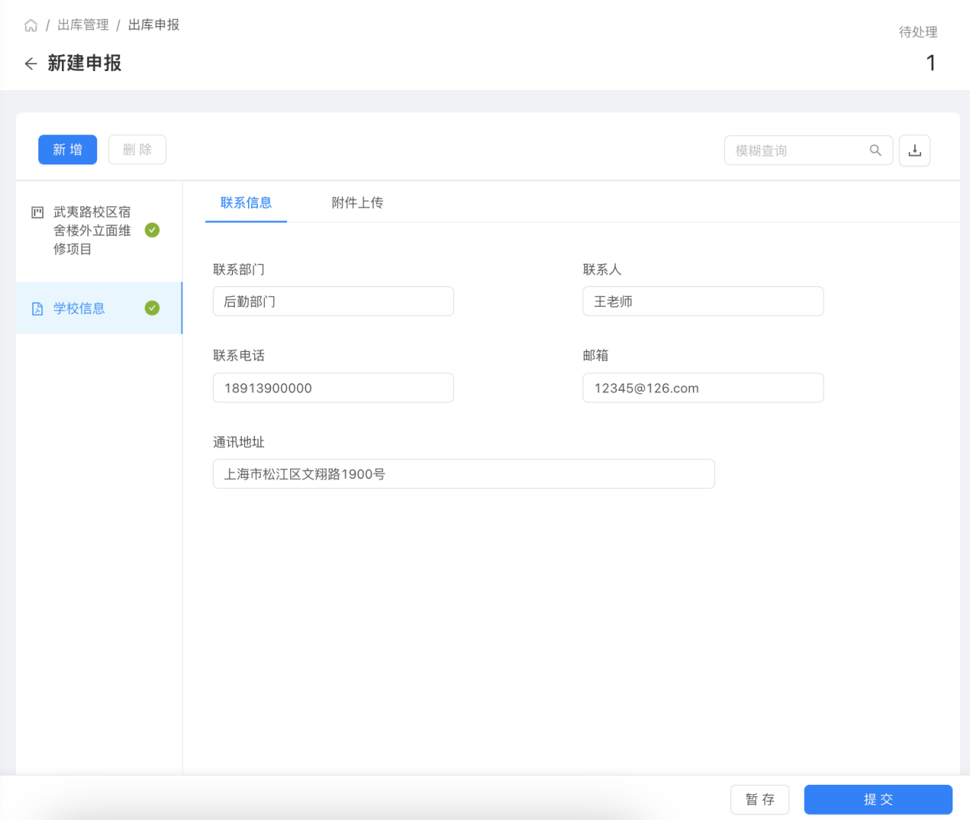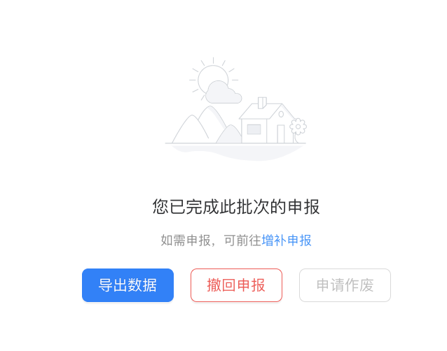

### 退件补正

#### 校级用户

用户点击维修出库-退件补正，进入退件列表。

修改项目信息后，提交。

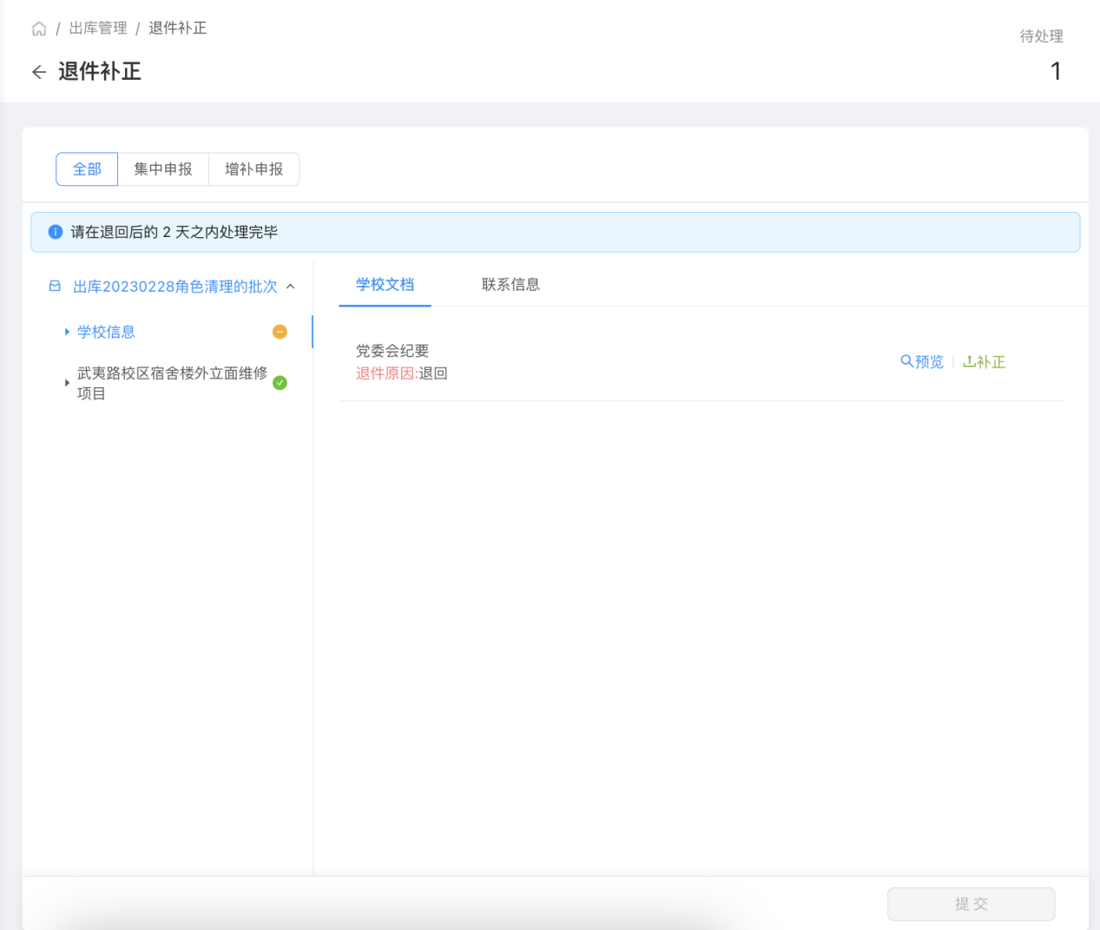

### 教委初审

#### 市级用户-市教委

用户点击维修出库-教委初审，进入教委初审列表。

通过：点击后，该项目状态变为【出库中-待基建中心初审】

不通过：点击后，该项目状态变为【教委初审不通过】

退回：点击后，该项目状态变为【出库中-待高校退件补正】

撤销退回：点击后，该项目状态变为【出库中-待教委初审】

提交：点击后，该校的项目进入中心初审阶段。

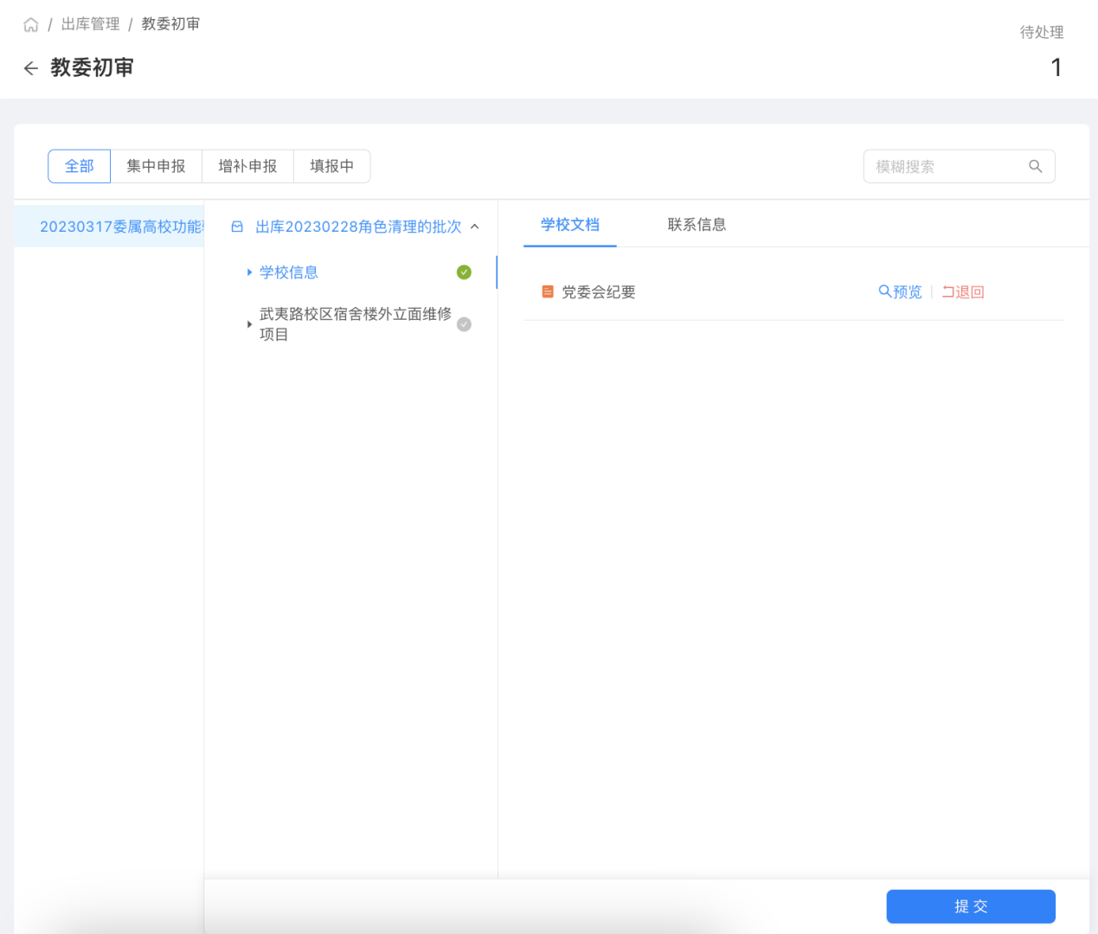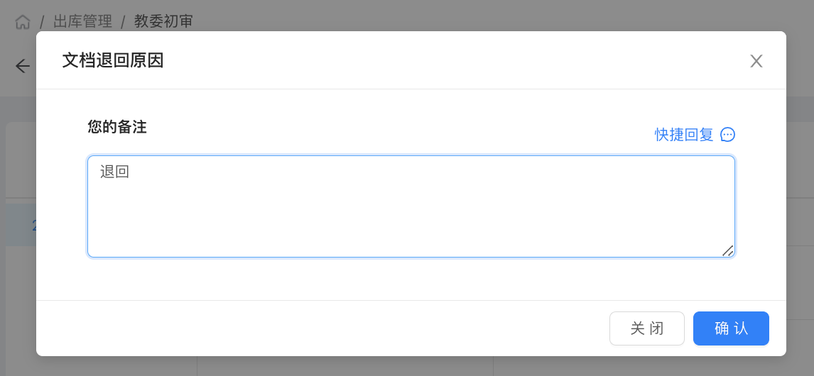

### 中心初审

#### 市级用户-基建中心

用户点击维修出库-中心初审，进入中心初审列表。

退回：点击后，该项目状态变为【出库中-待高校退件补正】

通过：点击后，该项目状态变为【出库中-待专家评审】

提交：点击后，该校的项目进入专家评审阶段。

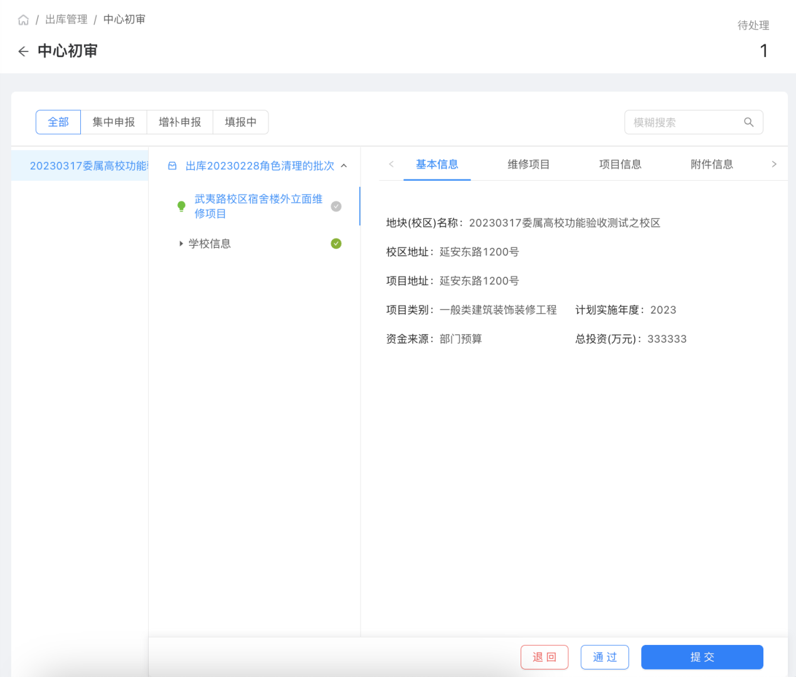

### 专家评审

#### 市级用户-基建中心

用户点击维修出库-专家评审，进入专家评审列表。

同意入库：点击后，该项目入库状态为【同意出库】。

不予入库：点击后，该项目入库状态为【不予出库】。

提交：点击后，该校的项目进入确认意见阶段。

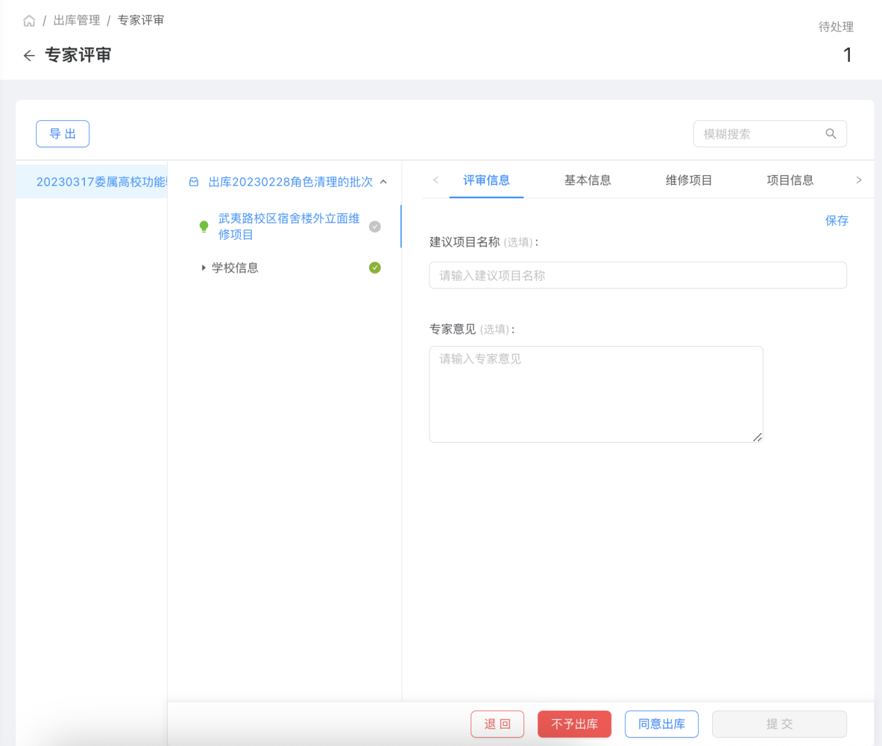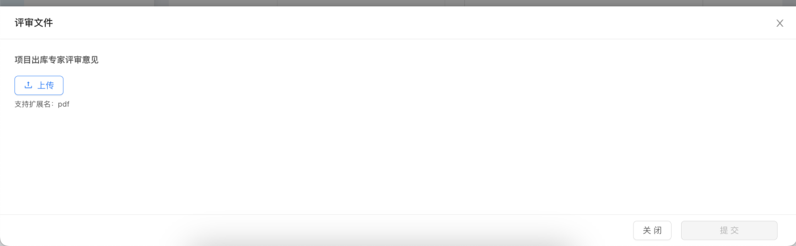

### 确认意见

#### 市级用户-市教委

用户点击维修出库-确认意见，进入确认意见列表。

提交：点击后，该校的项目进入结论上报阶段。

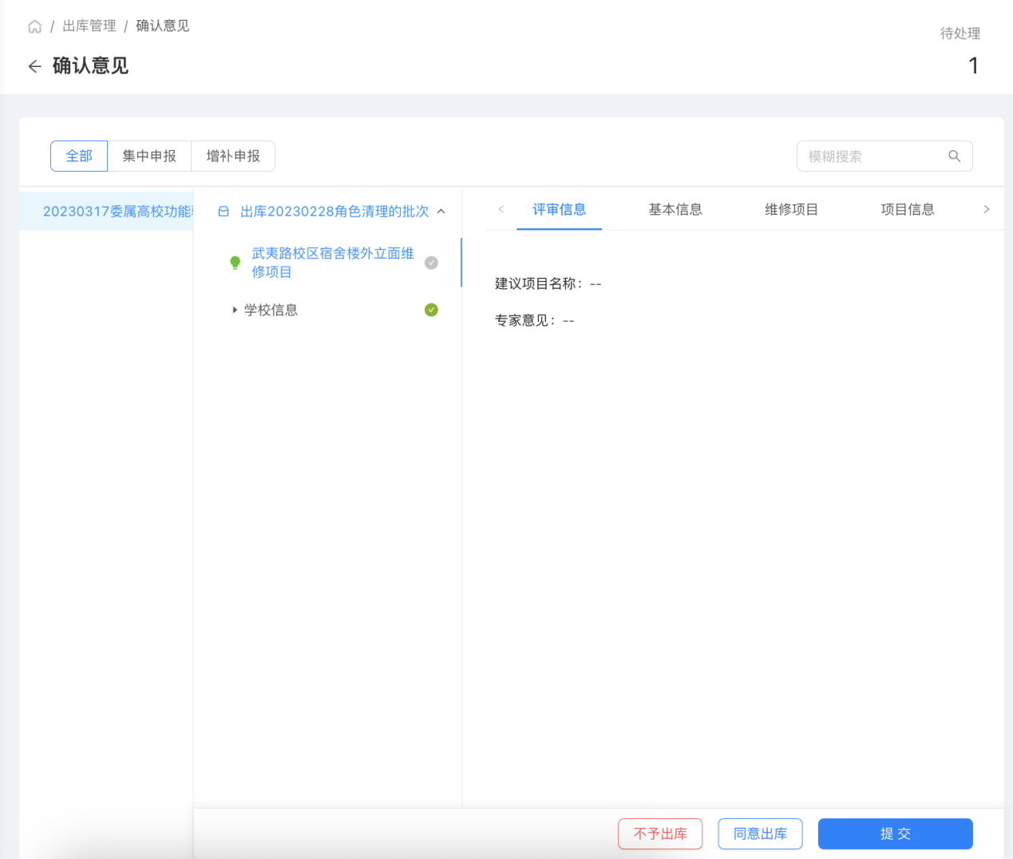

### 结论上报

#### 市级用户-基建中心

用户点击维修出库-结论上报，进入结论上报列表。

上报：点击后，上传该校结论后，该校进入教委批复阶段。

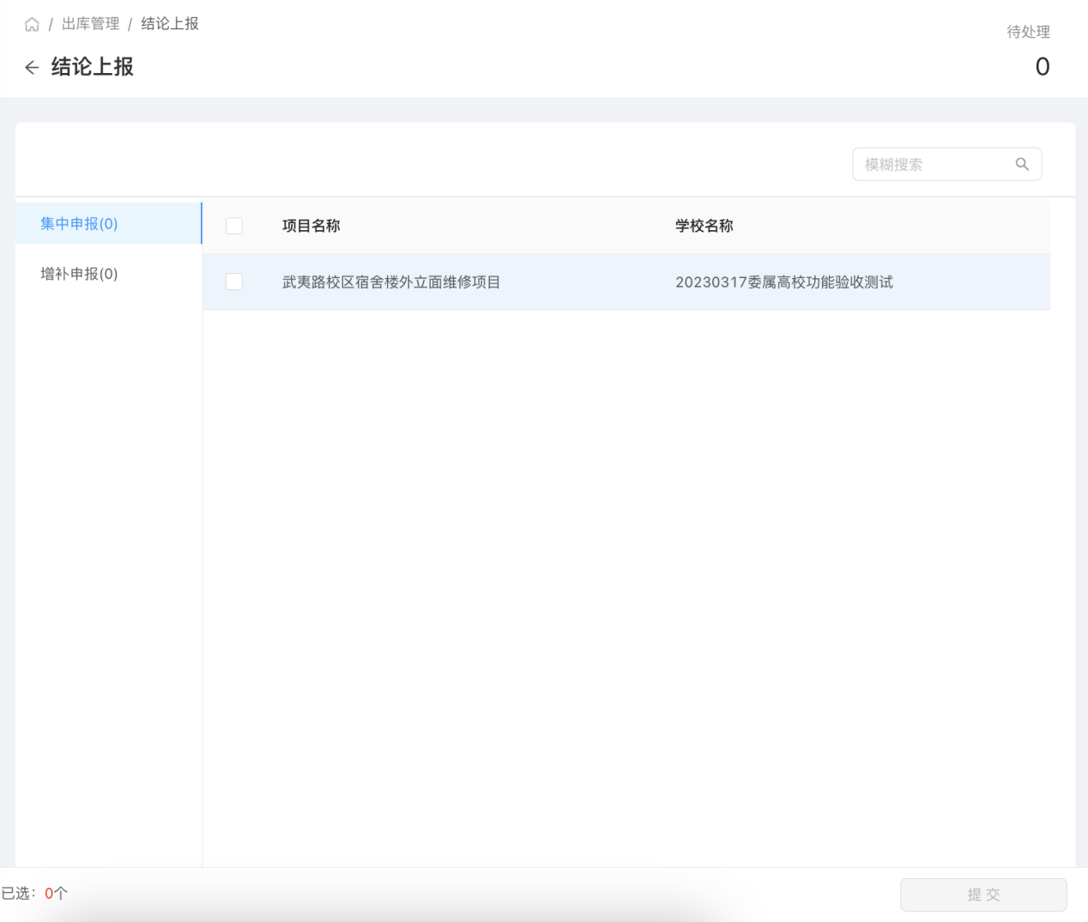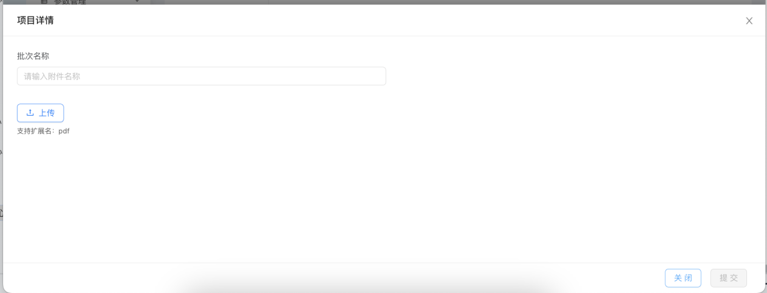

### 教委批复

#### 市级用户-市教委

用户点击维修出库-教委批复，进入教委批复列表。

批复：点击后，上传该校批复附件，完成该项目出库审核流程。

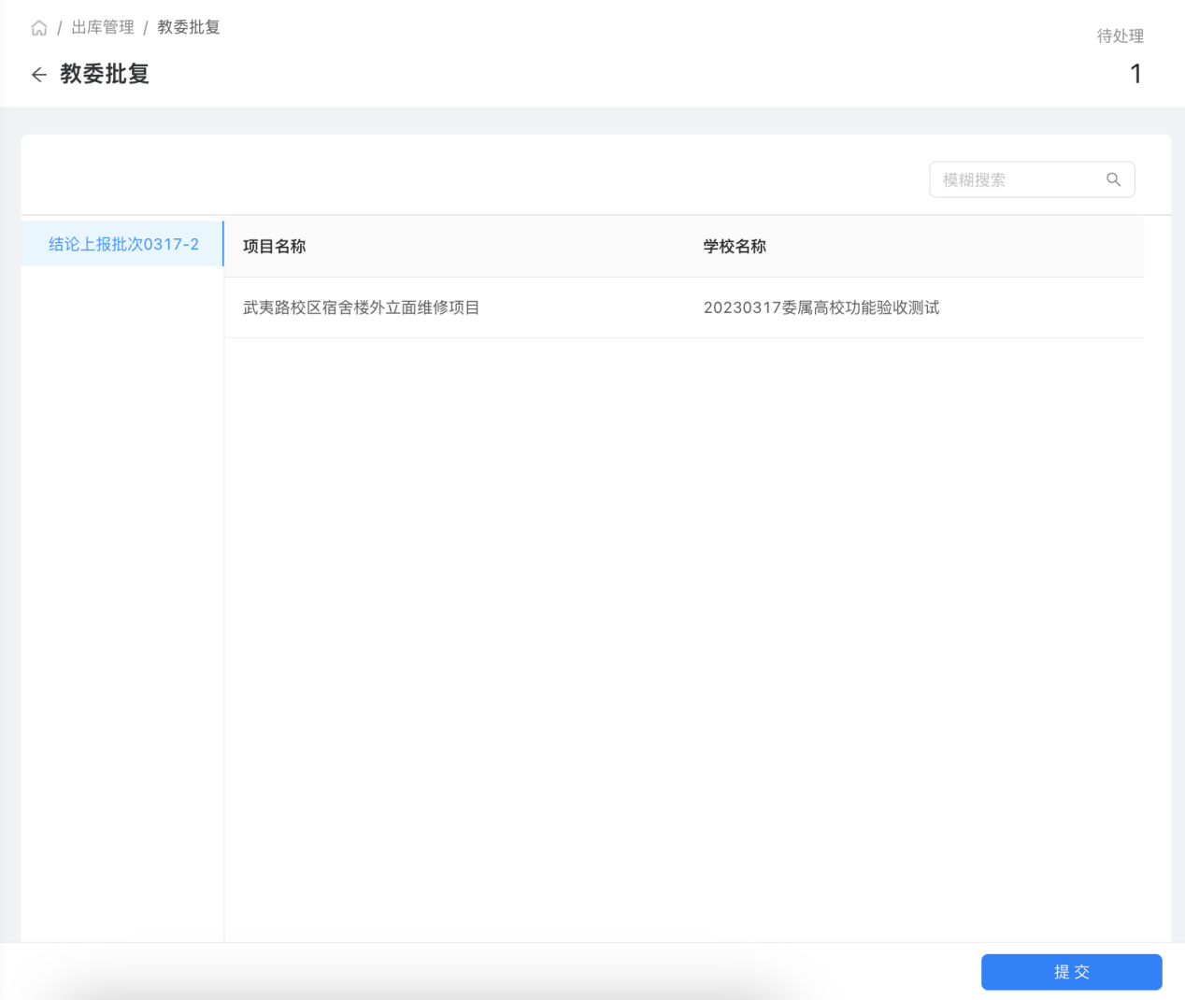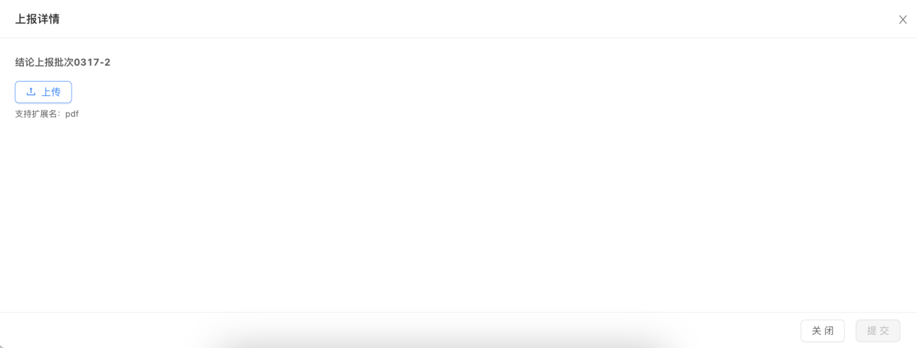

## 全过程管理

### 全过程进度

#### 校级用户

用户点击全过程管理-全过程进度，进入全过程进度列表。

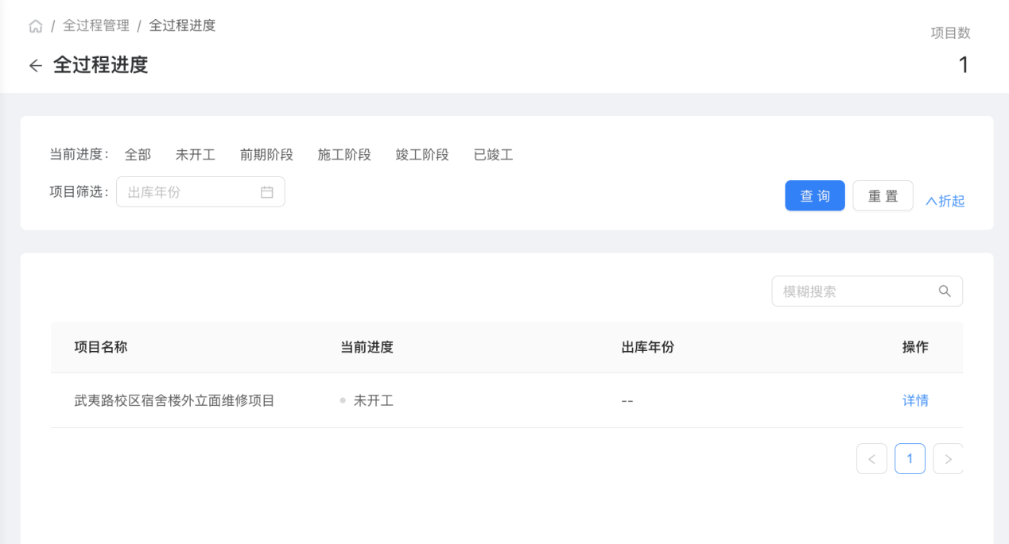

点击详情进入该项目的阶段进度的前期阶段页。

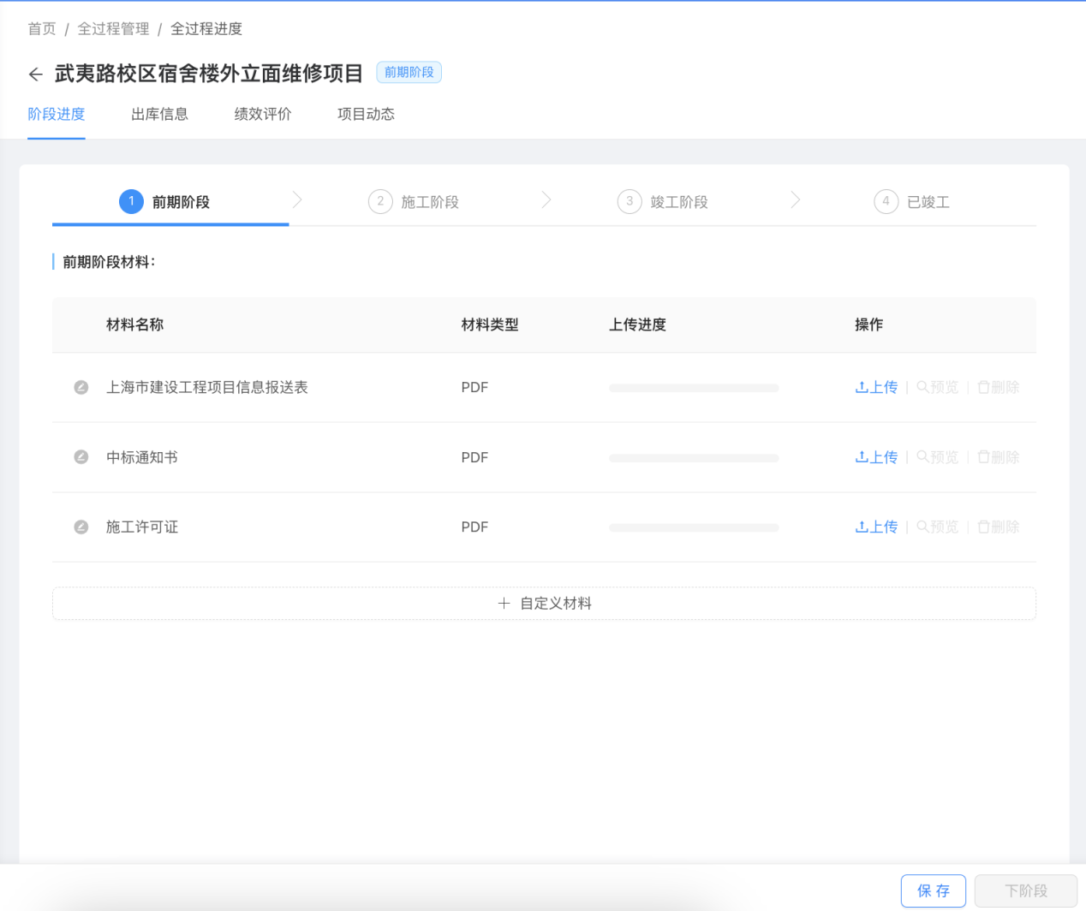

点击上传按钮上传相关材料。点击下阶段按钮，进入施工阶段。

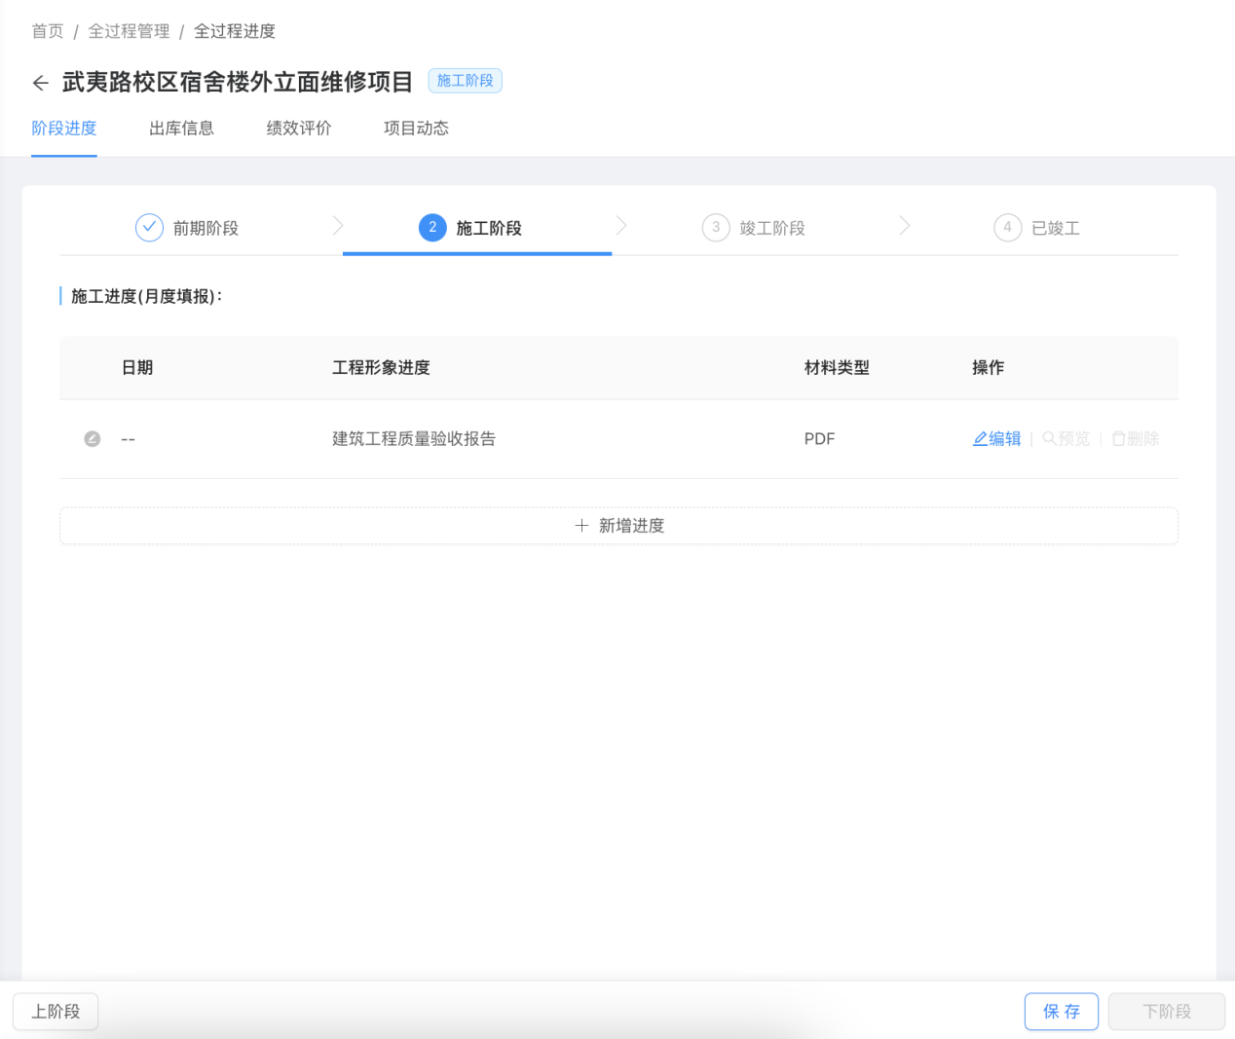

点击编辑，显示附件上传页面，保存后返回前期阶段页面。

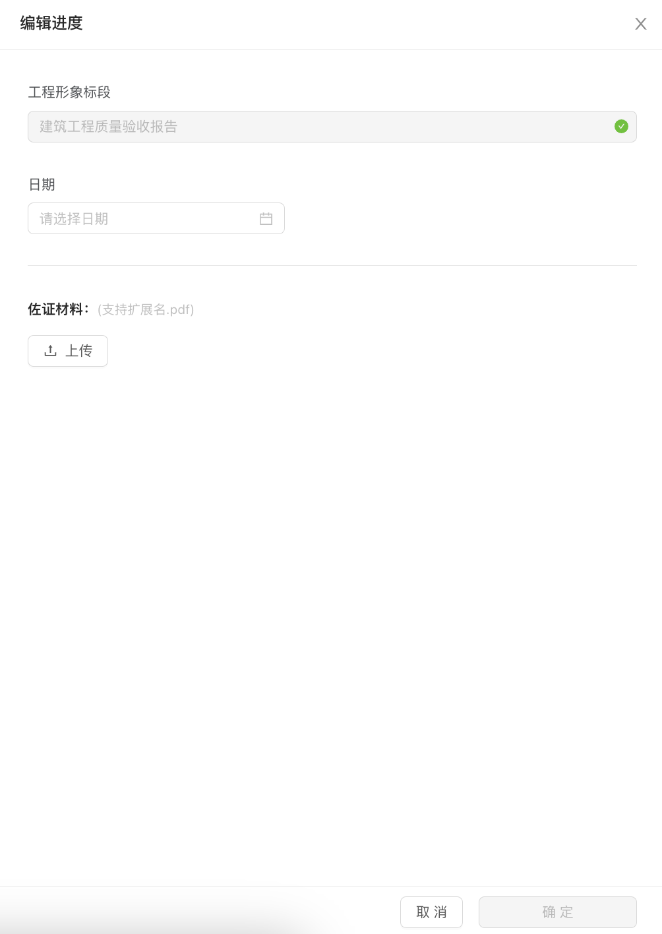

点击下阶段进入竣工阶段页面。

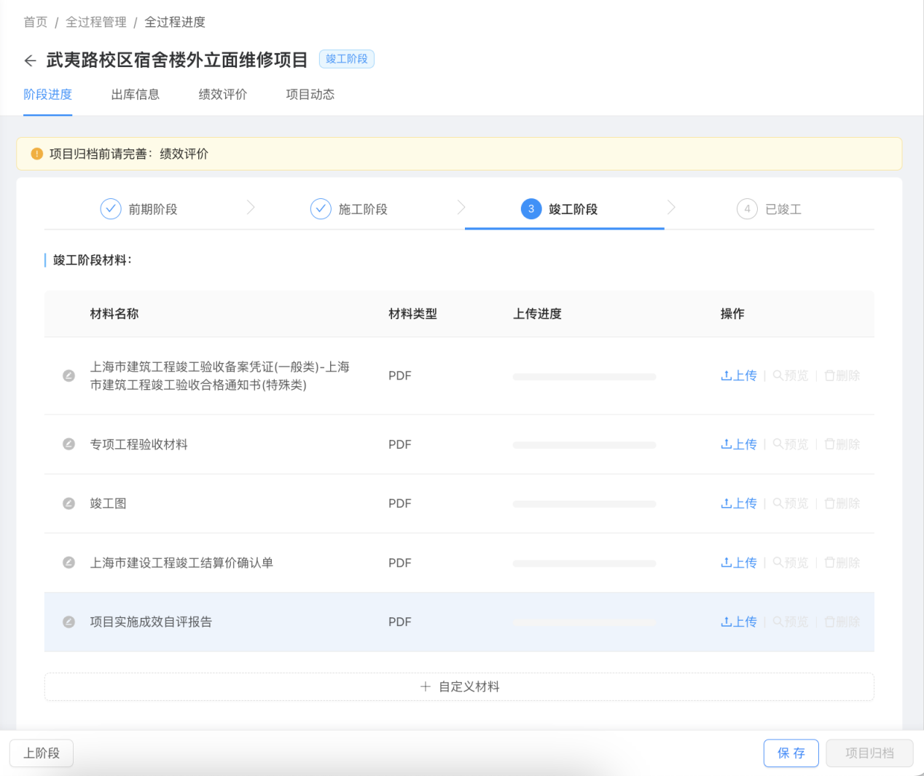

点击上传和添加按钮，显示上传附件页面，保存后返回竣工阶段。当绩效评价未填写时，则无法点击项目归档按钮。

点击绩效评价tab页，进入绩效评价页面。

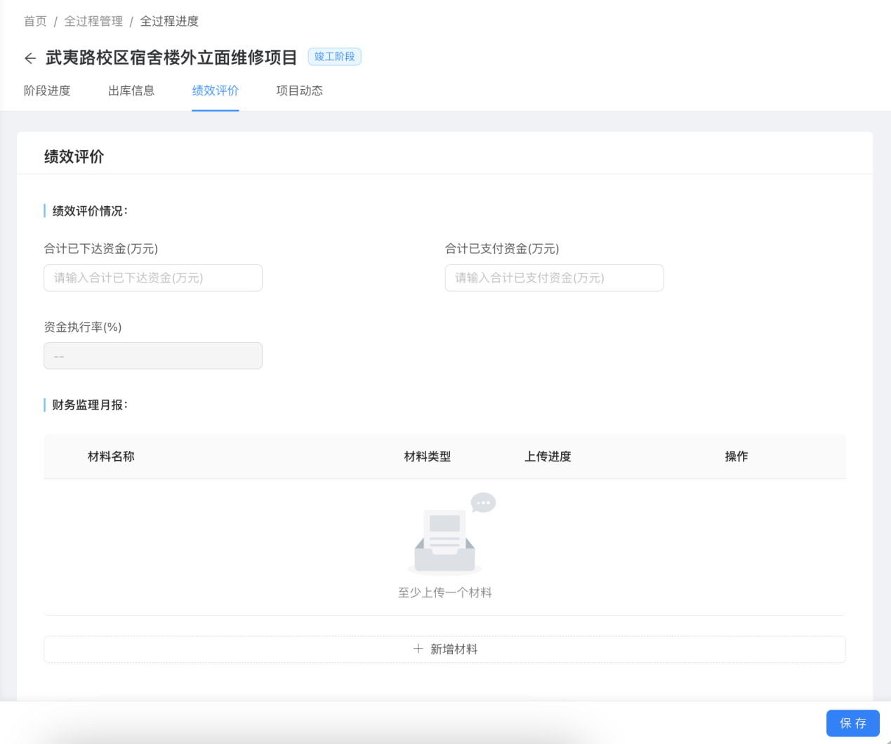

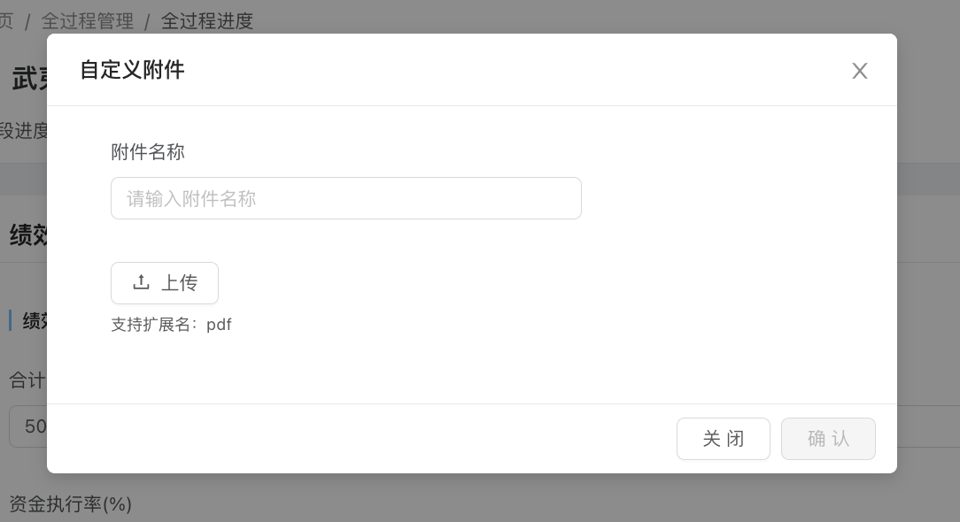

点击添加按钮，进入财务监理月报页面，保存后返回绩效评价页面。

点击项目动态tab页，进入项目动态页面。

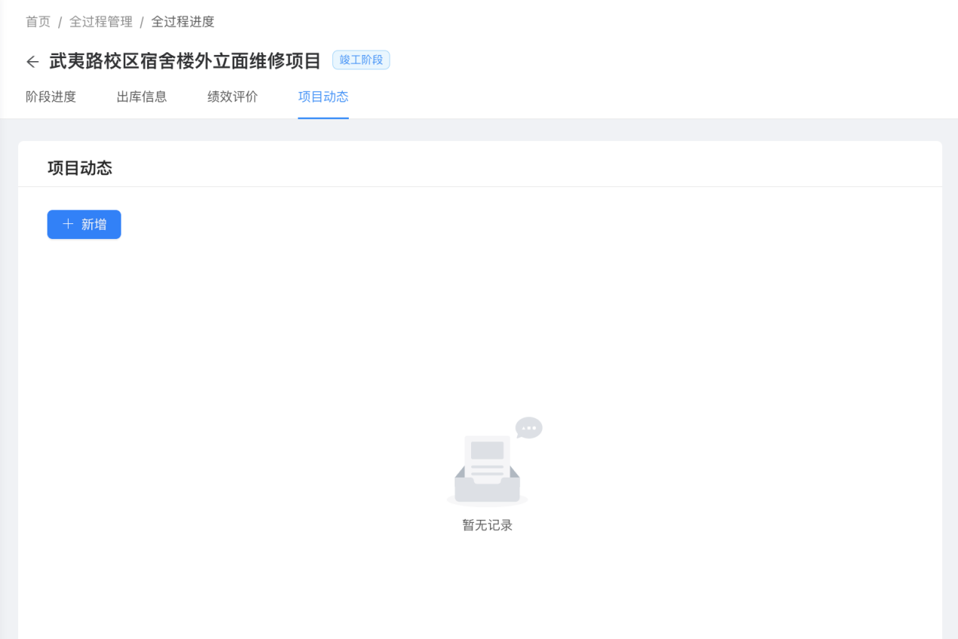

点击新增按钮，进入上传附件页面，保存后返回项目动态页面。

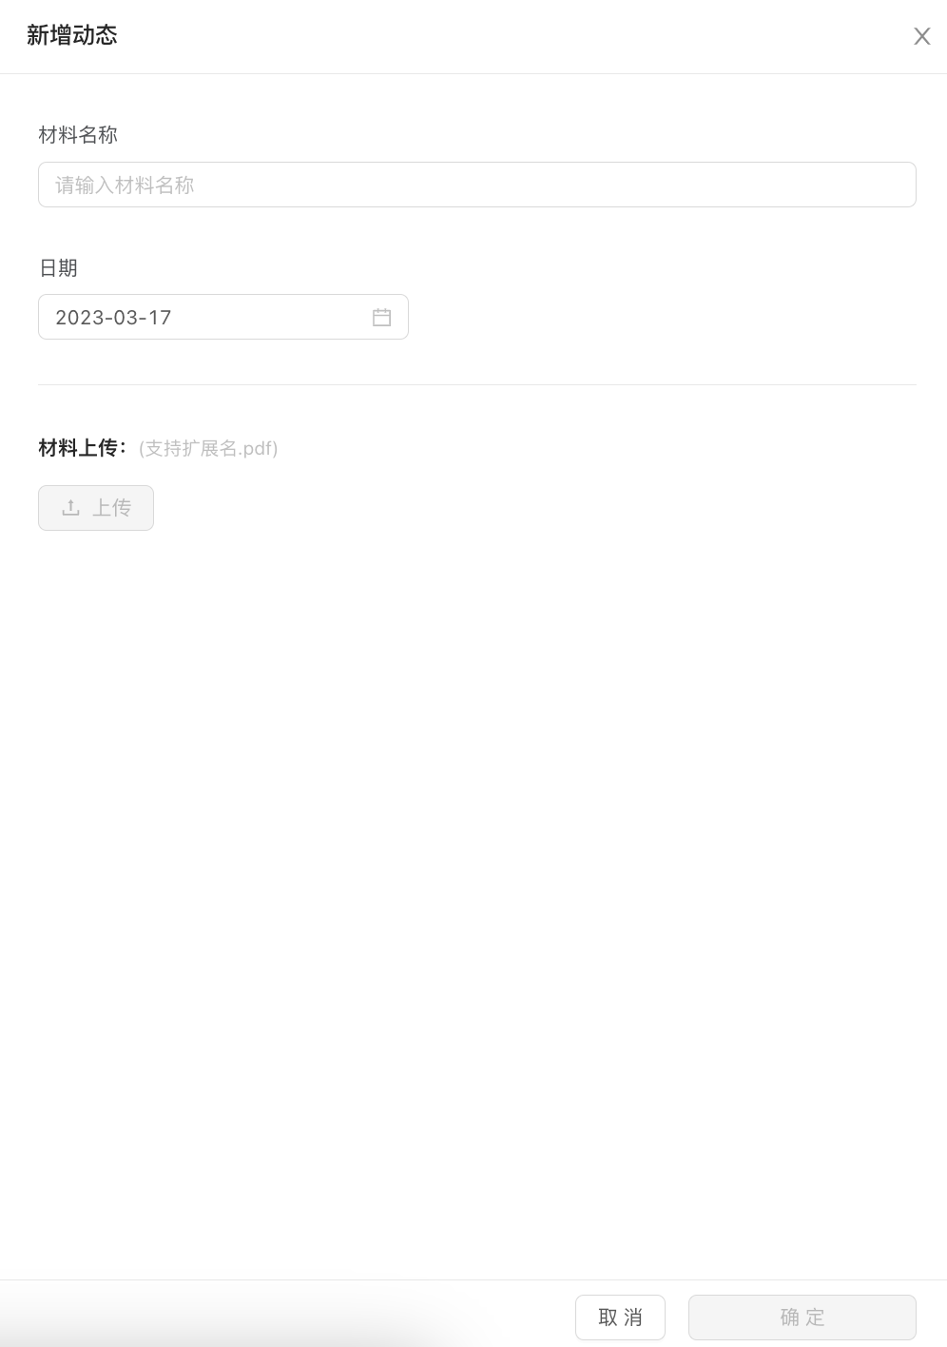

## 数据查询

### 入库查询

#### 校级用户

用户点击数据查询-入库查询，进入入库查询列表。

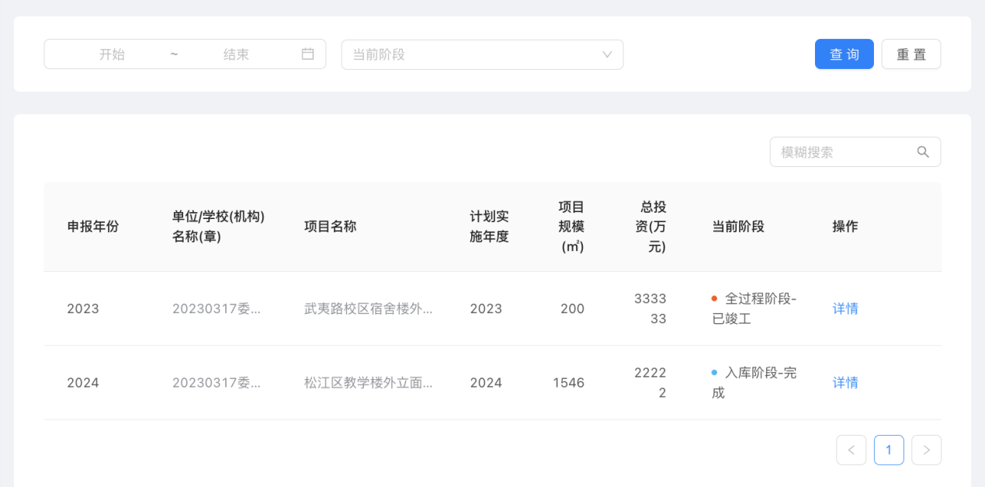

点击详情，进入项目基本信息页面。点击tab，进入相关页面。

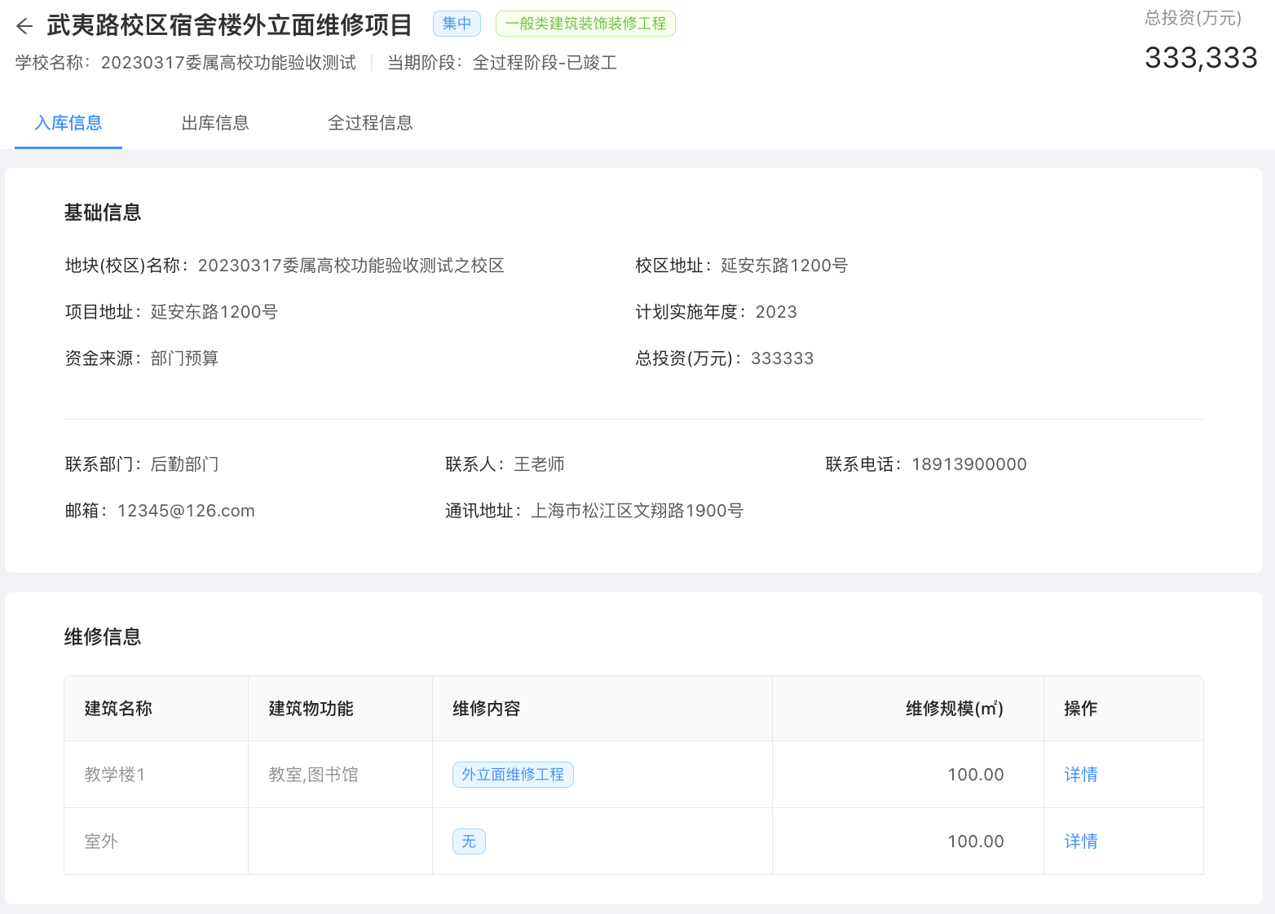

#### 市级用户-基建中心

用户点击数据查询-入库查询，进入入库查询列表。

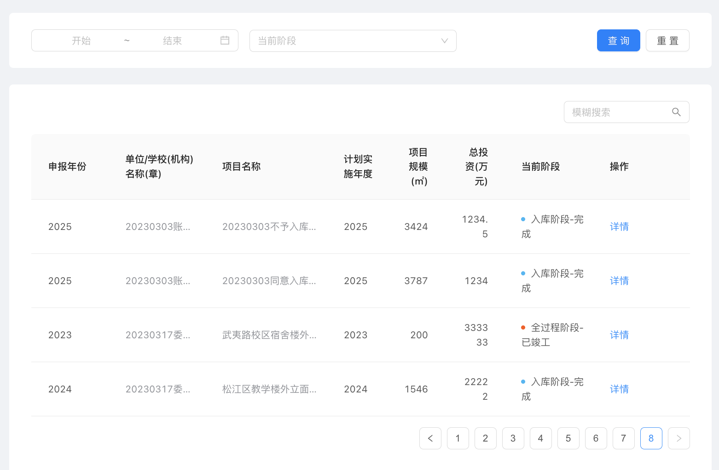

点击详情，进入项目基本信息页面。点击tab，进入相关页面。



#### 市级用户-市教委

用户点击数据查询-入库查询，进入入库查询列表。



点击详情，进入项目基本信息页面。点击tab，进入相关页面。



### 出库查询

#### 校级用户

用户点击数据查询-出库查询，进入出库查询列表。

点击详情按钮，进入该项目的基本信息详情页面。点击tab，显示其他阶段的详情页面。

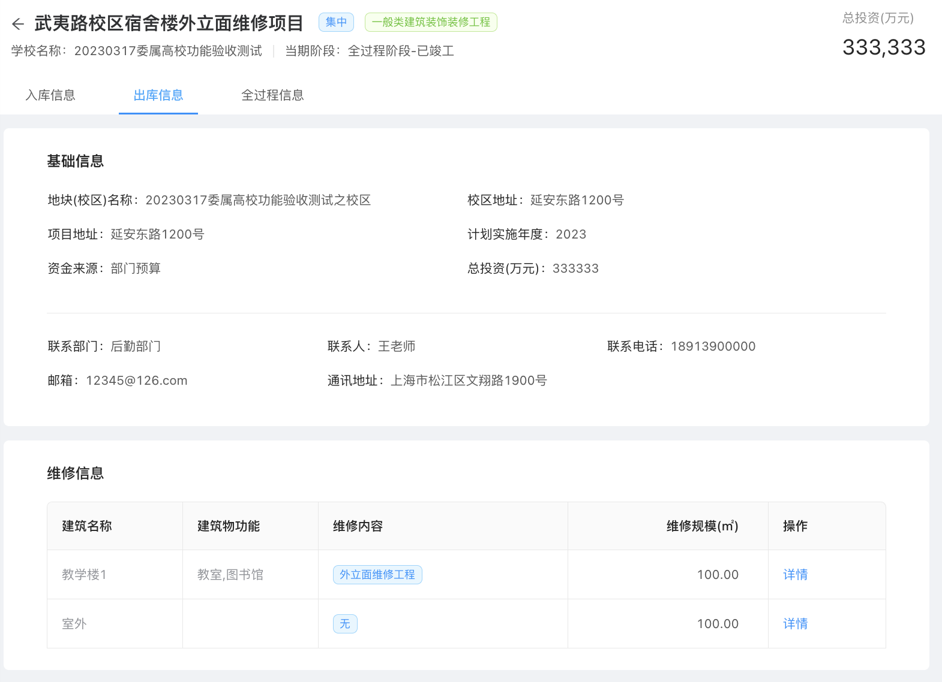



#### 市级用户-基建中心

用户点击数据查询-出库查询，进入出库查询列表。

点击详情按钮，进入该项目基础信息详情页，点击各tab，显示各阶段的详情页面。



#### 市级用户-市教委

用户点击数据查询-出库查询，进入出库查询列表。

点击详情按钮，进入该项目基础信息详情页，点击各tab，显示各阶段的详情页面。



### 全过程查询

#### 市级用户-基建中心

用户点击数据查询-全过程查询，进入全过程查询列表。

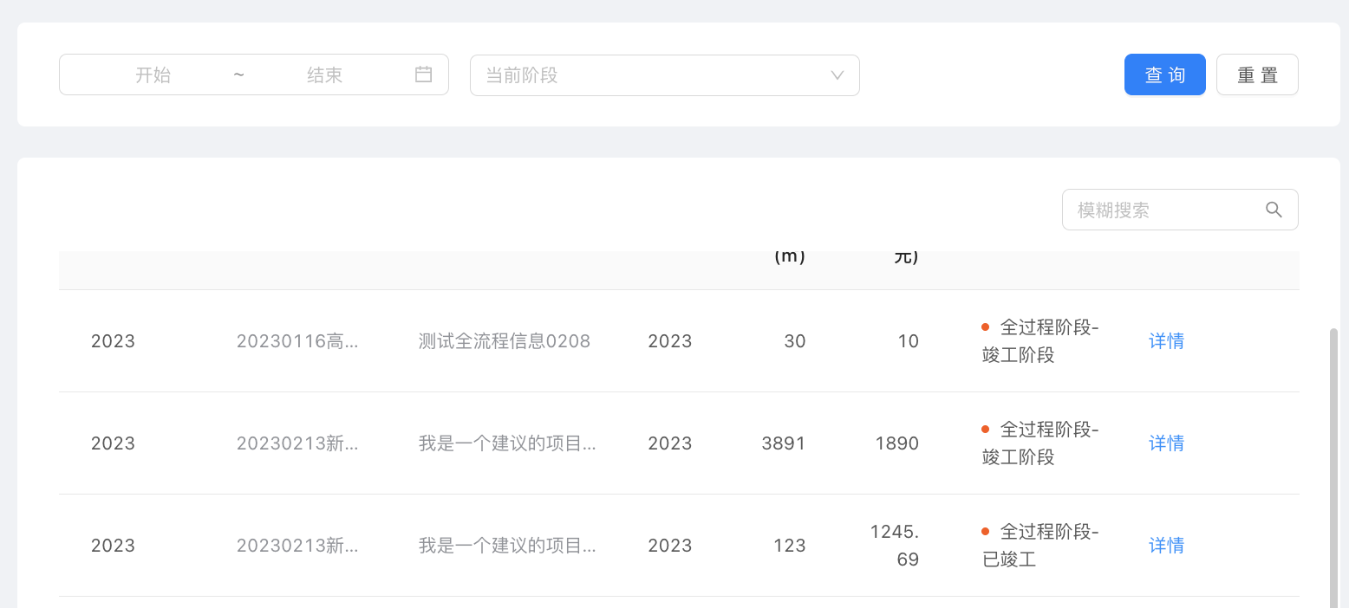

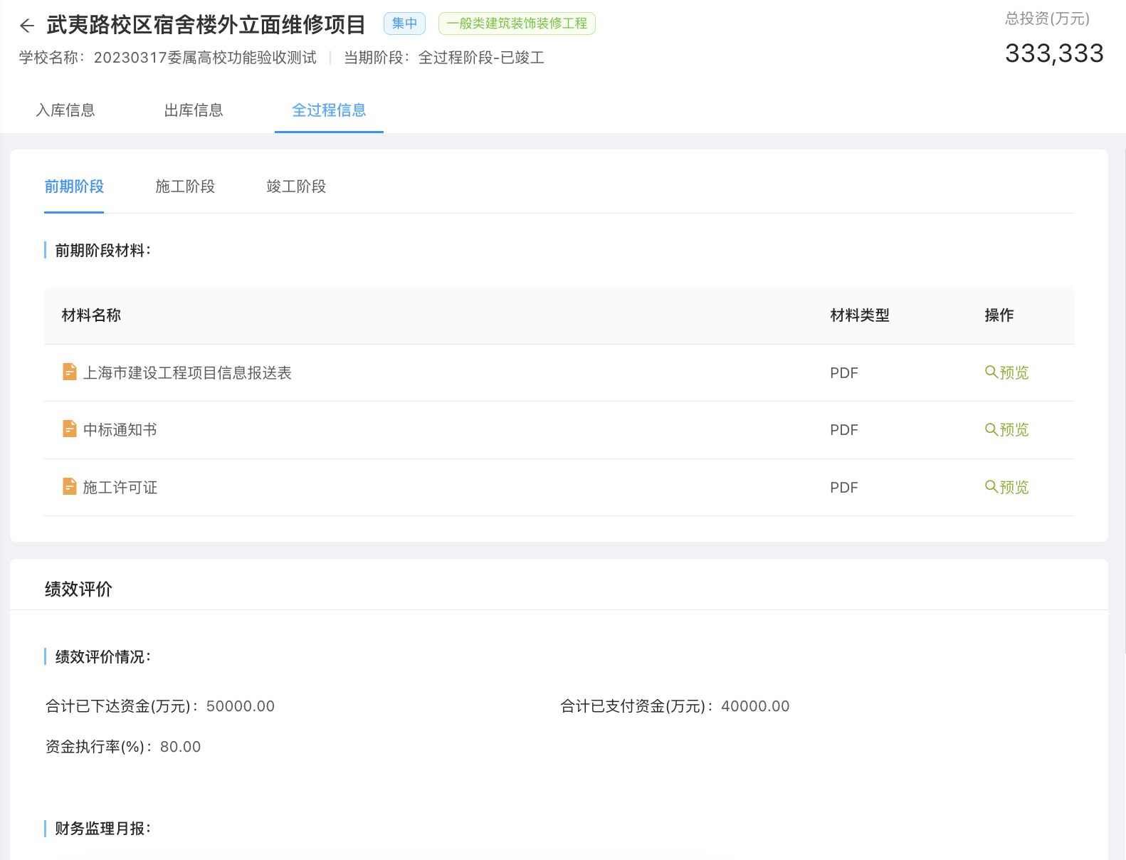

#### 市级用户-市教委

用户点击数据查询-全过程查询，进入全过程查询列表。





## 统计分析

### 入库统计

#### 市级用户-基建中心

用户点击统计分析-入库统计，进入入库统计页面。

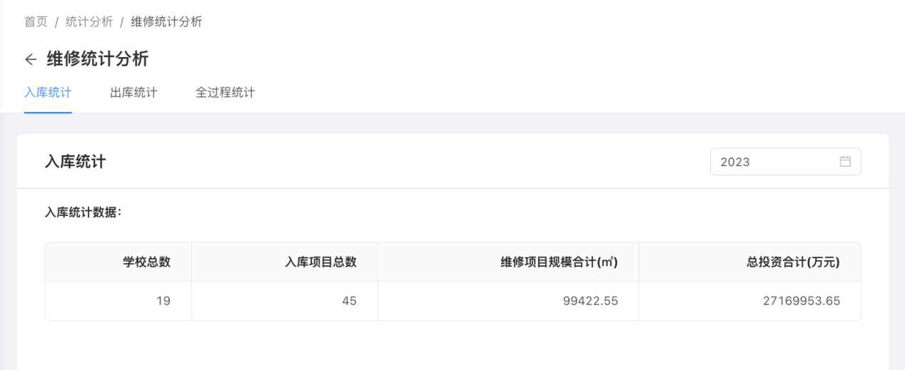

#### 市级用户-市教委

用户点击统计分析-入库统计，进入入库统计页面。

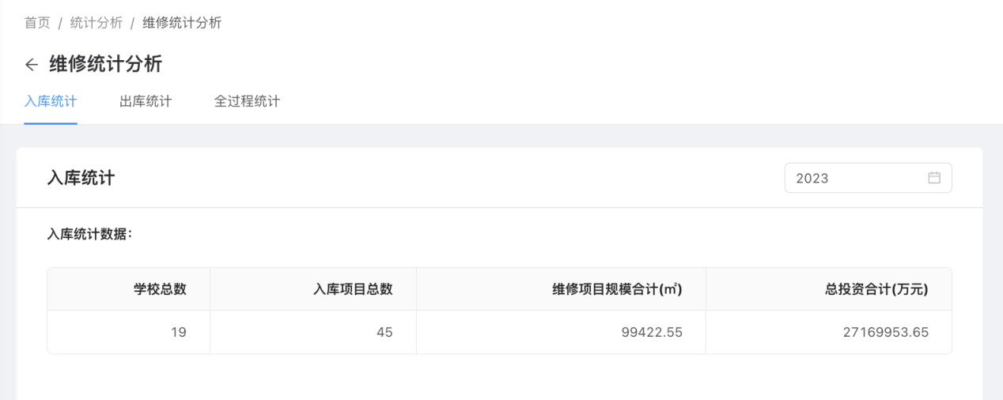

### 出库统计

#### 市级用户-基建中心

用户点击统计分析-出库统计，进入出库统计页面。

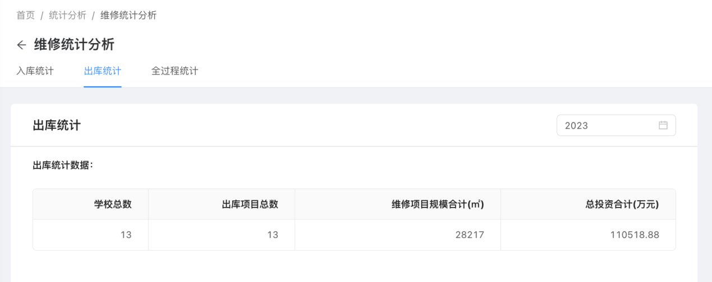

#### 市级用户-市教委

用户点击统计分析-出库统计，进入出库统计页面。

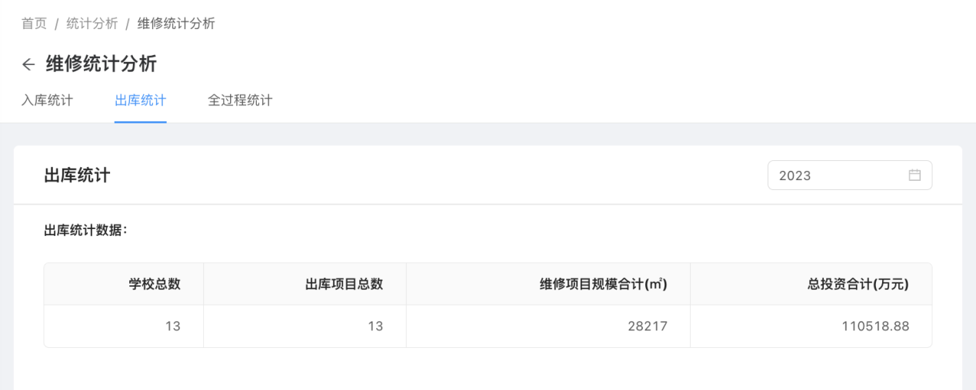

### 全过程统计

#### 市级用户-基建中心

用户点击统计分析-全过程统计，进入全过程统计页面。

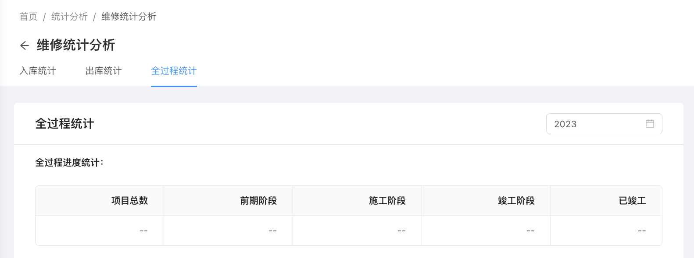

#### 市级用户-市教委

用户点击统计分析-全过程统计，进入全过程统计页面。



# 项目管理子系统

## 规划项目库

### 基建中心

操作说明：基建中心用户点击新增项目可以进入填报页面填报新增项目。新增且未审核通过的项目可在该页面的列表中进行编辑/删除的操作。

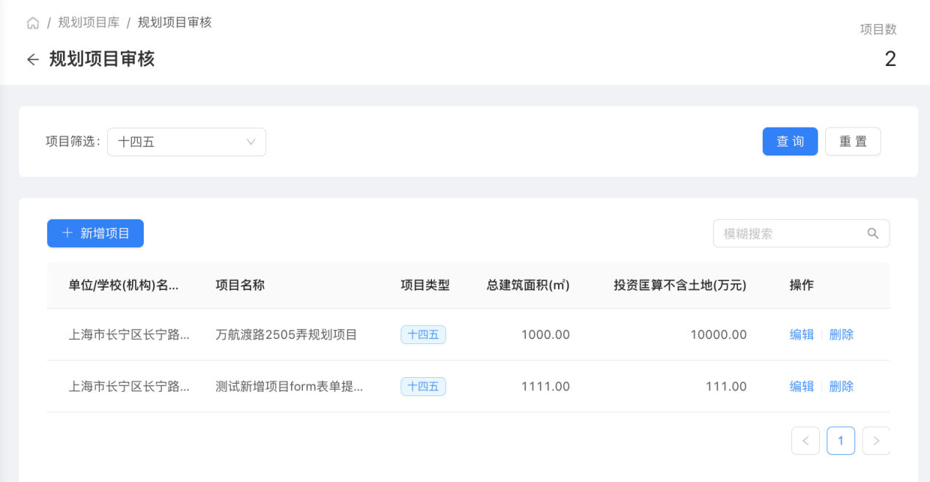

填报完成后点击保存，则可在规划项目审核页面再次编辑或删除。点击审核通过后，则不会在规划项目审核页面中出现。

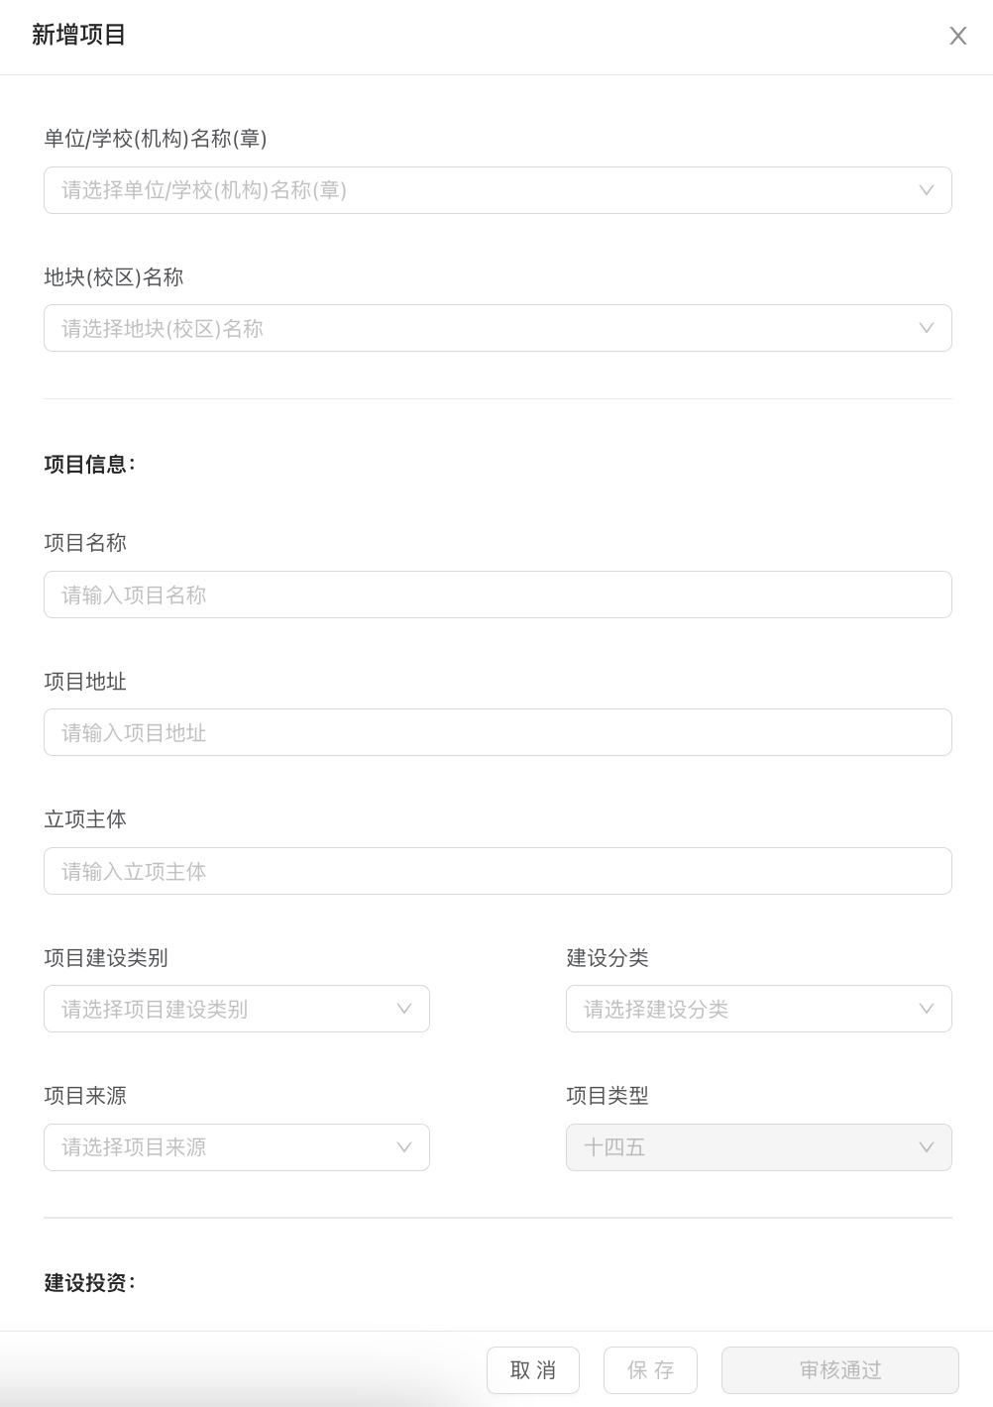

在规划项目维护中，对于未启动的项目可以查看详情和删除。对于已启动的项目只能查看详情。

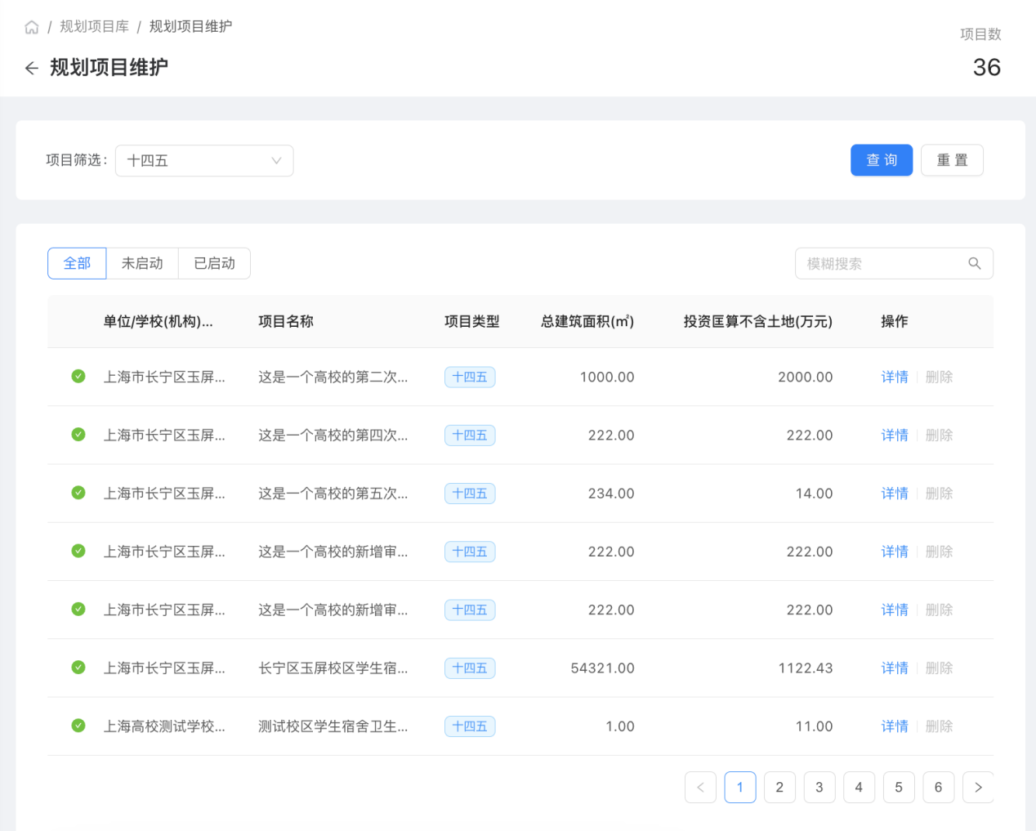

点击详情后可以查看项目相关信息。

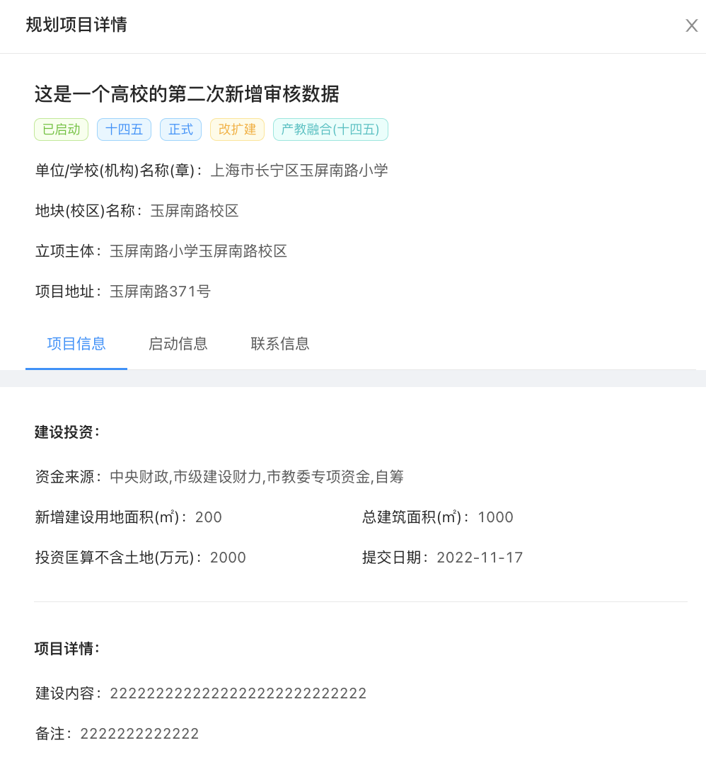

点击生成按钮，生成统计信息。

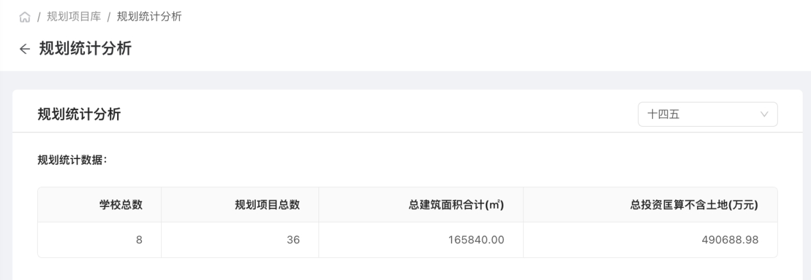

### 高校用户

操作说明：高校用户对于该页面列表中未启动的项目可以点击启动进入相关信息的填报，填报完成后点击启动，则可启动该项目，启动的项目信息会被自动引用至基建项目管理模块。

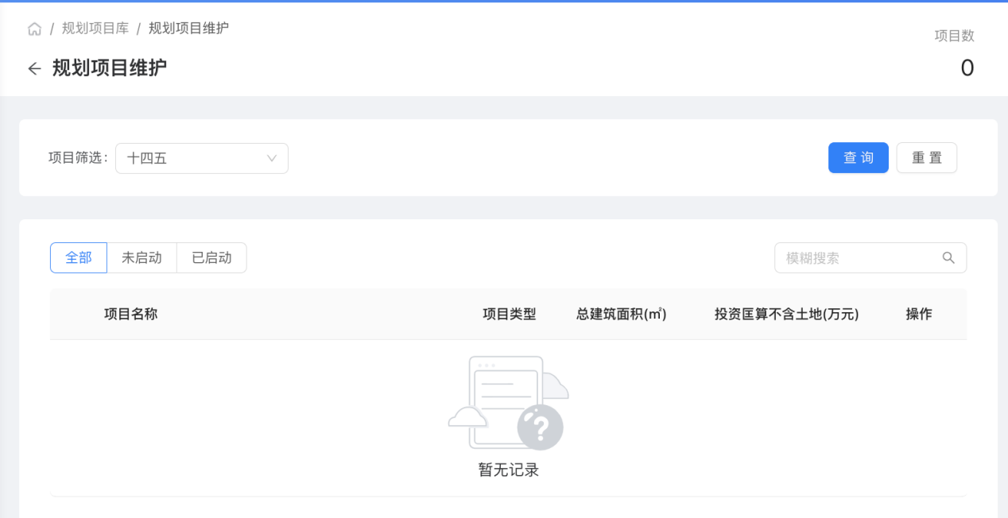

### 市教委

操作说明：市教委用户可在规划项目维护页面筛选查看通过审核项目的动态详情。

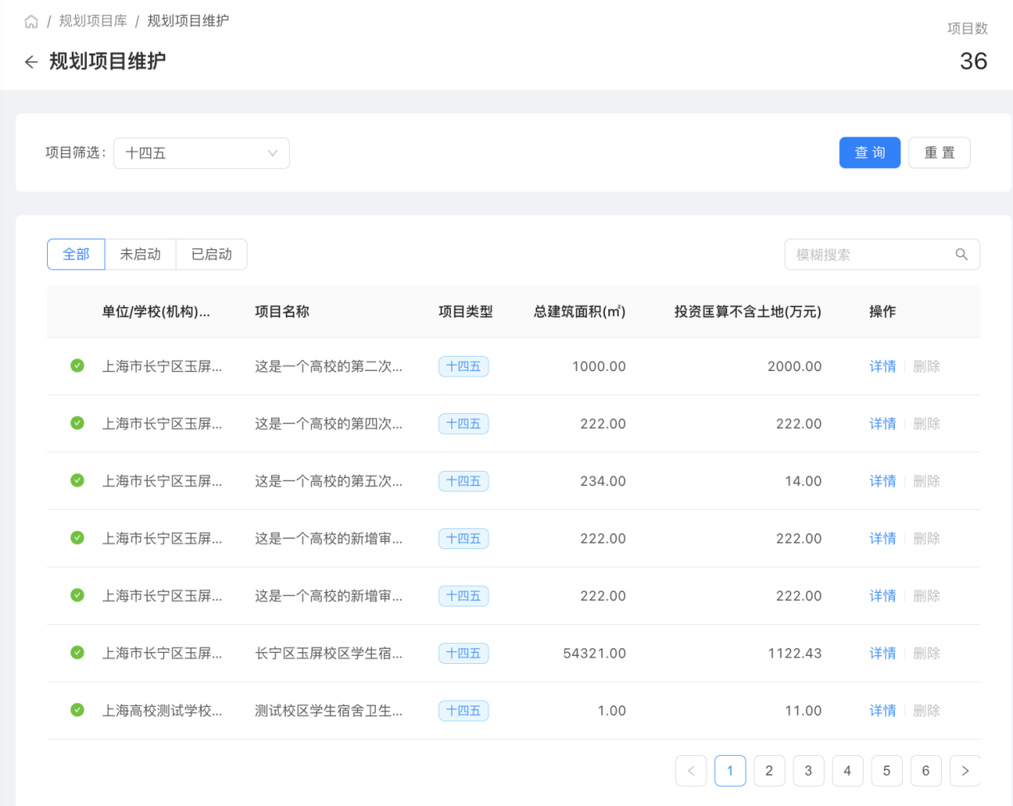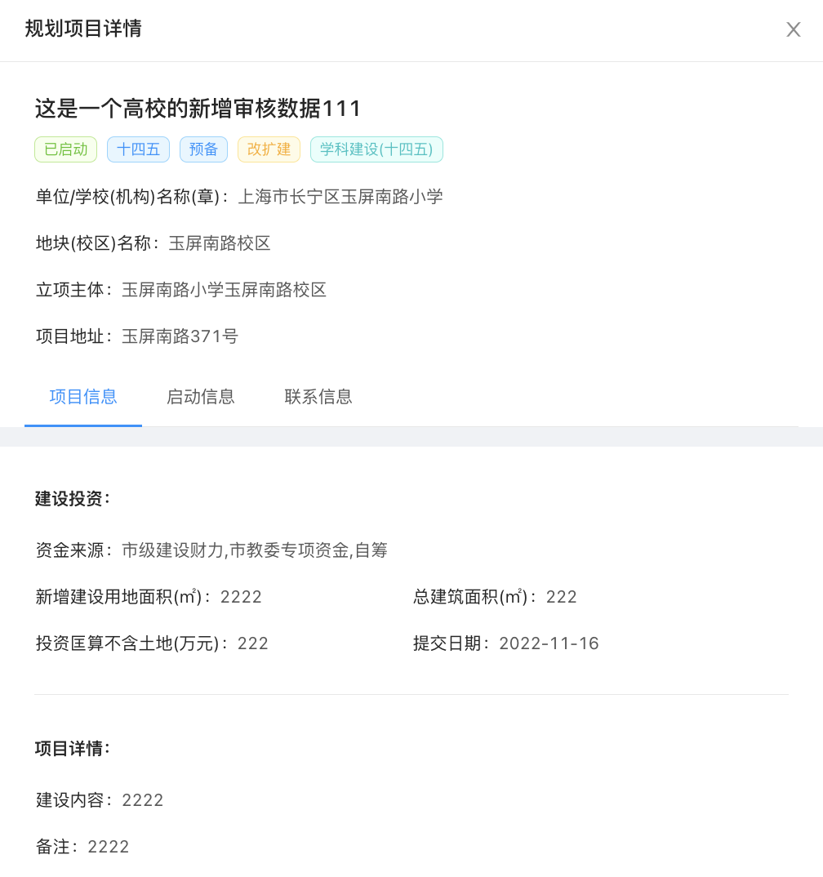

点击生成按钮，生成统计信息。

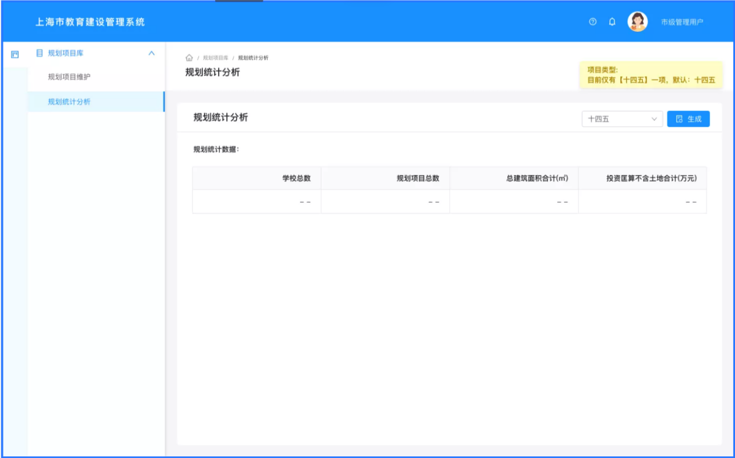

## 项目测算管理

### 基建中心

操作说明：基建中心用户可在该页面点击列表中的下载，下载市属高校必要合理测算汇总表。点击测算指标则可查看当前各类高校的测算指标。

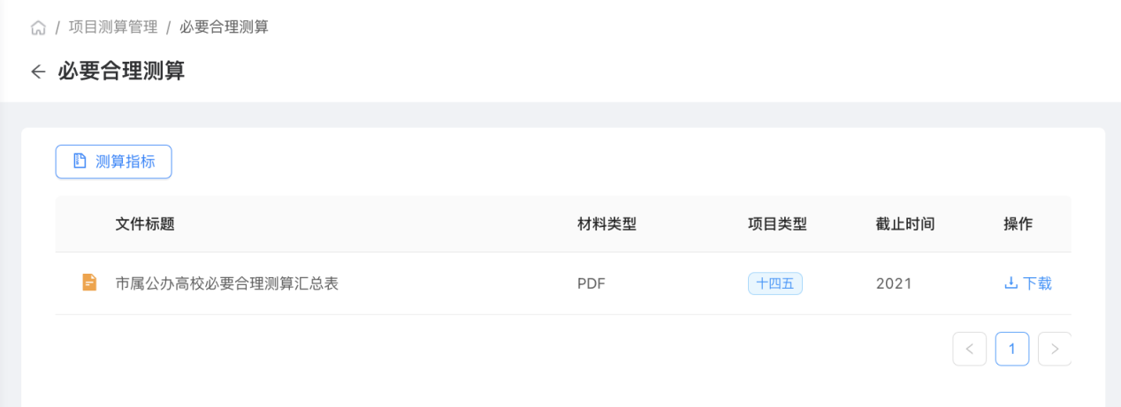

点击详情可以查看该项目的偏离程度分析。

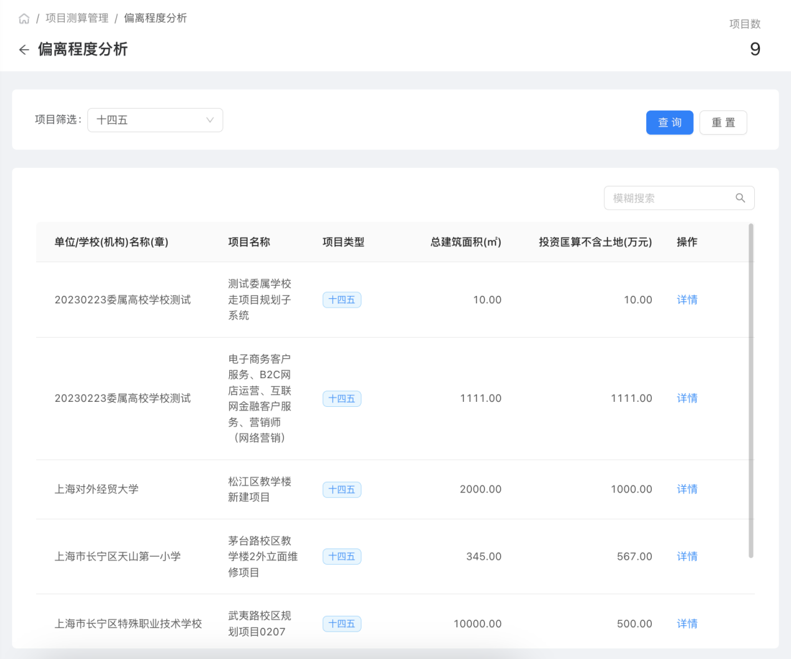

点击蓝色小笔则可以编辑纠偏意见。

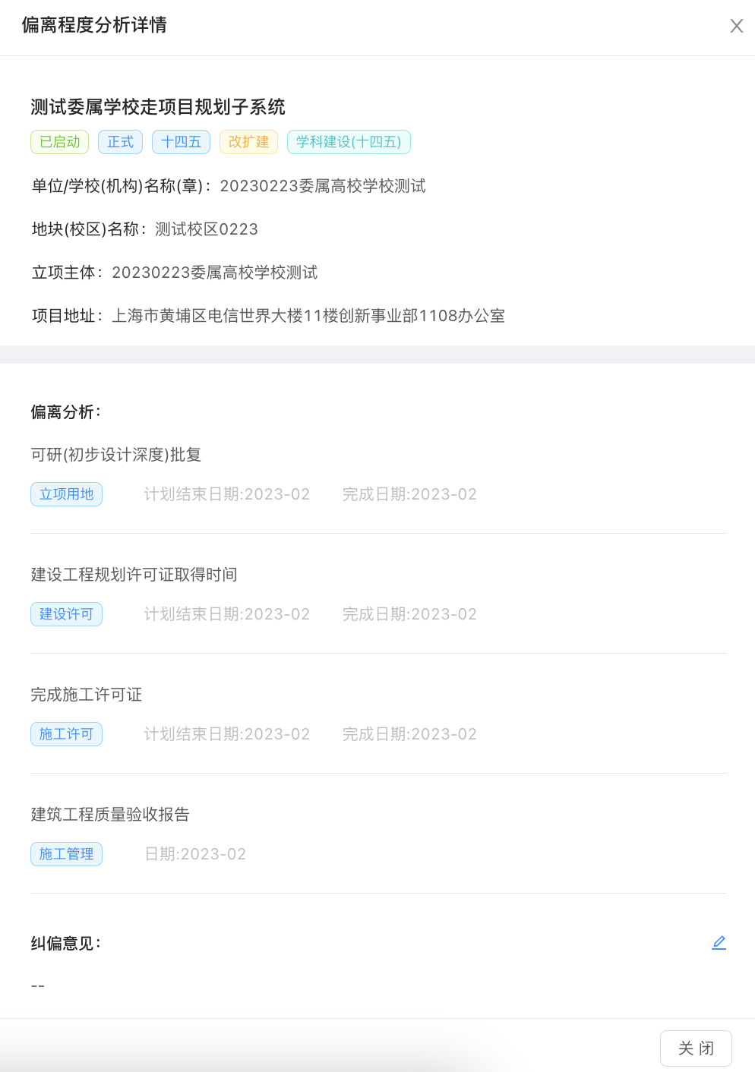

点击详情可以查看该项目的经济性测算。

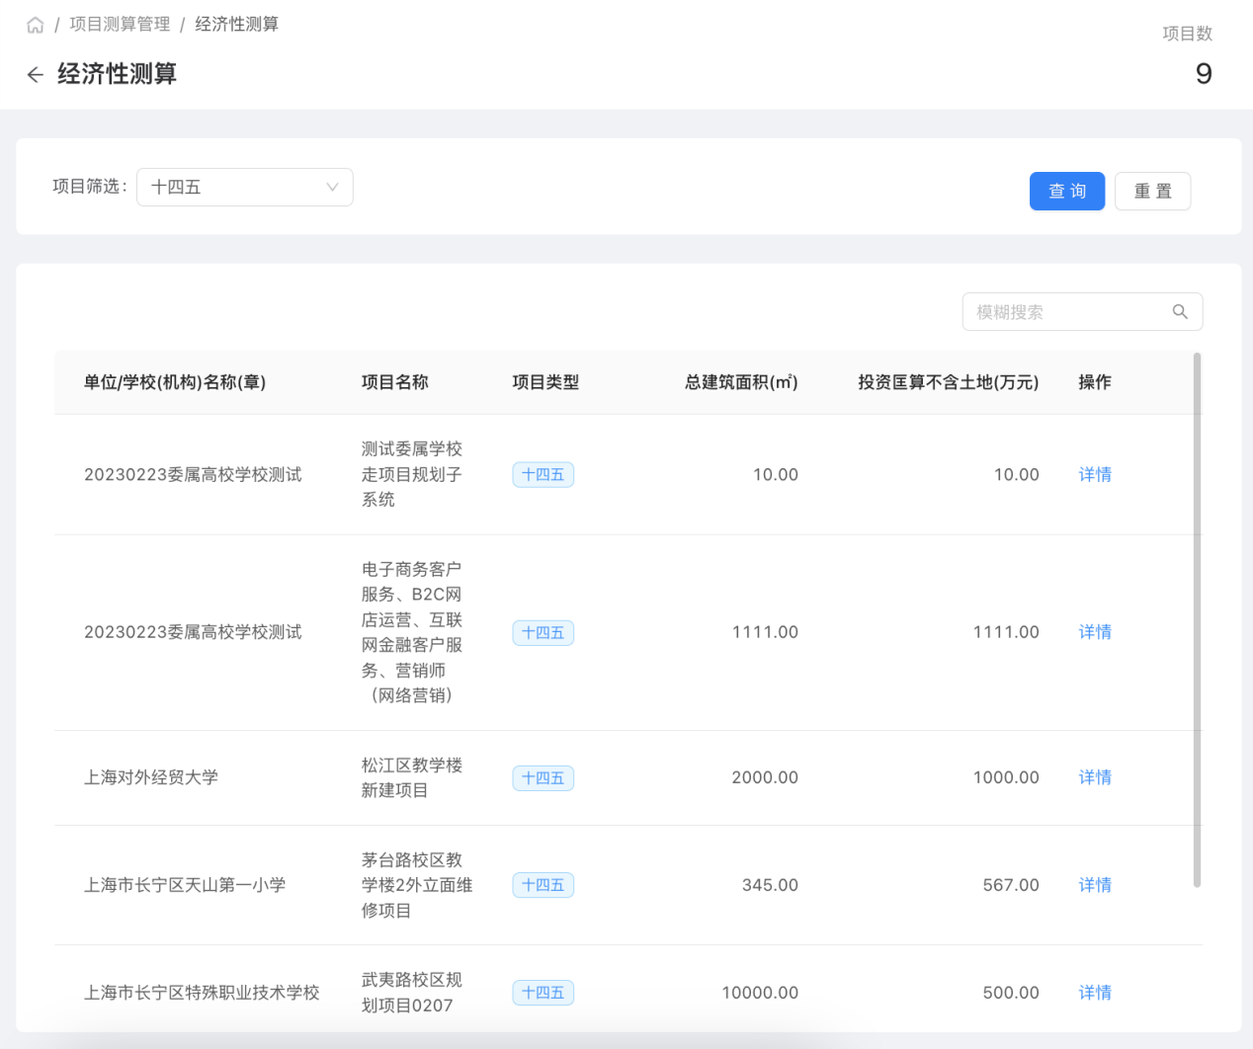

点击蓝色小笔则可以编辑分析意见。

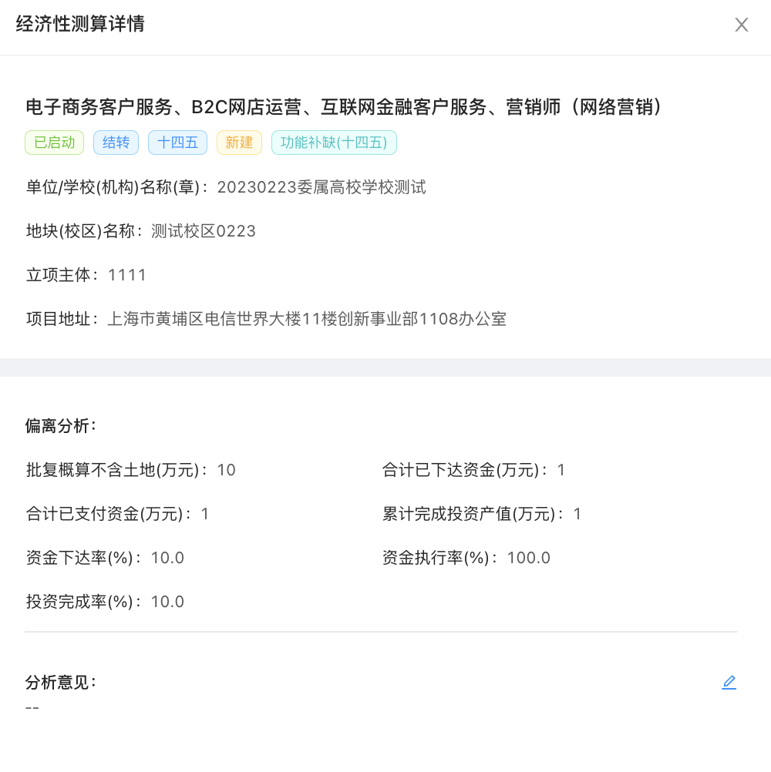

用户可在该页面统一导出下载三类测算与分析的文件。

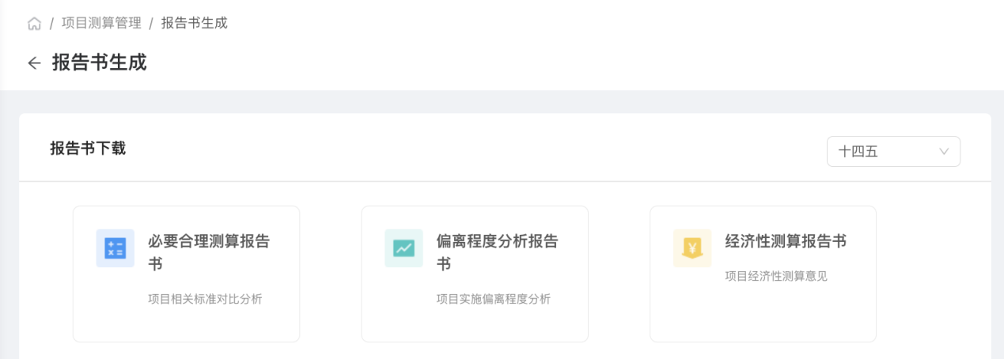

# 基建管理子系统

## 首页

### 校级用户

功能描述：可对本校所有基建管理项目进行预览和筛选，并提供相应的跳转链接以进行填报和查看。该列表中的初始数据从项目管理子系统调入。

操作步骤：首先高校角色登录平台，点击“基建管理子系统”进入流程管理首页。点击上方筛选条件，并点击“查询”，可进行不同条件的组合筛选。列表右上方可进行项目名的模糊搜索。页面右上角自动显示项目数统计。点击“详情”可跳转到填报或查看页面。列表中的“当前进度”会根据项目的实际进展，实时更新。

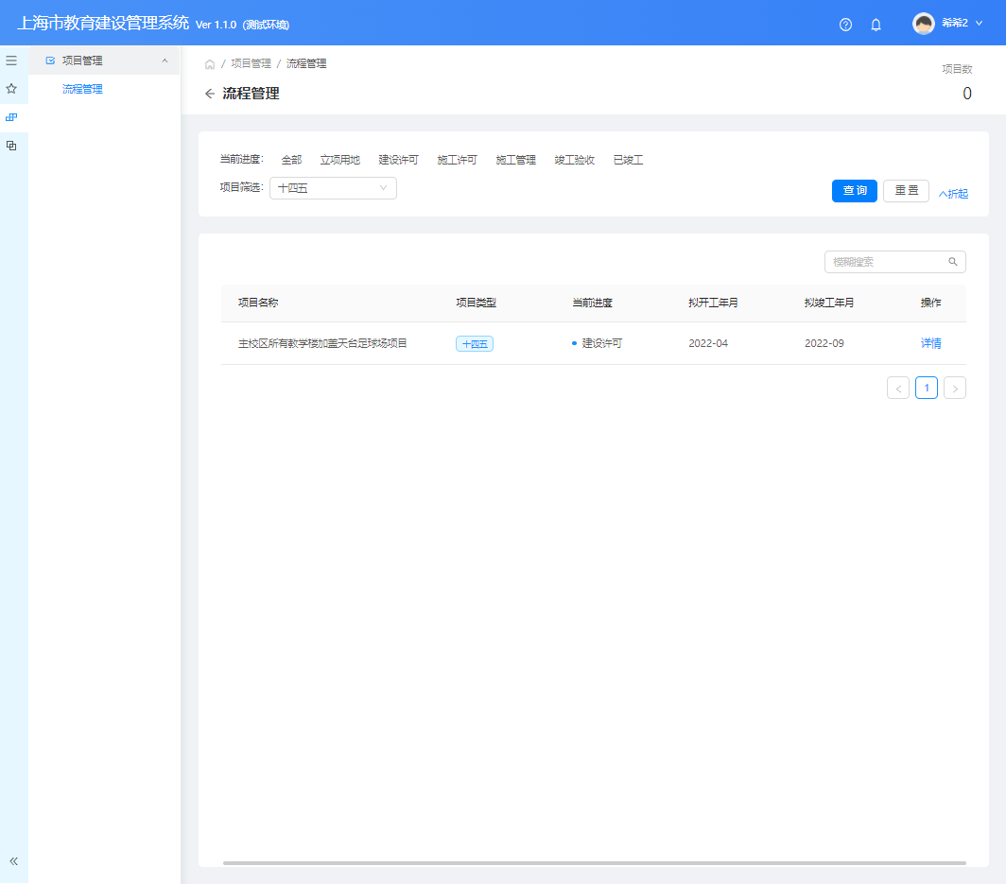

## 立项用地

### 校级用户

功能描述：基建项目流程管理功能包括基建项目立项用地管理、工程建设许可阶段管理、施工许可阶段管理、施工管理、竣工验收阶段管理六个全周期项目管理流程，此外还包括项目动态。

操作步骤：上方6个流程tab页显示项目所需经历的6个阶段，初次默认进入“立项用地”阶段。每个阶段有对应任务清单或填报内容，可点击“编辑”按钮设置任务清单的计划开始、计划结束和完成时间。下方材料板块可上传或更新项目材料。点击“保存”按钮可保存当前填报信息。填报完成后，“下阶段”按钮亮起，可选择开启下阶段，开启下阶段后则不可修改已填报内容。

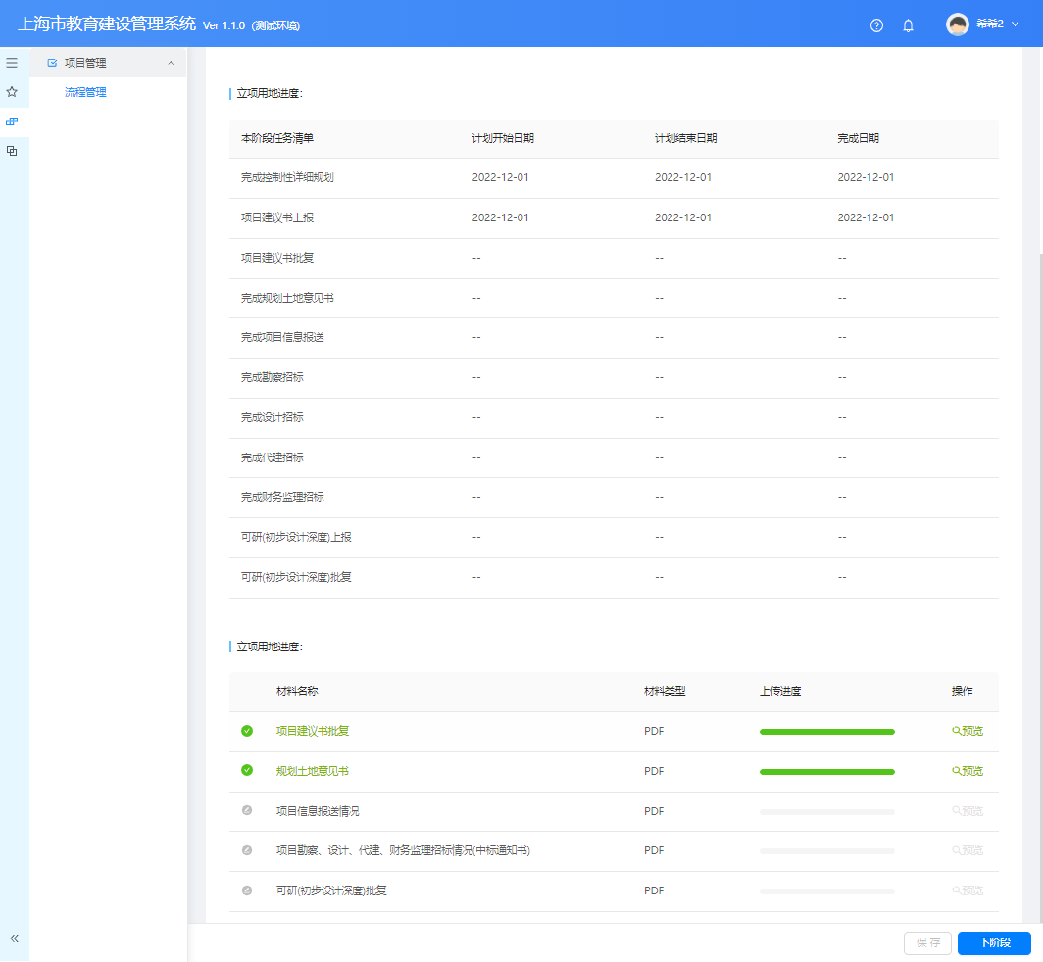

## 建设许可

### 校级用户

功能描述：记录项目建设许可阶段的任务计划情况和材料。

操作步骤：可点击“建设许可进度”板块的“编辑”按钮，设置任务清单的计划开始、计划结束和完成时间。“建设许可材料”板块可上传或更新项目材料。点击“保存”按钮可保存当前填报信息。填报完成后，“下阶段”按钮亮起，可选择开启下阶段，开启下阶段后则不可修改已填报内容。点击“上阶段”可查看上阶段已填报的内容。

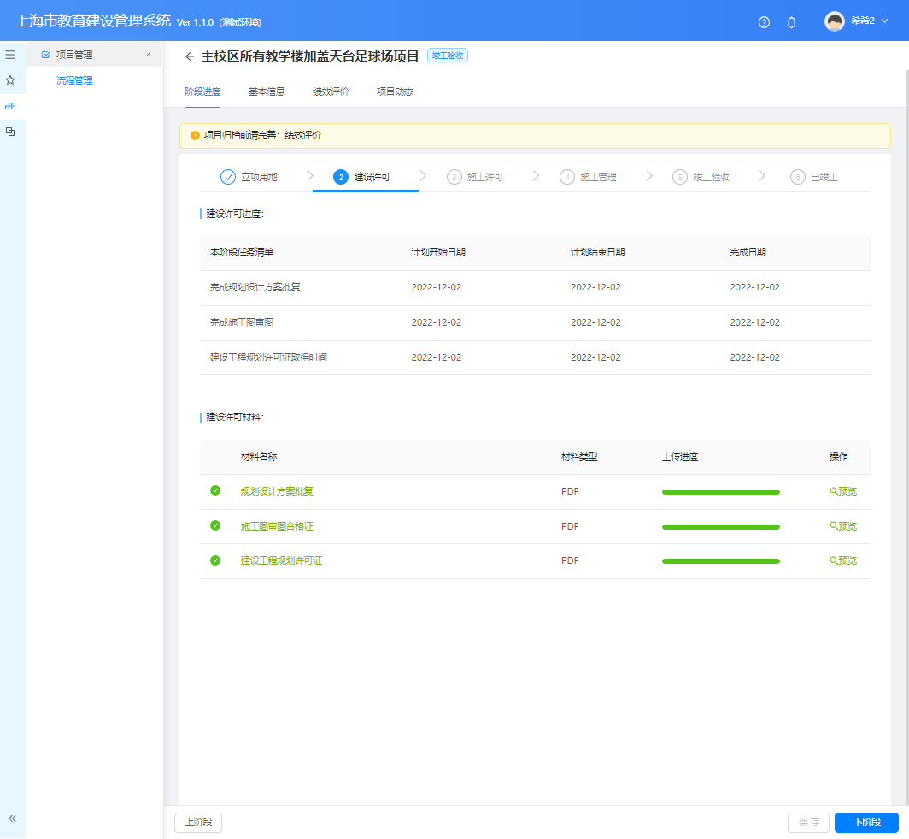

## 施工许可

### 校级用户

功能描述：施工许可阶段的任务计划情况和材料。

操作步骤：可点击“施工许可进度”板块的“编辑”按钮，设置任务清单的计划开始、计划结束和完成时间。“施工许可材料”板块可上传或更新项目材料。点击“保存”按钮可保存当前填报信息。填报完成后，“下阶段”按钮亮起，可选择开启下阶段，开启下阶段后则不可修改已填报内容。点击“上阶段”可查看上阶段已填报的内容。

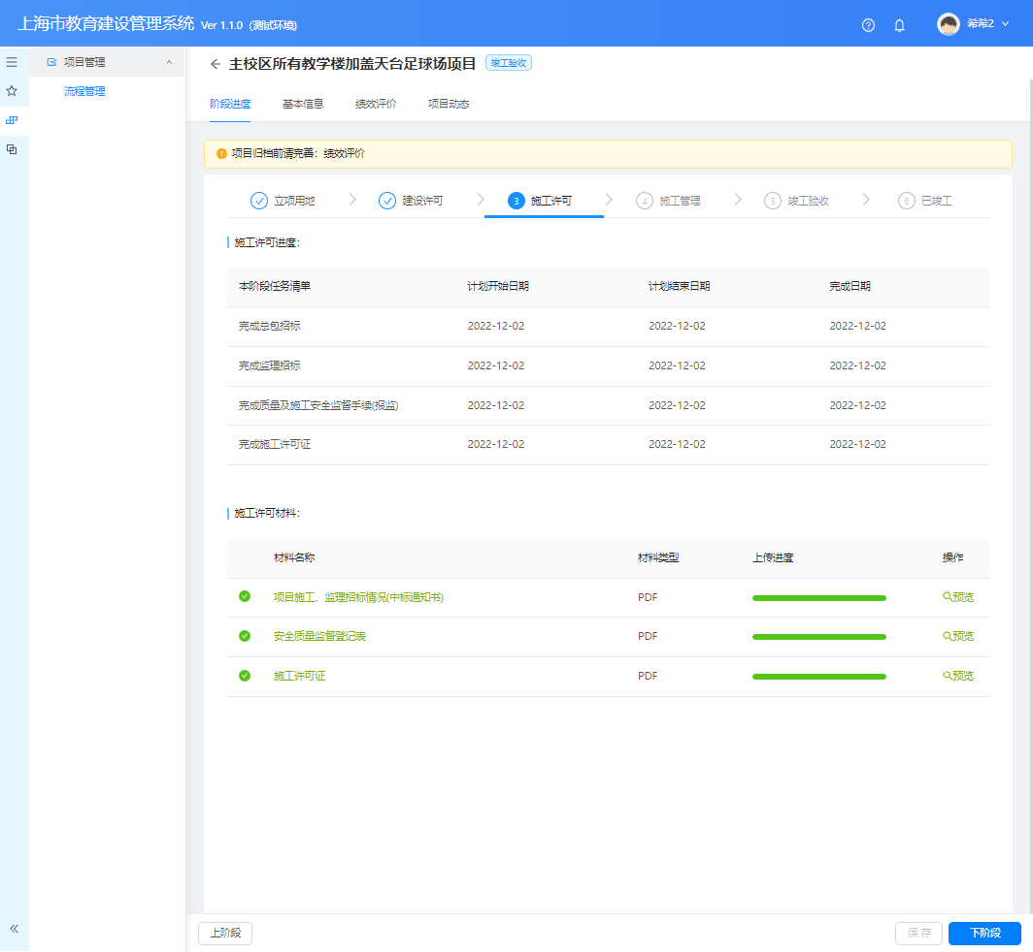

## 施工管理

### 校级用户

功能描述：施工管理阶段的任务计划情况和材料。

操作步骤：可点击“施工进度”板块的“编辑”按钮，上传或更新项目材料。点击“确定”按钮可保存当前填报信息。填报完成后，可预览查看已上传的材料内容。“下阶段”按钮亮起，可选择开启下阶段，开启下阶段后则不可修改已填报内容。点击“上阶段”可查看上阶段已填报的内容。

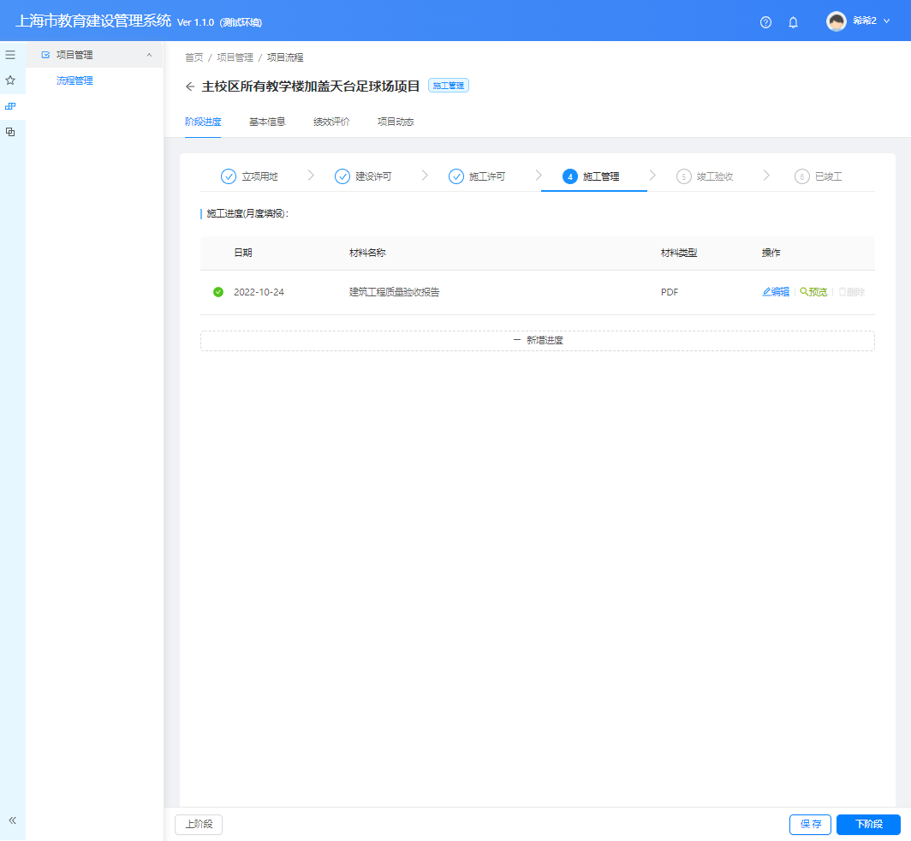

## 竣工验收

### 校级用户

功能描述：竣工验收阶段的任务计划情况和材料。

操作步骤：可点击“竣工验收进度”板块的“编辑”按钮，设置任务清单的计划开始、计划结束和完成时间。“竣工验收材料”板块可上传或更新项目材料。点击“保存”按钮可保存当前填报信息。填报完成后，“下阶段”按钮亮起，可选择开启下阶段，开启下阶段后则不可修改已填报内容。点击“上阶段”可查看上阶段已填报的内容。

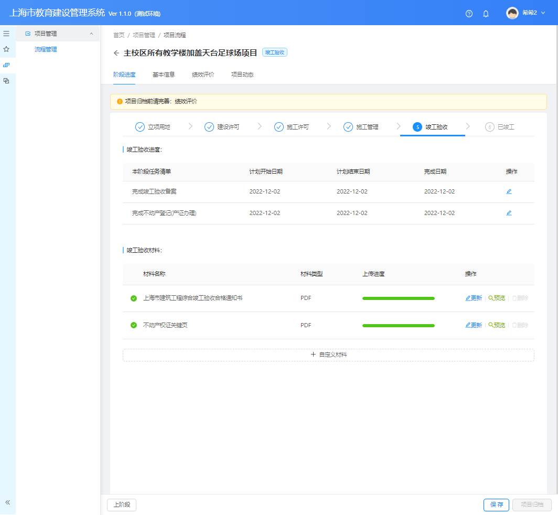

## 基本信息

### 校级用户

功能描述：基本信息的内容来源于项目管理子系统，显示该项目整体项目信息、建设信息和启动信息的详细情况。

操作步骤：点击页面上方“基本信息”tab页即可查看项目整体项目信息、建设信息和启动信息的详细情况。

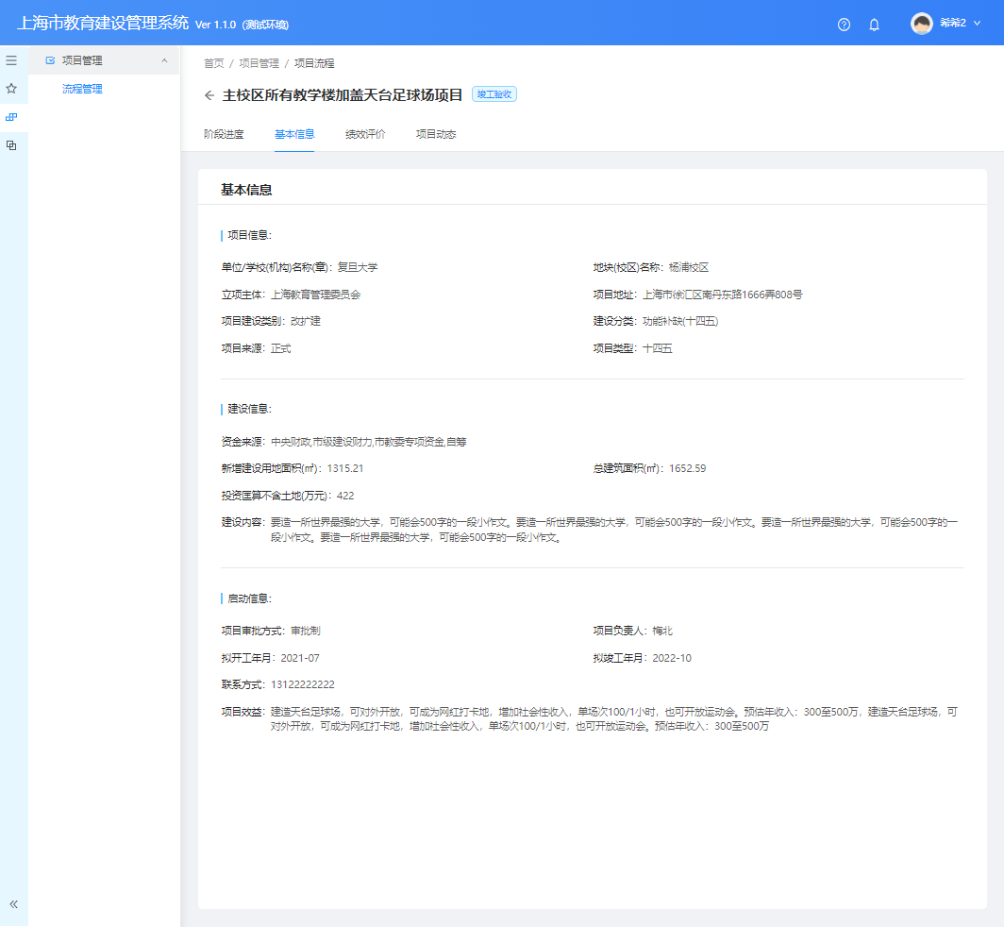

## 绩效评价

### 校级用户

功能描述：用于填写学校项目的绩效信息和材料。

操作步骤：进入基建管理子系统页面后，点击“绩效评价”tab页进入绩效评价填报页面，“绩效评价情况”板块可填写各项绩效数据，“财务监理月报”板块可上传绩效材料。点击保存后可保存当前页面数据。（说明：该页面可随时点开、保存，项目归档前需填写本页面内容才可完成归档）

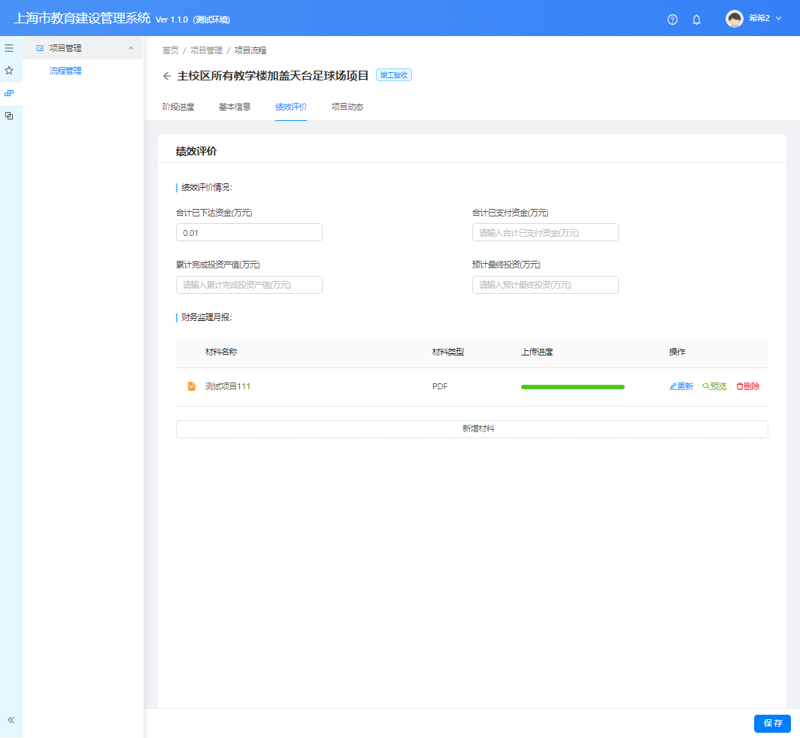

### 市级用户

功能描述：本系统是根据财务监理在各模块的行为和数据以及评分规则而对财务监理进行的项目评价。市级用户可针对基建项目的进展、实施情况对项目进行绩效与评价。根据校级用户填报的数据，市教委和基建中心可以进入系统看到资金执行率、预计最终投资和超概率来进行项目整体的资金把握。

操作步骤：点击上方筛选条件，并点击“查询”，可进行不同条件的组合筛选。列表右上方“模糊搜索”可进行项目名的模糊搜索。页面右上角“项目数”自动显示项目数统计。

。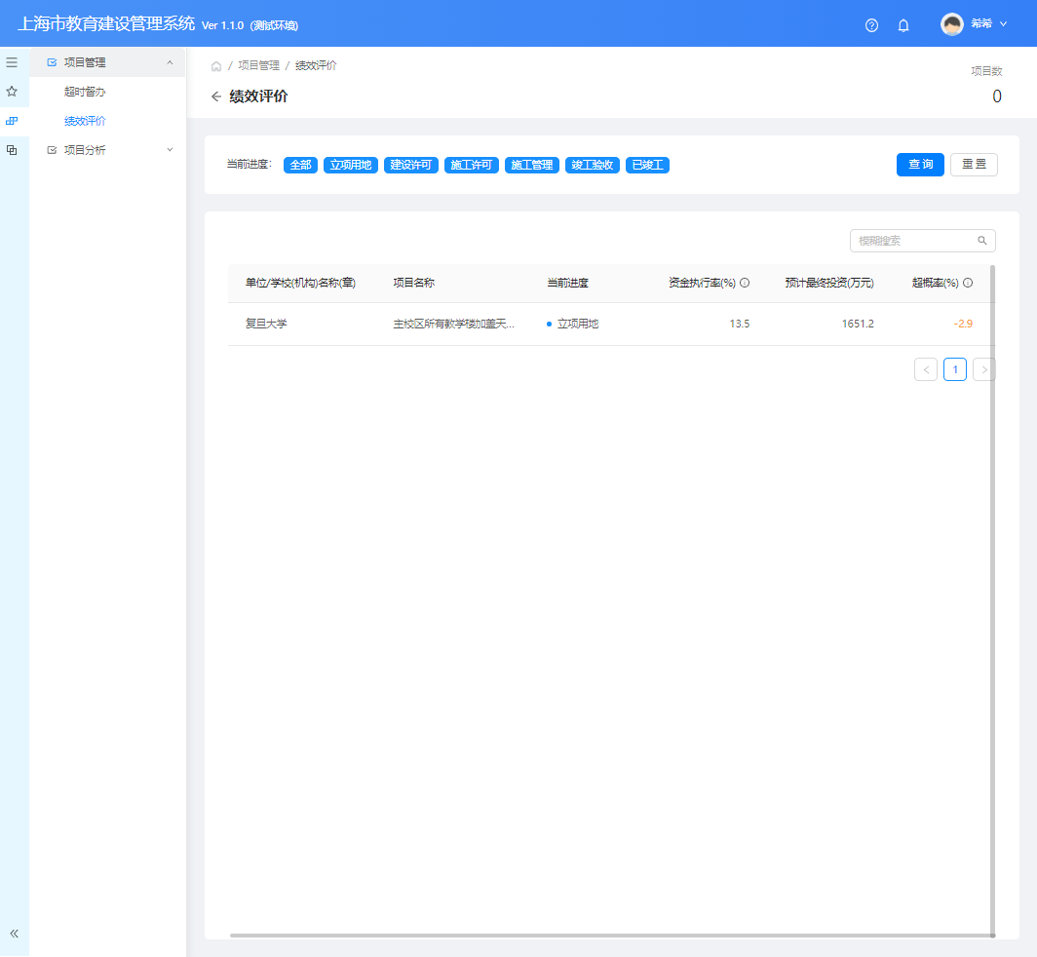

## 超时督办

### 市级用户

功能描述：系统根据采样的项目前期阶段各上报的时间，自动判定下一阶段应上报的时间，若各项目实施单位长时间不更新项目进展，系统将自动生成提示文件，自动报送各单位项目实施单位用户与中心项目管理用户（短信及邮件）。跟踪项目前期阶的形象进度情况，并统计前期遇到的各项问题，中心管理人员给予解决方案，并实时跟踪问题状态，完成问题闭环处理。延期定义：当前日期晚于计划完成时间，且任务未完成。每个项目只记录一条延期信息在本列表。如有多个任务延期，仅选取所有延期任务中最晚延期的一条任务进行提醒。

操作步骤：进入基建管理子系统页面后，点击“超时督办”tab页进入项目动态填报页面，选择筛选条件，并点击“查询”，可进行不同条件的组合筛选。列表右上方“模糊搜索”可进行项目名的模糊搜索。页面右上角“项目数”自动显示项目数统计。

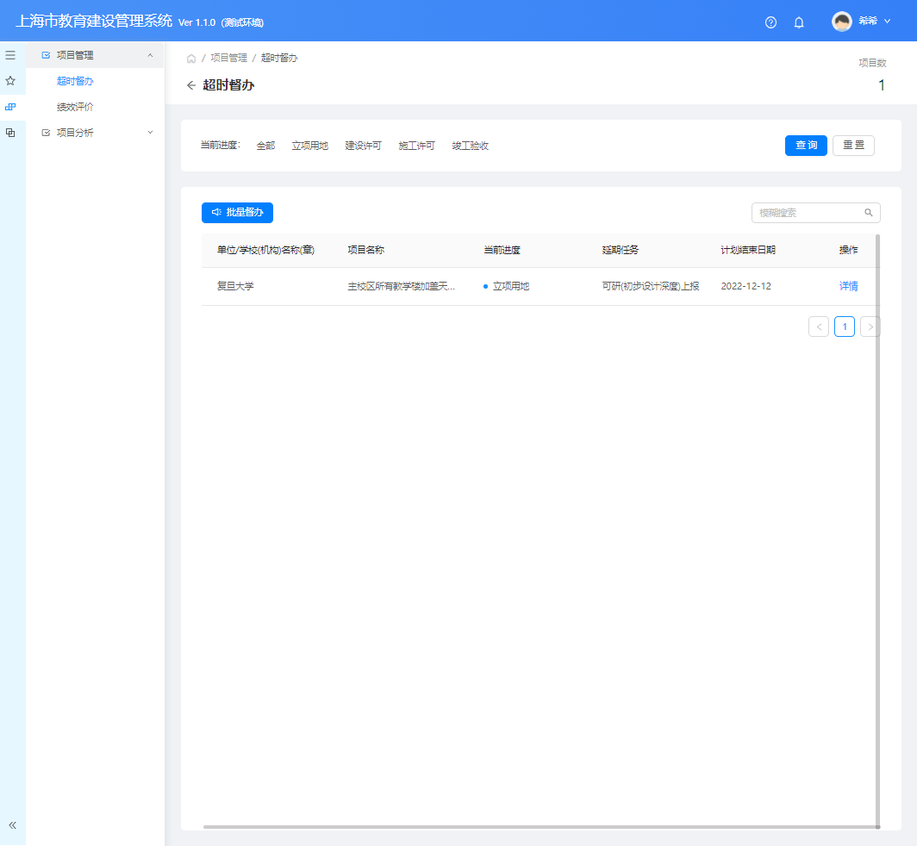

点击“批量督办”会跳出弹窗进行二次确认，点击“确认”后系统将会将提醒消息发送至项目负责人进行督办，点击“取消”即取消督办消息发送。

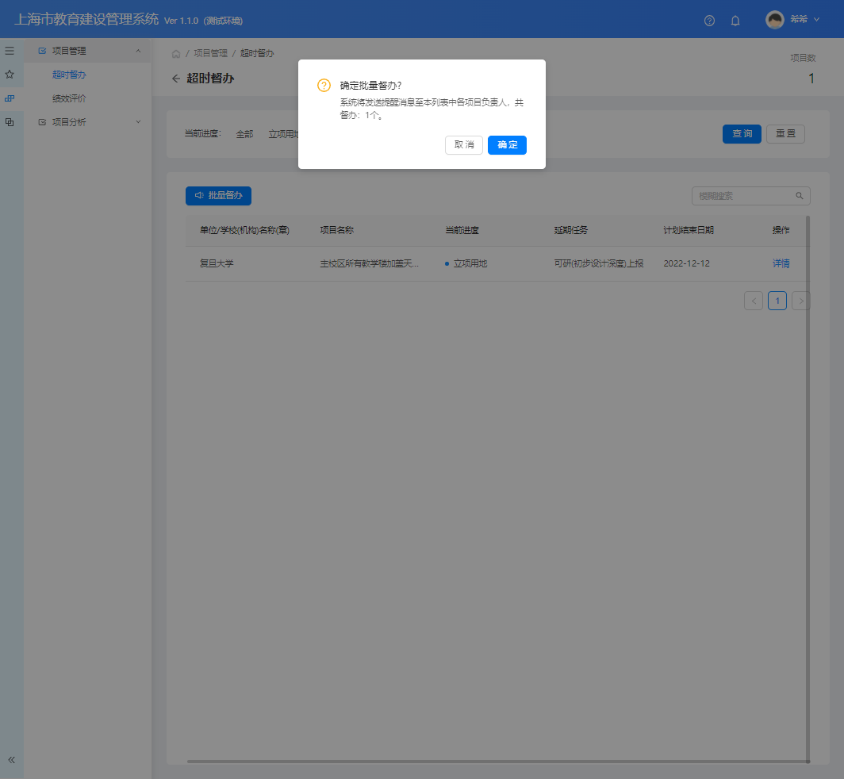

点击“详情”可查看该项目的所有填报信息。

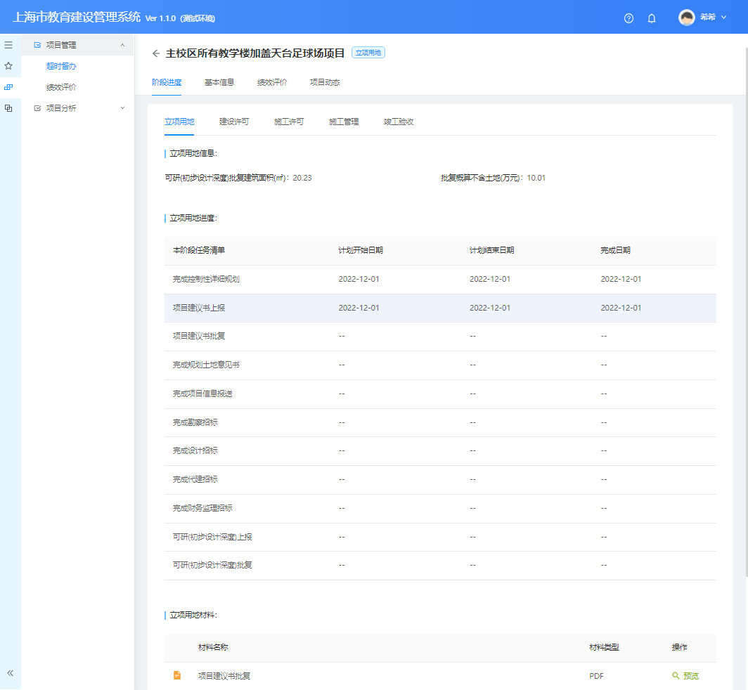

## 项目分析

### 市级用户

功能描述：通过构建基建项目数据库实现基建项目查询功能，查询基建项目的状态及各阶段上报的资料。校级用户可查看该学校所有基建项目的状态和上报资料。市教委和基建中心可查看全市基建管理项目详信息。基建项目统计、分析功能以学校、项目进展、时间维度等统计与分析所有基建项目。

操作步骤：进入基建管理子系统页面后，点击“基建项目管理”进入，点击上方筛选条件，并点击“查询”，可进行不同条件的组合筛选。列表右上方“模糊搜索”可进行项目名的模糊搜索。页面右上角“项目数”自动显示项目数统计。

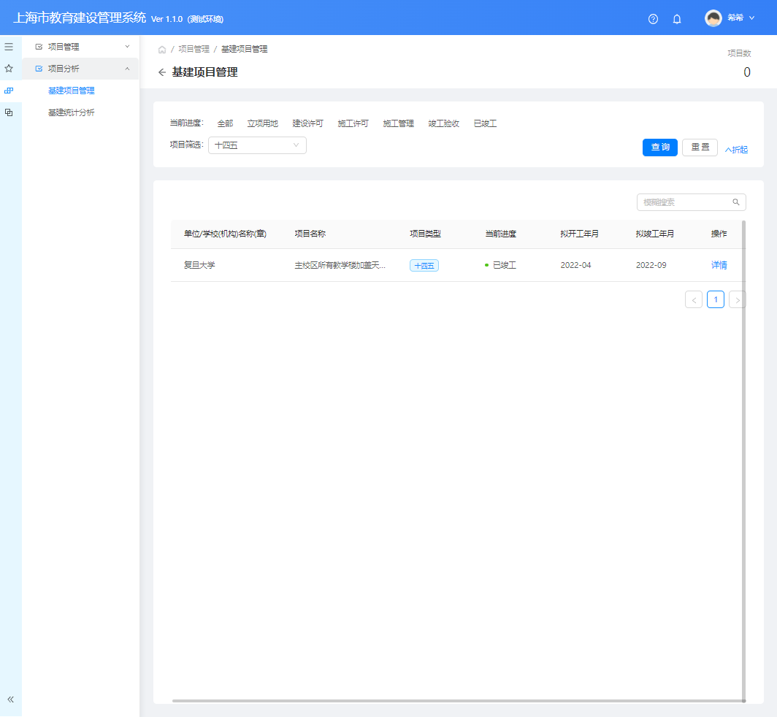

点击“详情”可查看该项目的所有填报信息。



点击菜单“基建统计分析”进入统计页面，可查看规划统计数据。

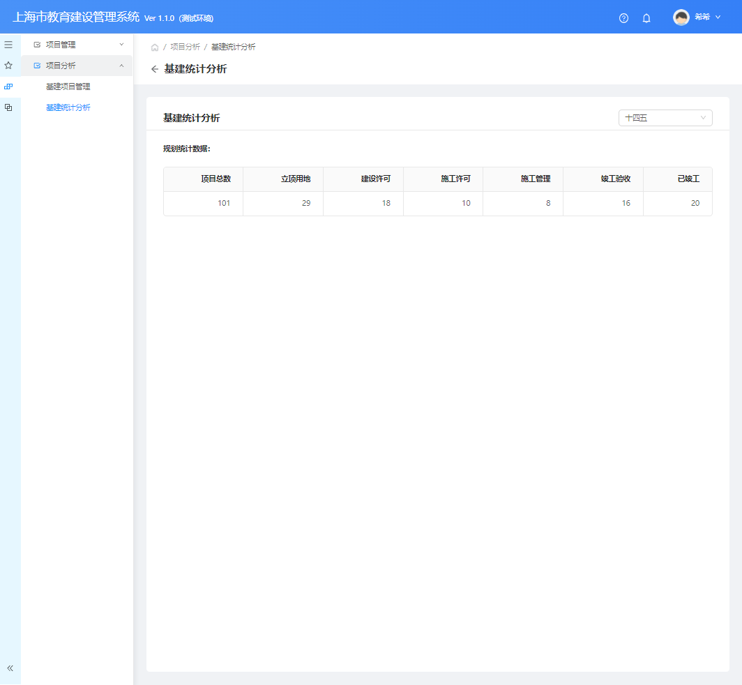

# 数据分析子系统

## 数据仪表盘

### 市级用户-基建中心

用户点击数据仪表盘，进入数据图表页面。

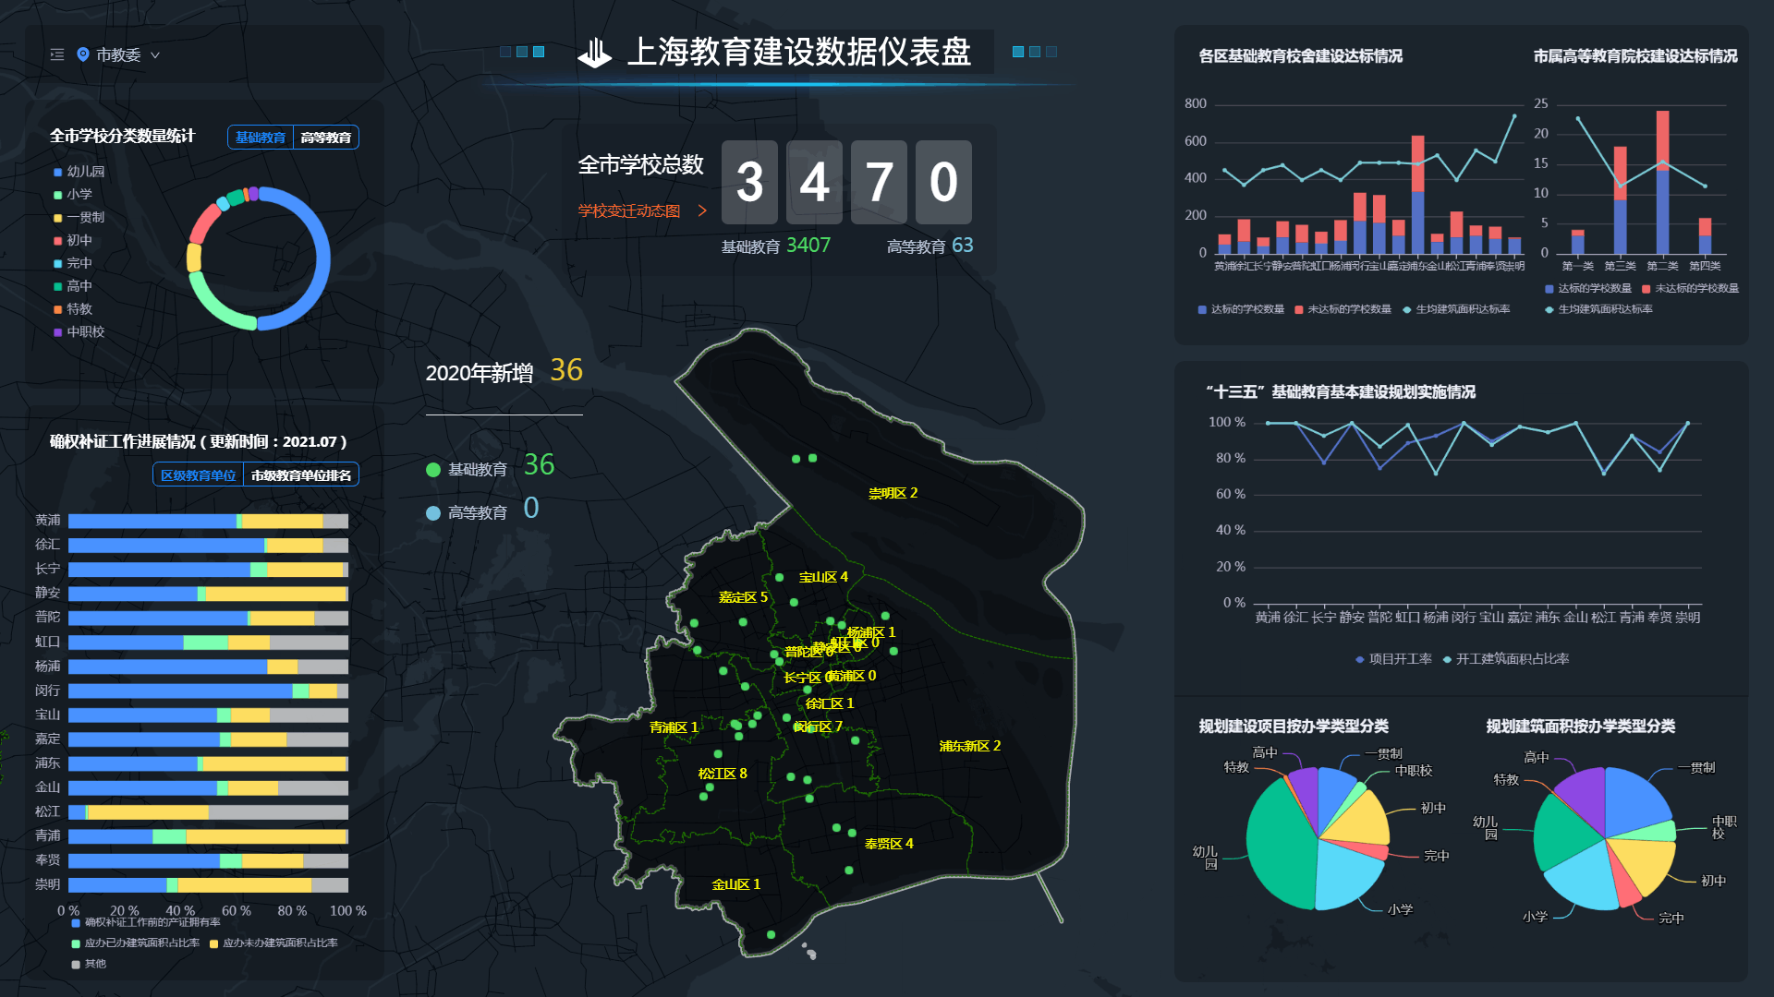

### 市级用户-市教委

用户点击数据仪表盘，进入数据图表页面。查看内容同基建中心。

# 用户管理子系统

## 数据管理

### 学校表单

#### 超级管理员

用户点击数据管理-学校表单-参考表，进入参考表列表。

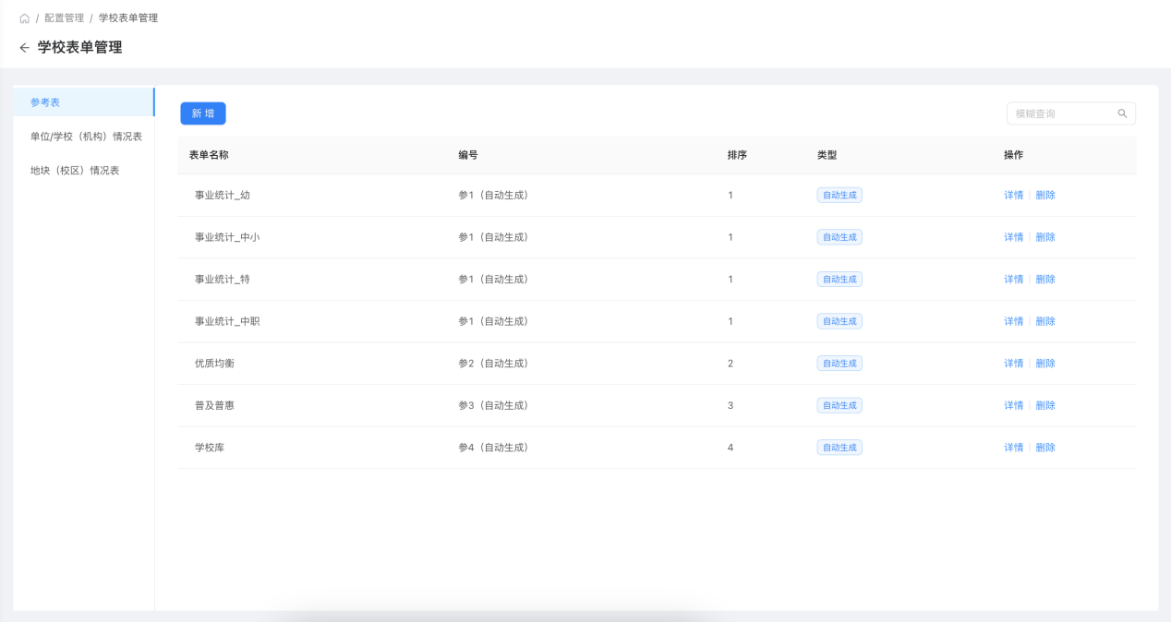

点击新增按钮，进入参考表新增页面，保存后返回参考表列表。

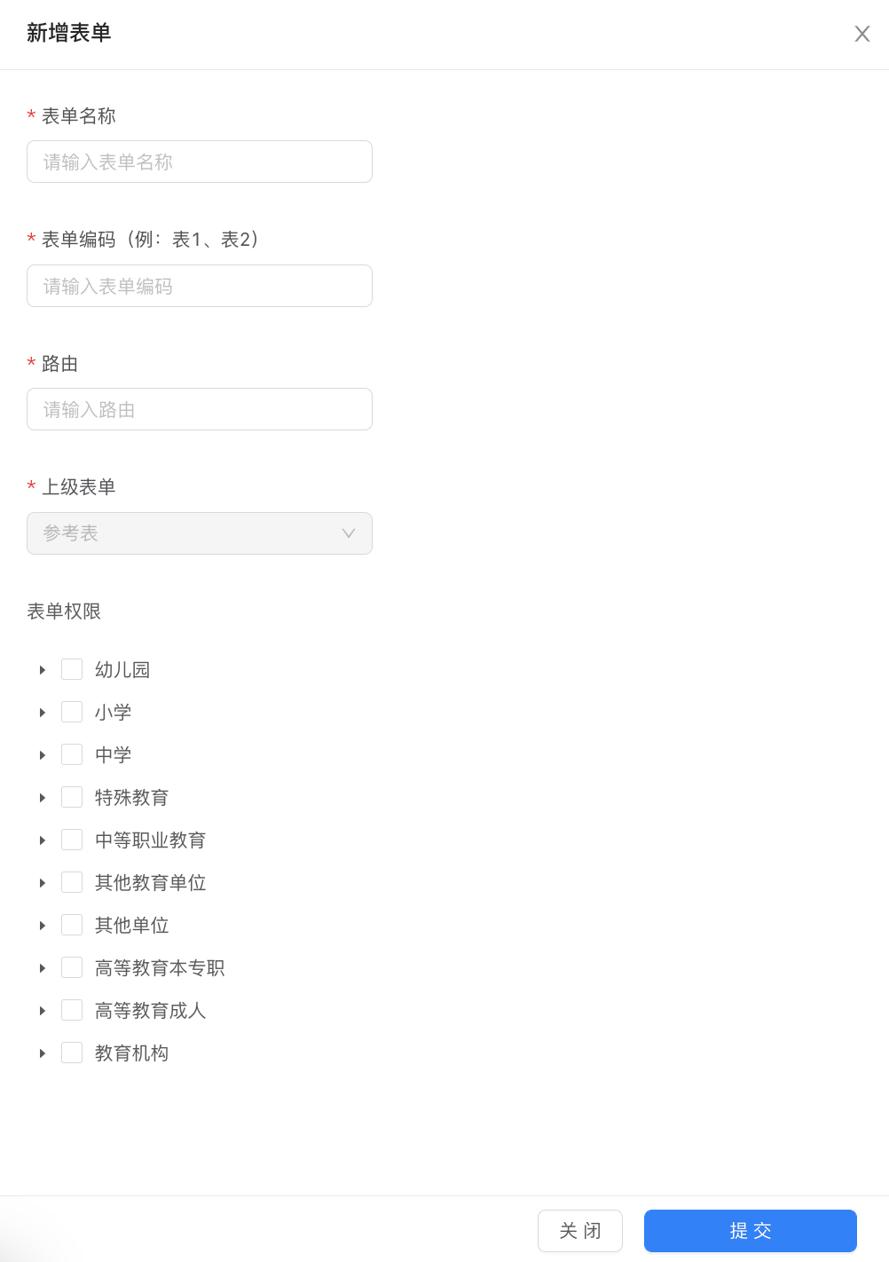

用户点击数据管理-学校表单-单位/学校(机构)情况表，进入学校表单列表。

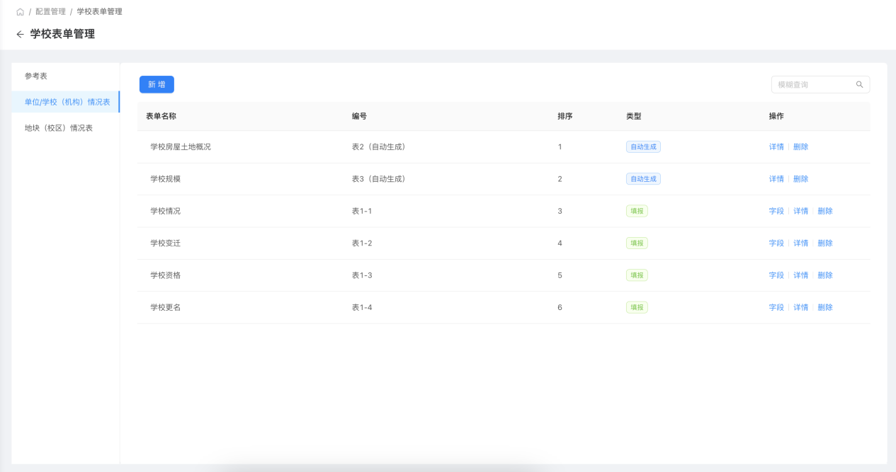

点击新增按钮，进入学校表单新增页面，保存后返回学校表单列表。

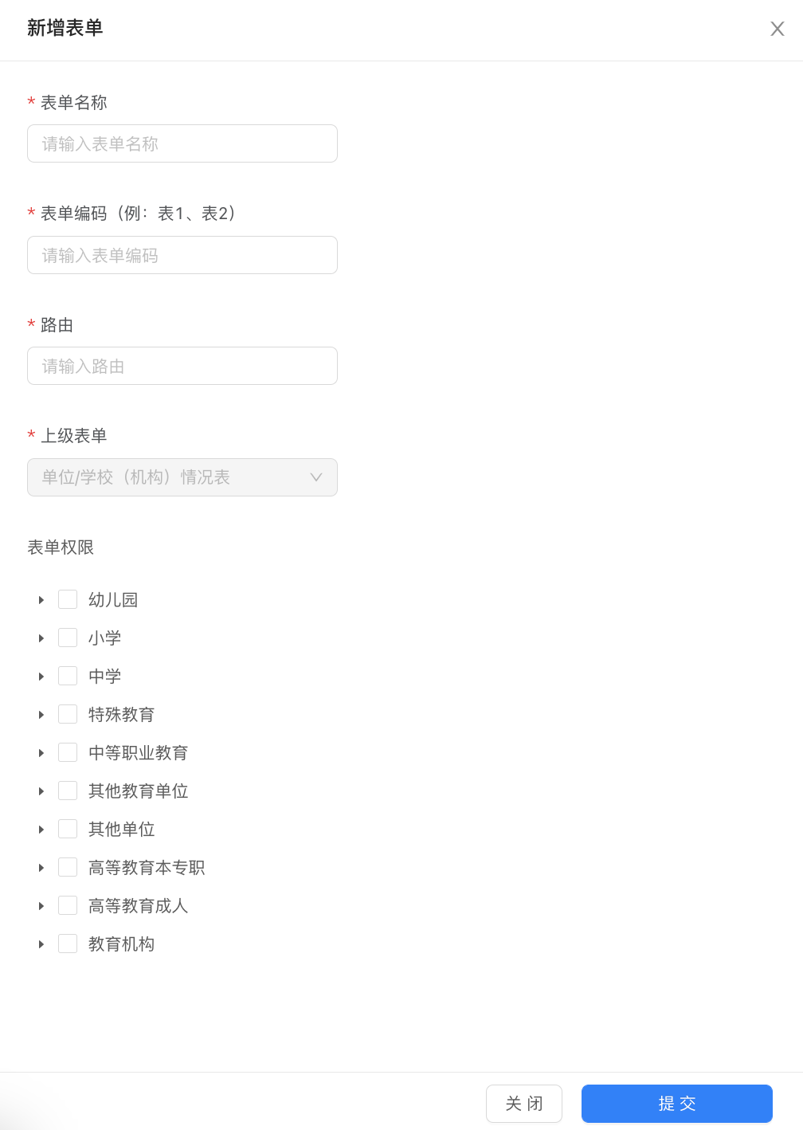

点击用户点击数据管理-学校表单-地块(校区)情况表，进入地块表单列表。

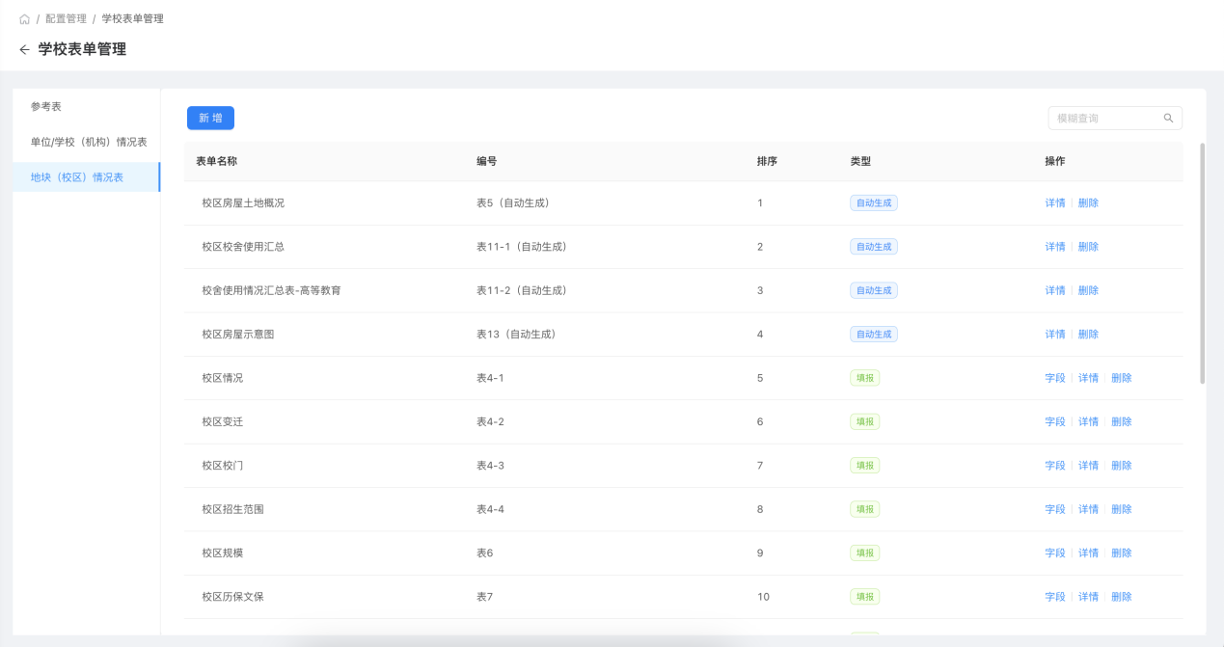

点击新增按钮，进入地块新增页面，保存后返回地块列表。

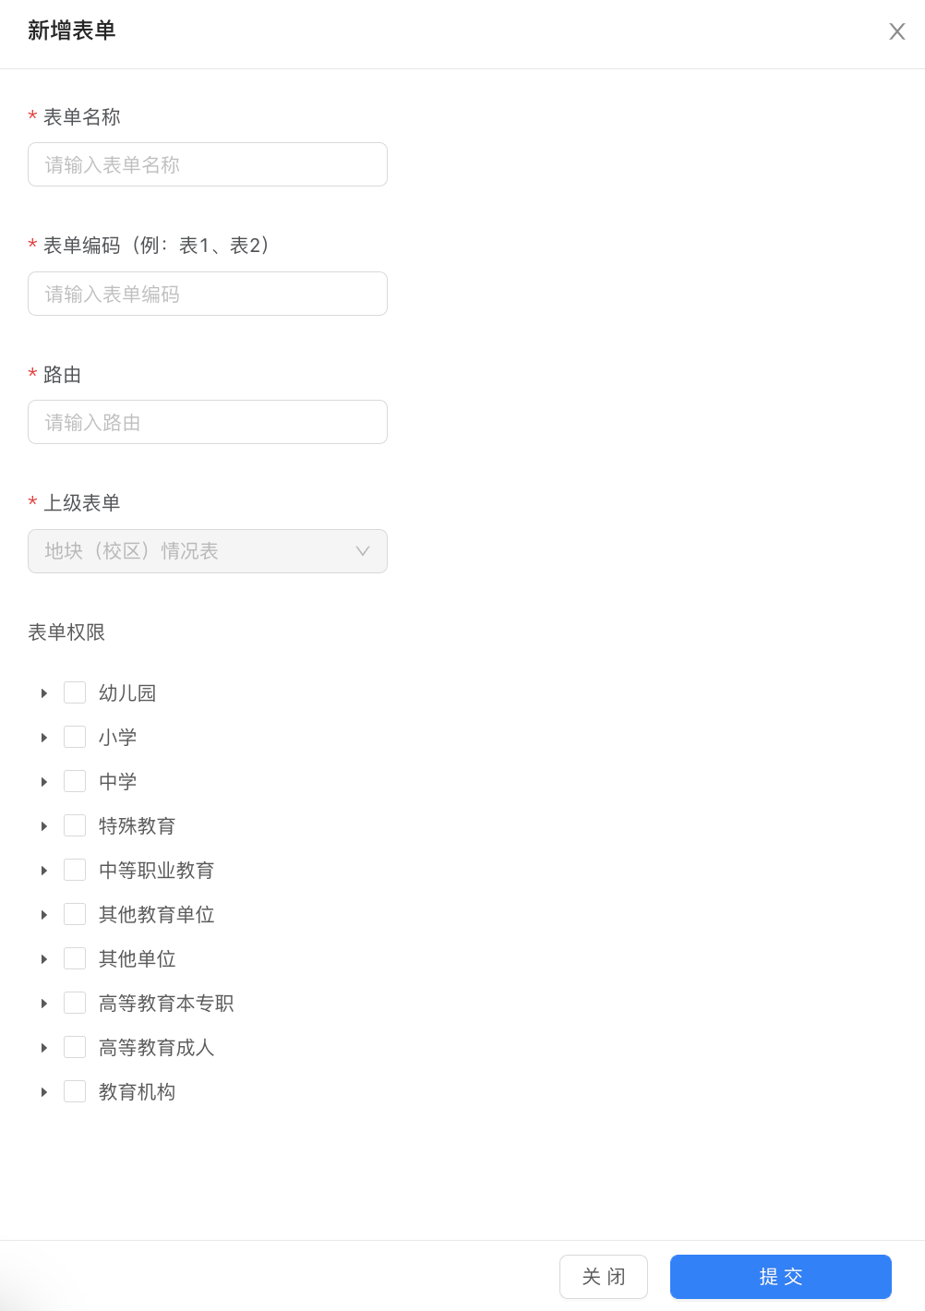

### 参数管理

#### 超级管理员

用户点击数据管理-参数管理，进入各参数列表。

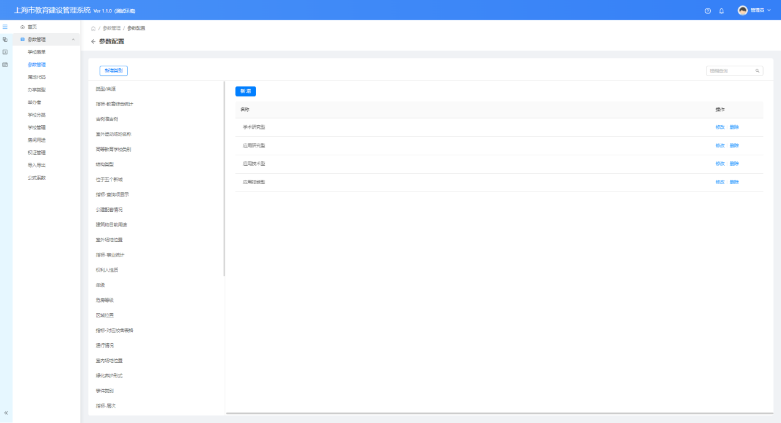

点击新增按钮，进入新增参数页面，保存后反馈上一页列表。

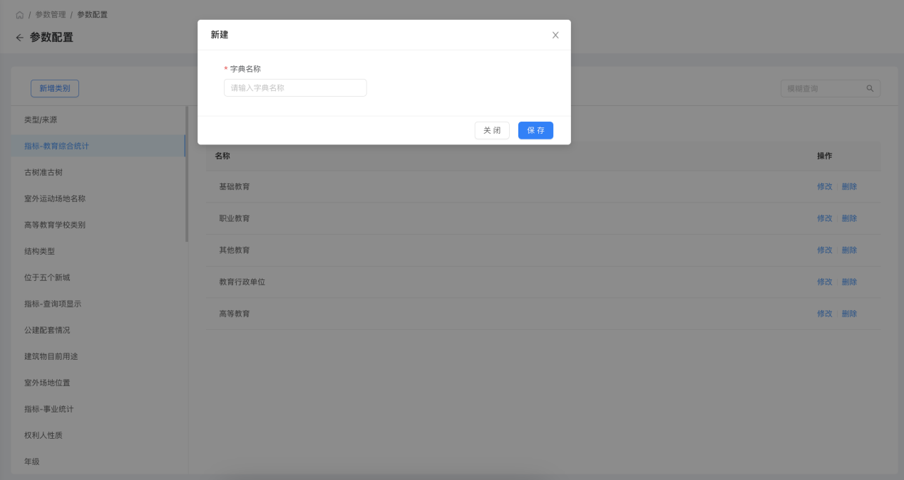

### 属地代码

#### 超级管理员

用户点击数据管理-属地代码，进入属地代码列表。

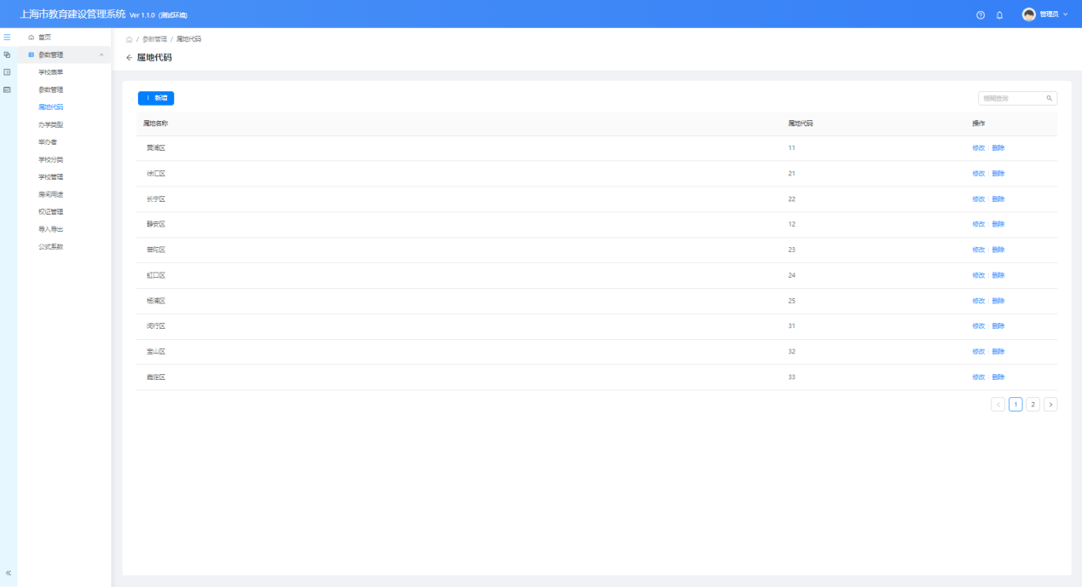

点击新增按钮，进入属地新增页面，保存后返回属地代码列表。

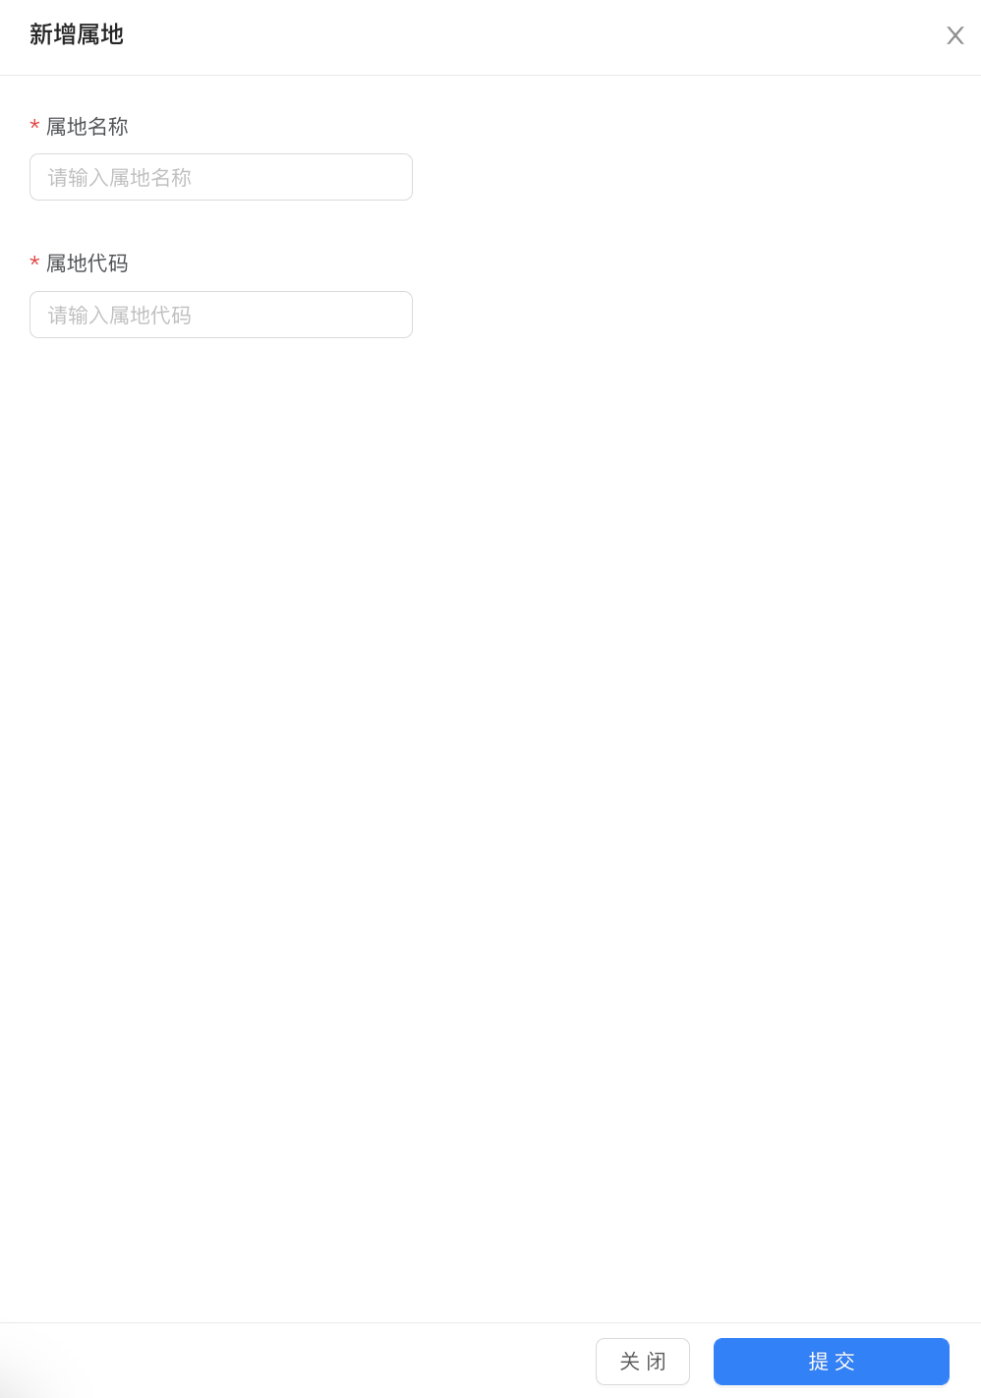

### 办学类型

#### 超级管理员

用户点击数据管理-办学类型，进入办学类型列表。

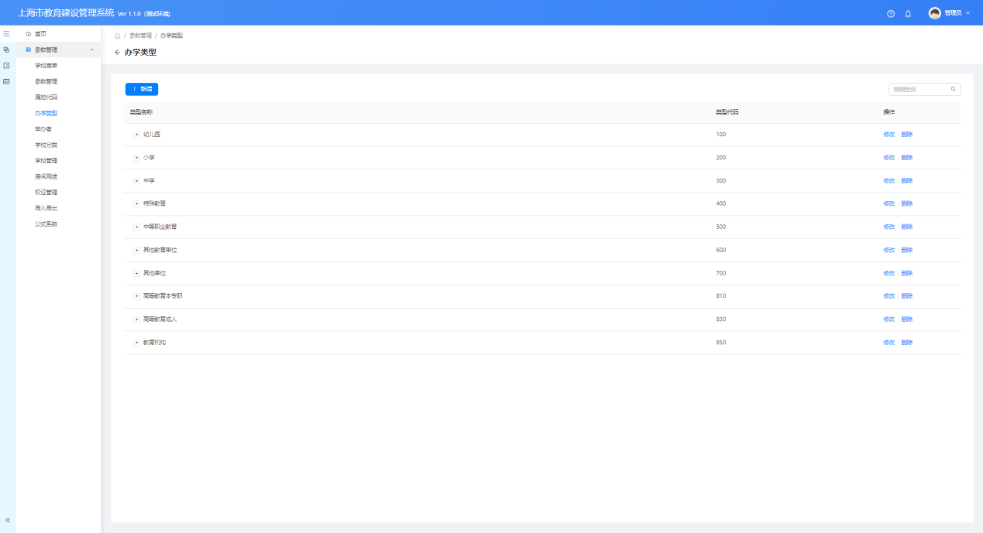

点击新增按钮，进入办学类型新增页面，保存后返回办学类型列表。

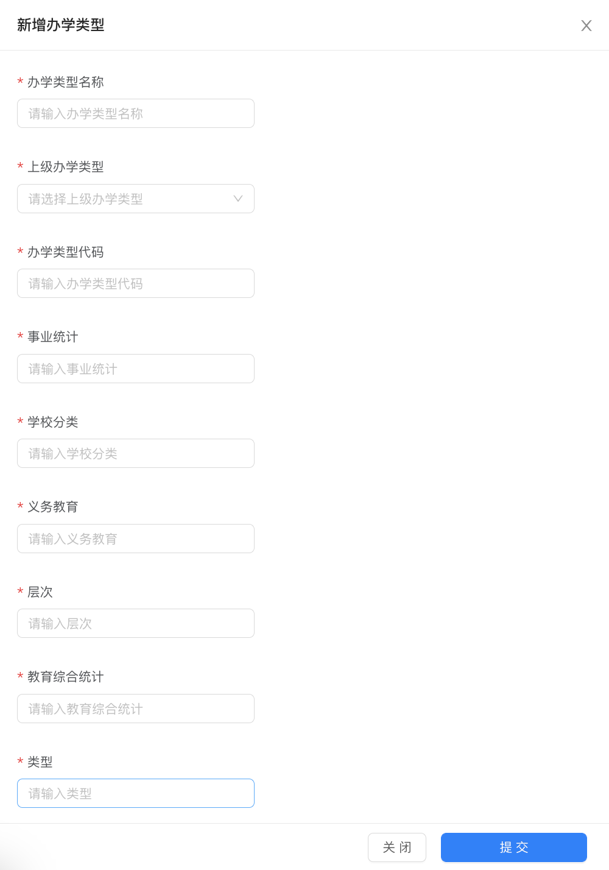

### 举办者

#### 超级管理员

用户点击数据管理-举办者，进入举办者列表。

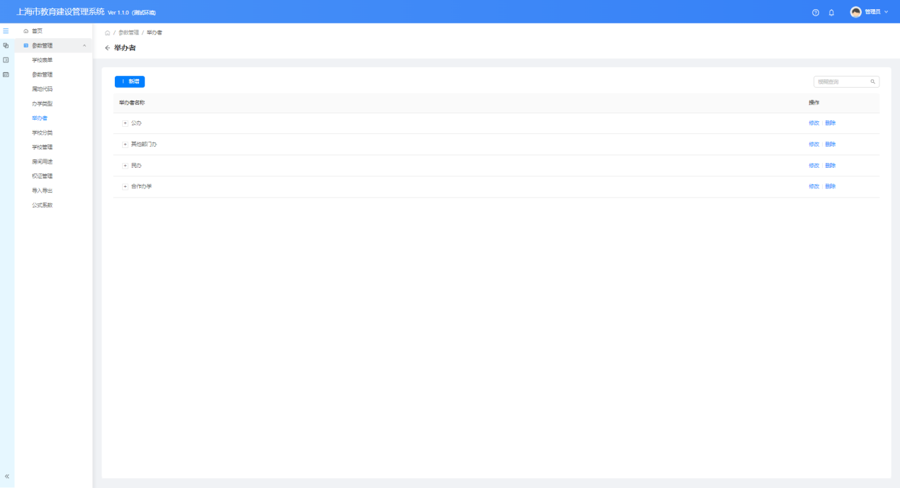

点击新增按钮，进入举办者新增页面，保存后返回举办者列表。

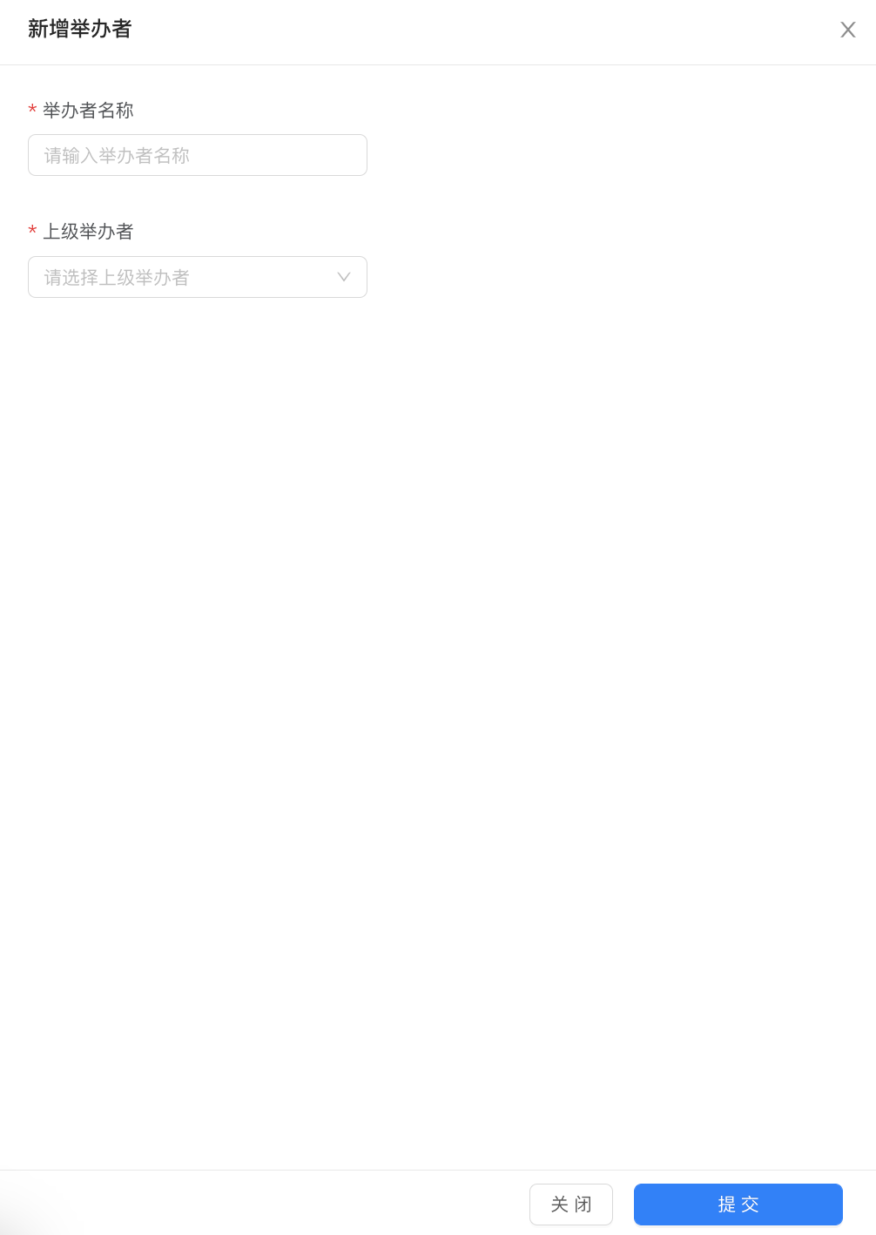

### 学校分类

#### 超级管理员

用户点击数据管理-学校分类，进入学校分类列表。

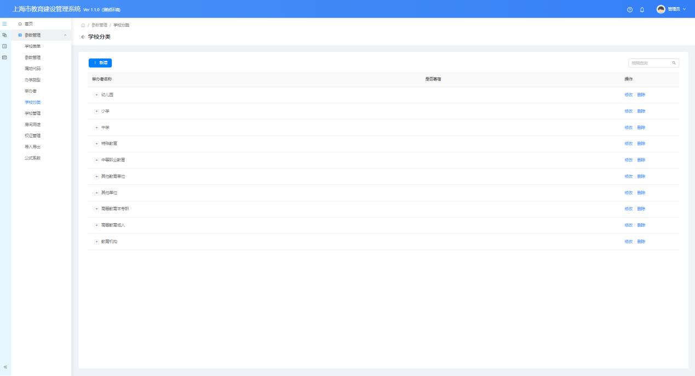

点击新增按钮，进入学校分类新增页面，保存后返回学校分类列表。

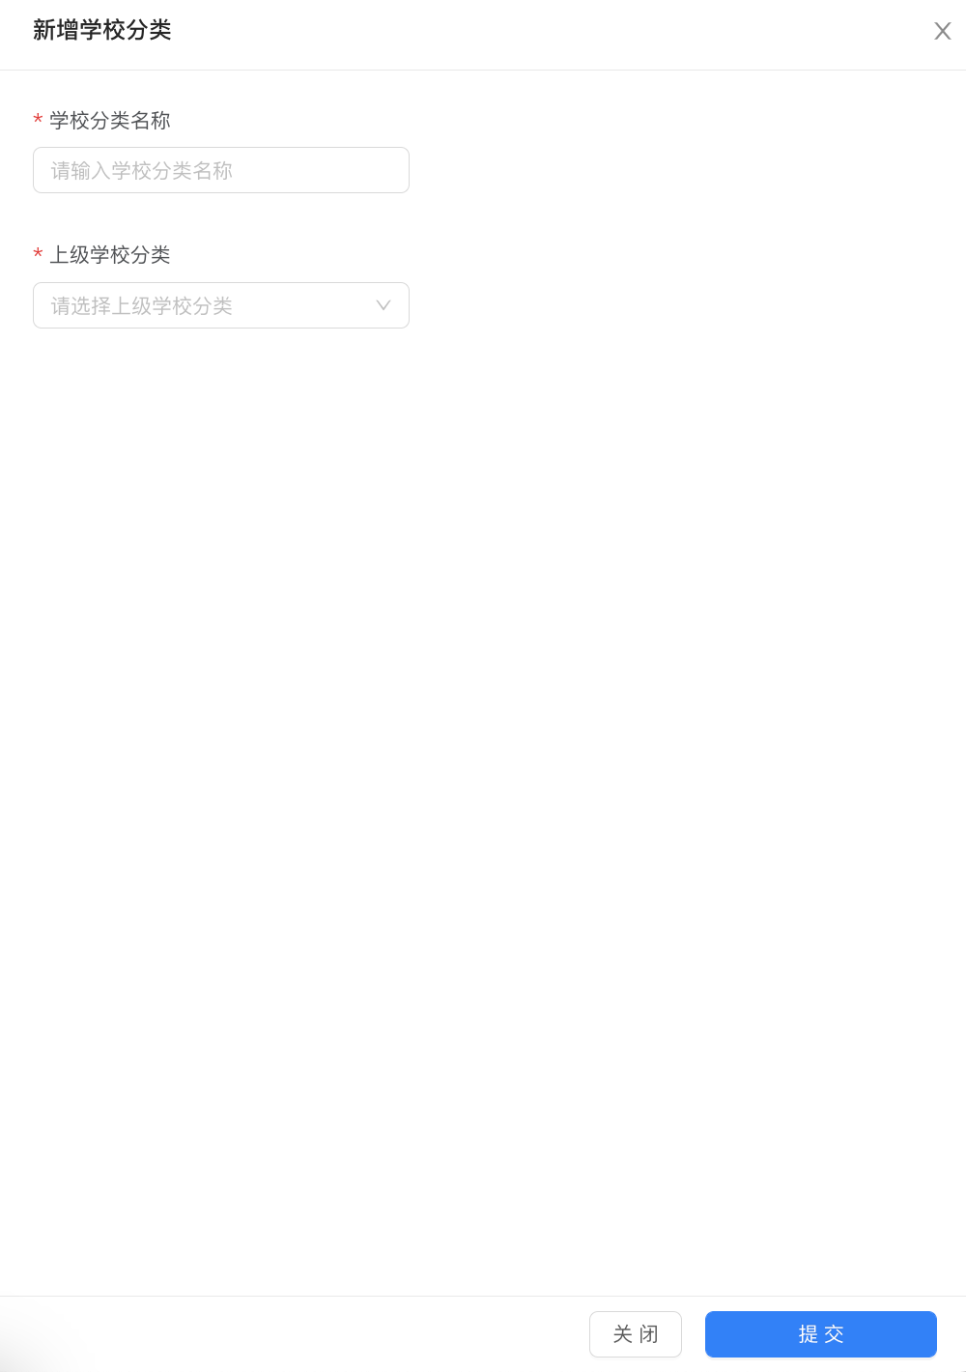

### 房间用途

#### 超级管理员

用户点击数据管理-房间用途，进入房间用途列表。

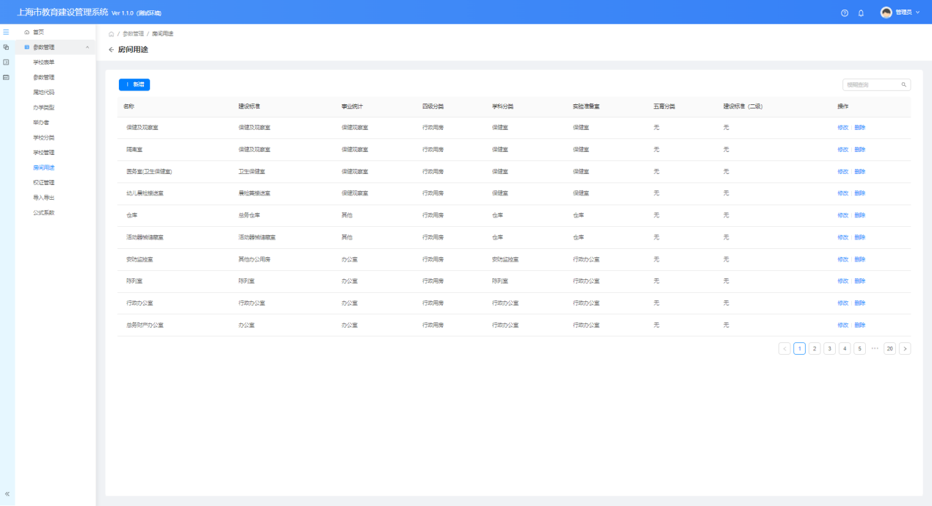

点击新增按钮，进入房间用途新增页面，保存后返回房间用途列表。

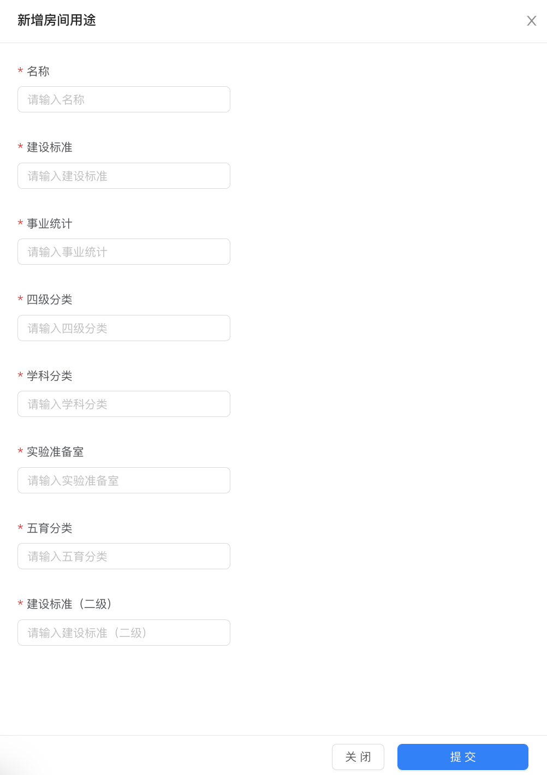

## 配置管理

### 用户管理

#### 区级用户

登陆账号进入用户管理子系统-配置管理-用户管理，右上角“模糊查询”可搜索用户名。

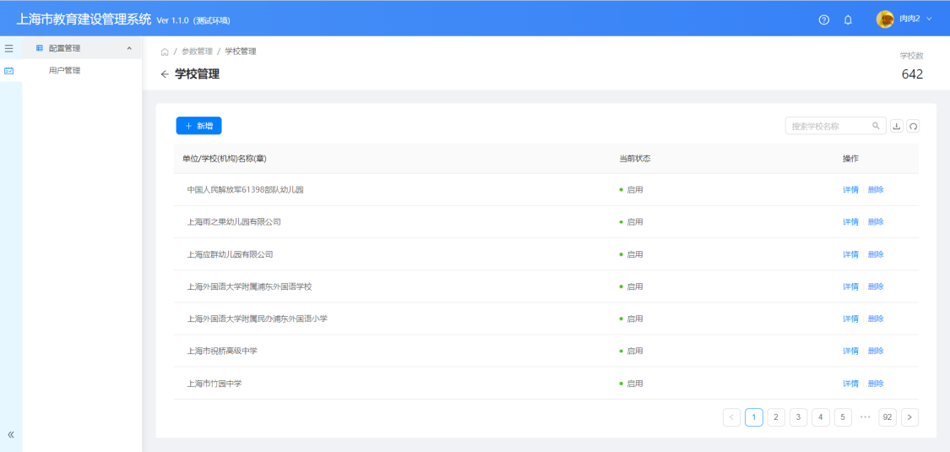

点击“详情”即可编辑姓名、角色、属地代码和是否禁用，修改后点击提交即修改成功。该抽屉内还可对账户进行重置密码。

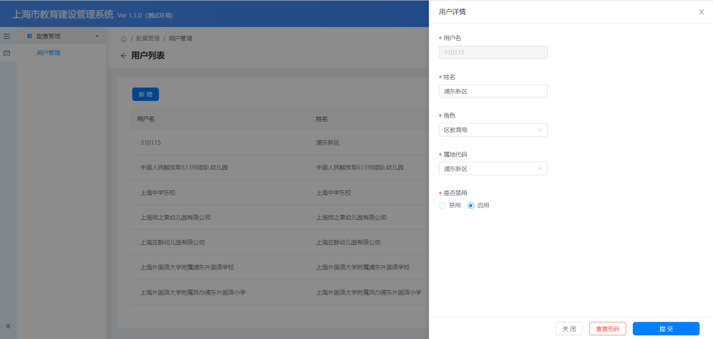

点击“新增”可新增用户，抽屉内填写用户名、姓名、角色后点击提交即可新增成功。

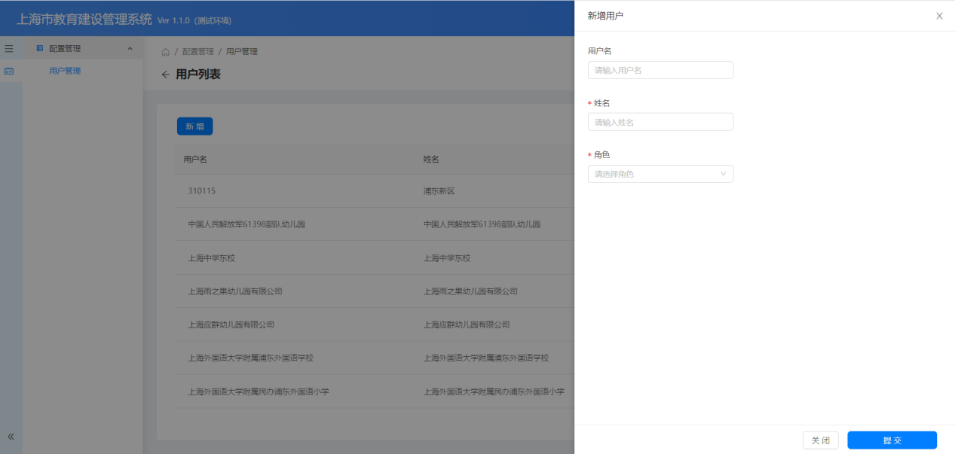

#### 超级管理员

登陆账号进入用户管理子系统-配置管理-用户管理，右上角“模糊查询”可搜索用户名。

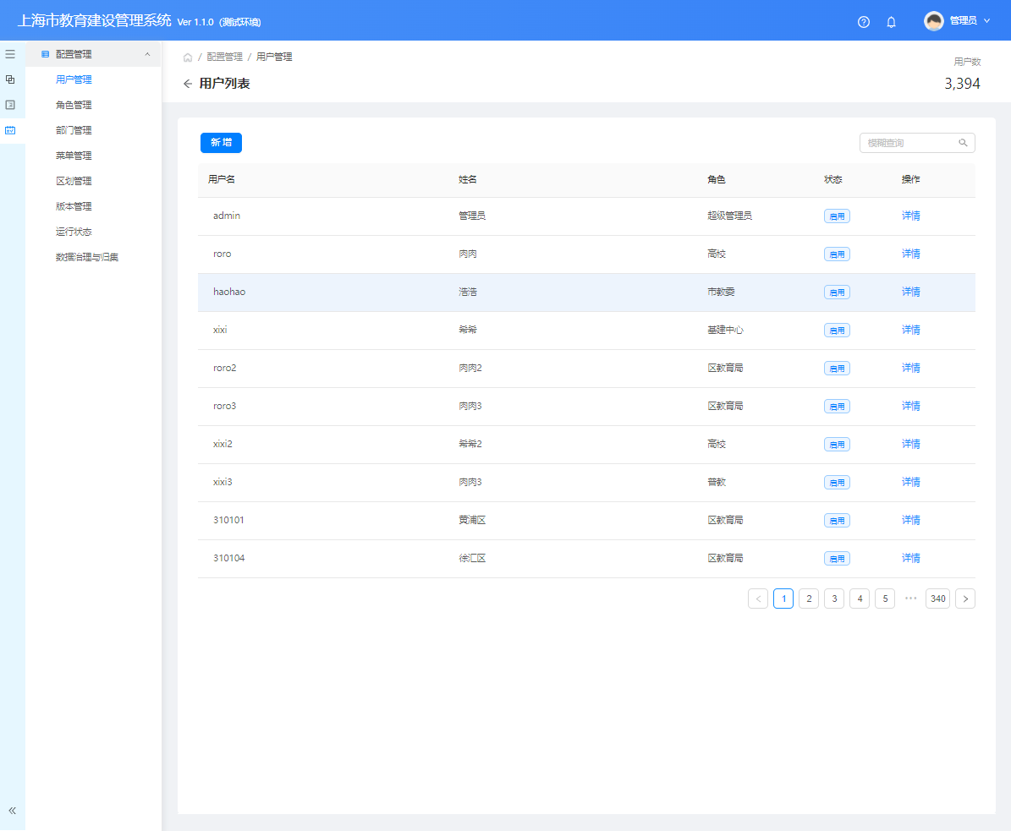

点击“详情”即可编辑姓名、角色、属地代码和是否禁用，修改后点击提交即修改成功。该抽屉内还可对账户进行重置密码。

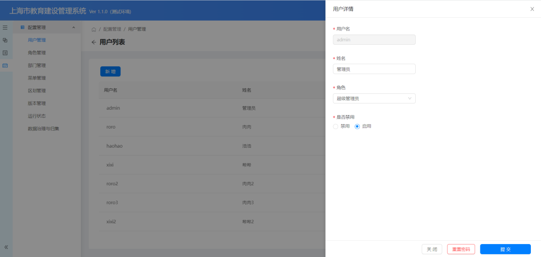

点击“新增”可新增用户，抽屉内填写用户名、姓名、角色后点击提交即可新增成功。

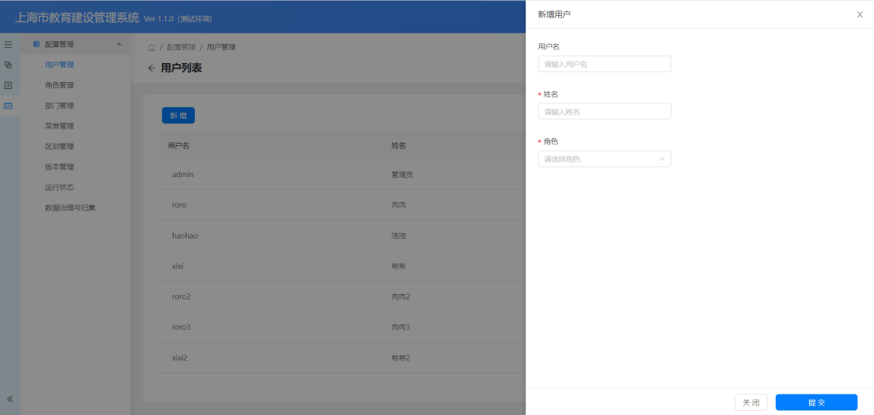

### 角色管理

#### 超级管理员

登陆账号进入用户管理子系统-配置管理-角色管理，右上角“模糊查询”可搜索用户名。列表展示系统目前全部角色。点击“删除”可删除对应系统角色。

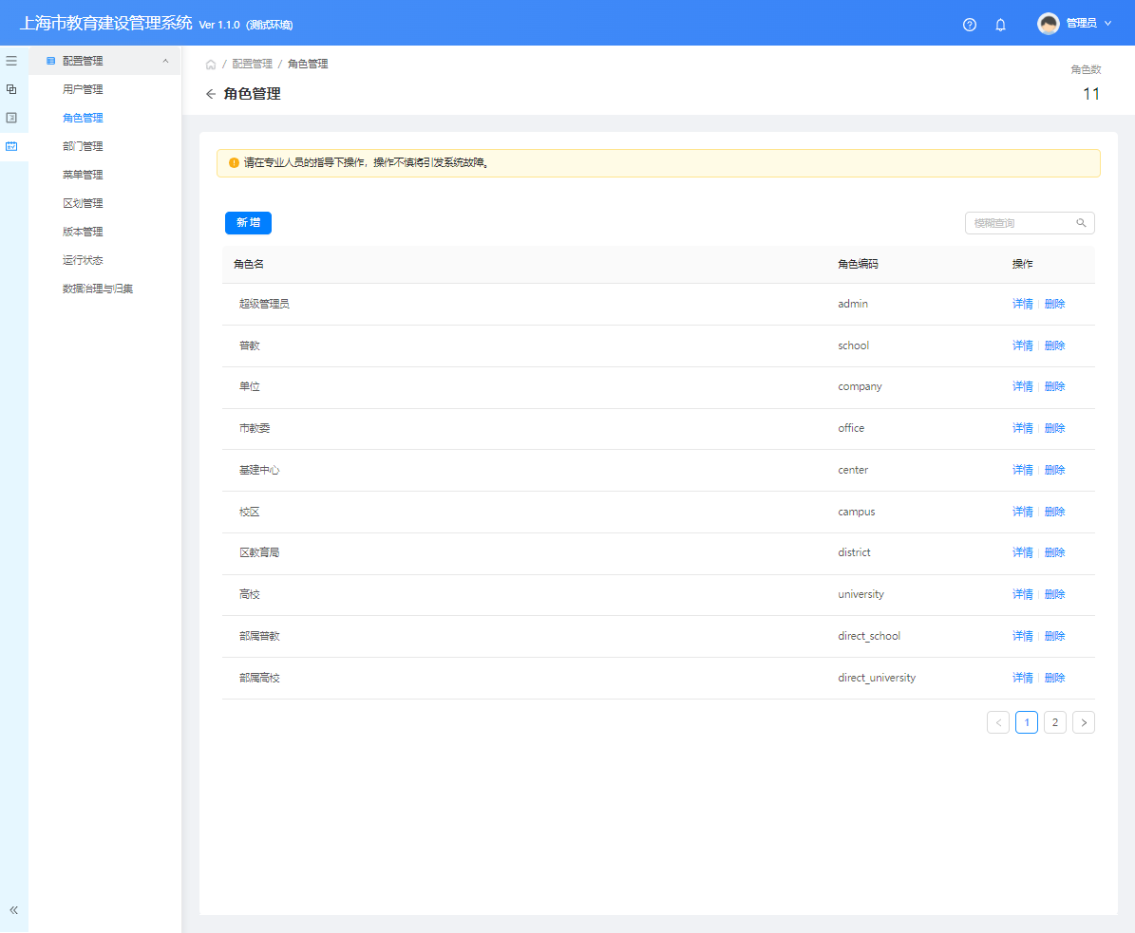

点击“详情”即可编辑用户角色，在所有子系统内勾选角色对应的权限。

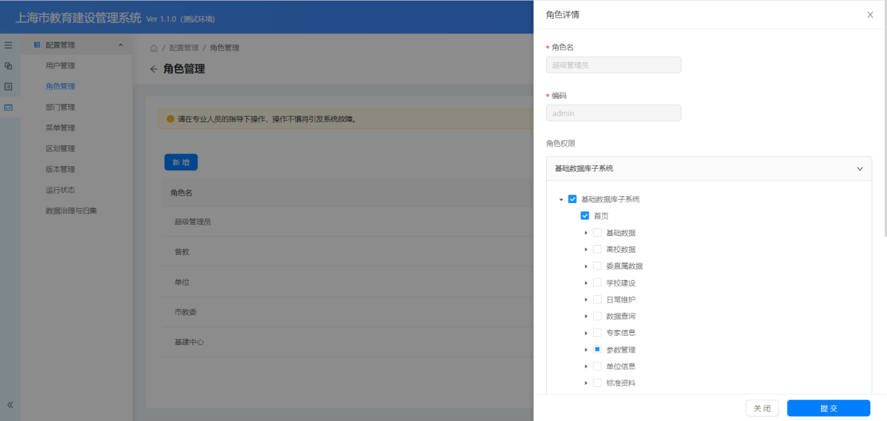

点击“新增”可新增角色，抽屉内填写用户名、编码，勾选对应的角色权限后点击提交即可新增成功。

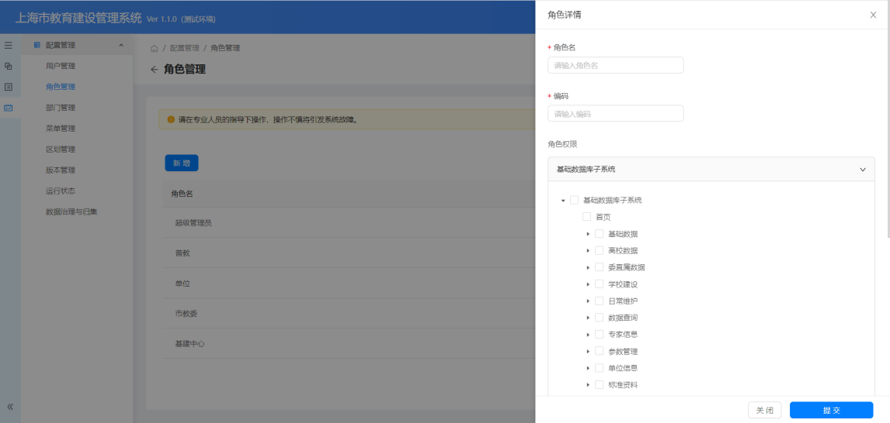

### 日志管理

#### 超级管理员

用户点击配置管理-日志管理，进入日志管理列表。